RESOLUCIÓN MEDIANTE LA CUAL EL PLENO DEL INSTITUTO FEDERAL DE TELECOMUNICACIONES MODIFICA Y APRUEBA AL AGENTE ECONÓMICO PREPONDERANTE LOS TÉRMINOS Y CONDICIONES DE LA OFERTA DE REFERENCIA PARA LA PRESTACIÓN DEL SERVICIO MAYORISTA DE USUARIO VISITANTE PRESENTADA POR RADIOMÓVIL DIPSA, S.A. DE C.V. APLICABLE DEL 1 DE ENERO DE 2018 AL 31 DE DICIEMBRE DE 2018.

ANTECEDENTES
- Decreto de Reforma Constitucional. El 11 de junio de 2013, se publicó en el Diario Oficial de la Federación (en lo sucesivo, el “DOF”), el “DECRETO por el que se reforman y adicionan diversas disposiciones de los artículos 6o., 7o., 27, 28, 73, 78, 94 y 105 de la Constitución Política de los Estados Unidos Mexicanos, en materia de telecomunicaciones” (en lo sucesivo, el “Decreto”), mediante el cual se creó al Instituto Federal de Telecomunicaciones (en lo sucesivo, el “Instituto”), como un órgano autónomo con personalidad jurídica y patrimonio propio, cuyo objeto es el desarrollo eficiente de la radiodifusión y las telecomunicaciones conforme a lo dispuesto en la propia Constitución Política de los Estados Unidos Mexicanos (en lo sucesivo, la “Constitución”) y en los términos que fijen las leyes, teniendo a su cargo la regulación, promoción y supervisión del uso, aprovechamiento y explotación del espectro radioeléctrico, las redes y la prestación de los servicios de radiodifusión y telecomunicaciones, así como del acceso a infraestructura activa, pasiva y otros insumos esenciales, garantizando lo establecido en los artículos 6o. y 7o. de la Constitución.
El artículo Octavo Transitorio, fracción III, del Decreto, confirió la atribución al Instituto para determinar la existencia de Agentes Económicos Preponderantes en los sectores de radiodifusión y de telecomunicaciones, e imponer las medidas necesarias para evitar que se afecte la competencia y la libre concurrencia y, con ello, a los usuarios finales.
- Determinación del Agente Económico Preponderante. Con fecha 6 de marzo de 2014 el Pleno del Instituto en su V Sesión Extraordinaria, aprobó por acuerdo P/IFT/EXT/060314/76 la "RESOLUCIÓN MEDIANTE LA CUAL EL PLENO DEL INSTITUTO FEDERAL DE TELECOMUNICACIONES DETERMINA AL GRUPO DE INTERÉS ECONÓMICO DEL QUE FORMAN PARTE AMÉRICA MÓVIL, S.A.B. DE C. V., TELÉFONOS DE MEXICO, S.A.B. DE C. V., TELÉFONOS DEL NOROESTE, S.A. DE C.V., RADIOMÓVIL DIPSA, S.A.B. DE C.V., GRUPO CARSO, S.A.B. DE C.V., Y GRUPO FINANCIERO INBURSA, S.A.B. DE C.V., COMO AGENTE ECONÓMICO PREPONDERANTE EN EL SECTOR DE TELECOMUNICACIONES Y LE IMPONE LAS MEDIDAS NECESARIAS PARA EVITAR QUE SE AFECTE LA COMPETENCIA Y LA LIBRE CONCURRENCIA." (en lo sucesivo, la “Resolución AEP”).
En la Resolución AEP el Pleno emitió el Anexo 1 denominado “MEDIDAS RELACIONADAS CON INFORMACIÓN, OFERTA Y CALIDAD DE SERVICIOS, ACUERDOS EN EXCLUSIVA, LIMITACIONES AL USO DE EQUIPOS TERMINALES ENTRE REDES, REGULACIÓN ASIMÉTRICA EN TARIFAS E INFRAESTRUCTURA DE RED, INCLUYENDO LA DESAGREGACIÓN DE SUS ELEMENTOS ESENCIALES Y, EN SU CASO, LA SEPARACIÓN CONTABLE, FUNCIONAL O ESTRUCTURAL AL AGENTE ECONÓMICO PREPONDERANTE, EN LOS SERVICIOS DE TELECOMUNICACIONES MÓVILES” (en lo sucesivo, el “Anexo 1”).
- Ley Federal de Telecomunicaciones y Radiodifusión. Con fecha 14 de julio de 2014, se publicó en el DOF el “DECRETO por el que se expiden la Ley Federal de Telecomunicaciones y Radiodifusión, y la Ley del Sistema Público de Radiodifusión del Estado Mexicano; y se reforman, adicionan y derogan diversas disposiciones en materia de telecomunicaciones y radiodifusión”, (en lo sucesivo, el “Decreto de Ley”) entrando en vigor la Ley Federal de Telecomunicaciones y Radiodifusión (en lo sucesivo, la “LFTR”) el 13 de agosto del 2014
- Estatuto Orgánico del Instituto Federal de Telecomunicaciones. El 4 de septiembre de 2014 se publicó en el DOF el “ESTATUTO Orgánico del Instituto Federal de Telecomunicaciones” (en lo sucesivo, el “Estatuto”), mismo que entró en vigor el 26 de septiembre de 2014 cuya última modificación fue publicada en el DOF el 20 de julio de 2017.
- Oferta de Referencia aprobada. El 24 de noviembre de 2015, el Pleno del Instituto en su XLVI Sesión Ordinaria mediante acuerdo P/IFT/EXT/241115/172 aprobó la “RESOLUCIÓN MEDIANTE LA CUAL EL PLENO DEL INSTITUTO FEDERAL DE TELECOMUNICACIONES MODIFICA Y AUTORIZA AL AGENTE ECONÓMICO PREPONDERANTE, LOS TÉRMINOS Y CONDICIONES DE LA OFERTA DE REFERENCIA PARA PRESTACIÓN DEL SERVICIO MAYORISTA DE USUARIO VISITANTE PRESENTADA POR RADIOMÓVIL DIPSA, S.A. DE C.V., APLICABLE DEL 1 DE ENERO DE 2016 AL 31 DE DICIEMBRE DE 2017” (en lo sucesivo, la “Oferta 2016-2017”).
- Resolución Bienal. El 27 de febrero de 2017, el Pleno del Instituto en su IV Sesión Extraordinaria, aprobó mediante acuerdo P/IFT/EXT/270217/119 la “Resolución mediante la cual el Pleno del Instituto Federal de Telecomunicaciones suprime, modifica y adiciona las medidas impuestas al Agente Económico Preponderante en el sector de telecomunicaciones mediante resolución de fecha 6 de marzo de 2014”, (en lo sucesivo, la “Resolución Bienal”).
En la Resolución Bienal el Pleno emitió el Anexo 1 en el que se MODIFICAN las medidas TERCERA, primer párrafo, incisos 5), 13), 30), 31) y último párrafo, QUINTA, SEXTA, OCTAVA, UNDÉCIMA, DUODÉCIMA, DECIMOQUINTA primer párrafo, DECIMOSEXTA, VIGÉSIMA PRIMERA, VIGÉSIMA TERCERA, VIGÉSIMA QUINTA, VIGÉSIMA SÉPTIMA, TRIGÉSIMA SEGUNDA, CUADRAGÉSIMA PRIMERA, QUINCUAGÉSIMA, QUINCUAGÉSIMA QUINTA, QUINCUAGÉSIMA NOVENA, SEXAGÉSIMA, SEXAGÉSIMA PRIMERA, SEXAGÉSIMA SEGUNDA, SEXAGÉSIMA CUARTA Y SEXAGÉSIMA QUINTA; se ADICIONAN las medidas TERCERA, incisos 0), 8.1), 12.1), 19.1), 19.2), 22.1), 22.2) y 22.3), VIGÉSIMA TERCERA BIS, SEPTUAGÉSIMA SÉPTIMA, SEPTUAGÉSIMA OCTAVA y SEPTUAGÉSIMA NOVENA, y se SUPRIMEN las medidas TERCERA, incisos 3), 10), 11), 12), 18) y 29) y SEXAGÉSIMA TERCERA del Anexo 1 de la Resolución AEP, (en lo sucesivo, las “Medidas Móviles”).
- Propuesta de Oferta Referencia. Mediante escrito presentado en la Oficialía de Partes del Instituto el 31 de julio de 2017, Radiomóvil Dipsa, S.A. de C.V., (en lo sucesivo, “Telcel”) como parte del Agente Económico Preponderante (en lo sucesivo, el “AEP”), en términos de la medida Decimosexta de las Medidas Móviles, solicitó al Instituto la revisión y aprobación de los documentos relativos a la “OFERTA DE REFERENCIA PARA LA PRESTACIÓN DEL SERVICIO MAYORISTA DE USUARIO VISITANTE” de Telcel, respecto del periodo comprendido del 1 de enero al 31 de diciembre de 2018 (en lo sucesivo, la “Propuesta de Oferta de Referencia de UV”).
- Requerimiento al AEP. Mediante oficio IFT/221/UPR/DGRIRST/307/2017 de fecha 1 de agosto de 2017, se requirió a Telcel para que en un término no mayor a cinco días hábiles contados a partir del día siguiente a aquel en que surtiera efectos legales la notificación del citado oficio, proporcionara a este Instituto la información descrita en dicho oficio (en lo sucesivo, el “Oficio de Requerimiento”).
El 10 de agosto de 2017, Telcel entregó ante la Oficialía de Partes del Instituto escrito mediante el cual dio respuesta a lo solicitado en el Oficio de Requerimiento.
- Consulta Pública. El 23 de agosto de 2017, el Pleno del Instituto en su XXXIV Sesión Ordinaria mediante Acuerdo P/IFT/230817/500 determinó someter a Consulta Pública por un plazo de treinta días naturales contados a partir del día hábil siguiente al de su publicación en el portal de Internet del Instituto las propuestas de Ofertas de Referencia presentadas por el AEP; en este sentido la consulta pública de mérito se realizó del 24 de agosto al 25 de septiembre de 2017; ello en virtud de que se declaró la suspensión de labores, por causa de fuerza mayor, en todas las áreas administrativas del Instituto Federal de Telecomunicaciones los días 20, 21 y 22 de septiembre de 2017, quedaron suspendidos los plazos y términos previstos en ley y en todos los actos administrativos emitidos por el Instituto.
- Acuerdo de Modificación. Con fecha 18 de octubre de 2017, el Pleno del Instituto aprobó mediante acuerdo P/IFT/181017/647 el “ACUERDO MEDIANTE EL CUAL EL PLENO DEL INSTITUTO FEDERAL DE TELECOMUNICACIONES MODIFICA AL AGENTE ECONÓMICO PREPONDERANTE LOS TÉRMINOS Y CONDICIONES DE LA OFERTA DE REFERENCIA PARA LA PRESTACIÓN DEL SERVICIO MAYORISTA DE USUARIO VISITANTE PRESENTADA POR RADIOMÓVIL DIPSA, S.A. DE C.V. APLICABLE DEL 1 DE ENERO AL 31 DE DIECIEMBRE DE 2018 Y DA VISTA PARA QUE MANIFIESTE LO QUE A SU DERECHO CONVENGA” (en lo sucesivo, el “Acuerdo”).
- Escrito de Respuesta. Mediante escrito recibido en oficialía de partes de este Instituto el 21 de noviembre de 2017, identificado con el número de folio 052374 Telcel presentó el escrito de respuesta al Acuerdo (en lo sucesivo, el “Escrito de Respuesta”), mismo que se acompañó de una nueva versión de la Oferta de Referencia de Servicios Mayoristas de Usuario Visitante (en lo sucesivo, las “Manifestaciones del AEP”) que pretende atender las modificaciones solicitadas en el mencionado Acuerdo.
En virtud de los citados Antecedentes, y

CONSIDERANDO
PRIMERO.- Competencia del Instituto. De conformidad con el artículo 28, párrafos décimo quinto y décimo sexto de la Constitución, el Instituto tiene a su cargo la regulación, promoción y supervisión del uso, aprovechamiento y explotación del espectro radioeléctrico, las redes y la prestación de los servicios de radiodifusión y telecomunicaciones, así como del acceso a Infraestructura activa, pasiva y otros insumos esenciales. Asimismo, es autoridad en materia de competencia económica de los sectores de radiodifusión y telecomunicaciones, por lo que en éstos regulará de forma asimétrica a los participantes en estos mercados con el objeto de eliminar eficazmente las barreras a la competencia y la libre concurrencia; impondrá límites a la concentración nacional y regional de frecuencias, al concesionamiento y a la propiedad cruzada que controle varios medios de comunicación que sean concesionarios de radiodifusión y telecomunicaciones que sirvan a un mismo mercado o zona de cobertura geográfica, y ordenará la desincorporación de activos, derechos o partes necesarias para asegurar el cumplimiento de estos límites, garantizando con ello lo dispuesto en los artículos 6o. y 7o. de la Constitución.
Ahora bien, en cumplimiento a lo establecido en el artículo Octavo Transitorio, fracción III del Decreto y mediante la Resolución AEP, el Instituto determinó la existencia de Agentes Económicos Preponderantes en los sectores de radiodifusión y de telecomunicaciones, e impuso las medidas necesarias para evitar que se afecte la competencia y la libre concurrencia y, con ello, a los usuarios finales.
Dichas medidas incluyen las Medidas Móviles, mismas que están relacionadas con información, oferta y calidad de servicios, acuerdos en exclusiva, limitaciones al uso de equipos terminales entre redes, regulación asimétrica en tarifas e infraestructuras de red, incluyendo la desagregación de sus elementos esenciales y, en su caso, la separación contable, funcional o estructural de dichos agentes.
Asimismo, el artículo Trigésimo Quinto Transitorio del Decreto de Ley dispone que las resoluciones administrativas que el Instituto hubiere emitido previamente a la entrada en vigor del mismo en materia de preponderancia, continuarán surtiendo todos sus efectos, por lo que la Resolución AEP y sus anexos se encuentran vigentes.
SEGUNDO.- Medidas Móviles. En el caso particular de los servicios de telecomunicaciones móviles, uno de los elementos importantes en la prestación de los servicios y que los usuarios consideran para su contratación es poder acceder a los servicios de la red desde cualquier punto del área de cobertura donde sea técnicamente factible. Si un número suficiente de usuarios demandan el servicio en un determinado punto, entonces el concesionario proporcionará la cobertura en esa localización.
Asimismo, a medida que se incrementa el número de usuarios en una determinada localización, el concesionario deberá extender el área de cobertura y proporcionar un nivel de calidad aceptable. En este sentido, en ausencia de esquemas regulatorios que permitan a un operador extender su área de cobertura utilizando servicios proporcionados por otros concesionarios, el operador de servicios móviles únicamente puede prestar servicios en el área en que tenga cobertura, lo que viene determinado por su estrategia de despliegue de red.
Por lo anterior, se establecieron un conjunto de medidas al AEP que permitan la implementación de acuerdos del Servicio Mayorista de Usuario Visitante o itinerancia a nivel nacional (roaming nacional) a fin de reducir las asimetrías en la cobertura de las redes de los distintos operadores móviles, fomentando así una mayor competencia tanto a nivel mayorista como minorista, una mayor penetración de los servicios móviles, así como eliminar la distorsión que discrimina entre usuarios con base en la pertenencia a una u otra red móvil.
Estas medidas generan incentivos para la entrada de nuevos participantes al mercado y la expansión de los existentes, quienes tendrán una reducción en los costos y riesgos de inversión, lo que les permitirá ofrecer rápidamente servicios móviles de forma competitiva, antes de que hayan desplegado completamente su red.
En ese sentido, la Medida Primera contenida en las Medidas Móviles establece que las mismas serán aplicables al Agente Económico Preponderante en el sector de telecomunicaciones a través de sus integrantes que cuenten con títulos de concesión de Red Pública de Telecomunicaciones, (entre otros supuestos). En el caso de Telcel como concesionario de Red Pública de Telecomunicaciones se encuentra obligado al cumplimiento de las medidas a que se refieren las Medidas Móviles.
En el mismo sentido, el Instituto estableció en la Medida Duodécima de las Medidas Móviles la obligación del Agente Económico Preponderante de prestar el servicio de Usuario Visitante.
Cabe destacar que las concesiones únicas surgen como figura legal en la LFTR, y estas pueden sustituir a los títulos de concesión de red pública de telecomunicaciones, por lo que los servicios ofertados por el AEP deberán hacerse extensivos a los sujetos que cuenten con concesiones únicas.
TERCERO.- Procedimiento de revisión Oferta de Referencia para la prestación del Servicio Mayorista de Usuario Visitante presentada por el AEP.-
El artículo 6, apartado B, fracción II de la Constitución establece que las telecomunicaciones son servicios públicos de interés general, y es el deber del Estado garantizar que se presten en condiciones de competencia, calidad, pluralidad, cobertura universal, interconexión, convergencia, continuidad, acceso libre y sin injerencias arbitrarias.
Es así que, uno de los objetivos de la LFTR es regular el uso y aprovechamiento de las redes públicas de telecomunicaciones, así como la prestación de los servicios públicos de interés general de telecomunicaciones.
En este sentido, la Medida Decimosexta de las Medidas Móviles determinadas por la Resolución AEP y la Resolución Bienal, establecen que el AEP deberá, en el mes de julio de cada año, presentar para aprobación del Instituto una propuesta de Oferta de Referencia para la prestación del Servicio Mayorista de Usuario Visitante.
Asimismo, se estableció que la vigencia de la Oferta de Referencia para la prestación del Servicio Mayorista de Usuario Visitante, el procedimiento para su presentación y aprobación, así como las fechas para su publicación serán aquellas especificadas en la LFTR vigente o aquella que la sustituya. En este sentido, el procedimiento para la aprobación establecido en la LFTR, es el señalado en el artículo 268.
En este sentido la Medida Decimosexta de las Medidas Móviles en correspondencia con el artículo 268 de la LFTR establece que el Instituto someterá a consulta pública por un periodo de treinta días naturales las ofertas públicas, y que una vez terminada la misma, el Instituto contará con 30 días naturales para aprobar o modificar la oferta, plazo dentro del cual dará vista al AEP.
En tal virtud, y toda vez que la consulta pública de mérito se llevó a cabo del 24 de agosto al 25 de septiembre de 2017, el Instituto contó con 30 días naturales para modificar la oferta y dar vista al agente económico preponderante.
Ahora bien, toda vez que el Acuerdo modificó al Agente Económico Preponderante los términos y condiciones de la Oferta de Referencia de Usuario Visitante al darse vista del mismo al AEP, se tiene por cumplido el plazo de 30 días naturales establecido en la Medida Decimosexta de las Medidas Móviles así como en el artículo 268 de la LFTR.
En ese sentido, el 21 de noviembre de 2017, Telcel presentó el Escrito de Respuesta con una nueva versión de la Oferta de Referencia en el que realizó sus respectivas manifestaciones respecto del Acuerdo.
CUARTO.- Análisis de la Oferta de Referencia de UV. En cumplimiento a lo establecido en el artículo 268 de la LFTR, que establece que terminada la consulta pública el Instituto contará con 30 días naturales para aprobar o modificar la Oferta de Referencia para la prestación del Servicio de Usuario Visitante, el Instituto atiende lo previsto en el mismo artículo en el sentido de que aprobará o modificará la Propuesta de Oferta de Referencia de UV, para lo que debe atender a la obligación de vigilar en todo momento que los documentos autorizados cumplan con lo establecido en la legislación aplicable, en la Resolución AEP, la Resolución Bienal, y ofrezcan condiciones que favorezcan la competencia en el sector.
Por ello, a continuación se procede a analizar: A) aquellas condiciones contenidas en la Oferta de Referencia de Usuario Visitante y en el modelo de Convenio presentados por el AEP, las cuales el Instituto considera adecuadas, pertinentes o comunes en los servicios de Oferta de Referencia para la prestación del Servicio Mayorista de Usuario Visitante y el Modelo de Convenio; y B) por lo que hace a aquellas situaciones que se ajustan a las Medidas o que a juicio del Instituto no ofrecen condiciones favorables para la competencia en el sector, que solicitan requisitos innecesarios para la eficiente prestación del servicio, que presentan condiciones discriminatorias y/o abusivas en la prestación de los mismos, o condiciones, términos o cláusulas que fueron modificadas por el Instituto.
Dentro de la Oferta de Referencia de Usuario Visitante, Telcel incluye la siguiente información relevante:
- Vigencia
- Definiciones
- Servicios de Usuario Visitante
- Aspectos Técnicos
- Contraprestaciones
- Diversas Obligaciones a Cargo de las Partes
- Realización
- Calidad
Asimismo, como parte integrante de la Oferta de Referencia de Usuario Visitante de Telcel, se incluyeron los siguientes anexos:
- Anexo I. “Oferta de Servicios”; contiene los servicios que Telcel prestará al Concesionario Solicitante en términos de la Oferta.
- Anexo II. “Acuerdos Técnicos”; contiene los diagramas y requisitos técnicos para la implementación de los servicios.
- Anexo III. “Dimensionamiento”; contiene el formato mediante el cual el Concesionario Solicitante pronosticará los servicios a contratar.
- Anexo IV. “Acuerdos de Sistemas para la Facturación”; contiene las especificaciones de los formatos de facturación que se utilizarán para la facturación de los servicios de la Oferta, así como la metodología para la aclaración de consumos no reconocidos.
- Anexo V. “Formato de Solicitud de Servicio”; contiene el formato para realizar la solicitud de los servicios de la Oferta.
- Anexo VI. “Calidad del Servicio”; contiene los factores que pudieran afectar la calidad de los servicios.
- Anexo VII. “Procedimientos para la Atención de Incidencias”; contiene el procedimiento para la atención de incidencias reportadas por el Concesionario Solicitante.
- Anexo VIII. “Caso Fortuito o Fuerza Mayor”; contiene el procedimiento para la notificación de las fallas en el servicio en caso de presentarse una situación de emergencia.
- Anexo IX. “Procedimiento de Solicitud de Servicios”; contiene los tiempos y procesos para la solicitud de los servicios de la oferta.
- Anexo X. “Entrega de los Servicios de la Oferta”; contiene la fecha de entrega de los servicios de la oferta.
- Anexo XI. “Convenio de Servicios Mayoristas de Usuario Visitante”; contiene el convenio que suscriben las partes para la prestación de los servicios de la oferta.
- Anexo XI. “Anexo A Precios y Tarifas”; incluye las tarifas por los servicios contenidos en la oferta.
- Anexo XI. “Anexo B Formato de Prórroga de convenio”; contiene el formato por medio del cual se podrá acordar la prórroga del convenio.
- Anexo XII. “Penas Convencionales”; contiene las penas aplicables por diferentes escenarios en los que se vean afectados los servicios de la oferta.
APARTADO A. CONDICIONES CONTENIDAS EN LA OFERTA DE REFERENCIA DE USUARIO VISITANTE Y EN EL MODELO DE CONVENIO PRESENTADOS POR EL AEP, LAS CUALES EL INSTITUTO CONSIDERA ADECUADAS, PERTINENTES O COMUNES EN LOS SERVICIOS DE OFERTA DE REFERENCIA PARA LA PRESTACIÓN DEL SERVICIO MAYORISTA DE COMERCIALIZACIÓN O REVENTA DE SERVICIOS Y EL MODELO DE CONVENIO.
A continuación, se presenta una descripción de la Oferta de Referencia de UV, el modelo de Convenio, sus respectivos anexos, y sus condiciones, respecto de las cuales el Instituto considera adecuadas, pertinentes o comunes en los servicios mayoristas de usuario visitante, por lo que este Instituto estima procedente su aprobación, salvo por las modificaciones y/u observaciones que realiza al mismo en el Apartado B siguiente.
4.A.1 ESTRUCTURA DE LA OFERTA DE REFERENCIA
La Oferta de Referencia está estructurada de tal forma que toda aquella documentación relativa a la prestación del servicio es parte integral de la misma, mientras que todo aquello relativo a la parte legal y contractual forma parte del modelo del Convenio. De esta forma, se ha dotado a las partes de mayor certeza y transparencia en la prestación de los servicios.
4.A.2. OFERTA DE REFERENCIA
En la Oferta de Referencia, se establece expresamente a quiénes está dirigida la misma, así como los servicios que incluye, en términos de las Medidas Móviles. También incorpora la vigencia de dicha oferta, el listado de los anexos, y consideraciones sobre el Convenio y la Reserva de Derechos.
4.A.3 ANEXO I. OFERTA DE SERVICIOS
Los documentos que Telcel presentó como anexos del Convenio contienen los aspectos técnicos para la prestación del servicio, estos forman parte de la Oferta de Referencia, con la única excepción del “Formato de Prórroga del Convenio”, que por su propia naturaleza sigue siendo anexo del Convenio.
4.A.4 ANEXO II. ACUERDOS TÉCNICOS
Establece los lineamientos y especificaciones técnicas necesarias para el aprovisionamiento de los servicios de la Oferta, así como para la interoperabilidad de las redes. En el Anexo también se establece la información necesaria que Telcel proporcionará al Concesionario Solicitante para que éste pueda realizar la solicitud de los servicios.
En este apartado Telcel se ajusta a la Resolución Bienal en tanto que los Servicios de la Oferta se prestarán exclusivamente en las zonas de cobertura donde el Concesionario Solicitante no cuente con infraestructura o no preste el servicio.
Asimismo, contiene los aspectos relacionados a los mapas de cobertura y señala responsabilidades de parte de Telcel y el Concesionario Solicitante.
Excepto por los numerales analizados y/o modificados en el Apartado B, el Instituto aprueba el Anexo II, ya que dota de certeza al Concesionario Solicitante respecto de los requerimientos y especificaciones técnicas a cumplir en concordancia con la Medida Decimosexta de la Resolución Bienal.
4.A.5. ANEXO III. DIMENSIONAMIENTO
Incluye la especificación de la información solicitada al Concesionario Solicitante para la entrega de sus pronósticos de tráfico. Lo cual es acorde a la Medida Vigésima Tercera, que establece que el AEP brindará los servicios de la Oferta en zonas de cobertura donde el Concesionario Solicitante no cuente con Infraestructura o preste el servicio, y con la Vigésima Novena que establece la entrega de pronósticos por parte del Concesionario Solicitante a Telcel.
4.A.6. ANEXO IV. ACUERDOS DE SISTEMAS PARA LA FACTURACIÓN
Establece los estándares y metodologías a utilizar durante el proceso de facturación. En este apartado Telcel brinda claridad en su lectura y actualiza el uso de plataformas de gestión y procesos de acuerdo al marco regulatorio vigente. Lo anterior soportado por las medidas Decimosexta y Vigésima Tercera de la Resolución Bienal.
El Instituto aprueba el Anexo, ya que dota de certeza al Concesionario Solicitante respecto de los procesos de facturación y resolución de objeciones a cumplir en concordancia con la Medida Decimosexta de la Resolución Bienal.
4.A.7. ANEXO V. FORMATO DE SOLICITUD DE SERVICIO
Especifica los formatos a entregar por el Concesionario Solicitante durante la solicitud de los Servicios de la Oferta para su correcto aprovisionamiento por parte de Telcel. En este apartado se observan condiciones adecuadas de acuerdo a lo establecido en la Medida Vigésima Tercera, la cual establece que el Servicio Mayorista de Usuario Visitante se prestará en aquellas zonas de cobertura donde el Concesionario Solicitante no cuente con infraestructura o preste el servicio.
4.A.8. ANEXO VI. CALIDAD DEL SERVICIO
Se describen los parámetros bajo los cuales se garantiza la calidad de los Servicios de la Oferta, así como las acciones a seguir en caso de presentarse diferentes eventos que comprometan dicha calidad. Este apartado, tiene como objetivo garantizar que no exista un trato diferenciado entre los niveles de calidad otorgados a lo Usuarios de Telcel y los Usuarios del Concesionario Solicitante. Lo anterior con fundamento en la Medida Vigésima Tercera Bis de las Medidas Móviles.
Con la salvedad de los numerales analizados en el Apartado B, el Instituto aprueba el Anexo, ya que dota de certeza al Concesionario Solicitante respecto de los niveles de calidad esperada en concordancia con la Medida Decimosexta de las Medidas Móviles.
4.A.9. ANEXO VII. PROCEDIMIENTOS DE LA ATENCIÓN DE INCIDENCIAS
Establece el uso del Sistema Electrónico de Gestión (en lo sucesivo, el “SEG”) como plataforma de gestión de acuerdo al marco regulatorio vigente, brinda mayor especificidad en la información requerida así como clarifica los procesos de atención.
Con excepción de los aspectos específicos revisados en el Apartado B, el Instituto aprueba el Anexo, en virtud de que otorga certeza sobre los procesos para la gestión de incidencias en concordancia con la Medida Decimosexta de las Medidas Móviles.
4.A.10. ANEXO VIII. CASO FORTUITO O FUERZA MAYOR
Describe los escenarios de Caso Fortuito o Fuerza Mayor y establece el proceder en caso de presentarse un evento de este tipo. El Instituto considera procedente su aprobación en virtud de encontrarse conforme a la normativa vigente.
4.A.11. ANEXO IX. PROCEDIMIENTO DE SOLICITUD DE SERVICIOS
Define el procedimiento a seguir por las Partes para la correcta solicitud, aprovisionamiento y entrega de los Servicios de la Oferta. El Instituto considera procedente su aprobación salvo por las modificaciones analizadas en el Apartado B.
4.A.12. ANEXO X. ENTREGA DE LOS SERVICIOS DE LA OFERTA
Con excepción de los aspectos específicos revisados en el Apartado B, el Instituto aprueba el Anexo, para dotar de certeza sobre los procesos para la entrega de los Servicios de la Oferta en concordancia con la Medida Decimosexta de las Medidas Móviles.
4.A.13. CONVENIO DE SERVICIOS MAYORISTAS DE USUARIO VISITANTE
En este apartado, el Instituto analiza los términos y condiciones del Convenio y sus dos anexos.
DECLARACIONES DE LAS PARTES. Contiene información sobre los concesionarios que forman parte del Convenio y cómo comparecen, las cuales comúnmente se presentan en estos instrumentos.
CLÁUSULA PRIMERA. DEFINICIONES Y GLOSARIO. Prevé los conceptos o términos que, dado su utilización recurrente en todo el convenio y sus anexos, deben definirse. Salvo las definiciones observadas o modificadas en el Apartado B, el Instituto está de acuerdo en su inserción para facilitar la administración y operación del Convenio.
CLÁUSULA SEGUNDA. OBJETO DEL CONVENIO. Incorpora la materia misma del Convenio y lo que las partes deben hacer como obligaciones primarias. El Instituto aprueba sus términos considerando que cumple con la Medida Decimoséptima de las Medidas Móviles y es el texto común y estandarizado para los servicios regulados para el AEP.
CLÁUSULA TERCERA. ANEXOS. Es meramente informativa y tiene como objetivo señalar los Anexos que forman parte del Convenio, lo cual otorga certidumbre, en observancia a la Medida Decimoséptima de las Medidas Móviles. Por virtud de la estructura de la Oferta de Referencia y el Convenio, los siguientes anexos forman parte del Convenio:
- Anexo A, denominado “Precios y Tarifas”.
- Anexo B, denominado “Formato de Prórroga del Convenio”.
- Anexo C, denominado “Penas Convencionales”.
CLÁUSULA CUARTA. CONTRAPRESTACIONES. Constituye una de las obligaciones más importantes a cargo del Concesionario Solicitante y existe en correspondencia por la prestación de los servicios a cargo de Telcel. En esta se detallan las obligaciones respecto a las tarifas, vigencia de las mismas, incumplimiento de pago, lugar y forma de pago, así como los dos esquemas de pago por los que el Concesionario Solicitante puede optar: Esquema de Pospago o Esquema de Pago Anticipado, incluyendo las garantías respectivas, la objeción de las facturas de Telcel y los efectos de las mismas. Excepto por los numerales analizados y/o modificados en el Apartado B, el Instituto aprueba esta cláusula, ya que dota de certeza al Concesionario Solicitante respecto a los temas señalados conforme a la Medida Decimoséptima de las Medidas Móviles.
CLÁUSULA QUINTA. DIVERSAS OBLIGACIONES A CARGO DE LAS PARTES. Se detallan obligaciones de Telcel, el Concesionario Solicitante y las que las partes cumplen de manera conjunta para la prestación del Servicio Mayorista de Usuario Visitante en términos de la Oferta de Referencia; aquellas incluyen, entre otras, la obligación de Telcel y del Concesionario Solicitante de utilizar el SEG, la obligación de Telcel de prestar servicios con la misma calidad con la que presta servicios equiparables a sus usuarios, las medidas que Telcel puede tomar para resolver la afectación de los servicios, y el mantenimiento de su red pública de telecomunicaciones para garantizar los servicios, entre otras. Por su parte, entre las obligaciones del Concesionario están la de sufragar los gastos o derechos para el mantenimiento de permisos o licencias, entre otras. Las obligaciones comunes incorporan responsabilizarse frente a sus propios usuarios.
El Instituto realizó el análisis de la Cláusula Quinta y salvo por las observaciones o modificaciones realizadas en el Apartado B, este Instituto expresa su conformidad respecto a los términos de la cláusula en comento.
CLÁUSULA SEXTA. INTERCAMBIO DE INFORMACIÓN. Se refiere al manejo que deberán hacer las partes de la información confidencial, al señalar la obligación de preservar la confidencialidad de la misma y únicamente revelarla a aquellas personas a las que se le requiera hacerlo de forma justificada, así como al derecho que tiene la parte que la proporciona de exigir que sea destruida o devuelta cuando sea el caso, y si se hace un uso inadecuado la parte será responsable por los daños y perjuicios que se pudieran causar.
Este Instituto considera que la Cláusula Sexta se apega a lo señalado en la Ley de Propiedad Industrial toda vez que en su artículo 84 señala que la persona que guarde un secreto industrial podrá transmitirlo o autorizar su uso a un tercero quien tendrá la obligación de no divulgar el secreto industrial por ningún medio; asimismo, señala que en los convenios en los que se transmitan conocimientos técnicos, asistencia técnica, provisión de ingeniería básica o de detalle, se podrán establecer cláusulas de confidencialidad para proteger los secretos industriales que contemplen. Asimismo, prevé la obligación de Telcel de inscribir la Oferta de Referencia y el Convenio en el Registro Público de Concesiones.
En virtud de que la cláusula se apega a las disposiciones legales y normatividad aplicable, se considera procedente su aprobación.
CLÁUSULA SÉPTIMA. CONTINUIDAD Y SUSPENSIÓN DE LOS SERVICIOS DE LA OFERTA. Establece la obligación de las Partes a realizar sus mejores esfuerzos para evitar la interrupción de los servicios de la Oferta, así como el procedimiento que las partes habrán de seguir a efecto de informarse sobre cualquier trabajo o actividad que pudiera afectar la prestación de los Servicios de la Oferta, otros servicios de telecomunicaciones de terceros, vías generales de comunicación, o cualquier equipo y/o sistemas de cualquiera de las Partes. Es así que el contenido de dicho numeral es acorde con salvaguardar la continuidad en la prestación de los servicios, por lo que se considera procedente su aprobación.
Asimismo, dicha cláusula señala los casos en los que aplicará la suspensión temporal y la suspensión del servicio por falta de pago. En el caso de suspensión temporal, se señala que la misma aplicará de presentarse un evento señalado como Caso Fortuito o de Fuerza Mayor, durante el cual cesarán temporalmente los servicios de la oferta; toda vez que esos casos se refieren a circunstancias que están fuera del control de cualquiera de las Partes, resulta razonable que durante el tiempo que dure la eventualidad cesen temporalmente los Servicios de la Oferta.
Por lo anteriormente expuesto, salvo lo que este Instituto analiza en el Apartado B, se considera procedente su aprobación, toda vez que el texto referido cumple con la Medida Decimoséptima de las Medidas Móviles dado que brinda certeza sobre el alcance de las obligaciones de las partes.
CLÁUSULA OCTAVA. CESIÓN. Establece que los derechos y obligaciones del Convenio no podrán cederse o transmitirse sin la autorización por escrito de la otra parte, siempre y cuando quien recibe la cesión tenga la capacidad jurídica para cumplir con las obligaciones adquiridas. Asimismo, señala que en caso de contravenir lo estipulado, la parte que incumpla deberá responder en forma ilimitada, mantener en paz y a salvo e indemnizar a la otra parte.
Salvo lo que este Instituto analiza en el Apartado B se considera procedente su aprobación, en virtud de que dicha cláusula otorga claridad en el escenario de que alguna de las partes requiera ceder los derechos de su operación, y que es una cláusula común en los convenios de interconexión entre los distintos concesionarios de la industria. El texto referido cumple con la Medida Decimoséptima de las Medidas Móviles dado que brinda certeza sobre el alcance de las obligaciones de las partes. Por ello, se considera procedente su aprobación.
CLÁUSULA NOVENA. TITULARIDAD DE LOS DERECHOS DE LOS SERVICIOS DE LA OFERTA. Señala que la titularidad de los derechos de los servicios de la oferta y la propiedad de la infraestructura a través de la cual se prestan dichos servicios corresponden en todo momento al AEP, por lo que el Concesionario Solicitante no podrá hipotecar, pignorar, gravar o dar en garantía los derechos sobre los servicios de la oferta.
Al respecto, se observa que lo establecido en dicha cláusula otorga claridad sobre los derechos de propiedad en el sentido de que el propietario de la infraestructura con la que se prestan los servicios es el AEP en términos de la Medida Decimoséptima de las Medidas Móviles, y toda vez que el objetivo en materia regulatoria es incrementar la oferta de servicios de telecomunicaciones, no existe ninguna razón por la cual el Concesionario Solicitante pueda hipotecar, pignorar, gravar o dar en garantía los derechos sobre los servicios de la Oferta, por lo que se considera procedente su aprobación.
CLÁUSULA DÉCIMA. SEGUROS. El AEP estableció que el Concesionario Solicitante durante la vigencia del Convenio y de sus Anexos, debía contratar y mantener vigente un seguro de responsabilidad civil por los daños y perjuicios que el propio Concesionario Solicitante, sus empleados, dependientes, contratistas o subcontratistas pudieran ocasionar, conjunta o individualmente al AEP o a sus clientes, empleados, dependientes, contratistas, subcontratistas o terceros, así como a la Red Pública de Telecomunicaciones del AEP. Sobre el particular, este Instituto encuentra razonable este requerimiento del concesionario dado que pretende obtener cobertura en contra de los eventos o daños referidos. Por lo tanto, este Instituto aprueba su contenido.
CLÁUSULA DÉCIMA PRIMERA. RELACIONES LABORALES Y CONTRATISTAS INDEPENDIENTES. Versa sobre que cada parte será responsable de las obligaciones derivadas de sus relaciones laborales y deberá cumplir con ellas de conformidad con las disposiciones legales en materia de trabajo y seguridad social, sin que pueda surgir relación contractual entre el personal de una parte y de otra, por lo que las partes convienen en responder de todas las reclamaciones que sus empleados presentasen en contra de la otra parte. Asimismo, establece el procedimiento de notificación en caso de que alguna de las partes reciba un aviso de suspensión de labores.
Al respecto, se considera adecuado que se establezca con claridad que el patrón de cada empleado será el responsable ante éstos, señalando que no se puede establecer una relación contractual entre personal de una parte con el de la otra, por lo anterior, este Instituto confirma su aprobación.
CLÁUSULA DÉCIMA SEGUNDA. CONDUCTAS ILÍCITAS. Versa sobre la obligación del Concesionario Solicitante de trabajar con el AEP para combatir la comisión de conductas ilícitas en relación con los servicios de la Oferta, asimismo señala el procedimiento de notificación que las partes habrán de seguir a efecto de avisar a la otra parte sobre la comisión de dichas conductas. De igual forma señala que se deberán tomar acciones inmediatas a efecto de suspender la conducta ilícita detectada.

Al respecto, este Instituto considera que la cláusula establece las bases sobre las que el Concesionario Solicitante actuará en caso de detectar conductas ilícitas. Asimismo, señala el procedimiento para notificar dichos casos entre las partes, con lo cual se otorga certeza sobre la detección y notificación de dichas conductas y permite que los servicios de telecomunicaciones se presten dentro del marco legal por lo que se considera procedente su autorización.
CLÁUSULA DÉCIMA TERCERA. TRATO NO DISCRIMINATORIO. Establece uno de los principios más importantes en materia de telecomunicaciones, mismo que está recogido en el artículo 206 de la LFTR y la Medida Decimosexta de las Medidas Móviles. Las partes convienen que deberán actuar sobre bases de Trato No Discriminatorio respecto a los servicios de la Oferta. Además, establece la forma en la que el AEP hará extensivas al Concesionario Solicitante las condiciones y términos conferidos a otros Concesionarios. En tal virtud, se aprueba en sus términos.
CLÁUSULA DÉCIMA CUARTA. CAUSAS DE TERMINACIÓN ANTICIPADA. Prevé los supuestos en los que el Convenio se dará por terminado antes de la conclusión de su vigencia, y las medidas que las partes tomarán para migrar a otra clase de acuerdos que cubran los mismos servicios de la Oferta de Referencia. Salvo por la modificación realizada por el Instituto e indicada en Apartado B de esta resolución, este Instituto la aprueba en sus términos.
CLÁUSULA DÉCIMA QUINTA. RESCISIÓN. Prevé los supuestos en los que operará la rescisión con la respectiva notificación y periodo de cura, por lo que el Instituto considera procedente su aprobación en los términos propuestos.
CLÁUSULA DÉCIMA SEXTA. VIGENCIA. Señala la vigencia del Convenio y se establece que el Concesionario Solicitante podrá solicitar la prórroga del mismo. Además, señala que las obligaciones de pago exigibles al Concesionario Solicitante subsistirán hasta su cumplimiento aún después de ocurrida la terminación o rescisión del Convenio. Esta Cláusula permite otorgar certeza con relación al plazo durante el cual estará vigente el Convenio, y la forma en que el Concesionario Solicitante debe solicitar la prórroga en observancia a la Medida Decimoséptima de las Medidas Móviles.
CLÁUSULA DECIMA SÉPTIMA. AVISOS Y NOTIFICACIONES. Versa sobre el procedimiento que las partes deberán realizar para proporcionarse las notificaciones o avisos correspondientes conforme al Convenio, así como para realizar modificaciones de denominación social, representante legal o cambios de domicilio.
Al respecto, se señala que dicha Cláusula otorga certeza sobre los domicilios de las partes a los cuales se deberá enviar las notificaciones y avisos, así como el procedimiento a seguir en caso de requerir algún cambio, por lo que se considera procedente su aprobación.
CLÁUSULA DÉCIMA OCTAVA. MODIFICACIONES. Prevé la manera en que las partes podrán modificar la Oferta de Referencia, los anexos, el Convenio y sus anexos y el efecto de la modificación; en el entendido que ningún cambio entre las partes puede significar un retroceso en la regulación en la materia de la presente Oferta de Referencia. El propósito de cualquier cambio será mejorar, precisar las condiciones, así como ajustarse a la evolución tecnológica del sector. En términos de la Medida Cuadragésima Primera de las Medidas Móviles, el AEP y el Concesionario Solicitante deberán inscribir en el Registro Público de Concesiones cualquier modificación a los instrumentos señalados arriba. En atención a las consideraciones vertidas, el Instituto manifiesta su conformidad con esta disposición.
CLÁUSULA DÉCIMA NOVENA. RESPONSABLES Y SOLUCIÓN DE CONFLICTOS DE CARÁCTER TÉCNICO. Versa sobre el procedimiento que las partes habrán de seguir en caso de presentarse algún conflicto o falta de acuerdo técnico relacionado con la prestación de los servicios de la oferta, el cual incluye la designación de un responsable técnico y los plazos con los que se contará para alcanzar un acuerdo.
Al respecto, se considera que dicha Cláusula otorga certeza sobre el procedimiento a seguir en caso de presentarse algún conflicto técnico, por lo que se estima procedente su aprobación.
CLÁUSULA VIGÉSIMA SOLUCIÓN DE CONTROVERSIAS. Prevé la solución de controversias entre las partes, pudiendo elegir entre: (a) arbitraje con sede en la Ciudad de México y conforme a las Reglas de Arbitraje del Centro de Arbitraje de México (CAM); o (b) bajo la jurisdicción de los Tribunales Federales con residencia en la Ciudad de México. El Instituto considera adecuadas las dos vías para resolver las controversias, y expresa su conformidad.
CLÁUSULA VIGÉSIMA PRIMERA. DIVERSOS. Regula diversos aspectos relacionados con el Convenio y sus anexos, tales como: interpretación y jerarquía de normas; encabezados; emplazamiento; renuncia de inmunidad; ley sustantiva aplicable; validez de las disposiciones, infracción a derechos de propiedad industrial; acuerdo integral; no renuncia de derechos y acciones; impuestos; datos personales y anticorrupción. Al respecto, este Instituto expresa su conformidad en relación con los rubros mencionados.
CLÁUSULA VIGÉSIMA SEGUNDA. SISTEMA ELECTRÓNICO DE GESTIÓN. Realiza una descripción del funcionamiento del SEG, los procedimientos para acceder al mismo y lo relaciona con el manual aprobado por el Instituto, toda vez que atiende a la Medida Sexagésima Quinta de las Medidas, por lo que se considera procedente su aprobación.
ANEXO A PRECIOS Y TARIFAS. Contiene precios y tarifas de los servicios ofertados. Al respecto, se observa que dicho anexo es meramente informativo y tiene como objetivo proporcionar información necesaria para el pago de las contraprestaciones correspondientes por lo que se considera procedente su aprobación; si bien la presente aprobación incluye las tarifas propuestas por Telcel éstas se encuentran sujetas a lo establecido en la Medida Sexagésima de las Medidas Móviles.
ANEXO B FORMATO DE PRÓRROGA DEL CONVENIO. Especifica el formato para prorrogar el Convenio. Al respecto, el Instituto considera que dicho formato establece claramente la vigencia y los términos bajo los cuales se extenderá el Convenio, por lo que se considera procedente su aprobación.
ANEXO C PENAS CONVENCIONALES. Contiene las penas aplicables por afectaciones en los servicios de la Oferta. Este anexo es idéntico al Anexo XII de la Oferta de Referencia, por lo que se considera procedente su aprobación.
APARTADO B. SITUACIONES SOBRE LAS CUALES EL INSTITUTO MODIFICÓ LA OFERTA DE REFERENCIA Y EL AGENTE ECONÓMICO PREPONDERANTE MANIFESTÓ LO QUE A SU DERECHO CONVIENE.
4.B.1 OFERTA
4.B.1.1 OFERTA (NUMERAL 1)
Modificación del Instituto
De la revisión efectuada a la vigencia en la Propuesta de Oferta de Referencia de UV en el numeral 1, se advirtió la necesidad de alinear la misma a la Medida Decimosexta de las Medidas Móviles en el sentido de que, no obstante que dicha Oferta estará vigente del 1 de enero al 31 de diciembre de 2018, las partes podrán acordar la firma de convenios de duración mayor al plazo establecido en la Oferta de Referencia. Por lo tanto, el Instituto incorporó la posibilidad de extender el periodo en el último párrafo del numeral 1 referido.
Manifestaciones del AEP
Telcel manifestó su conformidad con la adición del Instituto, señalando que ya ha acordado vigencia distinta de la señalada en la Oferta de Referencia 2016-2017 como lo es el caso del convenio celebrado con AT&T Comercialización Móvil, S. de R.L. de C.V. inscrito en el Registro Público de Concesiones con número de folio 19905, entre otros.
Análisis de las manifestaciones del AEP
Dado que el AEP manifestó su conformidad, al no existir mayores elementos de análisis, se considera procedente su aprobación en los términos notificados en el Acuerdo.
4.B.1.2 DEFINICIONES (NUMERAL 2)
Modificación del Instituto
Mediante análisis de la Propuesta de Oferta de Referencia de UV, se observó la falta de un término que señalara de forma clara el área o región geográfica en la cual se presta el Servicio Mayorista de Usuario Visitante, toda vez que esta área obedece a factores técnicos de ordenamiento de la red móvil del AEP y la configuración de sus Códigos de Área de Localización (LAC de sus siglas en inglés Location Area Code), Código de Área de Enrutamiento (RAC de sus siglas en inglés) y Código de Área de Rastreo (TAC de sus siglas en inglés Tracking Area Code). Con base en lo anterior, el Instituto incorporó la definición de “Área de Servicio” con el fin de proporcionar certeza sobre el significado y alcance de dicho término facilitando con ello la comprensión de los procesos relacionados con la solicitud de los servicios de la Oferta.
Asimismo, el Instituto consideró pertinente modificar la definición de “Caso Fortuito o Fuerza Mayor” eliminando los términos de accidente, actos de gobierno y embargo, ya que los mismos resultaban ambiguos y otorgaban un grado de discrecionalidad en su aplicación al AEP; dicha modificación proporciona certeza con respecto a los eventos que se considerarán como de Caso Fortuito o Fuerza Mayor favoreciendo la eficiente prestación de los servicios.
Telcel presentó en la Propuesta de Oferta de Referencia de UV el término “Nuevos Servicios” para definir aquellos servicios de Internet de las Cosas (IoT) o aplicaciones Máquina a Máquina (M2M) mismos que deberían apegarse, a los estándares y recomendaciones de la Asociación de Sistemas Móviles Globales (GSMA de sus siglas en inglés Global System Mobile Association) para el balance de compensar a la red visitada por estos servicios de valor agregado ofrecidos por el Concesionario, para lo cual las Partes acordarían las tarifas que el Concesionario deberá pagar a Telcel por: uso de red (señalización), usuario activo, y/o volumen diario/mensual, garantizando cubrir los costos y un margen razonable.
El Instituto sustituyó el término “Nuevos Servicios” por “Funcionalidades o aplicaciones para servicios de datos” por considerar que dicho término es más preciso para referirse a servicios como IoT o M2M.
En relación a la definición de “Trato No Discriminatorio”, el Instituto consideró que su aplicación iba más allá de lo establecido en los acuerdos comerciales celebrados, abarcando también aquellas prácticas y condiciones que, no estando definidas de manera formal en acuerdos y/o convenios, las esté prestando a uno o más concesionarios. Ello en estricta congruencia con el propósito de evitar prácticas anticompetitivas por parte del AEP.
En la Propuesta de Oferta de Referencia Telcel presentó la definición de “Servicios Adicionales de la Oferta” señalando “… (ii) cualquier otro servicio distinto a los contemplados en la Oferta de Referencia” toda vez que con ello permite utilizarla para referirse a cualquier servicio que no sea parte de los servicios mayoristas regulados de la Oferta. El Instituto, tras análisis de esta definición, realizó una modificación para ajustar la definición a la Medida Vigésima Tercera de las Médidas Móviles que establece que el Servicio Mayorista de Usuario Visitante se prestará en zonas donde el Concesionario Solicitante no cuente con infraestructura o no preste el servicio móvil.
En la Propuesta de Oferta de Referencia de UV, Telcel presentó el término “Tráfico Irregular”, limitándose en el mismo a definir medidas y/o acciones a seguir cuando el escenario de Tráfico Irregular se presentara sin llegar a incorporar de manera explícita una definición de tráfico irregular.
En este sentido, el Instituto consideró que el texto propuesto por Telcel carecía de los elementos mínimos para dar certeza tanto a los Concesionarios Solicitantes como al AEP sobre la ocurrencia de “Tráfico Irregular”, por lo que se procedió a definir el término con base en estándares internacionales.
Manifestaciones del AEP
En el Escrito de Respuesta, Telcel expresó su conformidad con la adición del término “Área de Servicio” y con las modificaciones de las definiciones “Caso Fortuito y Fuerza Mayor”, “Tráfico Irregular”, “Funcionalidades o aplicaciones para servicios de datos”, “Servicios Adicionales”. Telcel no se manifestó con relación a la modificación del término “Trato No Discriminatorio”.
Análisis de las manifestaciones del AEP
En virtud de que Telcel manifestó estar de acuerdo con las adiciones y modificaciones señaladas, se aprueban dichas definiciones en los términos notificados en el Acuerdo.
RED MAYORISTA
Modificación del Instituto
El Instituto adicionó al numeral 2 de la Oferta de Referencia, las definiciones de “Cliente de la Red Mayorista”, “Red Mayorista” y modificó la definición de “Usuarios Finales y/o Usuarios del Concesionario”, con el fin de hacer extensivos los términos y condiciones de la Oferta de Referencia a las redes mayoristas, en términos del Artículo 3, fracción LXI, de la LFTR.
Manifestaciones del AEP
Sobre las definiciones de “Cliente de la Red Mayorista”, “Red Mayorista” y la modificación de la definición de “Usuarios Finales y/o Usuarios del Concesionario”, en el Escrito de Respuesta, Telcel manifestó su inconformidad a la adición de dichos términos por i) no ser de uso dentro de la Oferta y sus Anexos, ii) porque los servicios mayoristas son para que los concesionarios provean de servicios de telecomunicaciones a usuarios finales y no a otros concesionarios, de acuerdo a lo establecido en la fracción LXI del artículo 3 de la LFTR, iii) porque la oferta está diseñada solo para proveer el servicio a usuarios finales por lo que solicitar que la prestación de los Servicios de la Oferta se otorgue a un Concesionario mayorista solo mediante la inclusión y/o modificación de tres definiciones tiene como consecuencia dejar de lado implicaciones técnicas y legales propias del carácter del concesionario mayorista y iv) por Telcel encontrarse en pláticas con la red mayorista para proveer el servicio en zonas de cobertura donde no cuente con infraestructura.
Análisis de las manifestaciones del AEP
Con respecto a los argumentos presentados por Telcel, el Instituto otorga razón a Telcel en el sentido de que ofrecer los términos de la oferta de referencia de UV a una red mayorista implica modificaciones técnicas de mayor complejidad en relación a las que aquí se analizan y que las mismas dependerán de los requerimientos técnicos de la red mayorista que requiera los servicios.
En razón de lo anterior, el Instituto elimina de la Oferta las definiciones antes señaladas a efecto de que la prestación de los servicios a una red en particular no introduzca ambigüedades en una oferta que tiene propósitos generales aplicables a cualquier Concesionario.
No obstante, a efecto de dejar en claro que lo anterior es con independencia del derecho de las redes mayoristas de contratar los servicios contenidos en las ofertas de referencia emitidas por el AEP, incluido el servicio mayorista de usuario visitante, de acuerdo a lo establecido en el Acuerdo P/IFT/310517/278; por lo que se adiciona el siguiente párrafo a la Cláusula Segunda:
“CLÁUSULA SEGUNDA. OBJETO DEL CONVENIO.
2.1OBJETO.
Por conducto del presente Convenio, Telcel otorgará, a cambio de las contraprestaciones a que se refiere la Cláusula Cuarta Contraprestaciones del presente Convenio, los Servicios de la Oferta, así como los Servicios Adicionales a la Oferta al Concesionario para uso exclusivo de sus Usuarios Finales, de conformidad con el Anexo I Oferta de Servicios.
Lo anterior sin perjuicio de las adecuaciones técnicas particulares que deban realizarse a efecto de que Telcel preste el servicio de la Oferta de Referencia a redes mayoristas.”
OTRAS ADICIONES Y/O MODIFICACIONES
Modificación del Instituto
Tras el análisis de exhaustividad de términos y definiciones contenidos, el Instituto detectó la necesidad de incluir, o modificar definiciones a fin de dar una mayor claridad sobre su uso en la Oferta y sus Anexos. Para este fin, el Instituto adicionó las definiciones de “Concesionario Solicitante y/o Concesionario”, “Facturación” y “Tarifas”, modificó el significado de los términos “1 Erlang” y “Cobertura Garantizada” para brindar mayor especificidad a los términos, y simplificó la definición de “Tráfico” a fin de acotar su significado y dar mayor certeza.
De igual forma, el Instituto adicionó los acrónimos: APN (Acces Point Name), MMS (Multimedia Messaging Service) y PDP (Packet Data Protocol) para definir su significado a lo largo de la Oferta y sus Anexos.
Manifestaciones del AEP
En su Escrito de Respuesta, Telcel puntualiza un error en la referencia a un Anexo inexistente en la definición de Cobertura Garantizada, de igual forma solicita la modificación de las definiciones de “Concesionario Solicitante y/o Concesionario”, así como a la definición de “1 Erlang” para dar mayor precisión a las mismas, en los siguientes términos:

“Cobertura Garantizada: | Cobertura donde se encuentran disponibles los servicios de la Oferta, en términos del Anexo II Calidad de Servicio Acuerdos Técnicos de la Oferta de Referencia.”

“Concesionario Solicitante y/o Concesionario | Concesionario de telecomunicaciones que solicita servicios mayoristas regulados, de la red del Agente Económico Preponderante de Telcel a fin de prestar servicios de telecomunicaciones, en términos de la presente oferta.”
“1 Erlang: | Uso continuo de un canal recurso de tráfico de comunicaciones durante una hora.”

Análisis de las manifestaciones del AEP
El Instituto realiza la corrección a la referencia del Anexo correcto en la definición de “Cobertura Garantizada”. Con relación a las definiciones propuestas por Telcel en su Escrito de Respuesta para “Concesionario Solicitante y/o Concesionario”, así como de “1 Erlang”, el Instituto considera procedentes las precisiones, por lo que la Oferta de Referencia se modifica en los téminos propuestos por Telcel.
4.B.1.3 CONVENIO (NUMERAL 4)
Modificación del Instituto
Con relación al numeral 4 denominado Convenio de la Oferta de Referencia de Usuario Visitante, con el fin de señalar que Telcel debe abstenerse de aplicar condiciones discriminatorias, el Instituto agregó el texto señalado en la Cláusula Décima Tercera del Convenio a fin de establecer que en caso de que el AEP haya otorgado u otorgue, ya sea por acuerdo o por resolución del Instituto, términos y condiciones distintas a otros Concesionarios Solicitantes, a sus propias operaciones, subsidiarias, filiales o empresas que pertenezcan al mismo grupo de interés económico, el AEP deberá hacer extensivos los mismos términos y condiciones al Concesionario a partir de la fecha en que se lo soliciten. A petición del Concesionario Solicitante, podrán celebrar el convenio o la modificación correspondiente, en un plazo no mayor a quince días naturales contados a partir de la fecha de solicitud. Lo anterior resulta congruente con la prohibición para el AEP de aplicar condiciones discriminatorias en la prestación de los servicios objeto de la Oferta de Referencia conforme la Medida Decimosexta de las Medidas Móviles y además con el artículo 206 de la LFTR.
Manifestaciones del AEP
Telcel manifestó su conformidad con la adición realizada por el Instituto.
Análisis de las manifestaciones del AEP
En consideración a que el AEP manifestó su conformidad con la adición del Instituto, señalando que la misma es congruente con la cláusula Décima Tercera del Convenio, por lo que al no existir mayores elementos de análisis, se considera procedente su aprobación en los términos notificados en el Acuerdo.
4.B.2 OFERTA DE SERVICIOS (ANEXO I)
Modificación del Instituto
En la Propuesta de Oferta de Referencia de UV presentada por Telcel, las unidades utilizadas para describir los volúmenes de datos son kb (kilobits). De lo cual, el Instituto realizó la corrección de unidades a Kilobytes para representar la métrica correcta en el contexto donde es aplicado.
Manifestaciones del AEP
Telcel manifestó su conformidad con la adición realizada por el Instituto.
Análisis de las manifestaciones del AEP
Dado que Telcel manifestó conformidad sobre lo expuesto, se mantienen las modificaciones en los términos notificados en el Acuerdo.
4.B.2.1 SUPRESIÓN DE COBROS DE LARGA DISTANCIA (SUBANEXO A)
Modificación del Instituto
Tras análisis del Subanexo A, del Anexo I Oferta, el Instituto determinó la eliminación del concepto de cobro de Transporte LDI para el escenario de intercambio de tráfico directo, toda vez que en esta modalidad es el Concesionario Solicitante el responsable de entregar el tráfico a la red pública de telecomunicaciones destino, ya sea nacional o internacional, y no Telcel. Bajo este escenario, Telcel no realiza análisis de número de B (destino) y entrega indistintamente todas las llamadas originadas bajo el Servicio de Usuario Visitante al Concesionario Solicitante para que éste último las termine tal y como si la llamada hubiera sido originada en su Red. Por tal motivo, el Instituto no vislumbró escenario en el cual bajo un intercambio de tráfico directo resulte aplicable el cobro de transporte LDI.
Manifestaciones del AEP
Telcel manifestó su conformidad sobre la eliminación del cobro de Transporte LDI.
Análisis de las manifestaciones del AEP
Dado que el AEP aceptó la eliminación realizada por el Instituto se mantienen los términos notificados en el Acuerdo.

4.B.2.2 TARIFAS EXTRAORDINARIAS
Modificación del Instituto
Tras su análisis, el Instituto modificó la nota al pie de la primera página del Subanexo A, Anexo I Oferta de Servicios, a efecto de clarificar el alcance del término “Tarifas Extraordinarias” y especificar que el término se refiere a escenarios de tráfico y no a implementaciones realizadas. Lo anterior, toda vez que el tercer párrafo del Subanexo A en cuestión, al que hace referencia el término se lee “Telcel cobrará Tarifas y Tarifas Extraordinarias conforme a los siguientes escenarios de tráfico”. Dicho lo anterior, el término “Tarifas Extraordinarias” solamente puede referirse a escenarios de tráfico y no a implementaciones.
Manifestaciones del AEP
Telcel en el Escrito de Respuesta expresó su inconformidad a la modificación del Instituto. Argumenta que las Tarifas Extraordinarias hacen referencia al costo de implementaciones solicitadas por el Concesionario Solicitante y realizadas por Telcel. De igual forma, indica que las Tarifas Extraordinarias no se refieren a escenarios de tráfico, señalando como ejemplo que las Tarifas Extraordinarias serían los costos asociados con dar de alta las redes de otros operadores del mismo Concesionario, pues tienen que realizarse configuraciones adicionales. Así, Telcel solicitó que la definición se mantuviera en los términos de la Oferta 2016-2017.
Análisis de las manifestaciones del AEP
Al respecto de las manifestaciones de Telcel, el Instituto considera necesario precisar cuáles serían los escenarios en los que resultaría aplicable la aplicación de Tarifas Extraordinarias eliminando cualquier ambigüedad en los escenarios aplicables por tal motivo, la Oferta de Referencia se modifica para quedar como:
“Se refieren a las tarifas aplicables a servicios no contemplados en la oferta, por lo que el Concesionario acepta que cualquier implementación y/o modificación solicitada pagará a Telcel las Tarifas Extraordinarias que se generen.”
4.B.3. ACUERDOS TÉCNICOS (ANEXO II)
4.B.3.1 DIAGRAMAS TÉCNICOS (NUMERAL 1)
Modificación del Instituto
Tras la revisión de la tabla “Requisitos Técnicos a Cumplir por Parte del Concesionario”, contenida en el inciso 1.3.2 del Anexo II Acuerdos Técnicos, el Instituto realizó la modificación de los términos “Red Visitante” y “Operador Visitante” a efecto de especificar el flujo correcto en la provisión de los servicios en el contexto de la Oferta. En la práctica, se conoce como red visitada a la red que provee el Servicio Mayorista de Usuario Visitante, y red visitante a la red a la cual pertenecen los usuarios haciendo uso del Servicio de Usuario Visitante.
Manifestaciones del AEP
Telcel manifestó su conformidad sobre las modificaciones realizadas.
Análisis de las manifestaciones del AEP
Dado que Telcel expresó su conformidad con las modificaciones realizadas, al no existir elementos adicionales de análisis el numeral 1 se mantiene en los términos notificados en el Acuerdo.
4.B.3.2 PROCESO DE PRUEBAS (NUMERAL 3)
Modificación del Instituto
Los procesos de pruebas son parte fundamental para garantizar la correcta prestación de los Servicios de la Oferta. Es a través de estos procesos que se pueden detectar errores o mal funcionamiento y realizar correcciones antes de un lanzamiento comercial. Debido a la naturaleza evolutiva de los servicios de telecomunicaciones, los procesos de pruebas relacionados a estos servicios son en todo momento perfectibles, incluso aquellos que son estandarizados o comúnmente aceptados.
La Propuesta de Oferta de Referencia de UV contiene en su sección dedicada a los Procesos de Pruebas el intercambio de certificaciones IREG y TADIG; dichos certificados son estándar por la GSMA para la validación de los servicios de Roaming Internacional previamente a un lanzamiento comercial. Sin embargo, los escenarios de Usuario Visitante descritos en la Oferta, difieren en su complejidad con relación a los servicios de Roaming Internacional debido al potencialmente alto nivel de traslape entre coberturas, la autorización y restricción para hacer uso del Servicio en LAC, RAC y TAC específicas y al constante direccionamiento de redes que los usuarios experimentan. Esta complejidad puede hacer que las pruebas IREG y TADIG resulten insuficientes para garantizar la calidad de los servicios prestados.
Con base en lo anterior, el Instituto estableció la opción al Concesionario Solicitante de: i) realizar pruebas independientes, y en caso de encontrar alguna falla reportarla al AEP para que realice el análisis y solución de la misma; o de ii) solicitar al AEP la realización de pruebas adicionales con cargo al Concesionario. Lo anterior, con fundamento en la Medida Vigésima Tercera y Vigésima Tercera Bis, de las Medidas Móviles.
Manifestaciones del AEP
Con relación a las modificaciones realizadas por el Instituto, Telcel expresa su conformidad con la realización de pruebas y solicita la modificación del tercer párrafo del numeral 3 para adicionar la especificación de la entrega de los resultados de las pruebas realizadas por el Concesionario a fin de facilitar el proceso de pruebas. Telcel también adiciona la alternativa de que ambas partes no intervengan en la solución de fallas detectadas en las pruebas, en el siguiente sentido:
“El Concesionario podrá realizar pruebas adicionales previas al lanzamiento comercial, y en su caso reportar a Telcel los casos de falla, previo al análisis que realice, en el entendido que deberá acompañar la información y soportes necesarios (LOG, trazados, etc.), a efecto de realizar el análisis y, en caso de ser necesario, solucionar la falla en conjunto.”
Énfasis añadido
Análisis de las manifestaciones del AEP
El Instituto considera procedente la especificación de la información que el Concesionario debe entregar a Telcel toda vez que dicha información permitirá de forma correcta analizar los escenarios bajo los cuales se presenta la falla. Por otro lado, el Instituto no considera que exista un escenario bajo el cual no sea necesaria, una vez que el Concesionario ha realizado las pruebas y entregado los resultados a Telcel, la intervención de ambas partes para solucionar las fallas detectadas.
Con base en lo anterior, el Instituto modifica el tercer párrafo para quedar de la siguiente manera:
“El Concesionario podrá realizar pruebas adicionales previas al lanzamiento comercial, y en su caso reportar a Telcel los casos de falla previo al análisis que realice, en el entendido que deberá acompañar la información y soportes necesarios (LOG, trazados, etc.) a efecto de realizar el análisis y solucionar la falla en conjunto.”
Énfasis añadido
4.B.3.3 REGLAS DE REDIRECCIONAMIENTO DE TRÁFICO A LA RED DEL CONCESIONARIOS (NUMERAL 6) Y PROYECCIONES DE DEMANDA Y SUS IMPLICACIONES EN LA CALIDAD DEL SERVICIO (NUMERAL 3 DEL ANEXO VI CALIDAD DEL SERVICIO)

Modificación del Instituto
Del análisis de la Propuesta de Oferta de Referencia de UV, el Instituto consideró la necesidad vigilar la existencia de condiciones equitativas cuando se presente un incremento de señalización que pusiera en riesgo la calidad de los Servicios del AEP, por lo que modificó el último párrafo del numeral 6 de la Oferta para asegurar que ante una eventual suspensión de los servicios, ésta se realice siempre que no constituya una degradación de la calidad de los servicios prestados a los Usuarios Finales del Concesionarios en relación a la de los servicios prestados a los Usuarios Finales de Telcel en dichas zonas. Ello, de conformidad con lo establecido en las Medidas Vigésima Tercera Bis y Quincuagésima Séptima de las Medidas Móviles, que establece la obligación del AEP de ofrecer al Concesionario Solicitante niveles de calidad no menos favorables de los que se proporciona a sí mismo y bajo condiciones no discriminatorias.
Adicionalmente, el Instituto incorporó ésta misma condición en el numeral 3 del Anexo VI Calidad del Servicio, reconociendo que el AEP tiene libertad de tomar las medidas correctivas que considere pertientes, siempre y cuando dichas medidas no deriven en un trato menos favorable entre sus Usuarios y los Usuarios Finales del Concesionario Solicitante.
Manifestaciones del AEP
En el Escrito de Respuesta, Telcel manifestó su inconformidad y pide la eliminación de la condicionante incorporada por el Instituto, señalando que dicho numeral prevé ciertas acciones en caso de que Telcel detecte un comportamiento anormal en la señalización derivado del redireccionamiento del tráfico del Concesionario, acciones que suceden antes de la suspensión de los servicios de la Oferta de Referencia de Usuario Visitante, por ejemplo, la notificación tanto al Concesionario como al Instituto de la situación con la finalidad de que el Concesionario realice las adecuaciones correspondientes.
Telcel señaló que solo en el caso de un incremento de señalización (provocado por el Concesionario) que ponga en riesgo la calidad de los servicios, Telcel podría, con la debida autorización del Instituto y con conocimiento del Concesionario, suspender los servicios de la Oferta en las zonas afectadas. Señala que lo anterior implica necesariamente que los usuarios finales del Concesionario se verán afectados por la suspensión temporal de los servicios de la Oferta en estas zonas hasta que el Concesionario realice las modificaciones a sus reglas de redireccionamiento que originan el problema.
Indicó Telcel que es ilógico que la suspensión de los servicios de la Oferta en este escenario se pueda dar considerando que la degradación de calidad en los servicios recibidos por los usuarios finales del Concesionario será la misma que para los usuarios finales de Telcel tal y como lo plantea la redacción del Instituto en la sección mencionada, toda vez que implica que los usuarios finales del Concesionario no gozarán de los servicios de la Oferta porque están suspendidos. Sin embargo, dicha suspensión no es arbitraria por parte de Telcel, obedece a un problema generado por el Concesionario, notificado al mismo, no resuelto por él, y mediante una autorización del Instituto.
Telcel expresa también su inconformidad a la adición de la condición señalada cuando el consumo de los servicios de la Oferta por el Concesionario exceda sus proyecciones de tráfico; sin embargo, no ofrece una justificación para solicitar la eliminación de la condicionante.
Adicionalmente, solicitó que en el primer párrafo del numeral 4 “Calidad de los elementos solicitados por el Concesionario a Telcel para el acceso a los Servicios de la Oferta”, del Anexo VI, se haga mención que las pruebas a realizarse serán conforme a los estándares de la GSMA, en el siguiente sentido:
“El Concesionario conoce y acepta que la calidad de los diversos sistemas y/o componentes técnicos que solicite a Telcel, serán sometidos a pruebas conforme a los estándares de la GSMA para verificar la adecuada interacción de los sistemas que cada Parte emplee para la prestación de los Servicios de la Oferta. Para el caso de que el Concesionario requiera realizar pruebas posteriormente a la entrega de los Servicios de la Oferta, deberá requisitar la solicitud de pruebas adicionales disponible en el SEG, para que Telcel analice el requerimiento, y con base en ello, se establezcan los tiempos y costos que se llegasen a incurrir por la realización de las mismas, situación que se le informará al Concesionario por la misma vía.”
Énfasis añadido
Análisis de las manifestaciones del AEP
De las manifestaciones realizadas por Telcel el Instituto otorga razón en el sentido de que en el caso de un incremento de señalización que pusiera en riesgo la calidad del servicio tanto a los usuarios de Telcel y del Concesionario existen acciones de notificación al Concesionario Solicitante y de autorización por parte del Instituto que se realizan antes de la suspensión del servicio. No obstante lo anterior, ante un evento de incremento de señalización que pudiera poner en riesgo la calidad de los servicios que Telcel provee tanto a sus usuarios como a los usuarios del concesionario se requieren acciones inmediatas que disminuyan las posibles afectaciones de los servicios, en este sentido Telcel con el conocimiento del concesionario podrá suspender la prestación de los servicios de la oferta en las zonas afectadas, por lo que a efecto de que se puedan realizar las acciones necesarias para salvaguardar los servicios de la oferta, se modifica el numeral 6. Reglas de Redireccionamiento de tráfico a la red del Concesionario del Anexo II Acuerdos Técnicos en el siguiente sentido:
“ (…)
Sin perjuicio de lo anterior, todo incremento de señalización que pusiera en riesgo la calidad de los Servicios que provee Telcel a sus Usuarios finales y a los Usuarios Finales del Concesionario, Telcel notificará por escrito al Instituto y al Concesionario por medio del SEG de dicha situación; en el entendido que derivado de esa situación, pudiera presentarse saturación y sin ser una medida y/o modificación de Telcel, los Usuarios de ambas Partes podrían presentar pérdida del Servicio o afectación en la calidad debido a la saturación de enlaces de señalización en la zona afectada. Telcel con previa autorización del Instituto y con el conocimiento del Concesionario podrá suspender la prestación de los Servicios de la Oferta en las zonas afectadas.
(…)”

Énfasis añadido
Respecto a la eliminación de dicha condición cuando el consumo de los servicios de la oferta por parte del Concesionario exceda sus proyecciones de tráfico se señala que el AEP no realizó manifestaciones al respecto, por lo que al no contar con mayores elementos de análisis se mantiene dicha modificación en los términos señalados en el Acuerdo.
Finalmente, sobre la modificación del numeral 4, Anexo VI, el Instituto considera procedente la precisión propuesta por Telcel ya que otorga certidumbre sobre los estándares aplicables en la realización de pruebas, por lo que la Oferta se modifica en los términos propuestos por Telcel.
4.B.3.4. MAPAS DE COBERTURA (NUMERAL 9)
Modificación del Instituto
Con fundamento en la Medida Vigésima Séptima de las Medidas Móviles, que establece la obligación del AEP de mantener actualizada la información sobre sus mapas de cobertura en la medida que modifique o habilite su red, el Instituto modificó el numeral 9 del Anexo II “Acuerdos Técnicos” y el Subanexo C, numeral 1 inciso a) para señalar la información que deberán incluir los mapas de cobertura que Telcel proporcione, así como el procedimiento de actualización de los mismos a efecto que el Concesionario Solicitante pueda hacer un uso eficiente de los servicios de la Oferta.
En este sentido, de acuerdo a la Medida Vigésima Tercera, de la Medidas Móviles el AEP deberá prestar el Servicio Mayorista de Usuario Visitante a los Concesionarios Solicitantes, de manera temporal por zona de cobertura y exclusivamente en aquellas en las que el Concesionario Solicitante no cuente con infraestructura o no preste el servicio móvil. Lo anterior supone un reto tanto para los Concesionarios Solicitantes como para el AEP debido a que por definición técnica, el acceso a los servicios de Usuario Visitante no puede prestarse a nivel de sitio o radiobase sino que se presta por conjuntos o agrupaciones de sitios denominados LAC, RAC y TAC, según corresponda la tecnología y/o servicio. Estos LAC, RAC y TAC, son la unidad mínima de cobertura para proveer los Servicios Mayoristas de Usuario Visitante a los Concesionarios Solicitantes.
La definición de dichas agrupaciones obedece a factores definidos por cada operador de acuerdo con la planeación propia de su red, de tal manera que las LAC, RAC y TAC no coinciden para cada uno de los operadores. Lo anterior resulta en un traslape entre LAC, RAC y TAC de los distintos operadores, por lo que no son raras las situaciones en que las fronteras de las agrupaciones de un operador, no coinciden con las fronteras de otro.
Por lo anterior, y dadas las dicrepancias que pueden llegar a existir entre LAC, RAC y TAC de diferentes operadores, resulta un reto para el Concesionario Solicitante realizar una solicitud de servicio sin conocer de antemano la estructura de LAC, RAC y LAC del AEP, ya que su principal interés es el de solicitar el servicio donde no tiene cobertura, pero al mismo tiempo evitar o minimizar los traslapes de LAC, RAC y TAC solicitados al AEP con las propias. Es entonces necesario, a fin de simplificar las solicitudes, que los Concesionarios Solicitantes cuenten en los mapas con información de las LAC, RAC y TAC del AEP. De ahí la modificación a la Oferta realizada por el Instituto.
Manifestaciones del AEP
Telcel señaló no tener comentarios con relación a este punto.
Análisis de las manifestaciones del AEP
Dado que Telcel no realizó comentarios, al no existir mayores elementos de análisis el numeral 9 se mantiene en los términos notificados en el Acuerdo.
4.B.3.5. FUNCIONALIDADES O APLICACIONES PARA SERVICIOS DE DATOS (NUMERAL 10)
Modificación del Instituto
El Instituto con el fin de otorgar certeza sobre los términos y condiciones que regirán las funcionalidades o aplicaciones de servicios de datos incluyó el numeral 10 con el fin de señalar las condiciones que deberán aplicar en caso de la prestación de servicios como IoT o M2M; ello considerando que la novedad de dichos servicios puede no ajustarse a los servicios de la Oferta.
Manifestaciones del AEP
Telcel expresa su conformidad con la adición del numeral, y solicita la adición de la condicionante de haber acordado las tarifas para continuar prestando el servicio.
“10. FUNCIONALIDADES O APLICACIONES PARA SERVICIOS DE DATOS.
(…) En adición a lo anterior, el Concesionario reconoce que cualquier dispositivo de Señalización que permanezca indeterminadamente en la red de Telcel la señalización (MSU) generada deberá ser conforme a estándares de los Servicios de la Oferta (Min, SMS, MB), por lo que en caso que Telcel detecte un exceso en la Señalización producida por servicios enfocados en Señalización y/o mínima transmisión de datos que generen un alto tráfico de Señalización, Telcel acuerda en continuar con la prestación de esos servicios siempre y cuando (i) ese dispositivo en particular no ponga en riesgo los Servicios de la Oferta; y (ii) exista un acuerdo entre las Partes de las tarifas que fueran necesarias para este tipo de servicios.”
Énfasis añadido
Análisis de las manifestaciones del AEP
El Instituto considera procedente la solicitud de Telcel ya que para la prestación de servicios es necesario contar con las contraprestaciones correspondientes por lo que se modifica la Oferta en los términos propuestos por Telcel.
4.B.3.6 SUBANEXO A
SMS ORIGINANTE
Modificación del Instituto
Del análisis de la Propuesta de Oferta de Referencia UV el Instituto adicionó en el numeral 3.2.2, del Subanexo A del Anexo II “Acuerdos Técnicos” el diagrama de envío de un mensaje corto originado en la red de Telcel por un usuario visitante del Concesionario Solicitante (SMS MO), a efecto de otorgar certeza sobre el procedimiento de envío de mensajes cortos en el contexto de los servicios de la Oferta.
Manifestaciones del AEP
Telcel no realizó manifestaciones sobre este punto.
Análisis de las manifestaciones del AEP
Dado que Telcel no realizó manifestaciones sobre este punto, al no existir mayores elementos de análisis el numeral 3.2.2 se mantiene en los términos notificados en el Acuerdo.
4.B.3.7 ALTA Y BAJA DE COBERTURAS (SUBANEXO C DEL ANEXO II)
Modificación del Instituto
En concordancia con el análisis realizado en la sección 4.B.3.4 Mapas de Cobertura (Numeral 9), de la presente Resolución, el Instituto modificó el inciso a) del numeral 1, Subanexo C, Anexo II, Acuerdos Técnicos, a efecto de incluir la información que en relación con los LAC, RAC y TAC, el AEP deberá entregar a los Concesionarios Solicitantes para que éstos puedan hacer un mejor uso de la Oferta.
Manifestaciones del AEP
Telcel no realizó manifestaciones sobre este punto.
Análisis de las manifestaciones del AEP
Dado que Telcel no realizó manifestaciones a este punto, al no existir mayores elementos de análisis el inciso a) del numeral 1, Subanexo C, Anexo II, Acuerdos Técnicos se mantiene en los términos notificados en el Acuerdo.
MAPAS DE COBERTURA POR ÁREA DE SERVICIO (NUMERAL 2)
Modificación del Instituto
En la Propuesta de Oferta de Referencia UV Telcel señaló los escenarios bajo los cuales pueden operar condiciones especiales, que incluyen: i) la modificación de las Áreas de Cobertura a solicitud del Concesionario Solicitante depende de que ésta sea técnicamente factible, ii) en caso de no ser técnicamente factible dividir un Área de Servicio, el tráfico de los sitios donde exista traslape serán sujetos a cobro como Servicios Adicionales. Es decir, no aplicarán tarifas reguladas en este escenario, iii) el AEP tiene la potestad de modificar LAC, RAC y TAC en uso o solicitadas por el Concesionario Solicitante, y iv) el AEP pondrá a disposición de los Concesionarios Solicitantes los mapas de LAC, RAC y TAC dos veces por año en los meses de enero y julio de cada año.
La propuesta del AEP por sí misma resulta en una carga a la prestación de los Servicios de la Oferta toda vez que, como se analizó en la sección 4.B.3.6 Mapas de Cobertura (Numeral 9), de la presente Resolución, el acceso a los servicios de Usuario Visitante no puede prestarse a nivel de sitio o radiobase sino que se presta por conjuntos o agrupaciones de sitios denominados LAC, RAC y TAC. Por lo que en caso de no ser técnicamente factible dividir las Áreas de Servicio el Concesionario se enfrenta al dilema de utilizar o no la Oferta ya que éste podría terminar utilizando servicios que no necesita, con sobrecosto.
Adicional a lo referido, el AEP incluye en su propuesta la prerrogativa de modificar LAC, RAC y TAC en uso o en solicitud por el Concesionario Solicitante, lo que reduce la certeza de pago futuro de Servicios Adicionales aún en Áreas de Servicio donde ya recibe el servicio.
Expuesto lo anterior, el Instituto consideró que existe el riesgo que la falta de factibilidad técnica pueda ser empleada como una herramienta para desincentivar el uso de la oferta y como tal, se deben adicionar elementos que eviten la mala práctica de las partes.
Con el propósito de solventar los riesgos expuestos en el párrafo anterior, el Instituto adicionó al numeral las siguientes salvaguardas:
- En caso de no existir factibilidad técnica para modificar la estructura de las Áreas de Servicio, el AEP deberá justificar al Concesionario las razones de ello.
- Se establecen mecanismos para la reconfiguración de LAC, RAC y TAC, de tal forma que la reconfiguración no se convierta en un mecanismo anticompetitivo, y procurando la minimización de traslapes entre coberturas.
- El Instituto tiene la facultad de revisar que la reconfiguración de LAC, RAC y TAC, obedezca a factores técnicos y no a prácticas anticompetitivas.
- La actualización de los mapas debe realizarse conforme al Inciso c) numeral 9, Anexo II, en los 10 primeros días de los meses de febrero y agosto.
- En caso de que el AEP realice modificaciones a las LAC, RAC y TAC, éste deberá informar de forma inmediata a los concesionarios solicitantes, e informar el tipo de modificación realizada.
Las modificaciones anteriores con fundamento en las Medidas Vigésima Primera, Vigésima Tercera y Vigésima Séptima de las Medidas Móviles.
Manifestaciones del AEP
Telcel se manifiesta en el sentido de eliminar del texto la facultad del Instituto de revisar prácticas anticompetitivas, bajo el argumento de que son factores técnicos los que no permiten separar las LAC, RAC y TAC. Asimismo, solicita que la revisión por parte del Instituto se limite a la revisión de reportes y/o soportes necesarios que justifiquen el diseño de la red que garantice mejor calidad de servicios.
De igual forma, Telcel solicita modificación al inciso 4) para indicar que el Concesionario deberá dar su conformidad o aceptación a incidencias del Servicio, y no su autorización. Toda vez que las incidencias son producto de modificaciones necesarias a las LAC, RAC y TAC, para quedar de la siguiente manera:
“2. Mapas de Cobertura por Área de Servicio.
(…) Siendo las LAC, RAC y TAC el mínimo de cobertura disponible, las Partes acuerdan que los sitios y/o celdas que no sean técnicamente factible dividir, podrán considerarse Servicios Adicionales de la Oferta, conforme a la arquitectura y planeación de la Red Pública de Telecomunicaciones de Telcel. Telcel podrá hacer modificaciones a las LAC, RAC y TAC, solicitadas y/o operando para el Concesionario, para lo cual deberá observar el principio de evitar o minimizar los traslapes entre la cobertura del Concesionario Solicitante y Telcel en las Áreas de Servicio donde ya le presta el servicio al Concesionario Solicitante. El Instituto podrá verificarrequerir a Telcel los reportes y/o soportes necesarios que las modificaciones realizadas a las LAC, RAC o TAC yjustifiquen el diseño de la Red que deriven en traslapes de cobertura no obedezcan a una práctica anticompetitiva.garantice la mejor calidad de los Servicios.
(…)
4. Incidencias de Servicio – En caso de que no sea técnicamente factible evitar los traslapes de cobertura; el Concesionario una vez recibida la notificación de cambios mayores deberá indicar a Telcel en un plazo de hasta 5 (cinco) días naturales: i) su conformidad con las modificaciones o bien ii) la solicitud de baja de cobertura de las LAC, RAC TAC afectadas, la cual Telcel realizará conforme a los tiempos indicados en el párrafo siguiente:
”
Énfasis añadido
Análisis de las manifestaciones del AEP
El Instituto considera que la propuesta de Telcel cumple con la finalidad de que Telcel no utilice la modificación de las LAC, RAC y TAC con el único propósito de excluir a sus competidores de la prestación del servicio y permite que dicho análisis se realice desde un punto de vista estrictamente técnico, por lo que se acepta la modificación en los términos propuestos por Telcel con la precisión de que se deberá incluir la justificación de los traslapes de cobertura, en el siguiente sentido:
“(…)
Siendo las LAC, RAC y TAC el mínimo de cobertura disponible, las Partes acuerdan que los sitios y/o celdas que no sean técnicamente factible dividir, podrán considerarse Servicios Adicionales de la Oferta, conforme a la arquitectura y planeación de la Red Pública de Telecomunicaciones de Telcel. Telcel podrá hacer modificaciones a las LAC, RAC y TAC, solicitadas y/o operando para el Concesionario, para lo cual deberá observar el principio de evitar o minimizar los traslapes entre la cobertura del Concesionario Solicitante y Telcel en las Áreas de Servicio donde ya le presta el servicio al Concesionario Solicitante. El Instituto podrá requerir a Telcel los reportes y/o soportes necesarios que justifiquen el diseño de la Red que garantice la mejor calidad de los Servicios, incluyendo la justificación de los traslapes de cobertura.
(…)
Énfasis añadido
En cuanto a la solicitud de conformidad y no de autorización por parte del Concesionario para el escenario de incidencia del servicio, el Instituto considera procedente la solicitud.

Por lo anterior, el numeral queda de la siguiente forma:
“2. Mapas de Cobertura por Área de Servicio.
(…)
Modificaciones en los Mapas de Cobertura
Telcel notificará de manera inmediata y a través del SEG a los Concesionarios Solicitantes sobre las modificaciones que realice a sus Mapas de Cobertura en los siguientes términos:
(…)
4. Incidencias de Servicio – En caso de que no sea técnicamente factible evitar los traslapes de cobertura; el Concesionario una vez recibida la notificación de cambios mayores deberá indicar a Telcel en un plazo de hasta 5 (cinco) días naturales: i) su conformidad con las modificaciones o bien ii) la solicitud de baja de cobertura de las LAC, RAC TAC afectadas, la cual Telcel realizará conforme a los tiempos indicados en el párrafo siguiente:
(…)”
Énfasis añadido
MODIFICACIÓN DE LAS ÁREAS DE SERVICIO (NUMERAL 3)
Modificación del Instituto
Del análisis de la Propuesta de Oferta de Referencia de UV, el Instituto detectó la inexistencia de un procedimiento para modificar la configuración de las LAC, RAC y TAC, a efecto de atender las necesidades de los Concesionarios, en el sentido de reducir al mínimo los traslapes de las Áreas de Servicio con sus áreas de cobertura.
Este tema resulta relevante para el uso de los Servicios de la Oferta, ya que en la medida que las LAC, RAC y TAC se traslapen con las áreas de cobertura de la infraestructura del Concesionario, éstas resultan de menor utilidad para el Concesionario Solicitante. En zonas urbanas se presenta una situación en donde tanto el Concesionario como el AEP cuentan con red propia lo que pareciera indicar que el servicio de Usuario Visitante no es requerido. Por su parte, es en las zonas rurales y tramos carreteros, esto es, en áreas de baja densidad poblacional, donde el Concesionario cuenta con una mayor probabilidad de no tener infraesctructura instalada.
Existe la posibilidad de que el AEP consolide las LAC, RAC y TAC, de manera que las áreas rurales o tramos carreteros queden unidas con las zonas urbanas, disminuyendo la probalidad de que el Concesionario utilice los Servicios de la Oferta, toda vez que en una fracción de estas LAC, RAC y TAC (correspondientes a las áreas urbanas) el Concesionario ya cuenta con infraestructura, por lo que no le es rentable utilizarlos pues enfrenta costos más altos.
En este orden de ideas, en la medida en que existan traslapes entre las Áreas de Servicio de interés y la cobertura del Concesionario Solicitante, el Concesionario Solicitante tendrá menos incentivos a solicitar los Servicios de la Oferta.
Por lo anterior, el Instituto adicionó el numeral 3, Subanexo C, Anexo II Acuerdos Técnicos, para establecer la obligación de Telcel de contar con criterios de modificación de las Áreas de Servicio, de tal forma que se privilegie la conformación de LAC, RAC y TAC, de zonas rurales y tramos carreteros.
Manifestaciones del AEP
En el Escrito de Respuesta, Telcel solicita incorporar la condicionante de factibilidad técnica a la modificación de LAC, RAC y TAC en concordancia con lo dispuesto en el numeral 2, Subanexo C, Anexo II. De igual forma, solicita se elimine la “preferencia” para modificar las LAC, RAC y TAC de acuerdo a tramos carreteros y zonas rurales bajo el argumento de que el diseño de la Red de Telcel obedece a diversos factores, entre ellos la eficiencia de la red de Telcel que va a acorde con el crecimiento de su base de usuarios y a la demanda de servicios, por lo que suponer que Telcel deba atender las necesidades de los usuarios de los Concesionarios, sin conocer en donde estos solicitarán servicios, generaría en algunos casos infraestructura ociosa ya que pudiera darse el caso que las LAC, RAC y TAC para la cobertura específica de tramos carreteros y zonas rurales no sean del interés de algún Concesionario.
Indica la necesidad de conocer los mapas de cobertura de los Concesionarios Solicitantes con el único objeto de saber en dónde no cuentan con cobertura, y partiendo de ello Telcel pudiera considerar incluirlos en los planes de expansión, logrando así cubrir las necesidades del Concesionario Solicitantes sin modificar el diseño de la Red de Telcel. Los términos que propone el Instituto, le competen solamente a Telcel siendo una facultad otorgada por la concesión de la que es titular.
Por lo anterior, Telcel solicita que el numeral 3 del Subanexo C quede de la siguiente manera:
“3. Modificación de las Áreas de Servicio.
Telcel modificarárealizará la modificación de la configuración de sus LAC, RAC y TAC en donde sea técnicamente factible para atender las necesidades de los Concesionarios Solicitantes a fin de reducir traslapes de cobertura entre las redes de los Concesionarios y la Red de Telcel. En particular se otorgará preferencia a la definición de LAC, RAC y TAC para la cobertura específica de tramos carreteros y zonas rurales.”
Énfasis añadido
Análisis de las manifestaciones del AEP
El Instituto considera oportuno incluir la factibilidad técnica como condicionante a la modificación de LAC, RAC y TAC.
Asimismo, respecto a eliminar de la Oferta de Referencia la preferencia para modificar las Áreas de Servicio en tramos carreteros y zonas rurales, si bien el diseño de la Red de Telcel obedece a factores como la eficiencia de la red, ello no le impide que cuando sea técnicamente factible se otorgue preferencia a prestar el servicio en zonas rurales y tramos carreteros que son precisamente las zonas en las que los Concesionarios Solicitantes carecen de cobertura, ello es consistente con el procedimiento de entrega de pronósticos de demanda en el cual el Concesionario Solicitante debe pronosticar la utilización futura de los servicios que requerirá a Telcel, por lo que el párrafo señalado queda en los siguientes términos:
“3. Modificación de las Áreas de Servicio.
Telcel realizará la modificación de la configuración de sus LAC, RAC y TAC en donde sea técnicamente factible para atender las necesidades de los Concesionarios Solicitantes a fin de reducir traslapes de cobertura entre las redes de los Concesionarios y la Red de Telcel. En particular se otorgará preferencia a la definición de LAC, RAC y TAC para la cobertura específica de tramos carreteros y zonas rurales.”
Énfasis añadido
4.B.3.8 PRUEBAS DEL SERVICIO (SUB ANEXO E DEL ANEXO II)
Modificación del Instituto
Del análisis en la sección 4.B.3.2 Proceso de Pruebas (numeral 3), de la presente Resolución, el Instituto adicionó el Subanexo E al Anexo II Acuerdo Técnicos, el cual contiene el detalle de las pruebas a realizar de forma previa al lanzamiento comercial de los Servicios de la Oferta. Dicho anexo contiene el detalle sobre las pruebas a realizar, las cuales se listan a continuación:
- Requerimientos técnicos para la elaboración de las pruebas, y escenarios de prueba para:
- Llamada Originante 2G (Entre usuarios visitantes)
- Llamada Originante 3G (Entre usuarios visitantes)
- Llamada Originante LTE (Entre usuarios visitantes en LTE con CSFB)
- Llamada Originante 2G (Destino 044)
- Llamada Originante 3G (Destino 044)
- Llamada Originante (Local PSTN a 10 Dígitos en 2G)
- Llamada Originante (Local PSTN a 10 Dígitos en 3G)
- Llamada Originante (Local PSTN 7 u 8 Dígitos en 2G)
- Llamada Originante (Local PSTN 7 u 8 Dígitos en 3G)
- Llamada Originante (Nacional PSTN 01 + 10 Dígitos 2G)
- Llamada Originante (Nacional PSTN 01 + 10 Dígitos 2G)
- Llamada Originante (Internacional 00 + CC en 2G)
- Llamada Originante (Internacional 00 + CC en 3G)
- Llamada Originante (Internacional +CC 2G)
- Llamada Originante (Internacional +CC 3G)
- Llamada Originante (No Geográfico 2G)
- Llamada Originante (No Geográfico 3G)
- SMS – Mensaje Originante (Usuario Visitante CONCESIONARIO a CONCESIONARIO Home 2G)
- SMS – Mensaje Originante (Usuario Visitante CONCESIONARIO a CONCESIONARIO Home 3G)
- SMS – Mensaje Originante (Entre usuarios visitantes 2G)
- SMS – Mensaje Originante (Entre usuarios visitantes 3G)
- SMS – Mensaje Originante (Entre usuarios visitantes LTE)
- SMS – Mensaje Originante (Marcación corta)
- GPRS Actualización de Localización (Registro de datos 2G)
- GPRS Actualización de Localización (Registro de datos 3G)
- GPRS Actualización de Localización (Registro de datos LTE)
- Sesión de Datos 2G (Navegación APN internet)
- Sesión de Datos 3G (Navegación APN internet)
- Sesión de Datos LTE (Navegación APN internet)
- Envío de MMS (Entre usuarios visitantes 2G)
- Envío de MMS (Entre usuarios visitantes 3G)
- Envío de MMS (Entre usuarios visitantes LTE)
- Marcación corta *SALDO (Postpago en 2G)
- Marcación corta *SALDO (Postpago en 3G)
- Marcación corta *SALDO (Prepago en 2G)
- Marcación corta *SALDO (Prepago en 3G)
- Generación y envío de Archivo TAP de Pruebas
- Cancelación de Localización (2G y 3G)
- Bloqueo de llamadas entrantes y salientes (ODB) (2G y 3G)
- Bloqueo de llamadas salientes.[BAOC](2G y 3G)
- Bloqueo de llamadas entrantes [BAIC] (2G y 3G)
- Desvío de llamadas (Before IMSI detach) (2G y 3G)
- Desvío de llamadas (After IMSI detach) (2G y 3G)
- Desvío de llamadas en Ocupado.[CFB] (2G y 3G)
- Desvío de llamadas en no Contestación.[CFNRy] (2G y 3G)
- Prueba de Rechazo de Servicio (Reject Cause Code #13)
- Prueba de Rechazo de Servicio (Reject Cause Code #15)
- Prueba de Rechazo de Servicio (Reject Cause Code #12)

Manifestaciones del AEP
Telcel en su Escrito de Respuesta, solicita que los términos utilizados permanezcan en su idioma original (Inglés), a fin de que estos se ajusten a las definiciones que para ello obedecen los estándares de la GSMA. Telcel sugiere que la incorporación de los términos originales y su traducción al español se incorporen a la sección de Definiciones.
Análisis de las manifestaciones del AEP.
El Instituto considera procedente la solicitud, por lo que se realiza la incorporación de las modificaciones propuestas por Telcel.
4.B.4. ALTA Y BAJA EN LAC, RAC Y TAC PARA EL SERVICIO, Y LAC, RAC Y TAC PARA LA PRESTACIÓN DE LOS SERVICIOS DE LA OFERTA (ANEXO V-A Y ANEXO V-B).
Modificación del Instituto
La propuesta del AEP contiene los Anexos V-A y Anexo V-B a la Oferta de Referencia con el fin de asentar formalmente la información de las LAC, RAC y TAC que son entregadas al Concesionario Solicitante y las LAC, RAC y TAC que son modificadas, respectivamente, de acuerdo con las solicitudes del Concesionario Solicitante. El Instituto consideró sin embargo, que los Anexos propuestos carecían de la suficiente especificidad para dar certeza al Concesionario Solicitante o al AEP, al no especificar la información que el Concesionario Solicitante debía incluir en dichos anexos.
A fin de dar especificidad a la propuesta presentada por el AEP, el Instituto definió los campos a incluir en cada uno de los formatos de los Anexos propuestos. En el Anexo V-A se definen que éste debe incluir los campos “Tecnología”, “LAC”, “TAC” y “Celdas”. En el Anexo V-B, se definen la inclusión de los campos “Región”, “Propiedad”, “Site ID”, “Sector ID” y “LAC”.
Manifestaciones del AEP
Telcel no realizó comentarios con relación a este punto.

Análisis de las manifestaciones del AEP
Dado que Telcel no realizó comentarios con relación a este punto, al no existir mayores elementos de análisis se consideran procedentes las modificaciones en los términos establecidos.
4.B.5 PROCEDIMIENTOS DE LA ATENCIÓN DE INCIDENCIAS (ANEXO VII)
4.B.5.1 ATENCIÓN DEL REPORTE (NUMERAL 3)
Modificación del Instituto
El Instituto detectó que los tiempos de atención y respuesta a los reportes establecidos en el numeral 3 eran prolongados. Tras el análisis correspondiente, se observó que los tiempos establecidos en la propuesta (24 horas), se debe a los procesos de revisión que existe para verificar que los reportes contengan toda la información necesaria para atender la falla. Cuando esta información no se encuentra completa, el AEP tiene que solicitar la información faltante y esto prolonga los tiempos de atención. El Instituto, con el fin de remediar esta situación, realizó modificaciones para establecer los diferentes estados (estatus) en la atención de una incidencia, que permitan identificar al Concesionario Solicitante si la información se encuentra incompleta para que proporcione los faltantes. Con la modificación, el Instituto redujo los tiempos de 24 horas a 12 horas en el escenario que la información haya sido ingresada por el Concesionario Solicitante de forma correcta, acelerando así los tiempos de respuesta por parte del AEP.
Manifestaciones del AEP
Telcel indica no tener comentarios con relación a este punto.
Análisis de las manifestaciones del AEP
Dado que Telcel no tiene comentarios con relación a este punto, al no existir mayores elementos de análisis el númeral 3 se mantiene en los términos notificados en el Acuerdo.
4.B.5.2 ACCIONES PARA LA ATENCIÓN DEL REPORTE (NUMERAL 4)
Modificación del Instituto
Con base en el análisis realizado en la sección 4.B.5.1 Atención del Reporte (numeral 3), el Instituto realizó modificaciones al numeral 4 para indicar explícitamente la reducción de los tiempos para el inicio de atención de incidencias de 24 a 12 horas, con fundamento en la Medida Vigésimo Segunda Bis de las Medidas Móviles.
Manifestaciones del AEP
Telcel indica no tener comentarios con relación a este punto.
Análisis de las manifestaciones del AEP
Dado que Telcel no realizó comentarios al no existir mayores elementos de análisis el numeral 4 se mantiene en los términos notificados en el Acuerdo.
4.B.5.3 CIERRE DE REPORTE (NUMERAL 6)
Modificación del Instituto
El Instituto realizó modificaciones al plazo para el cierre automático de los reportes, ya que consideró que un plazo de 24 horas pudiera no ser suficiente para verificar una falla, dado que en algunos casos es necesario que el Concesionario Solicitante traslade personal para la correcta revisión de la incidencia a zonas alejadas. Por este motivo, el Instituto amplió a 48 horas el plazo para que el Concesionario Solicitante verifique los reportes términados.
Manifestaciones del AEP
Telcel indica no tener comentarios con relación a este punto.
Análisis de las manifestaciones del AEP
Dado que Telcel no realizó manifestaciones al no existir mayores elementos de análisis el numeral 6 se mantiene en los términos notificados en el Acuerdo.
4.B.5.4 NOTIFICACIÓN Y ATENCIÓN DE AFECTACIONES MASIVAS (NUMERAL 8)
Modificación del Instituto
El Instituto señaló la obligación de mantener informado al Concesionario Solicitante cada 24 horas en tanto no se resuelva la falla que cause una afectación masiva. Lo anterior, en interés de los Usuarios y la comunicación entre estos y el Concesionario Solicitante.
Manifestaciones del AEP
Telcel no realizó manifestaciones sobre este punto.
Análisis de las manifestaciones del AEP
Dado que Telcel no se pronunció con relación a este punto, al no existir mayores elementos de análisis el numeral 8 se aprueba en los términos notificados en el Acuerdo.
4.B.6 PROCEDIMIENTO DE SOLICITUD DE SERVICIOS (ANEXO IX)
Modificación del Instituto
De acuerdo con la Medida Decimosexta de la Resolución Bienal, cada Oferta deberá contar con plazos de ejecución claros para la solicitud y entrega de los Servicios de la Oferta. Tras la revisión, el Instituto concluyó que la propuesta presentada por el Telcel carecía de elementos que permitieran el cumplimiento de dicha Medida por lo que, el Instituto adicionó al Anexo el numeral 3 Plazos para la entrega de los Servicios de la Oferta. Dicho numeral establece el procedimiento y tiempos de ejecución en la atención a una solicitud de servicios por parte del Concesionario Solicitante. Se establecen también tiempos y criterios para cuando el Concesionario Solicitante realice solicitudes sobre LAC, RAC y TAC de forma completa o requiera que éstas sean divididas y reconfiguradas.
Manifestaciones del AEP
Telcel está de acuerdo con la adición del numeral, pero expresa inconformidad con el último párrafo y solicita su eliminación, ya que considera se opone al procedimiento descrito. Telcel indica que pretender que los concesionarios soliciten modificaciones a su Red en cualquier tiempo puede traer efectos negativos en los procesos relativos a la planeación de su Red.
Asimismo, Telcel solicitó que el contenido del numeral 4 se modifique en el sentido de ligar la baja de coberturas a la entrega de la información de los mapas de cobertura. De esta manera, se establecen plazos precisos y útiles tanto para el Concesionario como para Telcel.
Señala que la baja de las LAC, RAC y TAC se tiene que realizar a través de un CR (change request) en una ventana de mantenimiento de toda la Red de Telcel, la cual se atiende conforme a primeras entradas y primeras salidas. Dicha baja implica la realización de análisis y la reingeniería que resulte a fin de optimizar y conservar la eficiencia de la Red de Telcel.
La baja de cobertura que solicite un Concesionario se traduce en una LAC Restriction, que consiste en cargar la información de la baja en una lista administrativa para que dichas áreas no tengan el servicio de la Oferta. Es decir, la baja de cobertura no es solamente dejar de prestar el servicio, implica una serie de procedimientos técnicos y administrativos que tienen plazos definidos para que esa LAC Restriction, en caso de que otro Concesionario al que se le presta el servicio en esa misma área no se vea afectado.
Por lo anterior, Telcel solicitó eliminar el último párrafo del numeral 3 y modificar el numeral 4 en los siguientes términos:
“Con independencia de lo señalado en el numeral 1, los Concesionarios podrán solicitar el servicio en una LAC, TAC o RAC completa en meses distintos a los señalados, siempre y cuando se observe el procedimiento descrito y no exista empalme con los servicios solcitados por una tercera red.”
4. Solicitud de Baja de Coberturas
El Concesionario podrá dentro de los primeros 10 (diez) días hábiles posteriores a la liberación de sus mapas de su cobertura, conforme al Anexo II Acuerdos Técnicos, numeral 9, inciso b), solicitar la baja de las LAC, RAC y TAC que así considere, a través del SEG.
Telcel tendrá un plazo de 20 (veinte) días naturales para proceder a la baja y notificará al Concesionario una vez se hayan terminado las configuraciones."
Énfasis añadido
Análisis de las manifestaciones del AEP
El procedimiento descrito define periodos específicos para la realización de solicitudes que requieran la modificación de LAC, RAC y TAC, a fin de que Telcel pueda realizar de mejor manera el análisis y solución a las solicitudes de los Concesionarios. Sin embargo, por su complejidad, estos procedimeintos se limitan a dos veces por año.
El Instituto reconoce que es posible que las necesidades de un Concesionario en ocasiones no coincidan con las ventanas propuestas para realizar solicitudes, y a fin de establecer un balance, se incorpora la opción para los Concesionarios de solicitar los servicios fuera de las ventanas descritas bajo condiciones excepcionales; esto es, única y exclusivamente cuando la solicitud de los servicios de la oferta se lleve a cabo en LAC, RAC y TAC completa y no existan traslapes con los servicios solicitados por una tercera red.
Por lo anterior, el Instituto considera improcedente la solicitud de Telcel de eliminar el último párrafo del numeral 3, toda vez que el párrafo en cuestión se refiere única y exclusivamente al escenario de una solicitud con el menor impacto posible, esto es sin modificar LAC, RAC y TAC existentes y sin representar traslapes. Por lo anterior, el numeral permanece bajo los términos establecidos.
Respecto a la baja de cobertura, el Instituto considera improcedente que un procedimiento de baja siga los tiempos de solicitudes de servicio, dado que existen diversas causales para que un Concesionario solicite la baja del mismo; por ejemplo, en la ocurrencia de una Incidencia de Servicio como la descrita en el Anexo II, Subanexo C, numeral 2, Inciso 4), resulta impráctico y una carga para el Concesionario que éste solo pueda darse de baja en momentos específicos, cuando el escenario de incidencia de servicio puede presentarse sin una temporalidad específica. Es por este motivo, que el Instituto considera improcedente la solicitud de Telcel.
Por otro lado a efecto de otorgar certidumbre sobre el procedimiento de baja del servicio se incorpora el uso del SEG para notificar al Concesionario una vez que el proceso de baja se ha realizado, quedando el numeral de la siguiente manera:
“4. Solicitud de Baja de Coberturas
El Concesionario podrá solicitar la baja de las LAC, RAC y TAC que así considere, a través del SEG.
Telcel tendrá un plazo de 20 (veinte) días naturales para proceder a la baja y notificará al Concesionario vía SEG una vez se hayan terminado las configuraciones.”
Énfasis añadido
4.B.7. CONVENIO DE SERVICIOS MAYORISTAS DE USUARIO VISITANTE
4.B.7.1 CLÁUSULA PRIMERA. DEFINICIONES Y GLOSARIO (NUMERAL 1.3.1).
Modificación del Instituto
El Instituto incorporó las siguientes definiciones que devienen de la Oferta de Referencia: Anexo 1 de la Resolución de Preponderancia y/o las Medidas, Caso Fortuito o Fuerza Mayor, Funcionalidades o Aplicaciones de Datos, (la cual reemplazó a Nuevos Servicios). Lo anterior a efecto de mantener congruencia en el uso de dichas definiciones entre la Oferta y el Convenio. El Instituto agregó las siguientes definiciones: Cliente de Red Mayorista, Concesionario Solicitante, Red Compartida Mayorista, modificó la definición de Bono por Consumo y Servicios Adicionales, y añadió texto a Usuarios Finales y/o Usuarios del Concesionario.
Por otro lado, el Instituto eliminó los conceptos de Ley Anticorrupción y Ley de Datos Personales, ya que las obligaciones relativas a los mismos en los numerales 22.11 y 22.12 del Convenio fueron suprimidos, por no resultar relevantes para la materia de la Oferta de Referencia.
Manifestaciones del AEP
En su Escrito de Respuesta, Telcel expresó conformidad con las modificaciones y/o adiciones realizadas por el Instituto de los términos “Caso Fortuito o Fuerza Mayor”, “Funcionalidades o Aplicaciones de Datos” y “Servicios Adicionales”; solicitó la modificación a los términos “Concesionario Solicitante y/o Concesionario”, “Cobertura Garantizada”, “1 Erlang” y “Usuarios Finales y/o Usuarios”, y la eliminación de los términos “Cliente de la Red Mayorista” y “Red Mayorista” en concordancia con lo expuesto a la Oferta en la sección de 4.B.1.2 Definiciones (numeral 2), de la presente Resolución.
Telcel también solicitó la modificación del término “Bono por Consumo” para no estar ligado al acuerdo de Tarifas Indicativas IFT 2017 y mantener su vigencia en el tiempo, en el siguiente sentido:

“Bono por consumo | La diferencia que resulte de las tarifas por llamadas (minuto) y/o SMS (eventos) - determinadas por el Instituto en el acuerdo de Tarifas Indicativas IFT 2017 - menos las Tarifas Vigentes.  Tendrá el significado que se le atribuye en el Anexo A Precios y Tarifas.”

Análisis de las manifestaciones del AEP
En concordancia con lo expuesto en la sección 4.B.1.2 Definiciones (numeral 2), de la presente Resolución las definiciones “Concesionario Solicitante y/o Concesionario”, “Cobertura Garantizada”, se modifican en los términos propuestos por Telcel.
Respecto a “Usuarios Finales y/o Usuarios”, “Cliente de la Red Mayorista” y “Red Mayorista” se eliminan de acuerdo a lo expuesto en la sección 4.B.1.2 en lo relativo a Red Mayorista.
En relación con las modificaciones al término de “Bono por Consumo” el Instituto considera procedente la solicitud de Telcel por otorgar validez al término en el tiempo, por lo que se modifica la Oferta de Referencia en los términos propuestos por Telcel.
4.B.7.2 CLÁUSULA TERCERA. ANEXOS.
Modificación del Instituto
El Instituto incorporó al listado de anexos al Convenio, el relativo a Penas Convencionales, eliminándolo de la Oferta de Referencia de Usuario Visitante.
Manifestaciones del AEP
En su Escrito de Respuesta, Telcel señaló que el Instituto incluyó el Anexo XII como un Anexo del Convenio, siendo que es un Anexo de la Oferta, por lo que solicitó que se elimine para quedar de la siguiente manera:
“CLÁUSULA TERCERA. ANEXOS.
El Convenio se integra de los siguientes Anexos, los cuales, debidamente firmados por los representantes legales de las Partes, formarán parte integrante del mismo:

Anexos | Título
A | Precios y Tarifas
B | Formato de Prórroga del Convenio
Anexo XII | Penas Convencionales”

Énfasis añadido
Análisis de las manifestaciones del AEP
De acuerdo a lo establecido en la Medida Decimosexta y Decimoséptima de las Medidas Móviles, el Instituto reestablece el Anexo C Penas Convencionales en la Oferta de Referencia y mantiene el mismo como anexo al Convenio, ello, en estricto apego a lo establecido en el inciso f) de la Medida Decimosexta de las Medidas Móviles.
4.B.7.3 CLÁUSULA CUARTA. CONTRAPRESTACIONES.
Modificación del Instituto
Con base en la Medida Decimosexta de las Medidas Móviles que le prohíbe a Telcel la aplicación de condiciones abusivas en la prestación de los servicios, se eliminó la penalización por la omisión en la notificación de pago en el SEG de la Cláusula Cuarta, numeral 4.4.1, ya que los intereses moratorios se generan por la falta de pago, no por omitir subir el comprobante de dicho pago en el SEG. Extenderlo a ese supuesto implicaría un trato injusto, excesivo e injustificado, constituyendo una carga adicional para el Concesionario Solicitante. Se desvirtuaría la naturaleza de los intereses moratorios, ya que éstos se generan por el retraso en el pago de las cantidades adeudadas, y no por la omisión en omisión en “cargar dicho comprobante de pago”, ello en atención a lo previsto por los artículos 152 fracción II y 174 de la Ley General de Títulos y Operaciones de Crédito, y el 362 del Código de Comercio.
Manifestaciones del AEP
Telcel indicó no tener comentario alguno sobre este punto.
Análisis de las manifestaciones del AEP
Dado que Telcel no realizó manifestaciones al no existir mayores elementos de análisis se considera procedente su aprobación en los términos notificados en el Acuerdo.
INTERESES MORATORIOS (NUMERAL 4.4.2.2)
Modificación del Instituto
En el primer párrafo del numeral 4.4.2.2, el Instituto detectó la existencia de una condición abusiva en la tasa de interés moratorio a cargo del Concesionario Solicitante, lo que está prohibido para la Oferta de Referencia de conformidad con la Medida Decimosexta de las Medidas Móviles. Por lo anterior, en el Acuerdo el Instituto redujo la tasa anual para el cálculo de los intereses moratorios por incumplimiento por parte del Concesionario Solicitante de cualquiera de sus obligaciones de pago, de Tasa de Interés Interbancaria de Equilibrio (TIIE) publicada por el Banco de México multiplicada por 3 a TIIE.
Manifestaciones del AEP
Al respecto, en su Escrito de Respuesta, Telcel expresó su rechazo a la reducción en la base de la tasa de intereses moratorios. A decir de Telcel la razón de establecer esa tasa es desincentivar el pago el pago extemporáneo y evitar gastos administrativos por la gestión de cobranza. Por ello, no puede ser una tasa cómoda para los Concesionario Solicitante, ya que si así fuera se anularía el objetivo de ser un aliciente para el cumplimiento. Contrario a lo indicado por el Instituto, no es excesiva, sino un estándar. Esa tasa ha sido acordada con concesionarios con los que Telcel ha suscrito contratos. No existe justificación porque los Concesionarios también celebran con Telcel convenios de interconexión, en estos aparece la tasa propuesta por Telcel TIIE por 3, por lo que no se justifica la diferencia. Por lo tanto, solicita al Instituto que la tasa quede en los términos presentados en la Oferta de Referencia UV.
Análisis de las manifestaciones del AEP
Sobre el particular, este Instituto considera que el razonamiento de Telcel en el sentido de que la tasa aplicable en el caso de pagos extemporáneos debe servir como un instrumento para desintensivar el “no pago”, sin embargo, mantiene su postura respecto que aplicar una tasa de TIIE por tres como se pretende, cae en una práctica abusiva. Por lo anterior, el Instituto resuelve que para estos casos, la tasa a aplicar debe ser TIIE por dos, que resulta ser mayor a lo que obtendría el Concesionario como rendimiento en el mercado financiero, por lo que defacto ya trae consigo una penalización. Lo anterior, en el siguiente sentido:
“4.4.2.2 INTERESES MORATORIOS.
Con independencia de lo dispuesto en la Cláusula Séptima Continuidad y Suspensión de los Servicios de la Oferta, en caso de incumplimiento por parte del Concesionario de cualesquiera de sus obligaciones de pago contenidas en la Oferta de Referencia y el presente Convenio, deberá pagar, en adición a las cantidades adeudadas, y desde la fecha de vencimiento de su obligación de pago hasta la fecha en que queden totalmente pagadas, intereses moratorios sobre saldos insolutos a una tasa anual que será igual a la TIIE a plazo de 28 (veintiocho) días más reciente en relación con la fecha en que ocurra el incumplimiento de pago, multiplicada a razón de 2 veces, sobre bases de cálculos mensuales.
(…)”
ESQUEMA DE PAGO ANTICIPADO (NUMERAL 4.5)
Modificación del Instituto
El Instituto incorporó la obligación de Telcel de entregar al Concesionario Solicitante la factura correspondiente una vez realizado el pago referido. Si conforme a este instrumento, el monto de la Bolsa Revolvente se ajusta, Telcel entregará al Concesionario Solicitante la factura que refleje esa cantidad adicional.
Manifestaciones del AEP
Telcel señaló no tener comentario sobre este punto.
Análisis de las manifestaciones del AEP
Telcel no realizó manifestaciones sobre la adición del Instituto, por lo que al no existir mayores elementos de análisis se considera procedente su aprobación en los términos notificados en el Acuerdo.
NOVENO y DÉCIMO PÁRRAFOS
Modificación del Instituto
Telcel propone que en caso de suspensión parcial o total, el Concesionario Solicitante deberá enviar un aviso a sus usuarios por la falta en la restitución de los fondos en la Bolsa Revolvente. El Instituto eliminó esta obligación por considerarla excesiva e injustificada, toda vez que la relación entre el Concesionario Solicitante y sus Usuarios es solamente del interés de ambos.
Manifestaciones del AEP
Telcel indicó no tener comentario alguno sobre este punto.
Análisis de las manifestaciones del AEP
Dado que Telcel no realizó manifestaciones sobre la eliminación realizada por el Instituto, al no existir mayores elementos de análisis se considera procedente su aprobación en los términos notificados en el Acuerdo.
4.B.7.4 CLÁUSULA QUINTA DIVERSAS OBLIGACIONES A CARGO DE LAS PARTES
RESPONSABILIDAD DE TELCEL
NUMERAL 5.1.2
Modificación del Instituto
Derivado del análisis realizado, y con fundamento en la Medida Vigésima Tercera Bis de las Medidas que establece que el Agente Económico Preponderante deberá ofrecer a los usuarios del Concesionario Solicitante niveles de calidad no menos favorables de los que emplea para la provisión del servicio móvil a sus propios usuarios finales, el Instituto agregó al numeral 5.1.2 que en caso de que la demanda real de los servicios de la oferta utilizados por el Concesionario exceda las estimaciones en un 15% la calidad y la cobertura podrían afectarse para lo cual Telcel podría realizar acciones a efecto de solucionar dicha afectación, siempre y cuando dichas acciones no afecten de manera negativa la calidad del servicio de los usuarios finales del Concesionario en relación con los usuarios finales de Telcel.
Lo anterior a efecto de otorgar certeza sobre que cualquier acción tomada por Telcel, en el supuesto referido anteriormente, no vaya en detrimento de la calidad de los usuarios del Concesionario Solicitante, y se le aplique un trato discriminatorio, mismo que está prohibido por la Medida Decimosexta de las Medidas y los artículos 206 y 267 fracción VI de la LFTR.
Manifestaciones del AEP
Al respecto, en su Escrito de Respuesta, Telcel manifestó que no es necesario ser reiterativos en el tema sobre el otorgamiento de los mismos niveles de calidad al Concesionario que los usuarios finales de Telcel, ya que existen manifestaciones en ese sentido en el numeral 5.1.2 y la Medida Quincuagésima Séptima de las Medidas Móviles. Por lo que solicitó la supresión de esa información agregada.
Análisis de las manifestaciones del AEP
De conformidad con la Medida Decimoséptima de las Medidas Móviles, el Convenio de Servicio Mayorista de Usuario Visitante debe contener todas aquellas condiciones que otorguen certeza en la prestación en los servicios contratados. En tal virtud, y en observancia a esa Medida, este Instituto considera que todo lo que aporte claridad y certeza en el Convenio siempre será para beneficio de las partes, aun cuando resulte en una repetición de lo previamente establecido, como lo es que cualquier acción que deba tomar Telcel no deberá afectar de manera negativa la calidad del servicio de los Usuarios Finales del Concesionario en relación con los Usuarios finales de Telcel. Por ello, el numeral 5.1.2 se mantiene en los términos notificados en el Acuerdo.
NUMERAL 5.1.7
Modificación del Instituto
En el numeral 5.1.7, el Instituto adicionó la obligación a Telcel para que se abstenga de realizar publicidad engañosa que haga mención directa o indirecta sobre el Concesionario Solicitante y los servicios y productos que éste presta al amparo de la de Servicios de la Oferta; ello en atención a que, no es correcto que Telcel desacredite a un concesionario que le adquiere el servicio de Usuario Visitante, y el cual debe ofrecer los servicios adquiridos con la misma calidad que reciben los usuarios del AEP.
Manifestaciones del AEP
Al respecto, en su Escrito de Respuesta, Telcel manifestó que toda vez que no es un convenio bilateral en el cual Telcel presta servicios objeto de la oferta, no existe motivo para pensar que realizará publicidad engañosa, y solicita la eliminación de la obligación impuesta en el numeral 5.1.7.
Análisis de las manifestaciones del AEP
Este Instituto expresa que, contrario a lo manifestado por Telcel, el Convenio sí es un instrumento de carácter bilateral puesto que existen obligaciones que se corresponden; tal es el caso de la prestación de los servicios a cargo de Telcel y el pago de las contraprestaciones convenidas a cargo del Concesionario. Las partes no se prestan servicios similares o iguales, pero sí existe reciprocidad entre ellas acorde con el artículo 1836 del Código Civil Federal. Por lo tanto, ese argumento es infundado.
El instituto reitera que no es correcto que Telcel desacredite a un concesionario que le adquiere los servicios de Usuario Visitante, y el cual debe ofrecer los servicios adquiridos con la misma calidad que reciben los usuarios del AEP. Más aún, una práctica de este tipo contraviene el artículo 213, fracción X, de la Ley de Propiedad Industrial, que a la letra dice:
“Artículo 213.- Son infracciones administrativas:
X.- Intentar o lograr el propósito de desprestigiar los productos, los servicios, la actividad industrial o comercial o el establecimiento de otro. No estará comprendida en esta disposición, la comparación de productos o servicios que ampare la marca con el propósito de informar al público, siempre que dicha comparación no sea tendenciosa, falsa o exagerada en los términos de la Ley Federal de Protección al Consumidor.”
En atención a lo anterior, este Instituto considera procedente la permanencia del numeral en comento en los términos notificados en el Acuerdo.
NUMERAL 5.1.8
Modificación del Instituto
En relación con el artículo 190 de la LFTR y el “Acuerdo mediante el cual el Pleno del Instituto Federal de Telecomunicaciones expide los Lineamientos de Colaboración en Materia de Seguridad y Justicia y modifica el Plan Técnico Fundamental de Numeración, publicado el 21 de junio de 1996”, publicado en el Diario Oficial de la Federación el 2 de diciembre de 2015, el Instituto estableció la obligación para Telcel para coadyuvar con el Concesionario Solicitante en la colaboración con instancias de seguridad, procuración y administración de justicia derivadas de las disposiciones referidas. En este sentido Telcel se obliga a proporcionar todos los elementos técnicos necesarios al Concesionario para que éste a su vez pueda obtener toda la información respecto de la localización geográfica en tiempo real, y el registro y control de comunicaciones que se realicen desde cualquier tipo de línea, cuando éstas se generen por un Usuario Final del Concesionario mientras hace uso del Servicio de Usuario Visitante. El Concesionario se obliga a cumplir con la utilización de sus propias herramientas de geolocalización en el entendido específico de cumplimiento regulatorio.
Manifestaciones del AEP
Telcel señaló estar de acuerdo con la inserción de la obligación referida, y solicita que se agregue texto al numeral para quedar como sigue:
“5.1.8 Telcel tendrá la obligación de coadyuvar al Concesionario en la colaboración con instancias de seguridad, procuración y administración de justicia derivadas del artículo 190 de la Ley Federal de Telecomunicaciones y Radiodifusión, así como lo establecido en el “Acuerdo mediante el cual el Pleno del Instituto Federal de Telecomunicaciones expide los Lineamientos de Colaboración en Materia de Seguridad y Justicia y modifica el Plan Técnico Fundamental de Numeración, publicado el 21 de junio de 1996”, publicado en el Diario Oficial de la Federación el 2 de diciembre de 2015. En este sentido Telcel se obliga a proporcionar todos los elementos técnicos necesarios al Concesionario para que este a su vez pueda obtener toda la información respecto de la localización geográfica en tiempo real, y el registro y control de comunicaciones que se realicen desde cualquier tipo de línea, cuando éstas se generen por un Usuario Final del Concesionario mientras hace uso del Servicio de Usuario Visitante. El Concesionario se obliga a cumplir con la utilización de sus propias herramientas de geolocalización en el entendido específico de cumplimiento regulatorio. El Concesionario se obliga al pago de cualquier implementación adicional que requiera para el cumplimiento de sus obligaciones en materia de seguridad y justicia (énfasis añadido).
Análisis de las manifestaciones del AEP
Este Instituto está de acuerdo con el texto propuesto por Telcel por lo que se modifica la Oferta de Referencia en los términos propuestos.
NUMERAL 5.1.9
Modificación del Instituto
Con el fin de dar cumplimiento a la Medida Sexagésima Quinta de las Medidas, el Instituto introdujo los numerales 5.1.9 y 5.2.14 para establecer la obligación de Telcel y del Concesionario Solicitante para realizar a través del SEG la gestión de contratación de los servicios mayoristas de telecomunicaciones objeto de esta Oferta, el seguimiento a solicitudes, la atención a incidencias y todas aquellas actividades que sean parte del procedimiento de contratación y prestación de los Servicios de la Oferta.
Manifestaciones del AEP
Telcel manifiesta su conformidad y solicita modificar el numeral 5.1.9 y 5.2.14 para quedar como sigue:
“5.1.9 Telcel se obliga a realizar a través del SEG la gestión de contratación de los servicios mayoristas de telecomunicaciones objeto de esta Oferta, el seguimiento a solicitudes, la atención a incidencias y todas aquellas actividades que sean parte del procedimiento de contratación y prestación de los Servicios de la Oferta de conformidad con lo dispuesto en el presente Convenio, y en la Oferta.
5.2.14 El Concesionario se obliga a realizar a través del SEG la contratación de los servicios mayoristas de telecomunicaciones objeto de esta Oferta, dar seguimiento a solicitudes, atención a incidencias y todas aquellas actividades que sean parte del procedimiento de contratación y prestación de los Servicios de la Oferta, de conformidad con lo dispuesto en el presente Convenio y en la Oferta.”
Énfasis añadido
Análisis de las manifestaciones del AEP
Este Instituto está de acuerdo con la adición propuesta por Telcel, no obstante considera necesario precisar la cláusula de la oferta a la que se debe referir para todo lo relacionado al SEG, por lo anterior se modifica la Oferta de Referencia en el siguiente sentido:
“5.1.9. Telcel se obliga a realizar a través del SEG la gestión de contratación de los servicios mayoristas de telecomunicaciones objeto de ésta Oferta, el seguimiento a solicitudes, la atención a incidencias y todas aquellas actividades que sean parte del procedimiento de contratación y prestación de los Servicios de la Oferta, de conformidad con lo dispuesto en el presente Convenio y en la Oferta, en términos de la Cláusula Vigésima Segunda.”
“5.2.14 El Concesionario se obliga a realizar a través del SEG la contratación de los servicios mayoristas de telecomunicaciones objeto de esta Oferta, dar seguimiento a solicitudes, atención a incidencias y todas aquellas actividades que sean parte del procedimiento de contratación y prestación de los Servicios de la Oferta, de conformidad con lo dispuesto en el presente Convenio y en la Oferta, en términos de la Cláusula Vigésima Segunda.”
Énfasis añadido
RESPONSABILIDAD DEL CONCESIONARIO
NUMERAL 5.2.2
Modificación del Instituto
En su propuesta, Telcel señaló que el Concesionario deberá abstenerse de comercializar o intercambiar los servicios de la oferta dentro del país utilizando un PLMN diferente al Concesionario obligación el texto “utilizando un PLMN diferente al Concesionario”.
Tras análisis de la propuesta, el Instituto determinó que la inserción del texto afectaría adversamente al uso de la Oferta por Operadores de Redes Mayoristas, toda vez que sus clientes, utilizan su propio PLMN, por lo que una prohibición a utilizar un PLMN diferente al del Concesionario de forma efectiva restringe el uso de los Servicios de la Oferta a Operadores Mayoristas. Por lo anterior, el Instituto eliminó dicha restricción.
Manifestaciones del AEP
Al respecto, en su Escrito de Respuesta, Telcel expresó que está de acuerdo con la modificación realizada por el Instituto pero solicita que se indique en el numeral referido que el Concesionario deberá pagar la integración de plataformas por cada PLMN distinto y que ello puede afectar los plazos establecidos en la Oferta del procedimiento de entrega de servicios. En la inteligencia de que el texto quedaría como sigue:
“5.2.2 El Concesionario deberá abstenerse de manera directa o indirecta de comercializar o intercambiar los Servicios de la Oferta, con operadores de redes y servicios de telecomunicaciones extranjeros o ubicados fuera del territorio nacional. En caso de PLMN distintos, el Concesionario deberá pagar los costos por la integración de plataformas y, a su vez, considerar la extensión de los plazos del procedimiento para la entrega de los Servicios de la Oferta”. (énfasis añadido)
Análisis de las manifestaciones del AEP
El Instituto está de acuerdo con la propuesta de Telcel no obstante lo anterior, considera necesario incluir la obligación para este último de entregar el detalle de los costos de integración de plataforma al Concesionario previamente. En ese tenor, el numeral 5.2.2 queda como sigue:
“5.2.2 El Concesionario deberá abstenerse de manera directa o indirecta de comercializar o intercambiar los Servicios de la Oferta, con operadores de redes y servicios de telecomunicaciones extranjeros o ubicados fuera del territorio nacional. En caso de PLMN distintos, el Concesionario deberá pagar los costos por la integración de plataformas, previa entrega a cargo de Telcel del detalle de esos costos y, a su vez, considerar la extensión de los plazos del procedimiento para la entrega de los Servicios de la Oferta”. (énfasis añadido)
NUMERAL 5.2.12 INCISO v
Modificación del Instituto
El Instituto incertó en el numeral 5.2.12 inciso v) la prohibición al Concesionario Solicitante para que se abstenga de realizar publicidad engañosa que haga mención directa o indirecta sobre Telcel y los servicios y productos que proporciona, y que realice prácticas de carácter abusivo.
Manifestaciones del AEP
Telcel no realizó manifestaciones al respecto.
Análisis de las manifestaciones del AEP
Dado que Telcel no realizó manifestaciones sobre la adición del Instituto, al no existir mayores elementos de análisis se considera procedente su aprobación en los términos notificados en el Acuerdo.
4.B.7.3 CLÁUSULA SÉPTIMA. CONTINUIDAD Y SUSPENSIÓN DE LOS SERVICIOS DE COMERCIALIZACIÓN O REVENTA DE SERVICIOS
SUSPENSIÓN TEMPORAL (NUMERAL 7.2)
TERCER PÁRRAFO
Modificación del Instituto
El Instituto adicionó la palabra “inmediatamente” en el tercer párrafo del numeral 7.2 del Anexo XI como obligación para las partes de informar al Instituto en caso del surgimiento de un caso fortuito o fuerza mayor en forma inmediata.
Manifestaciones del AEP
Al respecto, en su Escrito de Respuesta, Telcel solicitó la eliminación de la palabra (adverbio) inmediatamente, ya que el Plan Técnico Fundamental de Calidad prevé un plazo mínimo de 24 horas para dar esa notificación, no de manera inmediata.
Análisis de las manifestaciones del AEP
El Instituto aprueba dicha propuesta en concordancia con lo establecido en el Plan Técnico Fundamental de Calidad, por lo cual se modifica la Oferta de Referencia en los términos propuestos por Telcel.
QUINTO PÁRRAFO
Modificación del Instituto
El Instituto realizó dos cambios a este párrafo para acotar el alcance de las causas del cese temporal de la Oferta de Referencia y el Convenio sin responsabilidad de Telcel. El Instituto reemplazó el concepto “intervención gubernamental” por “actos de autoridad que impidan la prestación del servicio”. Asimismo, se insertó el concepto “fuera de su control” respecto a las acciones realizadas por terceros.
Manifestaciones del Instituto
Telcel no realizó manifestaciones sobre las modificaciones del Instituto.
Análisis de las manifestaciones del AEP
Dado que Telcel no realizó manifestaciones al no existir mayores elementos de análisis se considera procedente su aprobación en los términos notificados en el Acuerdo.
4.B.7.4 CLÁUSULA OCTAVA. CESIÓN (NUMERAL 8.2)
Modificación del Instituto
A fin de que el Instituto pueda ejercer sus facultades de vigilancia conforme al artículo 15 fracción XXVII de la LFTR, el Instituto incorporó que previamente a la cesión de la Oferta de Referencia y el Convenio a sus filiales debía notificar al Instituto.

Manifestaciones del AEP
Al respecto, en su Escrito de Respuesta, Telcel citó el análisis realizado por el Instituto sobre ese tema en la Oferta de Referencia 2016-2017, y solicitó que ese numeral 8.2 permaneciera en términos de la Oferta de Referencia de UV, toda vez que la continuidad de los servicios se garantiza en caso de que Telcel ceda sus derechos a una filial sin necesidad de que medie una opinión favorable del Instituto, en el entendido de que se entendería como carga adicional, que en opinión de Telcel es innecesaria.
Análisis de las manifestaciones del AEP
Sobre el particular, el Instituto analizó los argumentos vertidos por Telcel a la luz del artículo 110 de la LFTR, el cual exime al cedente de una concesión para uso comercial o privado de obtener autorización del Instituto cuando la cesión se realice por virtud de fusión de empresas, escisiones o reestructuras corporativas siempre que aquellos se realicen dentro del mismo grupo de control o agente económico; y el artículo 93 de la Ley Federal de Competencia Económica (LFCE), el cual exenta de obtener autorización en caso de concentraciones cuando la transacción implique la reestructuración corporativa, en los cuales los agentes económicos pertenezcan al mismo grupo de interés económico y ningún tercero participe.
Derivado de lo anterior, se concluye que si las disposiciones citadas eximen de autorización del Instituto a cesiones de concesiones por reestructura corporativas, entre otras o por concentraciones acorde con la LFCE, los cuales constituyen actos de transferencia de activos entre sociedades mercantiles o de acciones, incluyendo contratos entre entidades del mismo grupo de control o económico, esa exención sería extensiva a la cesión de convenio suscrito con motivo de la Oferta de Referencia de UV. Lo anterior con independencia de que este Instituto, conforme a la regulación aplicable, pueda ejercer sus atribuciones en materia de supervisión y verificación del AEP.
Por lo anterior, el Instituto determina que es procedente la petición de Telcel, sin embargo considera necesario precisar que con dicha cesión las filiales quedarán obligadas conforme a la Oferta y el Convenio por lo que se modifica el numeral 8.2 en los siguientes términos:
“8.2 No obstante lo dispuesto en el inciso anterior, Telcel, podrá ceder libremente a sus Filiales el Convenio y/o sus derechos y/o obligaciones, las mismas quedarán obligadas conforme a la Oferta de Referencia y el Convenio.”
Énfasis añadido
4.B.7.5 CLÁUSULA DÉCIMA CUARTA. CAUSAS DE TERMINACIÓN ANTICIPADA
(NUMERAL 14.1 INCISO IV).
Modificación del Instituto
El apartado en comento, prevé como causa de terminación del convenio el caso en el que Telcel deje de tener el carácter de AEP, de lo cual el Instituto modificó el plazo para que en caso de que el Convenio termine anticipadamente por la causa establecida en el primer párrafo, las partes dispongan de un plazo mayor para negociar de buena fe un convenio comercial que abarque los servicios similares o iguales a los previstos en el Convenio. El Instituto modificó el periodo de 60 días por uno de 90 días naturales. Ello en aras de promover la competencia en la prestación de los servicios objeto de la Oferta, de acuerdo con la Medida Decimosexta de las Medidas.
Manifestaciones del AEP
Telcel no realizó manifestaciones sobre la modificación del Instituto.
Análisis de las manifestaciones del AEP
Dado que Telcel no realizó manifestaciones al no existir mayores elementos de análisis se considera procedente su aprobación en los términos notificados en el Acuerdo.
4.B.7.6 CLÁUSULA VIGÉSIMA PRIMERA. DIVERSOS.
NUMERAL 21.11 DATOS PERSONALES
Modificación del Instituto
Derivado del análisis del numeral referido y considerando que no está relacionado con las Medidas y regulación aplicable a la Oferta de Referencia, este Instituto eliminó de la Cláusula Vigésima Segunda, el inciso 21.11 Datos Personales, ello en virtud de que constituyen condiciones reguladas por otras leyes y cuya inclusión en la Oferta de Referencia no prejuzga sobre su cumplimiento.
Manifestaciones del AEP
Al respecto, en su Escrito de Respuesta, Telcel hace una exposición amplia sobre el derecho a la protección de datos personales, incluyendo:
“1. El tratamiento de los datos personales en la legislación mexicana involucra derechos protegidos la Constitución Política de los Estados Unidos Mexicanos, como son la privacidad y el derecho a la autodeterminación informativa de las personas, tal como lo señala el artículo 1 de la Ley Federal de Protección de Datos Personales en Posesión de los Particulares.
2. La inclusión de la cláusula de Datos Personales en el Convenio tiene como objetivo que las Partes estén en pleno conocimiento de las obligaciones y responsabilidades que a cada una de ellas le compete, lo cual es un estándar en la industria incluir este tipo de disposiciones…”
Asimismo, Telcel indica que necesita una garantía en caso de que alguno de los usuarios finales del Concesionario Solicitante quisiera responsabilizarlo por el tratamiento le haya dado a sus datos personales. En conclusión, Telcel solicita al Instituto que tanto la definición como la cláusula eliminada sea restablecida.
Análisis de las manifestaciones del AEP
Como resultado del análisis realizado por el Instituto, este resuelve restablecer y aprobar el numeral 21.11 Datos Personales y la definición respectiva de Ley de Datos Personales conforme a la propuesta de Telcel. Ello considerando que la protección de los datos personales está consagrada en el artículo 16 de la Constitución, y es obligación de quienes traten datos personales de particulares cumplir con los ordenamientos jurídicos aplicables en la materia. Además, a juicio del Instituto los términos y condiciones de ese numeral y la definición citada no contravienen las Medidas Móviles ni la legislación aplicable en la materia.
NUMERAL 22.12 ANTICORRUPCIÓN
Modificación del Instituto
Derivado del análisis del numeral referido y considerando que no está relacionado con las Medidas Móviles y regulación aplicable a la Oferta de Referencia, este Instituto eliminó el inciso 21.12 “Anticorrupción” en virtud de que constituyen condiciones reguladas por otras leyes y cuya inclusión en la Oferta de Referencia no prejuzga sobre su cumplimiento.
Manifestaciones del AEP
Al respecto, en su Escrito de Respuesta, Telcel rechaza la supresión del numeral 21.12 y la definición de Ley Anticorrupción. Dicho concesionario hace una exposición amplia sobre las obligaciones que le son inherentes derivadas de la Ley General del Sistema Nacional Anticorrupción y la Ley General de Responsabilidades Administrativas. Telcel concluye que como resultado del código de ética actual de América Móvil, S.A.B. de C.V., sociedad a la que pertenece, como norma interna, debe incluir una cláusula anticorrupción en sus contratos que cumpla con las medidas como particulares, para adoptar políticas internas y procedimientos para combatir actos de corrupción, a través del cumplimiento por parte del personal de las Leyes Anticorrupción.
En ese sentido, Telcel puntualiza que es una práctica corporativa común la incorporación de ese tipo de cláusulas en contratos. Por lo anterior, Telcel solicita la reinserción de la definición de Ley Anticorrupción y el numeral 21.12.
Análisis de las manifestaciones del AEP
Como resultado del análisis de la respuesta de Telcel, el Instituto resuelve reincorporar y acepta el numeral 21.12 y la definición de Ley Anticorrupción. A juicio del Instituto los términos y condiciones de ese numeral y la definición citada no contravienen las Medidas Móviles ni la legislación aplicable en la materia.
SEXTO.- Obligatoriedad de la Oferta de Referencia. La presente Oferta de Referencia constituye el conjunto de términos y condiciones que Telcel deberá ofrecer a los Concesionario, mismos que deberán materializarse a través del modelo de convenio que forma parte integrante de la misma. Lo anterior, sin perjuicio de que las partes puedan negociar términos y condiciones distintos a los contenidos en la Oferta de Referencia.
En ese sentido, conforme a la normatividad aplicable, las partes podrán negociar las tarifas correspondientes, o bien acudir al Instituto para que en ejercicio de sus atribuciones sean determinadas.
De esta forma, Telcel se encuentra obligado a proporcionar los servicios en los términos ofrecidos, a partir de la suscripción del convenio correspondiente, sin menoscabo de la facultad del Instituto de resolver los desacuerdos que se susciten entre las partes sobre la prestación de los servicios materia de la Oferta de Referencia.
Por lo antes expuesto y con fundamento en los artículos 6o., apartado B, fracción II y 28, párrafos décimo quinto y décimo sexto de la Constitución Política de los Estados Unidos Mexicanos; Transitorios Trigésimo Quinto del “DECRETO por el que se expiden la Ley Federal de Telecomunicaciones y Radiodifusión del Estado Mexicano y se reforman, adicionan y derogan diversas disposiciones en materia de telecomunicaciones y radiodifusión” publicado en el Diario Oficial de la Federación el 14 de julio de 2014; 1, 2, 6 fracción IV y 7, 15, fracción XVIII de la Ley Federal de Telecomunicaciones y Radiodifusión; 35, fracción I, 36, 38 y 39 de la Ley Federal de Procedimiento Administrativo; 1,4 fracción I y 6 fracciones I, VI y XXXVII, del Estatuto Orgánico del Instituto Federal de Telecomunicaciones; la “RESOLUCIÓN MEDIANTE LA CUAL EL PLENO DEL INSTITUTO FEDERAL DE TELECOMUNICACIONES DETERMINA AL GRUPO DE INTERÉS ECONÓMICO DEL QUE FORMAN PARTE AMÉRICA MÓVIL, S.A.B. DE C.V., TELÉFONOS DE MÉXICO, S.A.B. DE C.V., TELÉFONOS DEL NOROESTE, S.A. DE C.V., RADIOMÓVIL DIPSA, S.A.B. DE C. V., GRUPO CARSO, S.A.B. DE C.V., Y GRUPO FINANCIERO INBURSA, S.A.B. DE C.V., COMO AGENTE ECONÓMICO PREPONDERANTE EN EL SECTOR DE TELECOMUNICACIONES Y LE IMPONE LAS MEDIDAS NECESARIAS PARA EVITAR QUE SE AFECTE LA COMPETENCIA Y LA LIBRE CONCURRENCIA” aprobada mediante Acuerdo P/IFT/EXT/060314/76, y la “Resolución mediante la cual el Pleno del Instituto Federal de Telecomunicaciones suprime, modifica y adiciona las medidas impuestas al Agente Económico Preponderante en el sector de telecomunicaciones mediante resolución de fecha 6 de marzo de 2014” aprobada mediante Acuerdo P/IFT/EXT/270217/119, el Pleno del Instituto Federal de Telecomunicaciones emite el siguiente:

RESOLUTIVO
PRIMERO.- Se modifica en sus términos y condiciones la “OFERTA DE REFERENCIA PARA LA PRESTACIÓN DEL SERVICIO MAYORISTA DE USUARIO VISITANTE”, presentada por Radiomóvil Dipsa, S.A. de C.V., como parte del Agente Económico Preponderante de conformidad con lo señalado en el Considerando QUINTO de la presente Resolución.
SEGUNDO.- Se autoriza la “OFERTA DE REFERENCIA PARA LA PRESTACIÓN DEL SERVICIO MAYORISTA DE USUARIO VISITANTE” presentada por Radiomóvil Dipsa, S.A. de C.V., como parte del Agente Económico Preponderante, en términos del Anexo I que se adjunta a la presente Resolución y que forma parte integral de la misma.
TERCERO.- La autorización otorgada en el presente acto es sin perjuicio de la facultad del Instituto Federal de Telecomunicaciones para determinar las tarifas aplicables al servicio de usuario visitante establecida en la Medida Sexagésima de las “MEDIDAS RELACIONADAS CON INFORMACIÓN, OFERTA Y CALIDAD DE SERVICIOS, ACUERDOS EN EXCLUSIVA, LIMITACIONES AL USO DE EQUIPOS TERMINALES ENTRE REDES, REGULACIÓN ASIMÉTRICA EN TARIFAS E INFRAESTRUCTURA DE RED, INCLUYENDO LA DESAGREGACIÓN DE SUS ELEMENTOS ESENCIALES Y, EN SU CASO, LA SEPARACIÓN CONTABLE, FUNCIONAL O ESTRUCTURAL AL AGENTE ECONÓMICO PREPONDERANTE, EN LOS SERVICIOS DE TELECOMUNICACIONES MÓVILES”, las cuales podrán incluir la vigencia de las mismas, en cuyo caso el Instituto las determinará del 1° de enero al 31 de diciembre del año que corresponda, o bien, durante el periodo de dicho año que resulte aplicable.
CUARTO.- El Instituto Federal de Telecomunicaciones, de oficio o a petición de los solicitantes interesados en los servicios, podrá modificar los parámetros e indicadores previstos en la Oferta previo a su siguiente revisión, cuando se acredite que estos constituyen una restricción innecesaria para el acceso a los servicios de la Oferta en condiciones de competencia.
QUINTO.- Se ordena a Radiomóvil Dipsa, S.A. de C.V., como parte del Agente Económico Preponderante publicar en su sitio de Internet la “OFERTA DE REFERENCIA PARA LA PRESTACIÓN DEL SERVICIO MAYORISTA DE USUARIO VISITANTE” a más tardar el 15 de diciembre de 2017.
SEXTO.- El Agente Económico Preponderante deberá suscribir el Convenio de Servicios Mayoristas de Usuario Visitante que se aprueba en el presente acto, dentro de los quince días siguientes a los que le sea presentada la solicitud por parte del concesionario solicitante.
SÉPTIMO.- Notifíquese personalmente a Radiomóvil Dipsa, S.A. de C.V.
La presente Resolución fue aprobada fue aprobado por el Pleno del Instituto Federal de Telecomunicaciones en su LIII Sesión Ordinaria celebrada el 13 de diciembre de 2017, en lo general por unanimidad de votos de los Comisionados Gabriel Oswaldo Contreras Saldívar, Adriana Sofía Labardini Inzunza, María Elena Estavillo Flores, Mario Germán Fromow Rangel, Adolfo Cuevas Teja, Javier Juárez Mojica y Arturo Robles Rovalo.
En lo particular, la Comisionada Adriana Sofía Labardini Inzunza manifiesta voto en contra del numeral 2, denominado "Modificaciones en los Mapas de Cobertura", del Subanexo C del Anexo II de la Oferta.
Lo anterior, con fundamento en los párrafos vigésimo, fracciones I y III; y vigésimo primero, del artículo 28 de la Constitución Política de los Estados Unidos Mexicanos; artículos 7, 16 y 45 de la Ley Federal de Telecomunicaciones y Radiodifusión; así como en los artículos 1, 7, 8 y 12 del Estatuto Orgánico del Instituto Federal de Telecomunicaciones, mediante Acuerdo P/IFT/131217/907.
La Comisionada Adriana Sofía Labardini Inzunza, previendo su ausencia justificada a la sesión, emitió su voto razonado por escrito, en términos de los artículos 45 tercer párrafo de la Ley Federal de Telecomunicaciones y Radiodifusión, y 8 segundo párrafo del Estatuto Orgánico del Instituto Federal de Telecomunicaciones.

OFERTA DE REFERENCIA PARA LA PRESTACIÓN DEL SERVICIO MAYORISTA DE USUARIO VISITANTE.
- Oferta
La presente Oferta de Referencia y sus Anexos (en adelante la “Oferta” o la “Oferta de Referencia”) está dirigida a todas las personas físicas y/o morales que sean titulares de concesiones de redes públicas de telecomunicaciones otorgadas por el Gobierno Federal, para la prestación del servicio local móvil, así como titulares de concesiones únicas para prestar servicios públicos de telecomunicaciones que reciban o deseen recibir de Radiomóvil Dipsa, S.A. de C.V. (en lo sucesivo “Telcel”) el servicio Mayorista de Usuario Visitante por el cual un concesionario del servicio móvil permite el uso de su infraestructura para que los Usuarios que no sean sus suscriptores, puedan hacer uso de los Servicios de Usuario Visitante o Itinerancia en las tecnologías disponibles en su Red Pública de Telecomunicaciones, sujeto a los términos y condiciones contenidos en la Oferta.
La presente Oferta de Referencia incluye los Servicios siguientes:
1.1 Servicio de Voz: La transmisión o recepción de voz a través de la Red Pública de Telecomunicaciones de Telcel.
1.2 Servicio de Mensajes de Texto (SMS): Aquél por medio del cual se proporciona la transmisión de mensajes de texto breves, generados desde diversas fuentes externas hasta los equipos terminales de los usuarios.
1.3 Servicio Móvil de Datos: Consiste en la provisión de conexión inalámbrica y móvil para el intercambio de datos, incluyendo el intercambio de datos por medio del Internet.
La Oferta de Referencia y el Convenio establecen los términos, condiciones y requisitos necesarios para la eficiente prestación de los Servicios. Telcel ofrecerá bajo bases no discriminatorias los mismos precios, términos y condiciones a todo Concesionario que se lo requiera. La provisión de los Servicios no estará condicionada a comprar, adquirir, vender o proporcionar otro bien o servicio adicional o diferente a los Servicios solicitados, ni a no adquirir, vender, comercializar o prestar servicios proporcionados o comercializados por un tercero.
La presente Oferta tendrá una vigencia del 1 de enero de 2018 al 31 de diciembre de 2018, sin perjuicio de que las Partes en el Convenio respectivo puedan acordar una duración mayor a la vigencia señalada, en términos de la medida Decimosexta de las Medidas.
- Definiciones:
Los términos y acrónimos utilizados en la presente Oferta tendrán el significado que se señala en el glosario contenido en el presente numeral (en adelante el “Glosario”), independientemente de que se empleen en singular o plural, tendrán el significado que allí se indica, salvo que de manera específica se les atribuya un significado distinto en la Oferta o en el Convenio.
Aquellos términos no definidos, tendrán el significado que les corresponda conforme al contexto del presente Convenio o de la Oferta de Referencia y, a falta de ésta, aquél que les atribuyan los ordenamientos legales, reglamentarios o administrativos aplicables en la materia.
Glosario.

 | Definiciones y Términos.
Acceso: | Servicio para proveer la originación, transmisión y terminación de Voz, SMS y Datos a los Usuarios Finales en condiciones de Trato No Discriminatorio con base en las condiciones de calidad aplicables al propio servicio de Telcel hacia los Usuarios Finales.
Agente Económico Preponderante: | El Grupo de Interés Económico del que forman parte América Móvil, S.A.B. de C.V., Teléfonos de México, S.A.B. de C.V., Teléfonos del Noroeste, S.A. de C.V., Radiomóvil Dipsa, S.A. de C.V., Grupo Carso, S.A.B. de C.V. y Grupo Financiero lnbursa, S.A.B. de C.V.
Anexo 1 de la Resolución de Preponderancia y/o las Medidas: | Anexo 1 que contiene las Medidas relacionadas con información, oferta y calidad de servicios, acuerdos en exclusiva, limitaciones al uso de equipos terminales entre redes, regulación asimétrica en tarifas e infraestructura de red, incluyendo la desagregación de sus elementos esenciales y, en su caso, la separación contable, funcional o estructural al Agente Económico Preponderante, en los servicios de telecomunicaciones móviles, de la Resolución P/IFT/EXT/060314/76, de fecha 6 de marzo de 2014, que contiene la “RESOLUCIÓN MEDIANTE LA CUAL EL PLENO DEL INSTITUTO FEDERAL DE TELECOMUNICACIONES DETERMINA AL GRUPO DE INTERÉS ECONÓMICO DEL QUE [forma] PARTE [Telcel], COMO AGENTE ECONÓMICO PREPONDERANTE EN EL SECTOR DE TELECOMUNICACIONES Y LE IMPONE LAS MEDIDAS NECESARIAS PARA EVITAR QUE SE AFECTE LA COMPETENCIA Y LA LIBRE CONCURRENCIA” y de la Resolución P/IFT/EXT/270217/119 de fecha 27 de febrero de 2017 mediante la cual el “Pleno del Instituto Federal de Telecomunicaciones suprime, modifica y adiciona las Medidas impuestas al Agente Económico Preponderante en el sector de telecomunicaciones mediante resolución de fecha 6 de marzo de 2014, aprobada mediante acuerdo P/IFT/EXT/060314/76.”
Área de Servicio | Área de cobertura para la prestación del Servicio Mayorista de Usuario Visitante al que se refiere la presente oferta, y que corresponde a la cobertura de las LAC, RAC y TAC, en la Red de Telecomunicaciones de Telcel.
Autenticación: | Propiedad mediante la cual se establece la identidad correcta de una entidad o parte con la seguridad necesaria. La parte que se autentica puede ser un usuario, abonado, entorno doméstico o red de servicio.
Caso Fortuito o Fuerza Mayor: | Acontecimiento fuera del dominio de la voluntad de las Partes, que no han podido prever o que aun previéndolo no han podido evitar, entre ellos, incluyendo sin limitar, incendios, inundaciones, huracanes, tormentas tropicales, sismos, huelgas, motines, explosiones, guerra, insurrección, disturbios, por las cuales se encuentren imposibilitadas las Partes o cualquiera de ellas para cumplir con sus obligaciones contraídas en el Convenio de conformidad con los casos que se contemplan en el Anexo VIII Caso Fortuito o Fuerza Mayor de este Convenio.
Cobertura Garantizada: | Cobertura donde se encuentran disponibles los servicios de la Oferta, de conformidad con lo establecido en el PTFC o las disposiones que lo modifiquen o sustituyan y, en términos del Anexo II Acuerdos Técnicos de la Oferta de Referencia.
Concesionario Solicitante y/o Concesionario | Concesionario de telecomunicaciones que solicita servicios mayoristas regulados, de la red de Telcel a fin de prestar servicios de telecomunicaciones, en términos de la presente oferta.
Conexión Directa: | Es el intercambio del Tráfico de forma directa con la Red Pública de Telecomunicaciones de Telcel (en los puntos de interconexión previamente establecidos entre las Partes).
Conexión Indirecta: | Es el intercambio del tráfico del Concesionario con la Red Pública de Telecomunicaciones de destino, como si se tratase de Tráfico originado por un Usuario de Telcel. Para tal efecto el Concesionario deberá sufragar los costos adicionales de Interconexión y tránsito que se generen, al igual que la información de facturación conforme a estándares internacionales establecidos por la GSMA.
Convenio: | Es el Anexo XI Convenio de Servicios Mayoristas de Usuario Visitante, que contiene el acuerdo de voluntades suscrito entre Telcel y el Concesionario, por virtud del cual se establecen los términos y condiciones que regirán la prestación de los Servicios de la Oferta.
Días naturales: | Se entenderán todos los días calendario. Para el cómputo de los plazos y términos en días naturales, se entenderá para todos los efectos legales que el día en que fenece el mismo si cae en sábado, domingo o día festivo, se computará el día siguiente hábil como el último día del cómputo.
Equipos Terminales: | Es el equipo del Usuario capaz de realizar la interfaz entre la red de acceso de radio frecuencia y la red móvil terrestre pública (PLMN).
1 Erlang: | Uso continuo de un recurso de tráfico de comunicaciones durante una hora.
Factores Externos: | En términos del Plan de Calidad las incidencias realizadas o ejecutadas por parte de un tercero o incidencias ajenas a la voluntad de Telcel.
Facturación | Función por la que la información de tarificación se transforma en facturas que requieren un pago.
Funcionalidades o aplicaciones para servicios de datos: | Funcionalidades o aplicaciones para servicios de datos, como son servicios Máquina a Máquina (M2M) o el Internet de las Cosas (IoT).
Hora pico: | Hora del día en la que se registra la mayor cantidad de tráfico en Erlangs para uno o varios servicios dados.
Identificador de Polígono: | Nombre o número con el que se identifica un polígono y se distingue de otro.
IFT: | El Instituto Federal de Telecomunicaciones.
LAC: | Código de área de localización para el servicio de voz y mensajes cortos en las tecnologías 2G (GSM) y 3G (UMTS).
Ley de Telecom y/o LFTR: | Decreto por el cual se expide la Ley Federal de Telecomunicaciones y de Radiodifusión, y la Ley del Sistema Público de Radiodifusión del Estado Mexicano; y se reforman, adicionan y derogan diversas disposiciones en materia de telecomunicaciones y radiodifusión, o aquellas ley o leyes mexicanas que la(s) sustituya(n) en el futuro.
Mapas de Cobertura: | Tiene el significado que se le atribuye en el numeral 9 del Anexo II Acuerdos Técnicos.
NOM-184-SCFI-2012: | Norma Oficial Mexicana, Prácticas comerciales-Elementos normativos para la comercialización y/o prestación de los servicios de telecomunicaciones cuando utilicen una red pública de telecomunicaciones, publicada en el Diario Oficial de la Federación el 24 de agosto de 2012.
Oferta: | Oferta de Referencia para la prestación del Servicio Mayorista de Usuario Visitante.
Oferta de Interconexión: | Tendrá el significado que se le atribuye en la Medida Undécima del Anexo 1 de la Resolución de Preponderancia.
Originación de Tráfico: | Función que comprende la conmutación y transmisión de Tráfico en la red que lo recibe de un Usuario y lo entrega a la otra red en un Punto de Interconexión convenido.
Parte(s): | Indistintamente Telcel o el Concesionario o ambos en su conjunto, según sea el caso.
Plan de Calidad: | Es el Plan Técnico Fundamental de Calidad del Servicio Local Móvil, publicado en el Diario Oficial de la Federación el 30 de agosto de 2011, o las disposiciones que lo modifique o sustituya.
Plan de Señalización: | Es el Plan Técnico Fundamental de Señalización publicado el 21 de junio de 1996 y modificado el 14 de octubre de 2011 o las disposiciones que lo modifiquen o lo sustituyan.
Polígono: | Polígono se refiere a una figura plana compuesta por una secuencia finita de segmentos rectos consecutivos que cierran una región en el plano, cuyo plano en este caso es el mapa de cobertura celular en donde se cursará el tráfico telefónico, en el entendido que a mayor cantidad de tráfico se reduce el área del polígono y viceversa.
RAC: | Código de área de ruteo para el servicio de datos 2G(GSM) o 3G(UMTS).
Red Pública de Telecomunicaciones y/o Red: | La red a través de la cual se explotan comercialmente Servicios de Telecomunicaciones. Una Red Pública de Telecomunicaciones no comprende los Equipos Terminales de telecomunicaciones de los Usuarios, ni las redes de telecomunicaciones que se encuentren más allá del punto de conexión terminal.
Región: | Cada una de las zonas geográficas en que se divide el país para la prestación de servicios de Radiotelefonía Móvil con Tecnología Celular y/o de Acceso Inalámbrico, de conformidad con lo establecido en los títulos de concesión.
Registro de Concesiones: | Registro que lleva el IFT en términos de lo dispuesto por la Ley de Telecom.
Resolución Firme: | Es la resolución emitida por autoridad constitucional, administrativa o judicial competente contra la que ya no sea posible interponer ningún tipo de recurso administrativo o judicial (incluyendo el juicio de amparo), ya sea: (i) por el simple transcurso del tiempo; (ii) porque no resulte procedente su interposición por mandato de ley, o (iii) por haber agotado todas las instancias y recursos aplicables. No se consideran como “Resolución Firme”, las sentencias emitidas en el incidente de suspensión en un juicio de amparo, ni las medidas cautelares o precautorias decretadas en juicios contenciosos administrativos.
Secretaría: | La Secretaría de Comunicaciones y Transportes.
Señalización: | Mecanismos de intercambio de información entre sistemas, equipos y conmutadores de una red de telecomunicaciones necesarios para establecer el enlace y la comunicación entre dos o más Usuarios, utilizando formatos y protocolos sujetos a normas nacionales y/o internacionales.
Servicio de Mensajes Cortos (SMS): | Aquél por medio del cual se proporciona la transmisión de mensajes de texto breves, generados desde diversas fuentes externas hasta los equipos terminales de los Usuarios.
Servicio Mayorista de Usuario  Visitante: | Servicio por el cual un concesionario del servicio móvil permite el uso de su infraestructura para que los Usuarios que no sean sus suscriptores, puedan hacer uso de los Servicios de Usuario Visitante o Itinerancia.
Servicio Móvil de Datos: | Consiste en la provisión de conexión inalámbrica y móvil para el intercambio de datos, incluyendo el intercambio de datos por medio del Internet.
Servicios Adicionales a la Oferta: | Servicios que Telcel presta al Concesionario: (i) en la zona donde el Concesionario cuenta con infraestructura o presta el servicio móvil; (ii) cualquier otro servicio distinto a los contemplados en la Oferta de Referencia.
Servicios o Servicios de la Oferta: | Consiste en la provisión de Telcel al Concesionario de los siguientes servicios: (i) Voz, (ii) Mensajes de Texto (SMS) y (iii) Datos. Las modalidades y condiciones en la prestación de estos servicios se detallan en el Anexo I Oferta de Servicios de la Oferta de Referencia.
Servicios Salientes: | Consisten en: (i) la generación de llamadas; (ii) el envío de mensajes de texto escritos (SMS); y (iii) la conexión a sesiones de datos.
Sistema Electrónico de Gestión o SEG: | Sistema que Telcel proporciona a los Concesionarios con el fin de que cuenten con el acceso por vía remota en la siguiente dirección www.http://seg.telcel.com, una vez realizada la autenticación. Las características, funcionamiento, servicios y operaciones disponibles y demás términos y condiciones aplicables del SEG fueron aprobados por el Pleno del IFT.
TAC: | Código de área de búsqueda para la tecnología 4G (LTE).
Tarifas: | Es el acuerdo de precios de los Servicios de la Oferta contenido en el Anexo A Precios y Tarifas de este Convenio.
Tarjeta SIM: | Dispositivo inteligente desmontable usado en Equipos Terminales que almacenan de forma segura la clave de servicio del Usuario Final para identificarse ante la Red Pública de Telecomunicaciones.
Terminación de Tráfico: | Función que comprende la conmutación y transmisión de Tráfico en la red que lo recibe en un Punto de Interconexión y su entrega al equipo terminal del Usuario de destino.
Tráfico Irregular: | Es aquel tráfico de acuerdo a la sección 10.4 “Fraudulent Traffic” del documento BA.20 de la GSMA.
Tráfico: | Datos, escritos, imágenes, voz, sonidos o información de cualquier naturaleza que circulan por una red de telecomunicaciones.
Trato No Discriminatorio: | Es la obligación de Telcel de: (i) ofrecer a la otra Parte un trato igual al que haya otorgado Telcel a otros Concesionarios del Servicio Mayorista de Usuario Visitante en condiciones equiparables de términos, condiciones, cantidad, calidad, precio y disponibilidad de los Servicios y, (ii) otorgar dichos términos y condiciones, sujeto siempre a la condición de la otra Parte acepte y suscriba íntegramente el ofrecimiento de Telcel.
Usuario: | Persona física o moral que en forma eventual o permanente tiene acceso o utiliza algún Servicio de Telecomunicaciones.
Usuarios Finales y/o Usuarios del Concesionario: | Son los Usuarios del Concesionario.

 | Acrónimos Adicionales.
AC | Corriente Alterna
APN | Access Point Name
ASCII | American Standard Code for Information Interchange
ASL | Área de Servicio Local
BGP | Border Gateway Protocol
BID | Binary Integer Decimal
BSS | Business Support System
BSC | Base Station Controller
BSS | Base Station System
CAMEL | Customised Application of Mobile Enhanced Logic
CCS | Core Control Server
CDR | Call Detail Record
COS | Class of Service
CPC | Capability Point Codes
CTI | Computer Telephony Integration
DC  DCH | Corriente Directa  Data Clearing House
DNS | Domain Name Server.
DRA | Diameter Routing Agent.
DSR | Diameter Signaling Router
E1 | Trama de 2048 kbps distribuidos en 32 divisiones (time slots) PCM (pulse code modulation) de 64k cada una
EDR | Events Detail Records
ESME | External Short Message Entity
FP | Fax Peripheral
FTP | File Transfer Protocol
Formato TAP | Transfer Account Procedure con base en el TD 57.
GFEP | General Front End Processor
G-Flex | Gateway Flexible
G-Port | Gateway Portable
GPRS Attach | General Packet Radio Service
GRE | Generic Routing Encapsulation
GSMA | Asociation GSM
HLR | Home Local Register
HTTP | Hyper Text Transfer Protocol
HSS | Home Subscriber Server.
IETF | Internet Engineering Task
IMSI | Internacional Mobile Subscriber Identity
IP | Internet Protocol
IREG | Internacional Roaming Expert Group
IR 21 | Internacional Roaming
ISP | Information Service Platform
ITU | Internacional Telecommunications Union
IVR | Interactive Voice Response
KB | Kilobytes
LAC | Location Area Code
M2PA | MTP2 Peer-to-peer user Adaptation layer. Es un protocolo de SIGTRAN
M3UA | MTP Level 3 (MTP3) User Adaptation Layer
MAP | Mobile Application Part
MB | Megabytes
MME | Mobility Managment Entity
MMS | Multimedia Messaging Service
MMSC | Multimedia Messaging Service Center
MSC | Mobile Services Switching Center
MSISDN | Mobile Subscriber Integrated Services Digital Network
MSP | Multimedia Service Platform
MSRN | Mobile Station Roaming Number
MSU | Message Signal Unit
MTP | Message Transfer Part
MWI | Message Waiting Indicator
NIR | Número de Identificación Regional
NRTRDE | Near Real Time Record Data Exchange
OICK | Originating IN Category Key Service
OSFP | Open Shortest Path First
OSS | Operation Support System
OTA | Over the Air
PCRF | Policy and Charging Rules Function
PDP | Packet Data Protocol
PDU | Unidad de distribución de fuerza (Power Distribution Unit)
PIC | Puntos de Interconexión
PIN | Personal Identity Number
PL | Portal Layer
PLMN | Public Land Mobile Network
PSTN | Public Service Telephone Network
P-TMSI | Packet Temporal IMSI
PUK | PIN Unlock Key
QoS | Quality of Service
RAC | Routing Area Code
RAN | Radio Access Network
RFC | Request for Comments – Documentos emitidos por la IETF que regula las propuestas y los estandares de internet
RTP | Real Time Protocol
SAN | Red de Fibra Óptica para respaldos (Storage Area Network)
SCP | Service Control Point
SCTP | Stream Control Transmission Protocol
SDP | Service Data Point
SGSN | Serving GPRS Support Node.
SGW: | Serving Gateway.
SIM | Subscriber Identity Module.
SMGW | Short Message Gateway
SMPP | Short Message Peer to Peer
SMSC | Short Message Service Center
SPC | Signaling Point Code
SPID | Singnaling Point ID
SS 7 | Signal System Number Seven
STM´1 | Es una trama de 2430 bytes, distribuidos en 9 filas y 270 columnas
STP | Signaling Transfer Protocol
TADIG | Transferred Account Data Internacional Group
TAP | Transferred Account Procedure
TICK | IN Category Key Service
TAC | Tracking Area Code
UAP | Universal Access Platform
UD | Unidad de Distribución
UE | User Equipment
UL | Location Update
UMCP | Unified Message Control Platform
VLR | Visited Location Register
VMS | Voice Mail System
VoIP | Voice over IP
VP | Voice Peripheral
VPN | Virtual Private Network
WGS84 | Sistema de coordenadas geográficas mundial que permite localizar cualquier punto de la Tierra por medio de tres unidades dadas
WapGw | Wap Gateway
ACCIÓN CORRECTIVA | Acción tomada para eliminar la causa de una no conformidad detectada u otra situación no deseable.
BANNER | Anuncio en las pantallas del Centro de Operación de la Red.
BACK OFFICE | Grupo del COR de segundo nivel para la atención de alarmas, CPD, corrección de fallas y cambios a la red.
BSC | Base Station Controller.
CAMPO | Área de apoyo para cambio de Hardware y asistencia en sitio.
CCR | Centro de Coordinación Regional.
CHECK LIST | Lista de puntos a revisar en los elementos de red cuando esté presente una Emergencia.
COR | Centro de Operación de la Red.
CPD | Customer Problem Description, registro del Trouble Manager de los reportes al COR proveniente de quejas de usuarios.
CR | Change Request, registro del Trouble Manager para la  solicitud de cambios a la red.
CUSTOMER CARE | Grupo del COR de primer nivel para la atención de CPD.
ELEMENTO DE RED | Equipos que integran la red celular.
EMERGENCIA | Es aquel incidente que cumple con al menos uno de los criterios de afectación de servicio.
FRONT OFFICE | Grupo del COR de primer nivel para la atención de alarmas.
GGSN | Gateway General Support Node.
LOG | Archivo que registra movimientos y actividades de los elementos de red.
O&M | Operación y Mantenimiento.
PCC | Plataforma Centralizada de Conocimientos URL de acceso.
TROUBLE MANAGER | Herramienta de apoyo para el manejo de incidentes.
TT | Trouble Ticket, registro del Trouble Manager para las actividades de O&M en la red que realizan Front Office y Back Office.

Pruebas del Subanexo E del Anexo II Acuerdos Técnicos de la Oferta de Referencia
A continuación se presenta la traducción del nombre de las pruebas contenidas en el Subanexo E del Anexo II de la Oferta de Referencia, en el entendido de que ante cualquier conflicto prevalecerá la versión en inglés:

ORIGINAL | TRADUCCIÓN
Location Update 2G (Registro) | Actualización de Localización 2G (Registro)
Location Update 3G (Registro) | Actualización de Localización 3G (Registro)
Location UpdateLTE (Registro) | Actualización de Localización LTE (Registro)
Mobile Originated Call 2G (Entre roamers) | Llamada Originante 2G (Entre usuarios visitantes)
Mobile Originated Call 3G (Entre roamers) | Llamada Originante 3G (Entre usuarios visitantes)
Mobile Originated Call LTE (Entre roamers en LTE con CSFB) | Llamada Originante LTE (Entre usuarios visitantes en LTE con CSFB)
Mobile Originated Call 2G (Destino 044) | Llamada Originante 2G (Destino 044)
Mobile Originated Call 3G (Destino 044) | Llamada Originante 3G (Destino 044)
Mobile Originated Call (Local PSTN a 10 Dígitos en 2G) | Llamada Originante (Local PSTN a 10 Dígitos en 2G)
Mobile Originated Call (Local PSTN a 10 Dígitos en 3G) | Llamada Originante (Local PSTN a 10 Dígitos en 3G)
Mobile Originated Call (Local PSTN 7 u 8 Dígitos en 2G) | Llamada Originante (Local PSTN 7 u 8 Dígitos en 2G)
Mobile Originated Call (Local PSTN 7 u 8 Dígitos en 3G) | Llamada Originante (Local PSTN 7 u 8 Dígitos en 3G)
Mobile Originated Call (Nacional PSTN 01 + 10 Dígitos 2G) | Llamada Originante (Nacional PSTN 01 + 10 Dígitos 2G)
Mobile Originated Call (Nacional PSTN 01 + 10 Dígitos 2G) | Llamada Originante (Nacional PSTN 01 + 10 Dígitos 2G)
Mobile Originated Call (Internacional 00 + CC en 2G) | Llamada Originante (Internacional 00 + CC en 2G)
Mobile Originated Call (Internacional 00 + CC en 3G) | Llamada Originante (Internacional 00 + CC en 3G)
Mobile Originated Call (Internacional +CC 2G) | Llamada Originante (Internacional +CC 2G)
Mobile Originated Call (Internacional +CC 3G) | Llamada Originante (Internacional +CC 3G)
Mobile Originated Call (No Geográfico 2G) | Llamada Originante (No Geográfico 2G)
Mobile Originated Call (No Geográfico 3G) | Llamada Originante (No Geográfico 3G)
SMS – MO (CONCESIONARIO Roamer a CONCESIONARIO Home 2G) | SMS – Mensaje Originante (Usuario Visitante CONCESIONARIO a CONCESIONARIO Home 2G)
SMS – MO (CONCESIONARIO Roamer a CONCESIONARIO Home 3G) | SMS – Mensaje Originante (Usuario Visitante CONCESIONARIO a CONCESIONARIO Home 3G)
SMS – MO (Entre roamers 2G) | SMS – Mensaje Originante (Entre usuarios visitantes 2G)
SMS – MO (Entre roamers 3G) | SMS – Mensaje Originante (Entre usuarios visitantes 3G)
SMS – MO (Entre roamersLTE) | SMS – Mensaje Originante (Entre usuarios visitantes LTE)
SMS – MO (Short Code) | SMS – Mensaje Originante (Marcación corta)
GPRS Location Update (Registro de datos 2G) | GPRS Actualización de Localización (Registro de datos 2G)
GPRS Location Update (Registro de datos 3G) | GPRS Actualización de Localización (Registro de datos 3G)
GPRS Location Update (Registro de datos LTE) | GPRS Actualización de Localización (Registro de datos LTE)
Sesión de Datos 2G (Navegación APN internet) | Sesión de Datos 2G (Navegación APN internet)
Sesión de Datos 3G (Navegación APN internet) | Sesión de Datos 3G (Navegación APN internet)
Sesión de Datos LTE (Navegación APN internet) | Sesión de Datos LTE (Navegación APN internet)
Envío de MMS (Entre roamers 2G) | Envío de MMS (Entre usuarios visitantes 2G)
Envío de MMS (Entre roamers 3G) | Envío de MMS (Entre usuarios visitantes 3G)
Envío de MMS (Entre roamers LTE) | Envío de MMS (Entre usuarios visitantes LTE)
Short Code *SALDO (Postpago en 2G) | Marcación corta *SALDO (Postpago en 2G)
Short Code *SALDO (Postpago en 3G) | Marcación corta *SALDO (Postpago en 3G)
Short Code *SALDO (Prepago en 2G) | Marcación corta *SALDO (Prepago en 2G)
Short Code *SALDO (Prepago en 3G) | Marcación corta *SALDO (Prepago en 3G)
Generación y envío de Archivo TAP de Pruebas | Generación y envío de Archivo TAP de Pruebas
Location Cancellation (2G y 3G) | Cancelación de Localización (2G y 3G)
Operator Determined Barring (ODB) (2G y 3G) | Bloqueo de llamadas entrantes y salientes (ODB) (2G y 3G)
Barring of All Outgoing Calls [BAOC](2G y 3G) | Bloqueo de llamadas salientes.[BAOC](2G y 3G)
Barring of All Incoming Calls [BAIC] (2G y 3G) | Bloqueo de llamadas entrantes [BAIC] (2G y 3G)
CFNRC (Before IMSI detach) (2G y 3G) | Desvío de llamadas (Before IMSI detach) (2G y 3G)
CFNRC (After IMSI detach) (2G y 3G) | Desvío de llamadas (After IMSI detach) (2G y 3G)
Call Forwarding on Busy[CFB] (2G y 3G) | Desvío de llamadas en Ocupado.[CFB] (2G y 3G)
Call Forward on No Reply [CFNRy] (2G y 3G) | Desvío de llamadas en no Contestación.[CFNRy] (2G y 3G)
Prueba de Rechazo de Servicio (Reject Cause Code #13) | Prueba de Rechazo de Servicio (Reject Cause Code #13)
Prueba de Rechazo de Servicio (Reject Cause Code #15) | Prueba de Rechazo de Servicio (Reject Cause Code #15)
Prueba de Rechazo de Servicio (Reject Cause Code #12) | Prueba de Rechazo de Servicio (Reject Cause Code #12)

- Anexos
La presente Oferta de Referencia se integra por los siguientes Anexos, los cuales forman parte integral del presente documento:

Anexos | Título
I | Oferta de Servicios
II | Acuerdos Técnicos
Subanexo A | Intercambio de Información en Conexión Directa
Subanexo B | Acuerdo de interconexión de señalización
Subanexo C | Alta y Baja de Coberturas
Subanexo D | Puntos de Interconexión IP
Subanexo E | Pruebas de Certificación
III | Dimensionamiento
IV | Acuerdos de Sistemas para la Facturación
V | Formato de Solicitud de Servicio
V | A – Alta de LAC, RAC y TAC para el Servicio de la Oferta
V | B – LAC, RAC y TAC para la prestación de los Servicios de la Oferta
VI | Calidad del Servicio
VII | Procedimiento para la Atención de Incidencias
VIII | Caso Fortuito o Fuerza Mayor
IX | Procedimiento de Solicitud de Servicios
X | Entrega de los Servicios de la Oferta
XI | Convenio de Servicios Mayoristas de Usuario Visitante
Anexo A | Precios y Tarifas
Anexo B | Formato de Prórroga del Convenio
Anexo C | Penas Convencionales

- Convenio
El Convenio se adjunta en su integridad al presente documento como Anexo XI de la presente Oferta, por lo que se remite al mismo para efectos de la implementación de la presente Oferta de Referencia.
La Oferta y el Convenio son documentos integrales, por lo cual todo solicitante de los Servicios deberá considerar sus términos y condiciones en su conjunto, por lo que, salvo por acuerdo expreso entre las Partes, los Concesionarios no podrán solicitar cambios o modificaciones a los Servicios, términos y condiciones señalados en la Oferta de Referencia, incluyendo, sin limitar, la aplicación de términos y condiciones especiales o diversos a los establecidos en el Convenio. En caso de que Telcel haya otorgado u otorgue, ya sea por acuerdo o por resolución del Instituto, términos, condiciones, servicios o funcionalidades distintos a otros Concesionarios, a sus propias operaciones, subsidiarias, filiales o empresas que pertenezcan al mismo grupo de interés económico respecto de los servicios de la Oferta, deberá hacer extensivos los mismos términos, condiciones, servicios o funcionalidades al Concesionario a partir de la fecha en que se lo soliciten. A petición del Concesionario, podrán celebrar el convenio o la modificación correspondiente, en un plazo no mayor a 15 (quince) días naturales contados a partir de la fecha de solicitud.
Telcel suscribirá el Convenio, previamente a la prestación de los Servicios de la Oferta, dentro de los 15 (quince) días siguientes a la presentación de la solicitud del Concesionario, de conformidad con lo establecido en la medida Cuadragésima Primera del Anexo 1 de la Resolución de Preponderancia.
Todo Concesionario interesado en aceptar los términos de la presente Oferta de Referencia, deberá acudir a formalizar tal aceptación mediante la suscripción del Convenio al domicilio de Telcel ubicado en:
Lago Zurich 245
Plaza Carso / Edificio Telcel, piso 16
Colonia Granada Ampliación
Ciudad de México, 11529
Teléfono: 25814719
Atención: Servicios Mayoristas
Para ello deberá previamente concertarse cita, la cual será otorgada de manera expedita, mediante correo electrónico dirigido a la siguiente dirección: ofertamuv@telcel.com, o bien carta dirigida al domicilio de Telcel en días hábiles y horario de 9:00 a 14:00 y 16:00 a 18:00 horas, la cual será otorgada de manera expedita.
La suscripción del Convenio da por terminado y sustituye a partir de su suscripción por ambas Partes, toda negociación, convenio y/o acuerdo previamente establecido, ya sea expreso, tácito o de cualquier naturaleza, que existiera entre ellas para la prestación de servicios materia del Convenio.
Un ejemplar del Convenio suscrito por las Partes, será remitido para su registro por Telcel y/o por el Concesionario al Instituto dentro de los 30 (treinta) días hábiles siguientes a la suscripción del Convenio, de acuerdo al plazo establecido en la medida Cuadragésima Primera.
- Reserva de Derechos
Ninguna de las manifestaciones vertidas en este documento implica o puede interpretarse como consentimiento o reconocimiento, expreso o tácito, sobre la constitucionalidad, validez, legalidad o procedencia de la Resolución de Preponderancia, ni de cualquier norma, resolución, plan, lineamiento general, acuerdo o cualquier otro acto de autoridad, presente o futuro, ni sobre cualquier otra ley, resolución, plan, lineamiento general, acuerdo o cualquier otro acto de autoridad que pudiera resultar de los términos y condiciones ofrecidos por Telcel en el presente documento.
Ciudad de México, a [●] de [●] de 2017.
Radiomóvil Dipsa, S.A. de C.V.
Alejandro Cantú Jiménez
Apoderado
Rúbrica

ANEXO I OFERTA DE SERVICIOS
QUE SE ADJUNTA A LA OFERTA DE REFERENCIA DE SERVICIOS MAYORISTAS DE USUARIO VISITANTE (EN LO SUCESIVO LA "Oferta") CELEBRADO CON FECHA [__] DE [____] DE [___] ENTRE RADIOMÓVIL DIPSA, S.A. DE C.V. (EN LO SUCESIVO “Telcel”), Y [DENOMINACIÓN O RAZÓN SOCIAL DEL CONCESIONARIO SOLICITANTE] (EN LO SUCESIVO EL "Concesionario"), A QUIENES EN CONJUNTO SE LES DENOMINARÁ LAS “Partes”.
Telcel permitirá acceder al Concesionario a los Servicios de la Oferta, de conformidad con lo dispuesto por la Cláusula Segunda del Convenio y de acuerdo a las siguientes estipulaciones:

- Servicios de la Oferta.
- Telcel ofrecerá al Concesionario los siguientes Servicios de la Oferta, bajo los siguientes niveles de consumo:

Servicio Básicos | Niveles de Consumo
a) Voz (se detallan los tipos de llamada, Subanexo A) | Por minuto – Mínima e incremental  Por Segundo – Mínima e Incremental
b) Mensajes de Texto (SMS) | Por evento a 160 (ciento sesenta) caracteres alfanuméricos ASCII.
c) Datos | 1 MB=1024KB. Mínima e Incremental 1 KB

Para lo anterior, Telcel proporcionará al Concesionario las facilidades técnicas de señalización y entrega de Tráfico con el fin de que el Concesionario dentro de los estándares internacionales pueda otorgar los servicios de Pospago y Prepago a sus Usuarios Finales como si se encontraran en su propia Red. Telcel proporcionará los canales de comunicación necesarios para realizar el intercambio de información de Facturación con la suficiente periodicidad que permita la correcta prestación de los Servicios de la Oferta.
- Vigencia.
El presente Anexo forma parte integral de la Oferta de Referencia, y su vigencia iniciará a partir de la fecha de su suscripción, y se mantendrá por el plazo establecido en la Cláusula Décima Sexta Vigencia del Convenio.
Leído que fue el presente Anexo y enteradas las Partes de su contenido y alcance, los representantes debidamente facultados de cada una de ellas lo firman por triplicado en la Ciudad de México, México, el día [*] de [*] de [*].
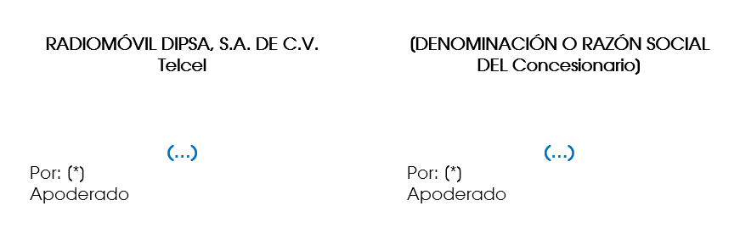
ESPACIO INTENCIONALMENTE EN BLANCO

Subanexo A
Telcel cobrará Tarifas de Tránsito y/o Terminación (CPP) cuando sea el encargado de intercambiar el tráfico con la Red Pública de Telecomunicaciones de destino, como si se tratase de tráfico originado por un usuario de Telcel, conforme a la sección 1.1 del Anexo II Acuerdos Técnicos.
Tratándose de intercambio de tráfico directo conforme a la sección 1.2. del Anexo II Acuerdos Técnicos. El cobro se realizará por uso de la Red Pública de Telecomunicaciones.
Telcel cobrará Tarifas y Tarifas Extraordinarias conforme a los siguientes escenarios de tráfico.
Saliente
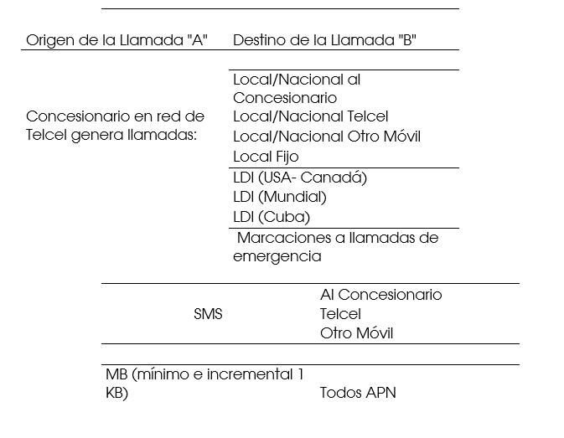

Entrante
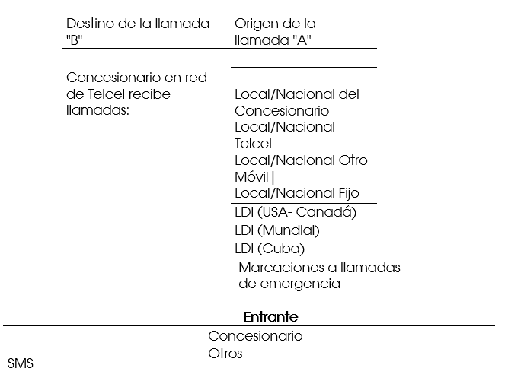
En donde:
LDI: larga distancia internacional.
ESPACIO INTENCIONALMENTE EN BLANCO

ANEXO II ACUERDOS TÉCNICOS
QUE SE ADJUNTA A LA OFERTA DE REFERENCIA DE SERVICIOS MAYORISTAS DE USUARIO VISITANTE (EN LO SUCESIVO LA "Oferta") CELEBRADO CON FECHA [__] DE [____] DE [___] ENTRE RADIOMÓVIL DIPSA, S.A. DE C.V. (EN LO SUCESIVO “Telcel”), Y [DENOMINACIÓN O RAZÓN SOCIAL DEL CONCESIONARIO SOLICITANTE] (EN LO SUCESIVO EL "Concesionario"), A QUIENES EN CONJUNTO SE LES DENOMINARÁ LAS “Partes”.
Telcel pondrá a disposición del Concesionario los puntos de interconexión disponibles para el uso de la Red Pública de Telecomunicaciones de Telcel, conforme a los estándares internacionales.
Telcel abrirá las LAC, RAC y TAC acordadas en el Anexo V-B LAC, RAC y TAC para la prestación del Servicio de la Oferta, y proveerá todos los elementos técnicos necesarios para que el Concesionario pueda configurar su Red para que sus Usuarios Finales puedan acceder a los Servicios de la Oferta en las áreas en donde el Concesionario no cuente con infraestructura de manera temporal y conforme al diagrama de dimensionamiento entregado a Telcel en términos del Anexo III Dimensionamiento, en cumplimiento con la medida Vigésima Tercera del Anexo 1 de la Resolución de Preponderancia.
DIAGRAMAS TÉCNICOS:
  - CONEXIÓN INDIRECTA.
Telcel pone a disposición del Concesionario la opción de intercambiar el Tráfico con la Red Pública de Telecomunicaciones de destino, como si se tratase de Tráfico originado por un Usuario final de Telcel. Para tal efecto, el Concesionario deberá sufragar los costos adicionales de interconexión y tránsito que se generen. Telcel realizará la facturación, conforme a estándares internacionales establecidos por la GSMA.
    - Mediante el intercambio de señalización directa entre Concesionarios:
ESPACIO INTENCIONALMENTE EN BLANCO
    - Mediante el intercambio de señalización a través de un tercero:
  - CONEXIÓN DIRECTA.
Telcel pone a disposición del Concesionario para su elección el intercambio de Tráfico de forma directa con la Red Pública de Telecomunicaciones de Telcel (en los puntos de interconexión previamente establecidos entre las Partes). Las Partes negociarán de buena fe los puntos de acceso para permitir el uso de los Servicios de la Oferta, así como los tiempos de entrega.
1.2.1. Mediante el intercambio de señalización directa entre ambos Concesionarios.
1.2.2. Mediante el intercambio de señalización a través de un tercero.
  - INTERCAMBIO DE INFORMACIÓN TÉCNICA.
Telcel pone a disposición del Concesionario las siguientes opciones:
1.3.1. Conexión Indirecta: Las Partes acuerdan intercambiar la información técnica requerida para la prestación de los Servicios de la Oferta, conforme al estándar establecido por la GSMA en los documentos identificados como IR.21.
1.3.2. Conexión Directa: En el entendido, que se requieren elementos y protocolos adicionales, ambas Partes intercambiarán la información técnica necesaria para definir las reglas de intercambio de Tráfico, para realizar lo anterior, Telcel ha elaborado con base en sus mejores prácticas, el Subanexo A, que describe la sugerencia de cómo implementar la Conexión Directa.
REQUISITOS TÉCNICOS A CUMPLIR POR PARTE DEL CONCESIONARIO.
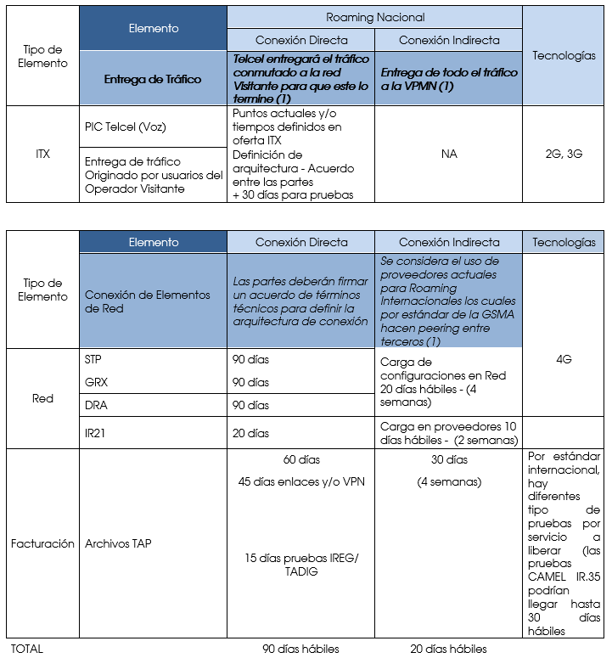
- Los enlaces deberán considerar el dimensionamiento del Concesionario para poder contar con las capacidades necesarias, los cuales en caso de crecimiento, deberán considerase 4 semanas adicionales (20 días hábiles).
  - CONEXIÓN INDIRECTA.
En caso que el Concesionario elija la opción de Conexión Indirecta, éste deberá contar con proveedores que cumplan con los siguientes estándares internacionales:
    - Señalización. El Concesionario deberá contar con conexión de señalización hacia un tercero.
    - IPX – GRX. El Concesionario deberá contar con conexión de datos hacia un tercero.
    - IR.21. El Concesionario debe proporcionar el IR.21, que contiene la información técnica para la interconexión de operadores.
  - CONEXIÓN DIRECTA.
Para utilizar esta opción de conexión, el Concesionario deberá observar:
    - Terminación de Tráfico en PIC Telcel (voz y datos).
Las Partes acordarán los puntos de Interconexión a utilizar para el intercambio de Tráfico, los cuales estarán disponibles en el SEG.
    - Intercambio de Tráfico. Conforme al Convenio Marco de Interconexión.
      - Interconexión para señalización y datos. Conforme a los Puntos de Interconexión habilitados para estos servicios conforme al Convenio Marco de Interconexión.
      - PDIC. Conforme al Convenio Marco de Interconexión.
      - Suministro de circuitos y puertos. Conforme al Convenio Marco de Interconexión.
      - Sincronización. Conforme al Convenio Marco de Interconexión.
      - Coubicaciones. Conforme al Convenio Marco de Interconexión.
      - Enrutar los MSRN pertenecientes a Telcel por las rutas directas para llamadas con destino a Usuarios Finales del Concesionario en cobertura Telcel. Los MSRN de Telcel se enviarán igual que los números MPP.
      - El Concesionario deberá contar con IDD, ABC y BCD.
      - En el entendido que en la entrega directa del Tráfico Telcel no realiza análisis del destino, dicho análisis y tránsito de NIR será realizado por el Concesionario.
      - Datos. Se deberá integrar preferentemente a través de la GRX. Telcel pone a disposición del Concesionario la opción de conexión directa, mediante acuerdo suscrito entre las Partes.
      - Se anexan diagramas de señalización para entrega de tráfico directo Sub- Anexo A.
      - Soportar MAPv3 para señalización entre las MSC Telcel y los HLR del Concesionario.
      - Soportar Camel Fase 2 y/o 3 para Señalización entre las MSC/SSF Telcel y los SCP del Concesionario sin perjuicio de las limitaciones propias que cada protocolo permita.
    - STP
El Concesionario deberá contar con un STP para enrutar la señalización SS7 entre las Redes Públicas de Telecomunicaciones.
Establecer enlaces de señalización y enrutamiento SCCP con los STP Telcel para el tránsito de los mensajes CAMEL y MAP con la serie 52941 perteneciente a Telcel. Se anexan diagramas y solicitudes Subanexo B.
    - GRX
El Concesionario deberá contar con una solución GRX, que permite la conexión entre operadores para el servicio de datos GPRS, la cual permite una solución eficiente y escalable en función del ancho de banda y calidad del servicio.
    - IR.21
El Concesionario debe proporcionar el IR.21, el cual contiene la información técnica para la interconexión de operadores.
    - DRA
El Concesionario debe contar con un DRA, para rutear los mensajes de señalización en Diameter entre las Redes Públicas de Telecomunicaciones de las Partes.
- ENTREGA DE CDR y EDR.
Telcel pone a disposición del Concesionario las siguientes opciones descritas en los numerales 2.1. y 2.2.
  - CONEXIÓN INDIRECTA.

Se podrá realizar de la siguiente manera:
- Mediante DCH. El Concesionario deberá contar con conexión DCH para intercambio de archivos conforme al estándar internacional de la GSMA, es decir, bajo el formato TAP.
- Intercambio de NRTRDE. El Concesionario deberá contar con conexión a herramientas de alto consumo para control de fraude conforme al estándar internacional de la GSMA, intercambio de NRTRDE.
  - CONEXIÓN DIRECTA.

Telcel podrá entregar al Concesionario los CDR y EDR mediante las siguientes opciones:
1. Enlace dedicado: E1, STM-1 o Internet (GE o 10GE).
2. VPN IPSec.
Dependiendo del tipo de conectividad (simple -una sola VPN mediante un solo equipo- o redundante -dos VPN redundantes en 2 equipos diferentes-) se acordará con el SMUV los protocolos técnicos a utilizar para la interconexión. A nivel técnico, los equipos que realizarán la conexión vía VPN se sugiere cumplan con las siguientes características técnicas:
• Soporte a NAT Transversal.
• Soporte de mecanismo de Dead Peer Detection/Keepalive compatible con otros fabricantes.
• Soporte para configuración de túneles GRE.
• Soporte para protocolos de ruteo BGP y OSPF.
• Implementación de RFCs 2401, 4301 (IPSec) y 3706 (Dead Peer Detection).
Para el establecimiento de la VPN el Concesionario podrá seleccionar la opción correspondiente a los parámetros de seguridad:
Opción 1
• Autenticación: Pre-Shared Keys, RSA-Encryption, RSA-Signature.
• Algoritmos de Encripción: AES [128, 192, 256].
• Intercambio de llave: DH-Group 2 [1024-bit], DH-Group 5 [1536-bit].
• Hashing: SHA-1.
Opción 2
• Algoritmos de encripción: esp-aes [128, 192, 256].
• Autenticación: ah-sha-hmac, esp-sha-hmac.
Asimismo, se aclara a ese Instituto que la conectividad vía una VPN IPsec se establece vía la nube de Internet con lo cual su nivel de calidad y estabilidad están fuera del control de Telcel. En este sentido, se reitera que, para aumentar el nivel de disponibilidad en ese tipo de tráfico, se sugiere que el Concesionario establezca enlaces dedicados.
Respecto al método de entrega de los Registros CDR y EDR se realizará de acuerdo al numeral 1.Requisitos, inciso a) Técnicos del Anexo IV Acuerdos de Sistemas para la Facturación, y utilizando al estándar internacional “Formato TAP”, para el cual el Concesionario puede encontrar referencia en el PRD Oficial TD.57 de la GSMA. Los registros serán intercambiados de manera diaria conforme a los estándares de la GSMA los registros podrán tener un desfase hasta de 30 (treinta) días, sin perjuicio de que la emisión de la Factura se lleve a cabo en términos de lo establecido en el Convenio.
Para los casos en donde Telcel entregue de manera Directa el Tráfico, se proveerá el intercambio de registros NRTRDE, establecidos por la GSMA para la detección de escenarios de Tráfico fraudulento. Al igual que los estándares internacionales, el Concesionario será responsable de solicitar la suspensión o desactivación de las líneas con comportamiento anormal en sus sistemas, hasta ese momento, el Concesionario será el único responsable del pago total de los consumos que se hubieran generado en la Red Pública de Telecomunicaciones de Telcel.
- PROCESO DE PRUEBAS.
Se integrará con las certificaciones de las pruebas para lanzamiento comercial. Las Partes acuerdan en intercambiar certificados de terminación de pruebas IREG (Internacional Roaming Expert Group) y TADIG (Transferred Account Data Interchange Group) de acuerdo a los documentos permanentes aprobados por la GSMA.
Las Partes ejecutarán las pruebas del Subanexo E a fin de garantizar el correcto funcionamiento de los servicios de la Oferta.
El Concesionario podrá realizar pruebas adicionales previas al lanzamiento comercial, y en su caso reportar a Telcel los casos de falla previo al análisis que realice, en el entendido que deberá acompañar la información y soportes necesarios (LOG, trazados, etc.) a efecto de realizar el análisis ysolucionar la falla en conjunto.
En caso de que el Concesionario Solicitante requiera pruebas adicionales Telcel, establecerá los plazos y costos para la ejecución de las mismas los cuales estarán a cargo del Concesionario Solicitante.
- SERVICIOS.
La implementación de los Servicios de la Oferta serán de acuerdo a las especificaciones técnicas establecidas y conforme a los certificados de terminación de pruebas IREG y TADIG intercambiados entre Telcel y el Concesionario, a menos de que se presente alguna desviación aceptada y acordada entre las Partes durante el Proceso de Pruebas.
Para realizar las pruebas, es necesario que el Concesionario provea a Telcel los siguientes insumos:
- Las Partes acordarán el número de Tarjetas SIM/USIM, las cuales estarán disponibles para Telcel bajo las siguientes condiciones:
  - Sin cargo de activación.
  - Proveer los elementos necesarios (IMSI, MSISDN, PIN, PUK).
  - Las Tarjetas SIM/USIM son propiedad del Concesionario y estarán bajo resguardo de Telcel durante la vigencia del Convenio, y serán devueltas una vez terminado a petición del Concesionario.
  - Dichas Tarjetas SIM/USIM serán exclusivamente utilizadas para realizar pruebas en la Red Pública de Telcel para garantizar su correcto funcionamiento.
  - El Tráfico generado por dichas Tarjetas SIM/USIM antes del lanzamiento comercial, no será facturado por Telcel hacia el Concesionario.
  - Una vez efectuado el lanzamiento comercial, en caso que Telcel siga utilizando la SIM/USIM de prueba, todo el Tráfico generado por dichas SIM/USIM será facturado por Telcel dentro del estándar establecido Formato TAP.
  - En caso de robo o extravío de las Tarjetas SIM/USIM, Telcel deberá notificar al Concesionario en cuanto tenga conocimiento del supuesto por correo electrónico que señale el Concesionario.
- AUTENTICACIÓN.
Las Partes acuerdan la implementación de los mecanismos de autenticación descritos en las normas establecidas por la GSMA 02.09 y el PRD SG15. El proceso de autenticación será realizado como se especifica a continuación:
Para los Usuarios Finales del Concesionario, la autenticación se realizará cada vez que se presenten los siguientes escenarios:
- Acceso a la Red Pública de Telecomunicaciones de Telcel.
- Actualización de Localización UL cada vez que se involucre un cambio de VLR, 1 (uno) de cada 15 (quince) eventos.
- Acceso a la Red Pública de Telecomunicaciones en todos los intentos de llamada originada o terminada, incluyendo escenarios de SMS.
- Se considerarán como rechazos válidos 3 (tres) intentos de conexión a la Red Pública de Telecomunicaciones de Telcel. La activación o cancelación de servicios suplementarios (aprovisionados por el Concesionario), es decir que no involucren llamada. Como por ejemplo activación de llamada en espera y/o conferencia tripartita, así como la desactivación de los mismos, en caso de que lo permitan.
- Error en secuencia de llave cifrada de autenticación.
Si se permiten sesiones de datos, la autenticación se realizará en cada uno de los siguientes escenarios:
  - GPRS Attach (acceso).
  - Cambio en ruta o actualización que involucre cambio de SGSN utilizado.
  - Activación de PDP Context.
  - P-TMSI (P- IMSI Temporal) Error de firma si se utiliza P-TMSI.
  - P-TMSI Firma no insertada en el requerimiento de acceso o requerimiento de acceso cambio de ruta.
La configuración del funcionamiento para la autenticación de otras tecnologías, le será informada en su momento al Concesionario, por el medio que defina Telcel, siguiendo los estándares internacionales vigentes.
En caso que Telcel detecte errores en la correcta autenticación de los Usuarios Finales del Concesionario, Telcel notificará al Concesionario dentro de las 24 (veinticuatro) horas de haberse detectado dicho error. Las Partes acordarán el intercambio de información, atención en línea, trazados y demás acciones necesarias dentro de las siguientes 48 (cuarenta y ocho) horas del reporte de la falla con el fin de subsanar cualquier pérdida de servicio de los Usuarios Finales del Concesionario y permitir el correcto registro en la Red Pública de Telecomunicaciones de Telcel.

- REGLAS DE REDIRECCIONAMIENTO DE TRÁFICO A LA RED DEL CONCESIONARIO.
  - Telcel realizará las adecuaciones técnicamente factibles para permitir el acceso al Servicio en las LAC solicitadas y de restringirlo en las no solicitadas, mediante la aplicación de restricción de LAC, sin embargo, en las zonas fronteras o donde no es técnicamente evitable el traslape, el Concesionario deberá contar con la capacidad de redireccionar el Tráfico de sus Usuarios Finales conforme a sus intereses. Así también, con previo acuerdo entre las Partes, el Concesionario deberá cumplir con los estándares y prácticas internacionales para el tratamiento de los errores de “rechazo” validos en los intentos de actualización de localización en la Red Pública de Telecomunicaciones de Telcel.
En caso que Telcel detecte un comportamiento anormal en la señalización derivado del redireccionamiento del Tráfico del Concesionario, Telcel notificará a través del SEG al Concesionario el comportamiento anormal; para que realice las modificaciones a sus reglas de redireccionamiento, a fin de afectar en lo mínimo posible los Servicios de la Oferta.
  - El Concesionario es responsable de que los Equipos Terminales se encuentren configurados con: (i) las características necesarias para utilizar la Red Pública de Telecomunicaciones de Telcel, y (ii) los estándares de rechazo que se enviarán a dichos Equipos Terminales en los intentos de actualización de localización. Las Partes acordaran conforme a estándares internacionales, los códigos de rechazo a utilizar, los cuales serán descritos en el documento denominado “Alcance Técnico de Solución”.
En caso de presentarse problemas en los Equipos Terminales de los Usuarios Finales del Concesionario con la leyenda de “sin servicio”, derivado de este tipo de errores, la responsabilidad y solución quedará a cargo del mismo, a lo cual Telcel apoyará en procesos de pruebas y homologación que el Concesionario requiera para la solución de la falla.
  - Para los numerales 6.1. y 6.2 Telcel notificará a través del SEG al Concesionario dentro de las 24 (veinticuatro) horas siguientes de haberse detectado la afectación a la Calidad de los Servicios. Las Partes acordarán el intercambio de información, atención en línea, trazados y demás acciones necesarias dentro de las siguientes 48 (cuarenta y ocho) horas del reporte de la falla con el fin de evitar perdida de servicio en los Usuarios finales de Telcel y del Concesionario y/o bien que pudieran ver afectada la calidad del Servicio en la zona donde se detectó la falla.
Sin perjuicio de lo anterior, todo incremento de señalización que pusiera en riesgo la calidad de los Servicios que provee Telcel a sus Usuarios finales y a los Usuarios Finales del Concesionario, Telcel notificará al Concesionario por medio del SEG de dicha situación; en el entendido que derivado de esa situación, pudiera presentarse saturación y sin ser una medida y/o modificación de Telcel, los Usuarios de ambas Partes podrían presentar pérdida del Servicio o afectación en la calidad debido a la saturación de enlaces de señalización en la zona afectada. En el entendido que, Telcel con el conocimiento del Concesionario podrá suspender la prestación de los Servicios de la Oferta en las zonas afectada.
- ATENCIÓN A CLIENTES.
Queda entendido que el Concesionario deberá proveer un número de atención a sus Usuarios Finales mediante el cual éstos podrán reportar imprevistos o problemas del servicio directamente al Concesionario.
- TECNOLOGÍAS DISPONIBLES.
Telcel cuenta con las tecnologías de acceso con las que presta los servicios (disponibles) a sus Usuarios finales, bajo las características, siguientes:
- (2G) GSM.
- (3G) UMTS.
- (4G) LTE.
- MAPAS DE COBERTURA.
Telcel a través del SEG pondrá a disposición del Concesionario los Mapas de Cobertura por Áreas de Servicio (LAC, RAC y TAC) de su Red. Los mapas deberán acompañarse con información que permita al Concesionario Solicitante identificar a que LAC, RAC o TAC, según corresponda, pertenecen las estaciones, radiobases o sitios. Los Mapas de Cobertura, deberán mantenerse actualizados y contendrá la cobertura de los servicios disponibles por tecnología, que en conjunto forman la Cobertura Garantizada en formato “*.tab”. A fin de que el Concesionario esté en posibilidad de visualizar las tablas de Cobertura Garantizada, deberá contar con la licencia del programa Mapinfo Professional última versión disponible u otro equivalente, adicionalmente deberá contar con: (i) las trazas necesarias a fin de tener detalle a nivel de calle; y (ii) la base de datos de población del Instituto Nacional de Estadística y Geografía.
Los mapas serán georreferenciados en formato mapinfo*.tab, por región y por tecnología, a saber:
- Mapas de Cobertura. Deberán acompañarse con información que permita al Concesionario Solicitante identificar a que LAC, RAC o TAC, corresponden las estaciones, radiobases o sitios disponibles.
- Mapas de Cobertura de las LAC, RAC y TAC que se encuentren productivos, conforme a los tiempos y términos del inciso anterior.
- Los Mapas por LAC, RAC y TAC (polígonos) por tecnología deberán actualizarse y hacerse disponibles en los 10 (diez) primeros días naturales de los meses de febrero y agosto de cada año, con el fin de que el Concesionario pueda solicitar a Telcel el Alta y Baja de Cobertura, conforme a las políticas de Telcel disponibles en el Anexo IX Procedimiento de Solicitud de Servicios.
El software Mapinfo Professional, podrá ser adquirido en las siguientes ligas:
- http://www.mapinfo.com/
- http://www.mapdata.com.mx/productos_mapinfo03.html
- https://www.pb.com/software/Location-Intelligence/MapInfo-Suite/MapInfo-Professional.shtml
- FUNCIONALIDADES O APLICACIONES PARA SERVICIOS DE DATOS.
Las Partes reconocen que las Funcionalidades o aplicaciones para servicios de datos como IoT y M2M deberán apegarse, de manera no limitativa, a los estándares y recomendaciones de la GSMA para el balance de compensar a la red visitada por estos servicios de valor agregado ofrecidos por el Concesionario, por lo que las Partes acordarán las tarifas que el Concesionario deberá pagar a Telcel por: uso de red (señalización), usuario activo, y/o volumen diario/mensual, garantizando cubrir los costos y un margen razonable. En caso de no llegar a algún acuerdo cualquiera de las partes podrá solicitar al Instituto resuelva el desacuerdo de dichas tarifas.
De conformidad con las recomendaciones de la GSMA el Concesionario deberá indicar Rangos de IMSI, APN y/o PLMN específicos para la prestación de dichos servicios.
En adición a lo anterior, el Concesionario reconoce que cualquier dispositivo de Señalización que permanezca indeterminadamente en la red de Telcel la señalización (MSU) generada deberá ser conforme a estándares de los Servicios de la Oferta (Min, SMS, MB), por lo que en caso que Telcel detecte un exceso en la Señalización producida por servicios enfocados en Señalización y/o mínima transmisión de datos que generen un alto tráfico de Señalización, Telcel acuerda en continuar con la prestación de esos servicios siempre y cuando (i) ese dispositivo en particular no ponga en riesgo los Servicios de la Oferta; y (ii) exista un acuerdo entre las Partes de las tarifas que fueran necesarias para este tipo de servicios.
- VIGENCIA.
El presente Anexo forma parte integral de la Oferta de Referencia, y su vigencia iniciará a partir de la fecha de su suscripción, y se mantendrá por el plazo establecido en la Cláusula Décima Sexta Vigencia del Convenio.
Leído que fue el presente Anexo y enteradas las Partes de su contenido y alcance, los representantes debidamente facultados de cada una de ellas lo firman por triplicado en la Ciudad de México, México, el [*] de [*] de [*].

Subanexo A
Intercambio de Información en Conexión Directa.
Conforme a la sección 1.5.2.9 Telcel no realizará el análisis del destino; dicho análisis y tránsito de NIR será realizado por el Concesionario para las llamadas generadas.
Telcel entregará la llamada al Concesionario en el punto de interconexión más cercano (de la Región), en el entendido, que el Concesionario deberá tener al menos 1 (un) punto por Región a fin de realizar el correcto direccionamiento del Tráfico generado por sus Usuarios Finales en la Red Pública de Telecomunicaciones de Telcel.
En el entendido que Telcel no realizará validación del destino de la llamada, éste podrá entregar la llamada al Concesionario que no pertenezca al punto de interconexión, lo cual, no será entendido como una práctica contraria a la regla actual para el Tráfico de interconexión, que única y exclusivamente recibe tráfico entrante perteneciente al punto de interconexión que se trate.
A continuación se muestra la opción técnica propuesta del tratamiento del Tráfico, que obedece a la regulación de interconexión, sobre el intercambio de dígitos.
1. Reglas de Señalización
El intercambio de dígitos o señalización entre el Core Telcel y el Core del Concesionario para los distintos casos será de la siguiente manera
  - Tráfico Saliente
CASO | ENVÍO DE DÍGITOS
10 DÍGITOS | IDD+IDO+10D
044 CPP LOCAL | IDD+IDO+044+10D
045 CPP LD | 01+ABC+045+10D
01 MPP Y FIJO LD | 01+ABC+10D
001 INTERNACIONAL | 00+ABC+1+CC+NI
00 MUNDIAL | 00+ABC+CC+NM
1800 | 01+ABC+IDO+NUM. NO GEOGRÁFICO
MARCACIONES ESPECIALES | SE ENVÍAN SIN MODIFICACIONES

  - Tráfico Entrante
Se utilizará el esquema que actualmente se encuentra funcionando en las rutas de Tráfico entrante, el cual es del conocimiento del Concesionario.
- Registro de Usuarios Finales del Concesionario en la Red Pública de Telecomunicaciones de Telcel.
  - Location Update (LA) para Pospago
Cuando un Usuario Final de pospago del Concesionario intente registrarse en una central de Telcel, la serie de IMSI (que será necesario incluir) entrará al análisis de IMSIs y será traducida al GT correspondiente, mismo que se buscará en el análisis de GT (TT=0, NP=7, NA=4) para poder enrutar el mensaje de LA al STP y posteriormente al HLR del otro operador. En el análisis de GT se deberá desglosar la serie 52 (cincuenta y dos) para incluir y diferenciar las series de otros operadores de las de los HLR Telcel. El HLR del otro operador deberá contestar la petición junto con el perfil del subscriptor que será almacenado en el VLR.
  - (LA) para Prepago
Cuando un Usuario Final de prepago del Concesionario intente registrarse en una central de Telcel, su serie de IMSI entrará al análisis de IMSIs y será traducida al GT correspondiente, mismo que se buscará en el análisis de GT (TT=0, NP=7, NA=4) para poder enrutar el mensaje MAP de LA al STP y posteriormente al HLR del otro operador. En el análisis de GT se deberá desglosar la serie 52 (cincuenta y dos) para incluir y diferenciar las series de otros operadores de las de los HLR Telcel. El HLR del otro operador deberá contestar la petición junto con el perfil del subscriptor (incluyendo perfil de CAMEL) que será almacenado en el VLR.
ESPACIO INTENCIONALMENTE EN BLANCO
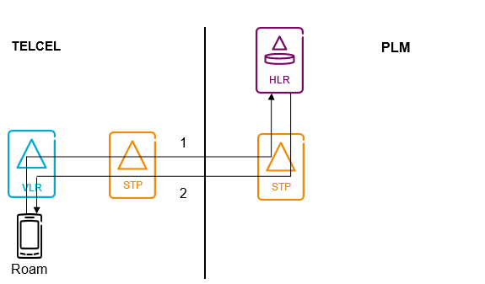
- El Usuario Final del Concesionario en cobertura Telcel envía un LA a la MSC Telcel, la cual genera un mensaje MAP hacia el HLR del otro operador vía el STP de Telcel.
- El HLR del Concesionario, responde la solicitud con el perfil del Usuario mismo que se almacena en el VLR de Telcel. La MSC envía una respuesta al Equipo Terminal del Usuario Final.
- Casos de Tráfico
  - Llamadas Originantes (en la Red Pública de Telecomunicaciones de Telcel)
    - Pospago
Cuando un Usuario Final en pospago del Concesionario realiza una llamada, el análisis se inicia en el árbol que se indica en el análisis de IMSIs con el parámetro OBA, Telcel asignará nuevos OBA para cada Concesionario para separar el análisis de los Usuarios Telcel.
En cada OBA se creará el análisis necesario para soportar las siguientes marcaciones:
- 044 + 10D Local
- 045 + 10D LD Nacional
- 10 Dígitos
- 01 + Fijo Nacional
- 001 + Internacional
- 00 + Mundial
- 01800
- Marcaciones de Emergencia
- Marcaciones Especiales
Se crearán nuevos RC y EOS para incluir las rutas hacia cada Concesionario.
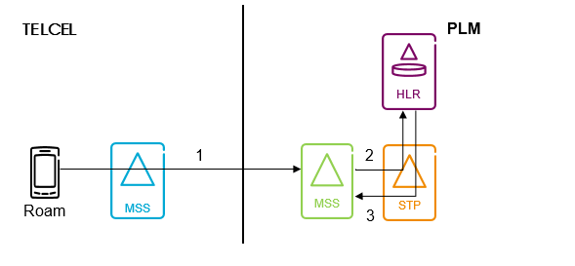
- El Usuario Final del Concesionario realiza una llamada. La MSC Telcel realiza el análisis de la marcación para enviar el tráfico a la MSC del Concesionario.
- La MSC del Concesionario, realiza la consulta a su HLR.
- El HLR responde la consulta con un MSRN o IDD para que la MSC del Concesionario se encargue de realizar el enrutamiento al destino final.
    - Prepago
Cuando el Usuario Final en prepago del Concesionario realice una llamada originante, de la tabla de IMSIs para su serie, se obtiene el INOPER el cual se mapea con el MIS2 de las rutas MIN con FNC=9 (Originating CAMEL in MSC/VLR at Call from MS) para determinar de qué ruta MIN se obtiene el OBA para iniciar el análisis de la marcación y el IST utilizado por las tablas de IN.
Telcel creará una nueva ruta MIN y asignará nuevos BO a cada Concesionario para separar el análisis de los Usuarios finales prepago de Telcel.
En cada OBA se creará el análisis necesario para soportar las siguientes marcaciones:
- 044 + 10D Local
- 045 + 10D LD Nacional
- 10 Dígitos
- 01 + Fijo Nacional
- 001 + Internacional
- 00 + Mundial
- 01800
- Marcaciones de Emergencia
- Marcaciones Especiales
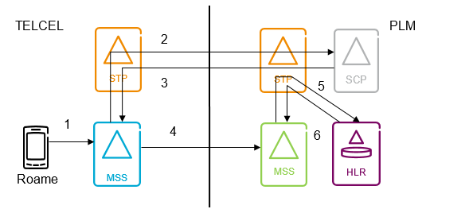
1.- El Usuario Final del Concesionario realiza una llamada.
2.- La MSC Telcel hace un trigger al SCP del Concesionario vía los STP para realizar el cobro y transformación de dígitos cuando aplique.
3.- El SCP del Concesionario da respuesta al trigger a la MSC Telcel.
4.- La MSC Telcel continúa con el análisis de número de B para enviar el tráfico a la MSC del Concesionario.
5.- La MSC del Concesionario, realiza la consulta a su HLR.
6.- El HLR responde la consulta con un MSRN o IDD para que la MSC se encargue de realizar el enrutamiento al destino final.
  - Llamadas Terminadas (en la Red Pública de Telecomunicaciones de Telcel)
    - Pospago
Para la terminación de llamadas de Usuarios Finales de pospago provenientes del Concesionario y/u otro operador, las MSC del Concesionario consultará su HLR para saber la ubicación del Usuario Final. El HLR pedirá un MSRN a la MSC Telcel donde se encuentra el Usuario Final del Concesionario. La MSC del Concesionario enviará la llamada usando el MSRN como número de B por las rutas que actualmente se encuentran conectadas con el Concesionario para tráfico entrante. Al entrar la llamada a la MSC Telcel, el MSRN asignado se analiza y se mapea con el MSISDN para enrutar la llamada al Equipo Terminal.
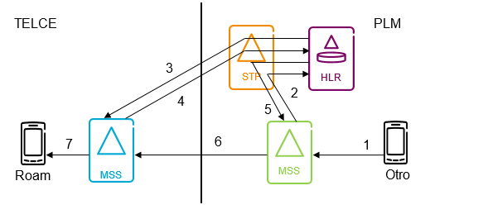
- Un Usuario marca un número de un Usuario Final del Concesionario en cobertura Telcel.
- La MSC del Concesionario realiza la interrogación a su HLR para saber la ubicación de su Usuario Final.
- El HLR del Concesionario envía una petición de MSRN a la MSC Telcel.
- La MSC Telcel responde la petición con un MSRN propio.
- El HLR responde la interrogación a la MSC del Concesionario con el MSRN.
- La MSC del Concesionario utiliza el MSRN para enviar la llamada a la MSC Telcel.
- La MSC Telcel entrega la llamada al Usuario Final del Concesionario.
    - Prepago
Para la terminación de llamadas de Usuarios Finales de prepago provenientes del Concesionario y/u otro operador, la MSC del Concesionario realizará el trigger a su respectivo gsmSCP y después consultarán su HLR para saber la ubicación de su Usuario Final. El HLR pedirá un MSRN a la MSC Telcel donde se encuentra el Usuario Final. La MSC del Concesionario enviará la llamada usando el MSRN como número de B por las rutas que actualmente se encuentran conectadas con el Concesionario para el Tráfico entrante. Al entrar la llamada a la MSC Telcel, el MSRN asignado se analiza y se mapea con el MSISDN para enrutar la llamada al Equipo Terminal.
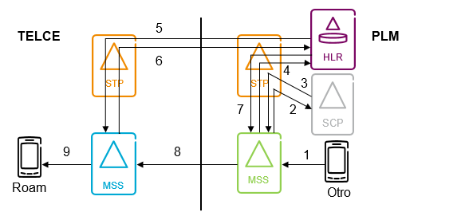
- Un Usuario marca un número de un Usuario Final del Concesionario en cobertura Telcel.
- La MSC del Concesionario realiza la interrogación a su HLR para saber la ubicación de su Usuario Final.
- El HLR del Concesionario envía una petición de MSRN a la MSC Telcel.
- La MSC Telcel responde la petición con un MSRN propio.
- El HLR responde la interrogación a la MSC del Concesionario con el MSRN.
- La MSC del Concesionario utiliza el MSRN para enviar la llamada a la MSC Telcel.
- La MSC de Telcel entrega la llamada al Usuario Final del Concesionario.
ESPACIO INTENCIONALMENTE EN BLANCO

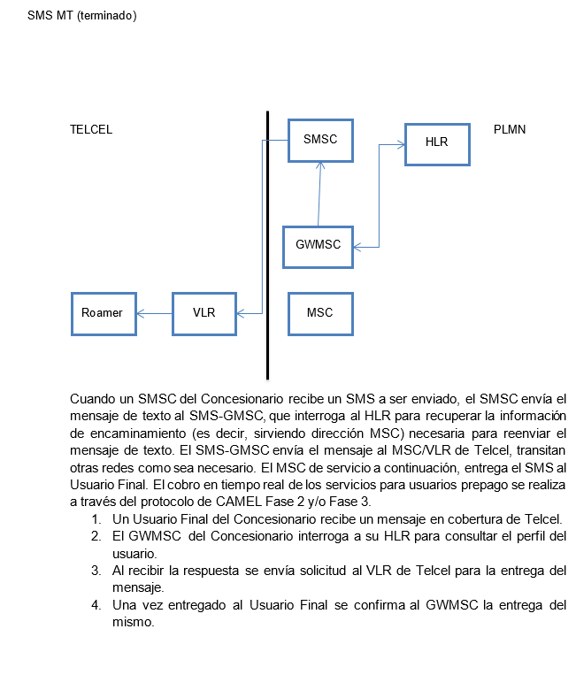

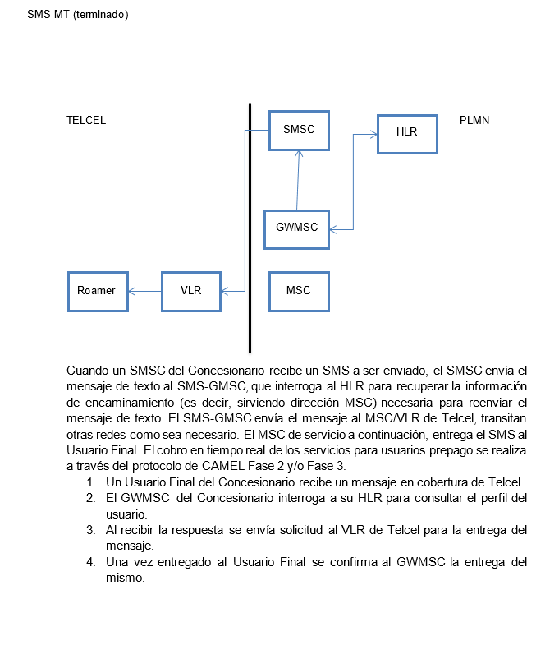
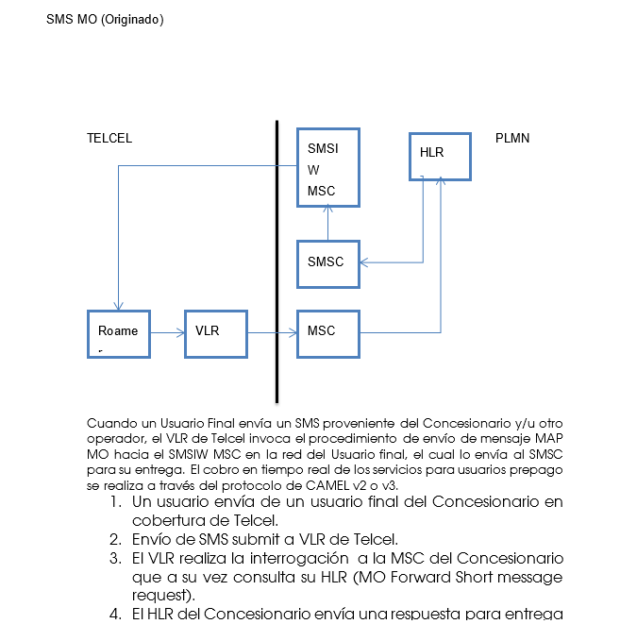
ESPACIO INTENCIONALMENTE EN BLANCO

DATOS
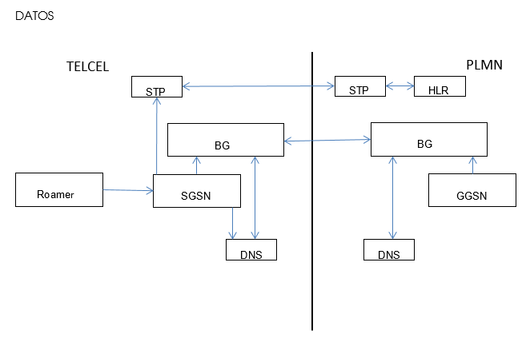
- Usuario Final del Concesionario realizará una solicitud de registro (attach) al SGSN de Telcel quien autenticará al usuario en el HLR del Concesionario a través de los STP de Telcel y el Concesionario.
- Si el registro es exitoso el Usuario Final del Concesionario realizará una solicitud de activación de sesión (PDP Context Activation) al SGSN de Telcel, con el APN del Concesionario.
- El SGSN de Telcel consultará al DNS del Concesionario a través del DNS de Telcel para obtener la dirección IP del GGSN del Concesionario que tiene definido el APN solicitado por el usuario del Concesionario.
- Una vez que el SGSN de Telcel recibe la respuesta del DNS del Concesionario realizara una petición de activación de sesión al GGSN del Concesionario con el APN requerido.
- El GGSN del Concesionario debe responder con la IP asignada al Usuario Final del Concesionario para completar el proceso de activación de sesión del Concesionario.
- Una vez completado el proceso de activación de sesión de datos se crea el canal de comunicación desde la terminal del Usuario Final hasta el GGSN del Concesionario, con lo cual el usuario podrá navegar utilizando el acceso en la red de Telcel y el punto de conexión de internet del Concesionario final.
- La red de Telcel servirá solo de canal de comunicación entre la red de Telcel y la Red del Concesionario.
El cobro de los servicios al Usuario Final es responsabilidad del Concesionario, el método de conciliación de tráfico generado por la prestación del Servicio será vía TAP entre las Partes.
ESPACIO INTENCIONALMENTE EN BLANCO

Subanexo B
- Acuerdo de Interconexión de Señalización [SIGTRAN M2PA]
Telcel establece 2 Puntos de Transferencia de Señalización [STPs] para la interconexión nacional e internacional para el envío y recepción de Tráfico de señalización entre ambas Partes.
- Punto de Transferencia de Señalización Carrasco [STP]
- Punto de Transferencia de Señalización Nextengo [STP]
- Diagrama de conexión y/o topologías SIGTRAN M2PA
En la siguiente figura [Figura 1] se observa la conexión a nivel de enlaces de señalización SIGTRAN M2PA, utilizando Capability Point Codes ITU.
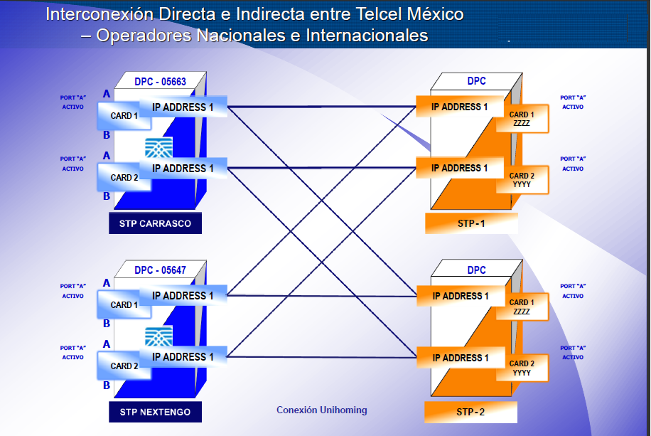
Figura 1: Topología requerida de interconexión de señalización con enlaces SIGTRAN M2PA entre Telcel y el Concesionario.
- Acuerdo de Interconexión de Señalización [DIAMETER]
Telcel establece 2 (dos) Diamater Signaling Router [DSRs] para la interconexión nacional e internacional para el envío y recepción de Tráfico de señalización entre ambos operadores.
- Diameter Signaling Router Portales [DSR]
- Diameter Signaling Router Nextengo [DSR]
- Diagrama de conexión entre DSRs – Señalización Diameter
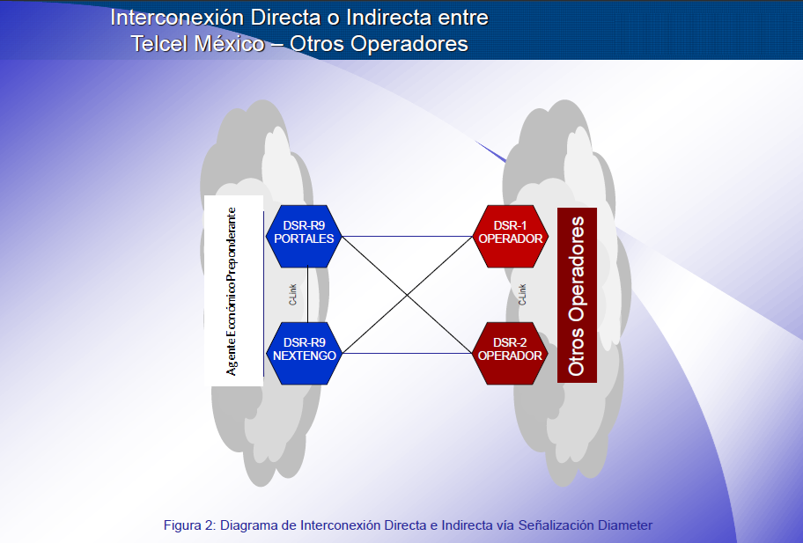
Figura 2: Diagrama de interconexión directa e indirecta vía señalización Diameter
- Las interfaces consideradas para la conexión entre los DRAs de Telcel y los DRAs del Concesionario.
  - Interface nacional S6a.
  - Interface para roaming internacional S6a.
- Diagrama de conexión a nivel interface entre DRA utilizando protocolo Diameter
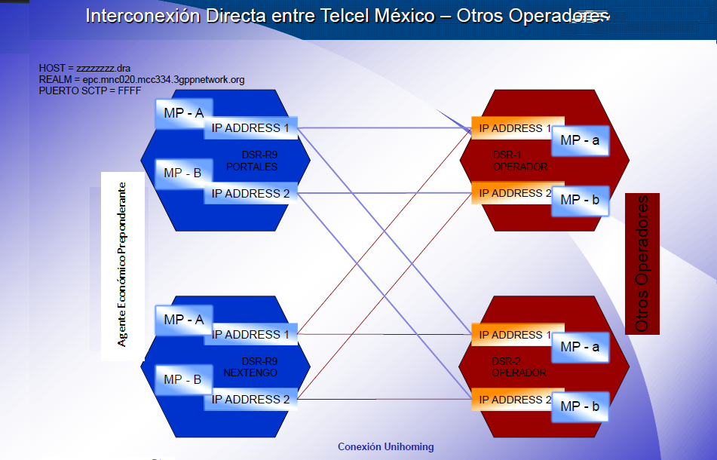
Figura 3: Diagrama de interconexión directa e indirecta vía señalización Diameter mediante interface S6a.
- Transporte de Señalización (SIGTRAN).
El SIGTRAN es la pila de protocolos orientado al direccionamiento de paquetes basado en la señalización de la Red de Telefonía Pública Conmutada (PSTN) utilizando como medio de transporte una Red IP. El Grupo de Trabajo en Ingeniería de Internet (IETF) ha desarrollado cuatro protocolos que en conjunto se definen como SIGTRAN.
- Stream Control Transmission Protocol (SCTP); Soportado por la IETF RFC 4960
- MTP2 User Peer-to-Peer Adaptation Layer (M2PA) protocol; Soportado por la IETF RFC 4165
- MTP3 User Adaptation Layer (M3UA) protocol; Soportado por la IETF RFC 3332
- SCCP User Adaptation Layer (SUA) protocol; Soportado por la IETF RFC 3868
- Conectividad mediante enlaces IP basados en SIGTRAN M2P.
Para interconectar a través de interfaces M2PA a los Puntos de Trasferencia de Señalización de Telcel México y los Puntos de Transferencia de otros operadores, las conexiones en SIGTRAN M2PA a interconectarse con la red de señalización de Telcel México deberán cumplir con las especificaciones técnicas de la RFC 4165.
- Redundancia en Enlaces de Señalización (SS7) SIGTRAN M2PA.
- Conectividad entre Redes de SS7 / SIGTRAN / IP.
La conectividad entre la red de señalización de Telcel y la red de señalización del Concesionario debe ser entre equipos STPs.
- Requerimientos para la Red IP.
Una red IP ofrece una mejor rentabilidad, ofrece la capacidad de incrementar en un futuro el ancho de banda como se requiera, ofrece una alta calidad de servicio (QoS), ofrece redundancia y seguridad, y una utilización del equipo ya existente, y la implementación de Políticas de Calidad de Servicios (QoS).
- Retardo en Paquetes
El Round Trip Time (RTT) es la velocidad definida para evitar que los retardos en la entrega de MSUs afecte la comunicación entre los elementos de red que intercambian los MSUs a través de la red de señalización. Idealmente el RTT debe ser menor a 70 milisegundos en los extremos de mayor distancia y en el número de elementos intermedios en la red (peor caso), el valor recomendado para evitar la retrasmisión de los paquetes es de 70 milisegundos.
- Pérdida de Paquetes
Valores Recomendados: La pérdida de paquetes máxima admitida para que no se degrade la comunicación deber ser inferior al 1%. Pero es bastante dependiente del códec que se utiliza. Cuanto mayor sea la compresión del codec más pernicioso es el efecto de la pérdida de paquetes. Una pérdida del 1% degrada más la comunicación si se usa el códec G.729 y sus variantes.
- Variación del Retardo “Jitter”.
Valores Recomendados: El Jitter entre el punto inicial y final de la comunicación debiera ser inferior a 100 ms. Si el valor es menor a 100 ms el Jitter puede ser compensado de manera apropiada. En caso contrario debiera ser minimizado.
- Número de enlaces (asociaciones SCTP).
De acuerdo a la topología de interconexión establecida por Telcel y en función al volumen de tráfico de señalización que se enviará y transmitirá de una red a otra, se determinará el número de la(s) asociación(es) a configurar. La topología de conexión que se implementará, en caso de no existir requerimientos específicos, por parte del área solicitante será la que se presenta en la Figura 1.Requerimientos para la Red IP (Calidad de Servicio para Señalización).
La implementación de Políticas de Calidad de Servicios (QoS) son los aspectos para asegurar un nivel de Calidad de Servicio adecuado para el transporte de señalización en la Red IP. La calidad de servicio (QoS) es el rendimiento de extremo a extremo de los servicios tal como lo percibe el usuario final. Los parámetros de QoS son: la asignación del ancho de banda, el retardo, la variación del retardo y la pérdida de paquetes.
- Requerimientos de diversidad y redundancia.
El diseño de la arquitectura de Telcel está diseñada en base a los principios de diversidad y redundancia para asegurar el óptimo desempeño y reducir al mínimo el riesgo de falla o afectación al servicio.
La estructura de la red de señalización ha sido elegida de modo que satisfaga las exigencias más estrictas de disponibilidad, proporcionada por la red de transmisión y señalización. Se ha tenido en cuenta la disponibilidad de los distintos componentes individuales de la red (enlaces de señalización a nivel transmisión, links de señalización a nivel de asociación, Puntos de Señalización (SPCN), y Puntos de Transferencia de Señalización [STP]) para cumplir con el objetivo de diversidad y redundancia.
ESPACIO INTENCIONALMENTE EN BLANCO

Subanexo C
Alta y Baja de Coberturas
- Servicio de la Oferta.
Telcel proveerá el Servicio de la Oferta al Concesionario por Áreas de Servicio específicas, las cuales estarán conformadas por: LAC, RAC y TAC con las que cuenta la Red Pública de Telecomunicaciones de Telcel, a efecto de permitir la Administración de Coberturas por el Concesionario. Asimismo, Telcel permitirá que el Concesionario haga uso de herramientas propias que les permitirán direccionar el tráfico a su Red en aquellas áreas donde cuenten con servicio. En el entendido que el servicio prestado en una LAC, RAC y TAC no solicitada no es parte del Convenio y por lo tanto no es sujeto de pago.
Para que las Partes estén en condiciones de negociar las áreas de cobertura se atendrán a lo siguiente:
      - Telcel proporcionará a los Concesionarios Solicitantes, a través del SEG, los mapas de cobertura por Áreas de Servicio (LAC, RAC y TAC) de su Red según corresponda conforme al numeral 9 del presente Anexo, a fin de que el Concesionario determine las Áreas de Servicio donde requiere el Servicio; asimismo, Telcel mantendrá actualizada la información de los mapas en la medida en que modifique o habilite infraestructura para la prestación de servicios a sus Usuarios finales. Lo anterior, en el entendido de que los Servicios de la Oferta prestados en aquellas áreas en las que el Concesionario cuente con infraestructura o preste el servicio móvil, las Partes pactarán una tarifa, distinta a la convenida en el presente Convenio.
      - Telcel permitirá el uso de herramientas de steering conforme a los estándares internacionales para que el Concesionario redireccione su tráfico a su Red origen, por lo cual, el Concesionario tomará las medidas necesarias para evitar el uso excesivo en la señalización. Debido a la naturaleza de la restricción del servicio por LAC, el Concesionario reconoce, que cualquier direccionamiento de tráfico y/o cambio a cobertura a la propia, involucra la terminación o caída de la sesión de voz y/o datos, por lo cual, Telcel no garantiza la continuidad del servicio en los supuestos mencionados.
      - En el entendido que, el Concesionario cuenta con la capacidad para redireccionar el tráfico hacia su Red origen, por lo que en caso que decidiera utilizar la Red Pública de Telecomunicaciones de Telcel como red de soporte en las áreas en donde preste el servicio móvil, el Concesionario pagará como contraprestación la cantidad que resulte del tráfico cursado en la Red de Telcel, atendiendo a la definición de los Servicios Adicionales a la Oferta
  - Mapas de Cobertura por Área de Servicio.
En los términos antes señalados, Telcel proporcionará la información por Área de Servicio (LAC, RAC y TAC según sea el caso), en el supuesto de que el Concesionario requiera el servicio en un Área de Servicio específica que implique modificaciones a la estructura actual de las Áreas de Servicio en la Red de Telcel y se determine que es técnicamente factible, el Servicio se proporcionará previo acuerdo entre las Partes, y se sujetará al plazo de implementación descrito en el Anexo IX Procedimiento de Solicitud de Servicios, numeral 3 y los costos que al efecto se determinen, serán cubiertos por el Concesionario. En caso de no ser técnicamente factible modificar la estructura actual del Área de Servicio de Telcel como lo solicitó el Concesionario, Telcel proporcionará al Concesionario a través del SEG un reporte justificando las razones por la que no es técnicamente factible hacerlo.
Siendo las LAC, RAC y TAC el mínimo de cobertura disponible, las Partes acuerdan que los sitios y/o celdas que no sean técnicamente factible dividir, podrán considerarse Servicios Adicionales de la Oferta, conforme a la arquitectura y planeación de la Red Pública de Telecomunicaciones de Telcel. Telcel podrá hacer modificaciones a las LAC, RAC y TAC, solicitadas y/o operando para el Concesionario, para lo cual deberá observar el principio de evitar o minimizar los traslapes entre la cobertura del Concesionario Solicitante y Telcel en las Áreas de Servicio donde ya le presta el servicio al Concesionario Solicitante. El Instituto podrá requerir a Telcel los reportes y/o soportes necesarios que justifiquen el diseño de la Red que garantice la mejor calidad de los Servicios, incluyendo la justificación de los traslapes de cobertura .
Telcel pone a disposición del Concesionario en el SEG los Mapas de Cobertura en términos del numeral 9 del Anexo II Acuerdos Técnicos y en cumplimiento con la Medida Vigésima Tercera del Anexo 1 de la Resolución de Preponderancia.
Modificaciones en los Mapas de Cobertura
Telcel notificará de manera inmediata y a través del SEG a los Concesionarios Solicitantes sobre las modificaciones que realice a sus Mapas de Cobertura en los siguientes términos:
    - Cambios Menores – Se refiere a los cambios dinámicos y que se hacen continuamente en las redes para garantizar temas de Calidad. El Concesionario podrá monitorear el impacto a su Cobertura a partir de esta información con herramientas propias.
    - Nuevos sitios – Telcel como parte de su estrategia de diseño de Red notificará el listado de ID de sitios/celdas que entren a operar en LAC, RAC y TAC en donde el Concesionario cuente con los Servicios de la Oferta, y que no impliquen un cambio de cobertura. Los sitios/sectores nuevos obedecerán a los siguientes supuestos; (i) optimización; (ii) calidad; (iii) capacidad, entre otros.
    - Cambios Mayores – Se refiere a cambios que puedan afectar de manera significativa la cobertura de las LAC, RAC, TAC en donde el Concesionario cuente con los Servicios de la Oferta. Estos se refieren a sitios/sectores nuevos, baja de sitios, partición y/o modificación, rehomings, reubicacion, cambio de antenas, solicitudes de otros Concesionarios y que por temas de diseño sea necesaria la modificación.
En dicho supuesto Telcel actuará bajo el principio de evitar o minimizar los empalmes entre la cobertura del Concesionario Solicitante y Telcel en las Áreas de Servicio donde ya le presta el servicio al Concesionario Solicitante.
    - Incidencias de Servicio – En caso de que no sea técnicamente factible evitar los traslapes de cobertura; el Concesionario una vez recibida la notificación de cambios mayores deberá indicar a Telcel en un plazo de hasta 5 (cinco) días naturales: i) su conformidad con las modificaciones o bien ii) la solicitud de baja de cobertura de las LAC, RAC TAC afectadas, la cual Telcel realizará conforme a los tiempos indicados en el párrafo siguiente:
Cuando Telcel y/o el Concesionario identifican incidencias (traslapes, mala calidad de servicio, exceso de señalización, problemas de capacidad, etc.), se deberá realizar la notificación correspondiente con el fin de validar la causa raíz y solución; en caso de determinar que la incidencia es debido a la configuración de la LAC, RAC y TAC y no sea posible la reconfiguración de la misma, al poner en riesgo la Red de cualquiera de las Partes, de común acuerdo se realizará la baja de dicha Cobertura como emergencia, la cual deberá ser efectuada en un plazo no mayor a 48 (cuarenta y ocho) horas hábiles.
  - Modificación de las Áreas de Servicio.
Telcel realizará la modificación de la configuración de sus LAC, RAC y TAC en donde sea técnicamente factible para atender las necesidades de los Concesionarios Solicitantes a fin de reducir traslapes de cobertura entre las redes de los Concesionarios y la Red de Telcel. En particular se otorgará preferencia a la definición de LAC, RAC y TAC para la cobertura específica de tramos carreteros y zonas rurales.
ESPACIO INTENCIONALMENTE EN BLANCO

Subanexo D
PUNTOS DE INTERCONEXIÓN IP
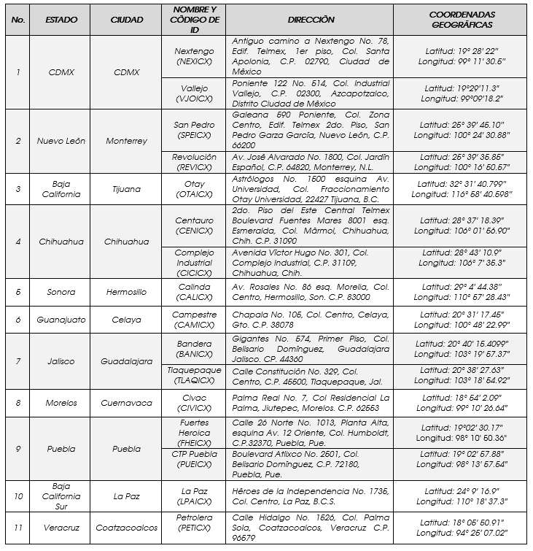

Subanexo E
PRUEBAS DE CERTIFICACIÓN
CONTENIDO
Introducción 3
Prerrequisitos 3
Pruebas 3
Location Update 2G (Registro) 3
Location Update 3G (Registro) 3
Location UpdateLTE (Registro) 4
Mobile Originated Call 2G (Entre roamers) 4
Mobile Originated Call 3G (Entre roamers) 5
Mobile Originated Call LTE (Entre roamers en LTE con CSFB) 5
Mobile Originated Call 2G (Destino 044) 5
Mobile Originated Call 3G (Destino 044) 6
Mobile Originated Call (Local PSTN a 10 Dígitos en 2G) 6
Mobile Originated Call (Local PSTN a 10 Dígitos en 3G) 7
Mobile Originated Call (Local PSTN 7 u 8 Dígitos en 2G) 8
Mobile Originated Call (Local PSTN 7 u 8 Dígitos en 3G) 8
Mobile Originated Call (Nacional PSTN 01 + 10 Dígitos 2G) 8
Mobile Originated Call (Nacional PSTN 01 + 10 Dígitos 2G) 9
Mobile Originated Call (Internacional 00 + CC en 2G) 9
Mobile Originated Call (Internacional 00 + CC en 3G) 10
Mobile Originated Call (Internacional +CC 2G) 10
Mobile Originated Call (Internacional +CC 3G) 11
Mobile Originated Call (No Geográfico 2G) 11
Mobile Originated Call (No Geográfico 3G) 12
SMS – MO (CONCESIONARIO Roamer a CONCESIONARIO Home 2G) 12
SMS – MO (CONCESIONARIO Roamer a CONCESIONARIO Home 3G) 13
SMS – MO (Entre roamers 2G) 13
SMS – MO (Entre roamers 3G) 13
SMS – MO (Entre roamersLTE) 14
SMS – MO (Short Code) 14
GPRS Location Update (Registro de datos 2G) 15
GPRS Location Update (Registro de datos 3G) 15
GPRS Location Update (Registro de datos LTE) 15
Sesión de Datos 2G (Navegación APN internet) 16
Sesión de Datos 3G (Navegación APN internet) 16
Sesión de Datos LTE (Navegación APN internet) 17
Envío de MMS (Entre roamers 2G) 17
Envío de MMS (Entre roamers 3G) 18
Envío de MMS (Entre roamers LTE) 18
Short Code *SALDO (Postpago en 2G) 19
Short Code *SALDO (Postpago en 3G) 19
Short Code *SALDO (Prepago en 2G) 19
Short Code *SALDO (Prepago en 3G) 20
Generación y envío de Archivo TAP de Pruebas 20
Location Cancellation (2G y 3G) 21
Operator Determined Barring (ODB) (2G y 3G) 21
Barring of All Outgoing Calls [BAOC](2G y 3G) 22
Barring of All Incoming Calls [BAIC] (2G y 3G) 22
CFNRC (Before IMSI detach) (2G y 3G) 23
CFNRC (After IMSI detach) (2G y 3G) 23
Call Forwarding on Busy[CFB] (2G y 3G) 24
Call Forward on No Reply [CFNRy] (2G y 3G) 24
Prueba de Rechazo de Servicio (Reject Cause Code #13) 25
Prueba de Rechazo de Servicio (Reject Cause Code #15) 25
Prueba de Rechazo de Servicio (Reject Cause Code #12) 26

OBJETIVO
El presente documento define una muestra representativa de las pruebas de validación del servicio que tienen el objetivo de comprobar que las implementaciones y configuraciones entre Telcel y Concesionario son correctas y funcionales, dichas pruebas serán ejecutadas con la colaboración, condiciones y facilidades de ambas partes.
PRERREQUISITOS PARA LAS PRUEBAS
- Instalación de F.O. de Interoperabilidad.
- Configuración de VLAN para entrega de los diferentes servicios
  - Configuración de VLAN de Señalización
  - Configuración de VLAN de entrega de Voz IP (Troncal SIP)
  - Configuración de VLAN de entrega de Datos
- Entrega de SIM para pruebas por parte de TELCEL
- Configuración de IR21 y parámetros de red para pruebas de Usuario Visitante (Centrales, Core de Paquetes, STPs)
- Carga de información de las SIM de pruebas en centrales
PRUEBAS
- Location Update 2G (Registro)
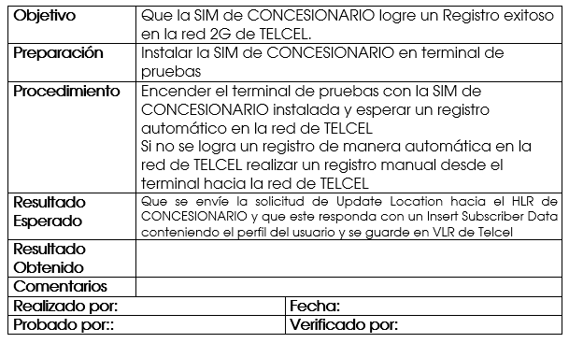

- Update Location 3G (Registro)
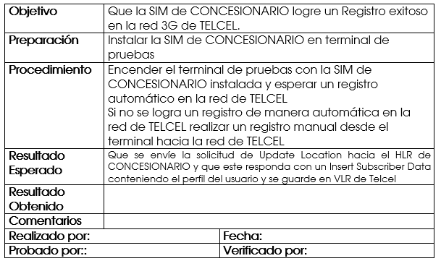
- Update Location LTE (Registro)
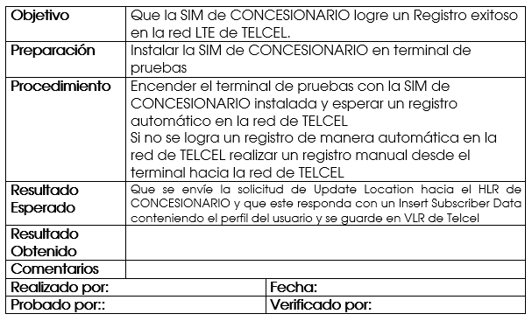
- Mobile Originated Call 2G (Entre roamers)
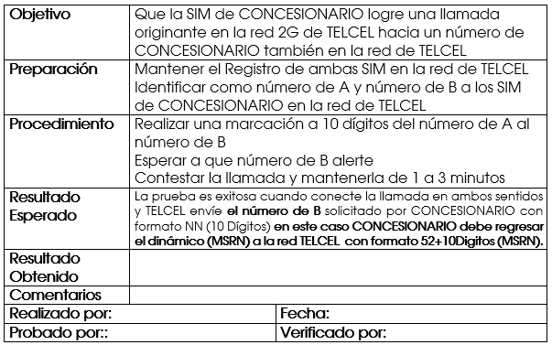
- Mobile Originated Call 3G (Entre roamers)
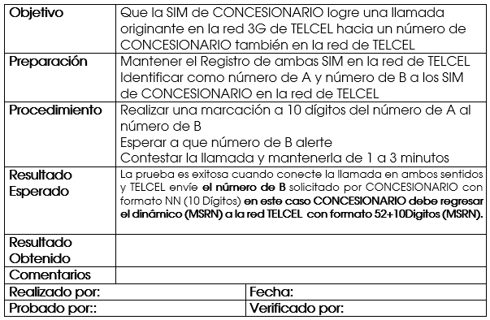
- Mobile Originated CallLTE (Entre roamers en LTE con CSFB)
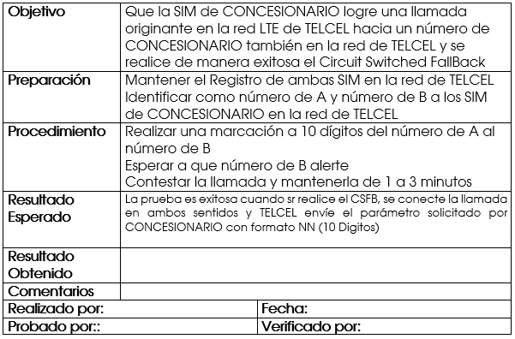
- Mobile Originated Call2G (Destino 044)
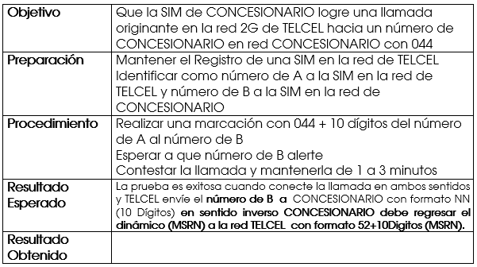
- Mobile Originated Call3G (Destino 044)
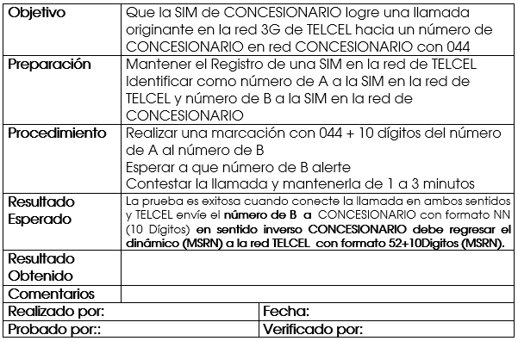
- Mobile Originated Call (Local PSTN a 10 Dígitos en 2G)
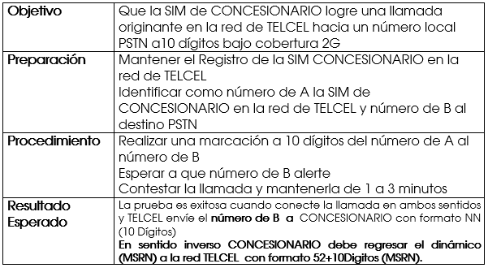
- Mobile Originated Call (Local PSTN a 10 Dígitos en 3G)
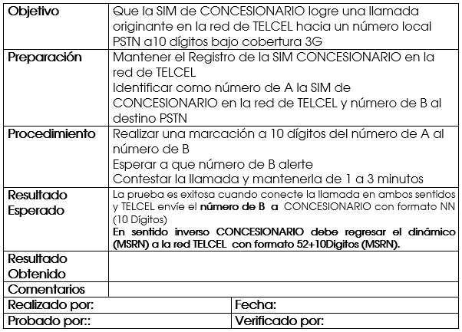
- Mobile Originated Call (Local PSTN 7 u 8 Dígitos en 2G)
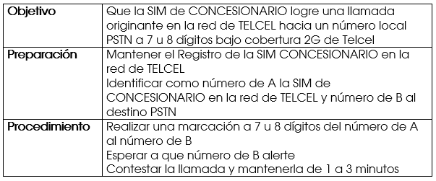
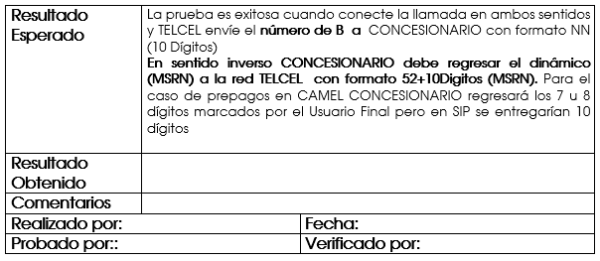
- Mobile Originated Call (Local PSTN 7 u 8 Dígitos en 3G)
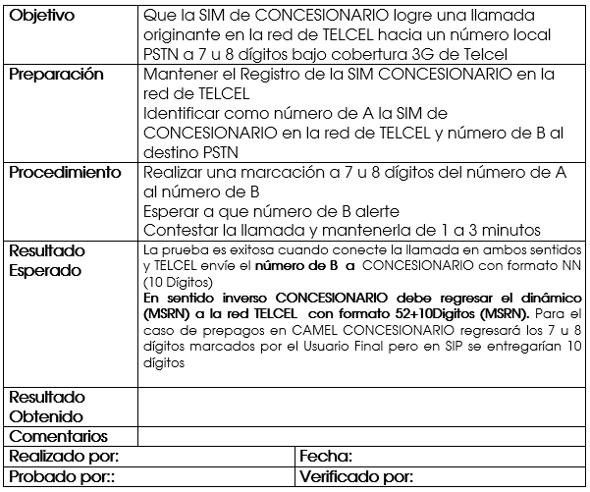
- Mobile Originated Call (Nacional PSTN 01 + 10 Dígitos 2G)
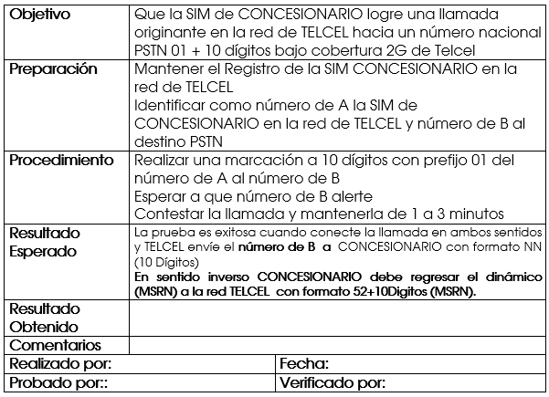
- Mobile Originated Call (Nacional PSTN 01 + 10 Dígitos 2G)
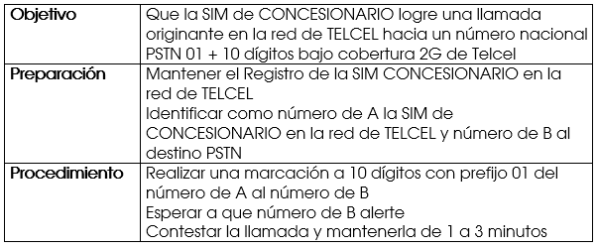

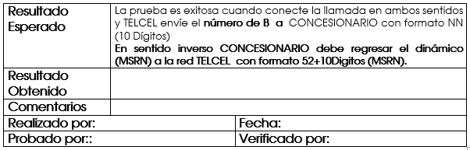
- Mobile Originated Call (Internacional 00 + CC en 2G)
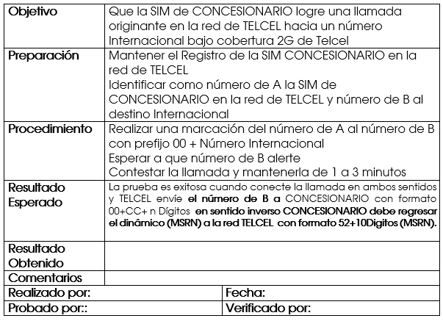

- Mobile Originated Call (Internacional 00 + CC en 3G)
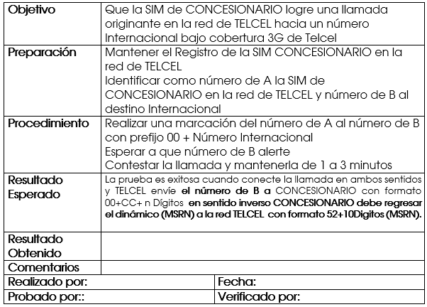
- Mobile Originated Call (Internacional +CC 2G)
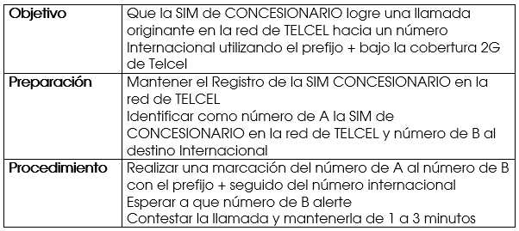
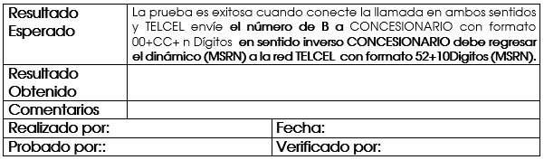
- Mobile Originated Call (Internacional +CC 3G)
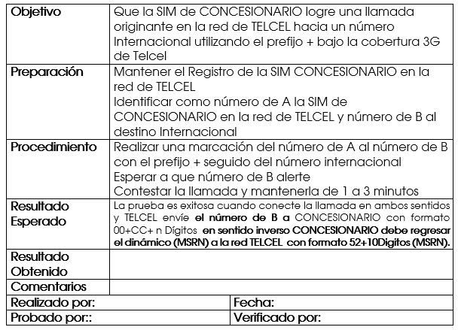

- Mobile Originated Call (No Geográfico 2G)
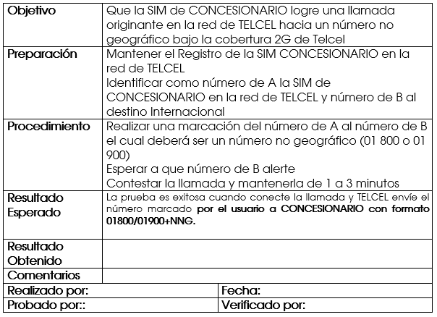
- Mobile Originated Call (No Geográfico 3G)
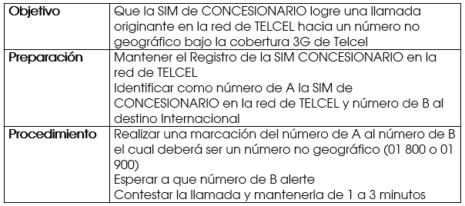
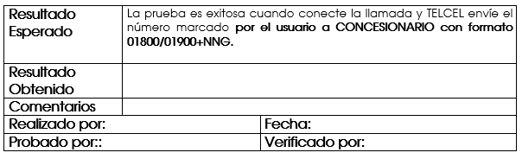
- SMS – MO (CONCESIONARIO Roamer a CONCESIONARIO Home 2G)
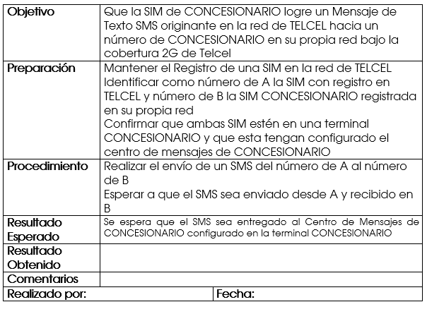

- SMS – MO (CONCESIONARIO Roamer a CONCESIONARIO Home 3G)
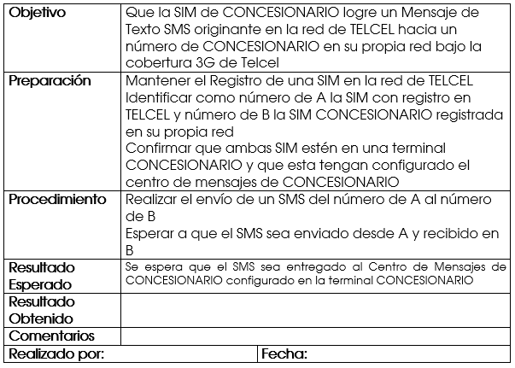
- SMS – MO (Entre Roamers 2G)
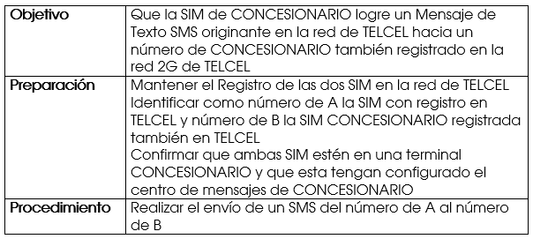
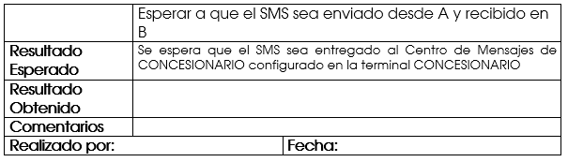
- SMS – MO (Entre Roamers 3G)
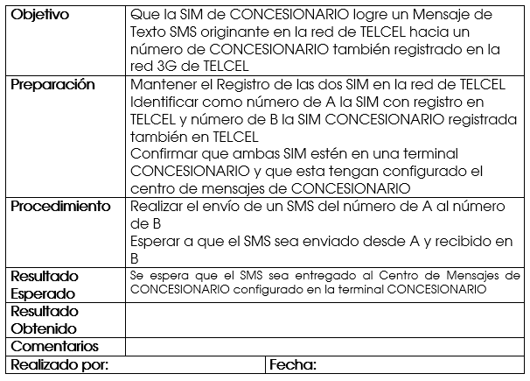

- SMS – MO (Entre Roamers LTE)
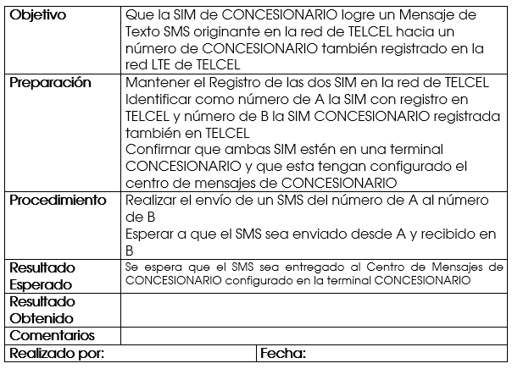
- SMS – MO (Short Code)
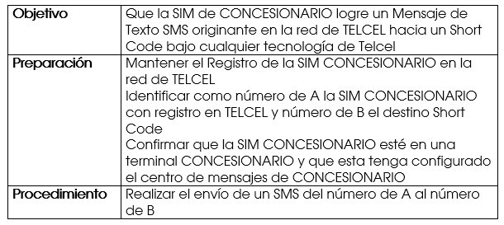
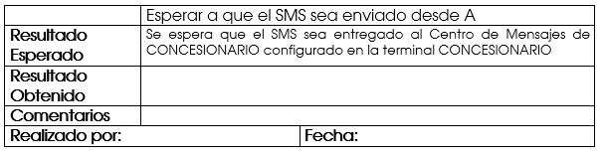
- GPRS Location Update (Registro de datos 2G)
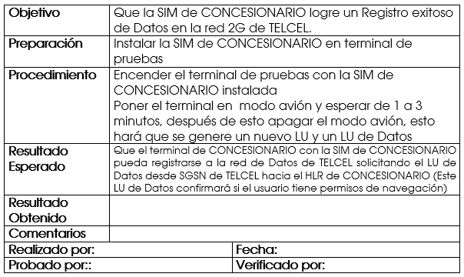

- GPRS Location Update (Registro de datos 3G)
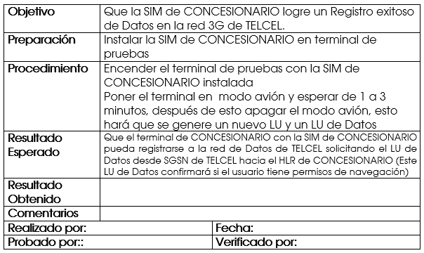
- GPRS Location Update (Registro de datos LTE)
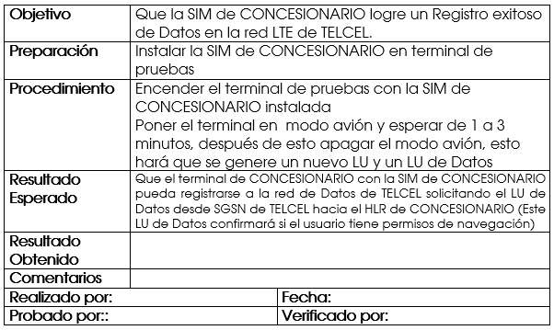
- Sesión de Datos 2G (Navegación APN internet)
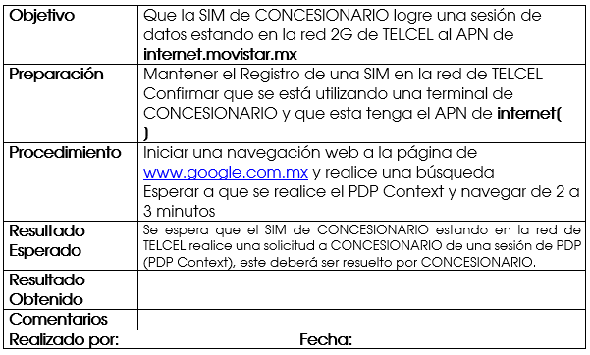
- Sesión de Datos 3G (Navegación APN internet)
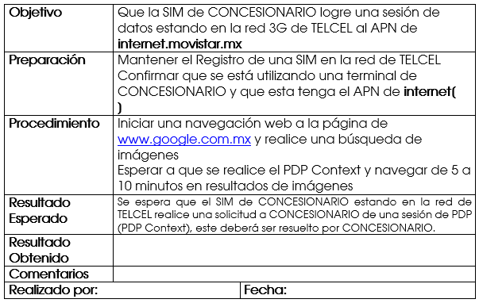
- Sesión de Datos LTE (Navegación APN internet)
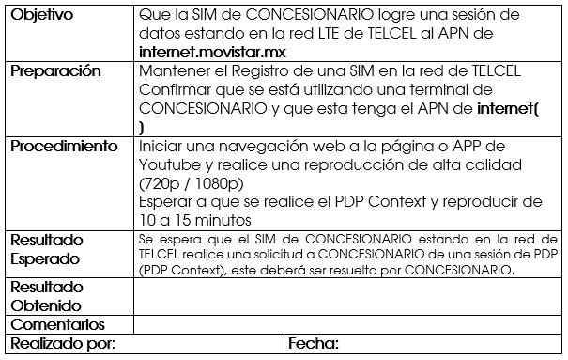
- Envío de MMS (Entre Roamers 2G)
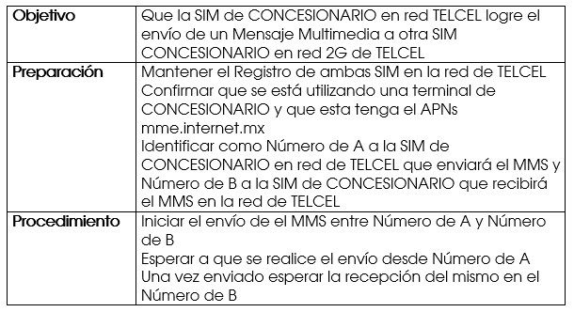
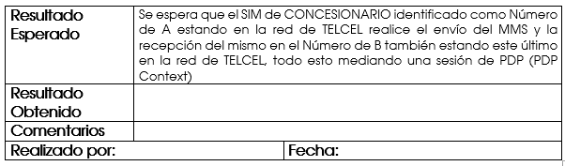
- Envío de MMS (Entre Roamers 3G)
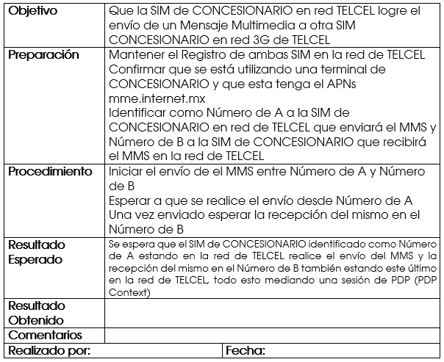

- Envío de MMS (Entre Roamers LTE)
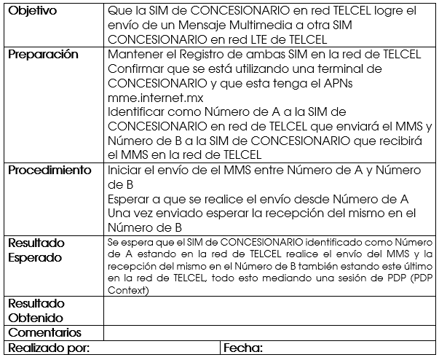
- Short Code *SALDO (Postpago en 2G)
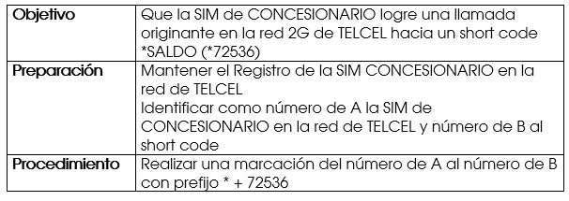
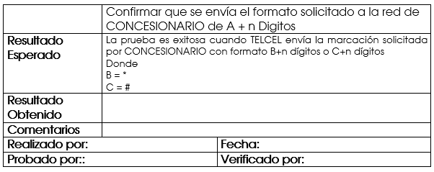
- Short Code*SALDO (Postpago en 3G)
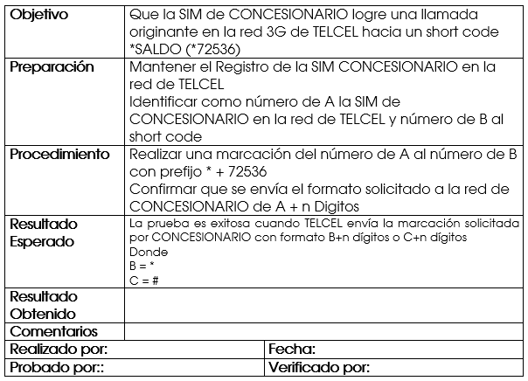

- Short Code*SALDO (Prepago en 2G)
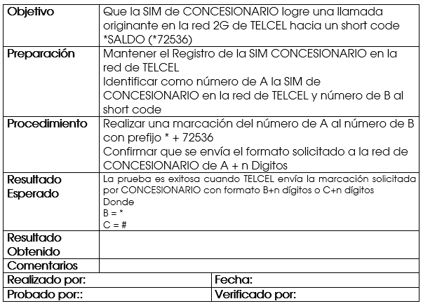
- Short Code*SALDO (Prepago en 3G)
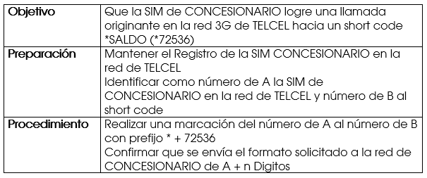
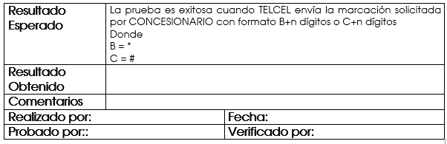
- Generación y envío de Archivo TAP de Pruebas
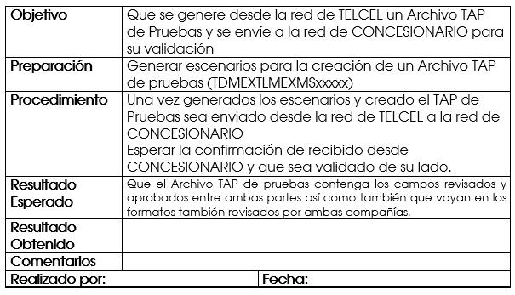

- Location Cancellation (2G y 3G)
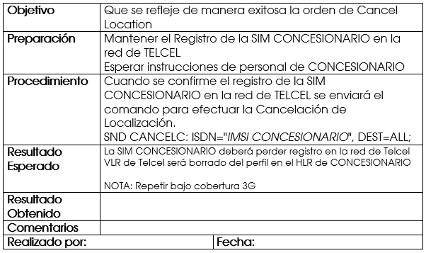
- Operator Determined Barring (ODB)of All Outgoing Calls and All Incoming (2G y 3G)
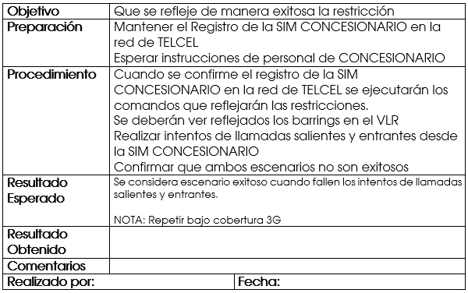
- Barring of All Outgoing Calls [BAOC](2G y 3G)
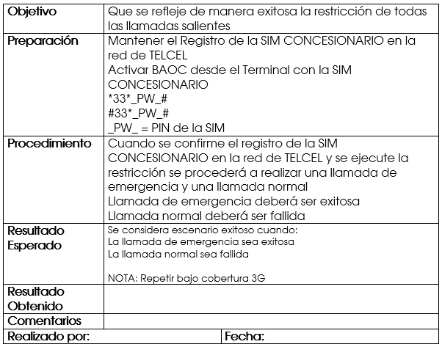
- Barring of All Incoming Calls [BAIC] (2G y 3G)
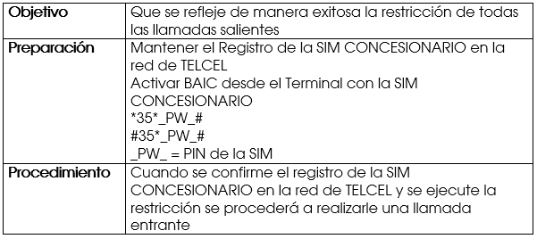
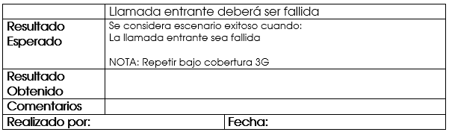
- Call Forwarding on Not Reachable (Before IMSI detach, TAKE BATTERY OFF WHILE PHONE IS SWITCH ON).[CFNRC] (2G y 3G)
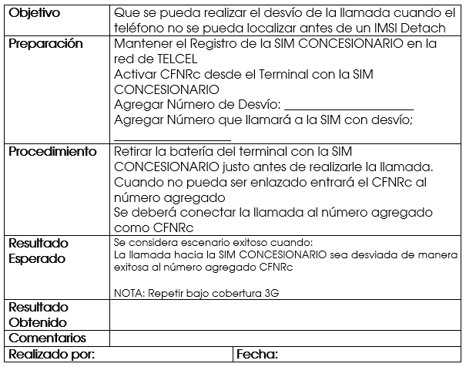

- Call Forwarding on Not Reachable (after IMSI detach SWITCH THE PHONE OFF).[CFNRc] (2G y 3G)
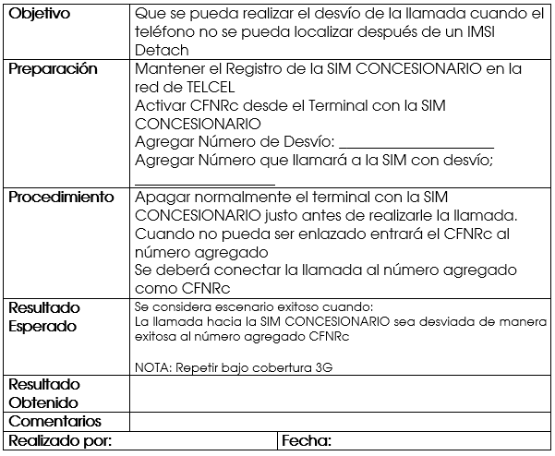
- Call Forwarding on Busy [CFB] (2G y 3G)
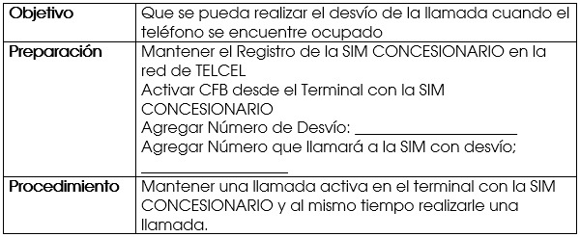
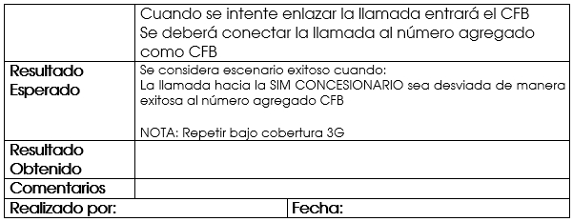
- Call Forward on Not Reply [CFNRy] (2G y 3G)
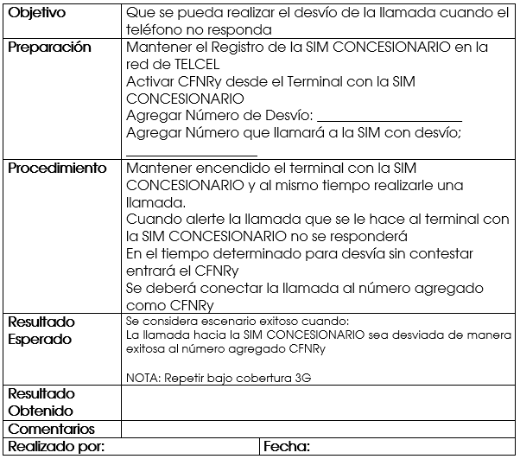
- Prueba de Rechazo de Servicio (Reject Cause Code #13)
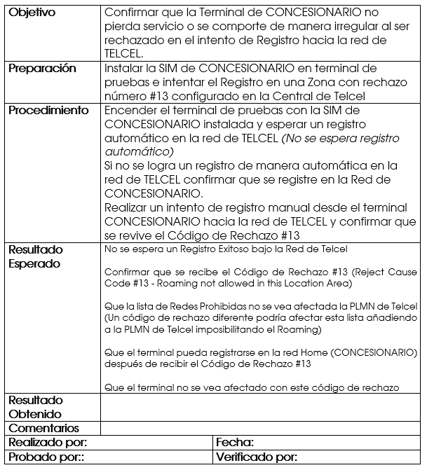

- Prueba de Rechazo de Servicio (Reject Cause Code #15)
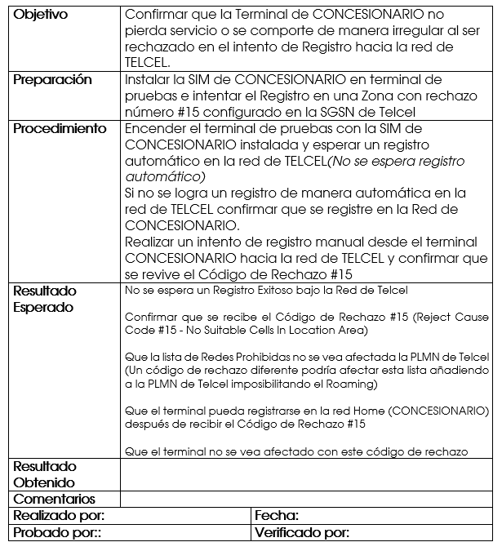

- Prueba de Rechazo de Servicio (Reject Cause Code #12)
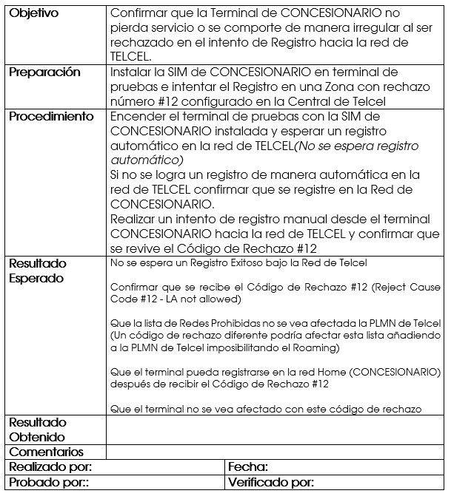

ANEXO III DIMENSIONAMIENTO
QUE SE ADJUNTA A LA OFERTA DE REFERENCIA DE SERVICIOS MAYORISTAS DE USUARIO VISITANTE (EN LO SUCESIVO LA "Oferta") CELEBRADO CON FECHA [__] DE [____] DE [___] ENTRE RADIOMÓVIL DIPSA, S.A. DE C.V. (EN LO SUCESIVO “Telcel”), Y [DENOMINACIÓN O RAZÓN SOCIAL DEL CONCESIONARIO SOLICITANTE] (EN LO SUCESIVO EL "Concesionario"), A QUIENES EN CONJUNTO SE LES DENOMINARÁ LAS “Partes”.
ESPACIO INTENCIONALMENTE DEJADO EN BLANCO

Información para el dimensionamiento de capacidad por tecnología.
El dimensionamiento deberá entregarse en las fechas establecidas acorde con los términos de la Medida Vigésima Novena, en el entendido de que si bien las fechas de entrega son cada 6 meses, dicho Dimensionamiento deberá ir desglosado mes a mes.
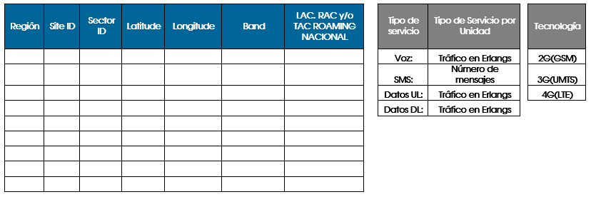
Notas:
- Entregar un polígono^{(a)} georeferenciado en "WGS84" en formato para "MapInfo (*.tab)" y para "GoogleEarth (*.kml)" que represente el área de interés.
- Cada polígono^{(b)} debe representar el área en que se distribuye el tráfico por tecnología durante la hora pico, acotado a un máximo de 3 Erlangs para voz, 3 Erlangs para datos y 1000 SMS.
- Basado en los mapas de tráfico, Telcel analizará las capacidades y en caso de ser necesario solicitará información complementaria.
- Los polígonos son limitados por las áreas de Cobertura Garantizada por tecnología y servicios disponibles que se indican en la página www.telcel.com/cobertura, acorde con la información disponible en SEG.
^{(a)} Polígono se refiere a una figura plana compuesta por una secuencia finita de segmentos rectos consecutivos que cierran una región en el plano, cuyo plano en este caso es el mapa de cobertura celular en donde se cursará el tráfico telefónico, en el entendido de que a mayor cantidad de tráfico se reduce el área del polígono y viceversa
^{(b)} Los valores asignados no son una limitante sino una referencia con el fin de desagregar el tráfico y Telcel pueda ubicar las cargas y distribución por celda para el correcto dimensionamiento. Como ejemplo, si se indicara una carga de 100 Erlangs en un área de 15KM2, no sería viable determinar la distribución del tráfico y conocer en cuál de las celdas en donde se encontrará dicho tráfico habría que hacer las adecuaciones en capacidad necesarias.

ANEXO IV ACUERDOS DE SISTEMAS PARA LA FACTURACIÓN
QUE SE ADJUNTA A LA OFERTA DE REFERENCIA DE SERVICIOS MAYORISTAS DE USUARIO VISITANTE (EN LO SUCESIVO LA "Oferta"), CELEBRADO CON FECHA [__] DE [____] DE [___] ENTRE RADIOMÓVIL DIPSA, S.A. DE C.V. (EN LO SUCESIVO “Telcel”), Y [DENOMINACIÓN O RAZÓN SOCIAL DEL CONCESIONARIO SOLICITANTE] (EN LO SUCESIVO EL "Concesionario"), A QUIENES EN CONJUNTO SE LES DENOMINARÁ LAS “Partes”.
La emisión de la facturación y el proceso de pago correspondiente se sujetarán a los términos establecidos en el cuerpo principal del Anexo XI Convenio para la Prestación del Servicio Mayorista de Usuario Visitante. La información de facturación se basa en los siguientes conceptos:
1. Requisitos.
- Técnicos.
Las Partes acordarán el método de entrega de CDR (voz) y EDR (datos) conforme al numeral 2 del Anexo II Acuerdos Técnicos, pudiendo ser:
- Conexión Indirecta: mediante un tercero a través del (DCH – Data Clearing House).
- Conexión Directa: mediante Enlaces dedicados y/o VPN.
La información que los CDR y EDR contendrán como mínimo:
- número de A,
- número de B,
- la fecha,
- hora, y
- la duración del evento o llamada, según corresponda.
- Identificación de la celda en la que se establece la comunicación.
Telcel proveerá los elementos de seguridad necesarios como IP, Passwords, directorios en donde se depositará la información correspondiente al Concesionario.
Los CDR y EDR serán entregados conforme al estándar internacional “Formato TAP”, del TD.57 de la GSMA detallado en el Subanexo A del presente Anexo. Los registros serán intercambiados de manera diaria y conforme a los estándares de la GSMA, en el entendido que podrán tener un desfase hasta de 30 (treinta) días, sin perjuicio de que la emisión de la Factura se lleve a cabo en términos de lo establecido en el Convenio.
En caso de que el Concesionario no cuente con los elementos establecidos en los documentos oficiales de la GSMA, las Partes acordarán de buena fe los métodos y procedimientos para intercambio de los CDR y EDR.
- Contenido.
El detalle de la Factura incluirá la cantidad de eventos o registros tasables correspondientes a los Servicios de la Oferta que Telcel preste al Concesionario.
- Requisitos de Detalle Comercial.
Telcel notificará a la dirección de correo electrónico señalada en el Anexo A Precios y Tarifas del Convenio, la disponibilidad de la Factura, el Comprobante Fiscal Digital de Internet (CFDI).
- Información Adicional.
Los consumos complementarios se presentarán en una Factura independiente (los registros de meses anteriores se facturarán por separado).
2. Metodología para la Aclaración de rechazos de consumos.
Conforme a las normas de la GSMA los Concesionarios pueden generar archivos (Returned Account Procedure) RAP en donde se indican las secuencias y/o registros rechazados de los TAP enviados dentro de las 48 (cuarenta y ocho) horas siguientes de la entrega del archivo al Concesionario.
En caso de que el Concesionario, no cuente con los elementos para generar archivos RAP ambas Partes acordarán la metodología para realizar las objeciones de los archivos TAP y/o registros que se consideren objetados.
3. Metodología para la objeción de Facturas
En adición a lo establecido en el inciso 4.4.2 Facturas Objetadas de Cláusula Cuarta del Convenio, las Partes observarán lo siguiente.
- El Concesionario únicamente podrá solicitar a Telcel que se lleve a cabo una conciliación a efecto de realizar cualquier aclaración que considere necesaria respecto de los Servicios de la Oferta, Servicios Adicionales de la Oferta, Bono por Consumo y otros servicios facturados: i) cuando en 1 (un) periodo para liquidación exista una diferencia superior al 3% (tres por ciento) entre la cantidad señalada en la Factura y los registros TAP del Concesionario; o ii) se detecte que el Servicio de la Oferta fue prestado fuera de las LAC, RAC y TAC que integran el Anexo V-B. Las Partes convienen que para realizar el análisis y/o conciliación de los servicios facturados u objetados, podrán generar archivo de texto plano por secuencia facturada, con la información mínima de: (i) Número de Registro; (ii) MSISDN (Número de A); (iii) MSISDN (Número de B y/o APN); (iv) Tipo de Tráfico (voz, SMS o datos); (v) Unidades Consumidas (minutos, mensajes o datos); y (vi) Fecha y Hora de la llamada o evento.
Aunado a lo anterior, las Partes convienen que las objeciones a que se refiere en el párrafo anterior sólo procederán cuando el Concesionario presente por escrito debidamente justificado dicha objeción dentro de los 18 (dieciocho) días naturales siguientes a la fecha en que Telcel le haya enviado la Factura correspondiente.
Telcel realizará las verificaciones necesarias en relación con las objeciones que el Concesionario le solicite, utilizando para ello sus propios registros y sistemas. Una vez realizado el proceso, se estará a lo siguiente:
- En el supuesto que el resultado de las verificaciones, sea una cantidad a favor del Concesionario, Telcel procederá a realizar la devolución en términos del inciso 4.4.2.1. del Convenio y subirá en el SEG el documento que acredite la devolución.
- En el supuesto que el resultado de las verificaciones sea una cantidad inferior, Telcel procederá a realizar la devolución en términos del inciso 4.4.2.1. y subirá en el SEG el documento que acredite la devolución.
Cuando el intercambio de información se realice mediante un tercero (DCH) el proceso de objeciones se apegará a las normas de la GSMA.
3. VIGENCIA.
El presente Anexo forma parte integral de la Oferta de Referencia, y su vigencia iniciará a partir de la fecha de su suscripción, y se mantendrá por el plazo establecido en la Cláusula Décima Sexta Vigencia del Convenio.
Leído que fue el presente Anexo y enteradas las Partes de su contenido y alcance, los representantes debidamente facultados de cada una de ellas lo firman por triplicado en la Ciudad de México, México el [*] de [*] de [*].

Subanexo A
Layout de los Registros TAP
A continuación, se realiza la relación de campos que pueden ser enviados como mandatorio u opcionales en Formato TAP, de conformidad al PRD TD.57 de la GSMA.
Los campos marcados en amarillo son los mínimos requeridos por el IFT los cuales son enviados por Telcel a sus partners internacionales y pueden ser enviados a los Concesionarios, vía TAP conforme a las normas de la GSMA.

TD57 Dictionary Entry | TD57 Object Name | Mínimos Requeridos
Access Point Name NI | accessPointNameNI
Access Point Name OI | accessPointNameOI
Accounting Information | accountingInfo
Actual Delivery Timestamp | actualDeliveryTimeStamp | Fecha y Hora
Advised Charge | advisedCharge
Advised Charge Currency | advisedChargeCurrency
Advised Charge Information | advisedChargeInformation
Age Of Location | ageOfLocation
Audit Control Information | auditControlInfo
Chargeable Subscriber | basicCallInformation.chargeableSubscriber
SCU Basic Information | basicInformation
Basic Service | basicService
Basic Service Used | basicServiceUsed
Batch Control Information | batchControlInfo
Bearer Service Code | bearerServiceCode
Called Number | calledNumber | Número de B
Called Place | calledPlace
Called Region | calledRegion
Call Event Details | callEventDetails
Call Event Details Count | callEventDetailsCount
Call Event Start Timestamp | callEventStartTimeStamp
Calling Number | callingNumber | Número de A
Call Originator | callOriginator
Call Reference | callReference
Call Type Group | callTypeGroup
Call Type Level 1 | callTypeLevel1
Call Type Level 2 | callTypeLevel2
Call Type Level 3 | callTypeLevel3
CAMEL Destination Number | camelDestinationNumber
Camel Invocation Fee | camelInvocationFee
CAMEL Service Key | camelServiceKey
CAMEL Service Level | camelServiceLevel
CAMEL Service Used | camelServiceUsed
Cause For Termination | causeForTerm
Cell Identity | cellId | Celda
Charge | charge | Cargo
Chargeable Subscriber | chargeableSubscriber
Chargeable Units | chargeableUnits | Redondeado
Charge Detail | chargeDetail
Charge Detail Timestamp | chargeDetailTimeStamp
Charged Item | chargedItem
Charged Party | chargedParty
Charged Party Equipment | chargedPartyEquipment
Charged Party Home Identification | chargedPartyHomeId
Charged Party Home Identification | ChargedPartyHomeIdentification
Charged Party Home Identification | chargedPartyHomeIdList
Charged Party Identification | chargedPartyId
Charged Party Identifier | chargedPartyIdentification
Charged Party Identifier | chargedPartyIdentifier
Charged Party Identification | chargedPartyIdList
Charged Party Id Type | chargedPartyIdType
Charged Party Information | chargedPartyInformation
Charged Party Location | chargedPartyLocation
Charged Party Location | chargedPartyLocationList
Charged Party Status | chargedPartyStatus
Charged Units | chargedUnits | Redondeados
Charge Information | chargeInformation
Charge Refund Indicator | chargeRefundIndicator
Charge Type | chargeType
Charging ID | chargingId | ID sesión
Charging Point | chargingPoint
Charging Timestamp | chargingTimeStamp
CLIR Status Indicator | clirIndicator
Commission | commission
Completion Timestamp | completionTimeStamp
Content Charging Point | contentChargingPoint
Content Provider | contentProvider
Content Provider Identifier | contentProviderId
Content Provider Identifier | contentProviderIdentifier
Content Provider | contentProviderIdList
Content Provider Id Type | contentProviderIdType
Content Provider Name | contentProviderName
Content Service Used | contentServiceUsed
Content Transaction | contentTransaction
Content Transaction Basic Info | contentTransactionBasicInfo
Content Transaction Code | contentTransactionCode
Content Transaction Type | contentTransactionType
CSE Information | cseInformation
Currency Conversion | currencyConversion
Currency Conversion | currencyConversionInfo
Customer Identifier | customerIdentifier
Customer Id Type | customerIdType
Data Volume Incoming | dataVolumeIncoming | Datos Down
Data Volume Outgoing | dataVolumeOutgoing | Datos Out
Default Call Handling Indicator | defaultCallHandling
Deposit Timestamp | depositTimeStamp
Destination | destination
Destination Network | destinationNetwork
Dialled Digits | dialledDigits | B Marcado
Discount Value | discount
Discountable Amount | discountableAmount
Discount Applied | discountApplied
Discount Code | discountCode
Discounting | discountDefinition
Discount Information | discountInformation
Discounting | discounting
Discount Rate | discountRate
Distance Charge Band Code | distanceChargeBandCode
Earliest Call Timestamp | earliestCallTimeStamp
Element Id | elementId
Element Type | elementType
Equipment Id | equipmentId
Equipment Identifier | equipmentIdentifier
Equipment Id Type | equipmentIdType
ESN | esn
Event Reference | eventReference
Exchange Rate | exchangeRate
Exchange Rate Code | exchangeRateCode
Currency Conversion | exchangeRateDefinition
File Available Timestamp | fileAvailableTimeStamp
File Creation Timestamp | fileCreationTimeStamp
File Sequence Number | fileSequenceNumber
File Type Indicator | fileTypeIndicator
Fixed Discount Value | fixedDiscountValue
Fixed Network User Rate | fnur
Geographical Location | geographicalLocation
GPRS Basic Call Information | gprsBasicCallInformation
GPRS Chargeable Subscriber | gprsBasicCallInformation.chargeableSubscriber
GPRS Call | gprsCall
GPRS Chargeable Subscriber | gprsChargeableSubscriber
GPRS Destination | gprsDestination
GPRS Location Information | gprsLocationInformation
GPRS Network Location | gprsNetworkLocation
GPRS Service Used | gprsServiceUsed
Gsm Chargeable Subscriber | gsmChargeableSubscriber
Guaranteed Bit Rate | guaranteedBitRate
Home BID | homeBid
Home Identifier | homeIdentifier
Home Id Type | homeIdType
Home Location Description | homeLocationDescription
Home Location Information | homeLocationInformation
Horizontal Accuracy Delivered | horizontalAccuracyDelivered
Horizontal Accuracy Requested | horizontalAccuracyRequested
HSCSD Indicator | hSCSDIndicator
IMEI | imei
Equipment Identifier | imeiOrEsn
IMSI | imsi
IMS Signalling Context | imsSignallingContext
Internet Service Provider | internetServiceProvider
Internet Service Provider | internetServiceProviderId
Internet Service Provider | internetServiceProviderIdList
ISP Id Type | internetServiceProviderIdType
ISP Identifier | ispIdentifier
ISP Id Type | iSPIdType
Internet Service Provider | iSPList
Latest Call Timestamp | latestCallTimeStamp
LCS Qos Delivered | lCSQosDelivered
LCS Qos Requested | lCSQosRequested
LCS Request Timestamp | lCSRequestTimestamp
LCS SP Identification | lCSSPIdentification
LCS SP Identification | lCSSPIdentificationList
LCS SP Information | lCSSPInformation
LCS Transaction Status | lCSTransactionStatus
Local Currency | localCurrency
Location Area Code | locationArea
Location Identifier | locationIdentifier
Location Id Type | locationIdType
Location Information | locationInformation
Location Service | locationService
Location Service Usage | locationServiceUsage
Maximum Bit Rate | maximumBitRate
MDN | mdn | Número A
Message Description | messageDescription
Message Description Code | messageDescriptionCode
Message Description Information | messageDescriptionDefinition
Message Description Information | messageDescriptionInfo
Message Description Information | messageDescriptionInformation
Message Status | messageStatus
Message Type | messageType
Messaging Event | messagingEvent
Messaging Event Service | messagingEventService
MIN | min
Chargeable Subscriber | minChargeableSubscriber
Mobile Originated Call | mobileOriginatedCall
MO Basic Call Information | mobileOriginatedCall.basicCallInformation
Mobile Session | mobileSession
Mobile Session Service | mobileSessionService
Mobile Terminated Call | mobileTerminatedCall
MT Basic Call Information | mobileTerminatedCall.basicCallInformation
MSISDN | msisdn
Network | network
Network Access Identifier | networkAccessIdentifier
Network Element | networkElement
Network Identifier | networkId
Network Identifier | networkIdentifier
Network | networkIdGroup
Network | networkIdList
Network Id Type | networkIdType
Network Information | networkInfo
Network | networkList
Network Location | networkLocation
Non Charged Number | nonChargedNumber
Non-Charged Party | nonChargedParty
Non-Charged Party Number | nonChargedPartyNumber
Non-Charged Public User Id | nonChargedPublicUserId
Notification | notification
Number Of Decimal Places | numberOfDecimalPlaces
Object Type | objectType
Operator Specific Information | operatorSpecInformation
Order Placed Timestamp | orderPlacedTimeStamp
Order Placed Timestamp | orderPlacementTimeStamp
Originating Network | originatingNetwork
Paid Indicator | paidIndicator
Partial Type Indicator | partialTypeIndicator
Payment Method | paymentMethod
PDP Address | pdpAddress
PDP Context Start Timestamp | pDPContextStartTimestamp
Positioning Method | positioningMethod
Priority Code | priorityCode
Public User Id | publicUserId
Rap File Sequence Number | rapFileSequenceNumber
Recording Entity Code | recEntityCode
Recording Entity Information | recEntityDefinition
Recording Entity Identification | recEntityId
Recording Entity Information | recEntityInfo
Recording Entity Information | RecEntityInformation
Recording Entity Type | recEntityType
Recipient | recipient
Release Version Number | releaseVersionNumber
Requested Delivery Timestamp | requestedDeliveryTimeStamp
Response Time | responseTime
Response Time Category | responseTimeCategory
SCU Charge Type | scuChargeType
SCU Timestamps | scuTimeStamps
Sender | sender
Service Centre Usage | serviceCentreUsage
Service Code | serviceCode
Service Start Timestamp | serviceStartTimestamp
Serving BID | servingBid
Serving Location Description | servingLocationDescription
Serving Network | servingNetwork
Serving Parties Information | servingPartiesInformation
Session Charge Information | sessionChargeInformation
Sim Toolkit Indicator | simToolkitIndicator
SMS Destination Number | smsDestinationNumber
SMS Originator | smsOriginator
Specification Version Number | specificationVersionNumber
Supplementary Service Parameters | ssParameters
Action Code | supplServiceActionCode
Supplementary Service Code | supplServiceCode
Supplementary Service Event | supplServiceEvent
Chargeable Subscriber | supplServiceEvent.chargeableSubscriber
Supplementary Service Used | supplServiceUsed
TAP Currency | tapCurrency
TAP Decimal Places | tapDecimalPlaces
Taxable Amount | taxableAmount
Taxation | taxation
Tax Rate Code | taxCode
Tax Indicator | taxIndicator
Tax Information | taxInformation
Tax Rate | taxRate
Taxation | taxRateDefinition
Tax Type | taxType
Tax Value | taxValue
TeleService Code | teleServiceCode | Voz, SMS o Datos
Third Party Information | thirdPartyInformation
Third Party Number | thirdPartyNumber
3G CAMEL Destination | threeGcamelDestination
Total Advised Charge | totalAdvisedCharge
Total Advised Charge Refund | totalAdvisedChargeRefund
Total Advised Charge Value | totalAdvisedChargeValue
Total Call Event Duration | totalCallEventDuration | Duración del Evento
Total Charge | totalCharge | Cargo Total
Total Charge Refund | totalChargeRefund
Total Commission | totalCommission
Total Commission Refund | totalCommissionRefund
Total Data Volume | totalDataVolume | Volumen Total Datos
Total Discount Refund | totalDiscountRefund
Total Discount Value | totalDiscountValue
Total Tax Refund | totalTaxRefund
Total Tax Value | totalTaxValue
Total Transaction Duration | totalTransactionDuration
Tracked Customer Equipment | trackedCustomerEquipment
Tracked Customer Home Id | trackedCustomerHomeId
Tracked Customer Home Id | trackedCustomerHomeIdList
Tracked Customer Identification | trackedCustomerIdentification
Tracked Customer Identification | trackedCustomerIdList
Tracked Customer Information | trackedCustomerInformation
Tracked Customer Location | trackedCustomerLocation
Tracked Customer Location | trackedCustomerLocList
Tracking Customer Equipment | trackingCustomerEquipment
Tracking Customer Home Id | trackingCustomerHomeId
Tracking Customer Home Id | trackingCustomerHomeIdList
Tracking Customer Identification | trackingCustomerIdentification
Tracking Customer Identification | trackingCustomerIdList
Tracking Customer Information | trackingCustomerInformation
Tracking Customer Location | trackingCustomerLocation
Tracking Customer Location | trackingCustomerLocList
Tracking Frequency | trackingFrequency
Tracking Period | trackingPeriod
Transaction Authorisation Code | transactionAuthCode
Transaction Description Suppression | transactionDescriptionSupp
Transaction Detail Description | transactionDetailDescription
Transaction Identifier | transactionIdentifier
Transaction Short Description | transactionShortDescription
Transaction Status | transactionStatus
Transfer Batch | transferBatch
Transfer Cut Off Timestamp | transferCutOffTimeStamp
Transparency Indicator | transparencyIndicator
User Protocol Indicator | userProtocolIndicator
UTC Time Offset | utcTimeOffset
UTC Time Offset Code | utcTimeOffsetCode
UTC Time Offset Information | utcTimeOffsetDefinition
UTC Time Offset Information | utcTimeOffsetInfo
Vertical Accuracy Delivered | verticalAccuracyDelivered
Vertical Accuracy Requested | verticalAccuracyRequested

ESPACIO INTENCIONALMENTE EN BLANCO

ANEXO V FORMATO DE SOLICITUD DE SERVICIO
QUE SE ADJUNTA A LA OFERTA DE REFERENCIA DE SERVICIOS MAYORISTAS DE USUARIO VISITANTE (EN LO SUCESIVO LA "Oferta") CELEBRADO CON FECHA [__] DE [____] DE [___] ENTRE RADIOMÓVIL DIPSA, S.A. DE C.V. (EN LO SUCESIVO “Telcel”), Y [DENOMINACIÓN O RAZÓN SOCIAL DEL CONCESIONARIO SOLICITANTE] (EN LO SUCESIVO EL "Concesionario"), A QUIENES EN CONJUNTO SE LES DENOMINARÁ LAS “Partes”.
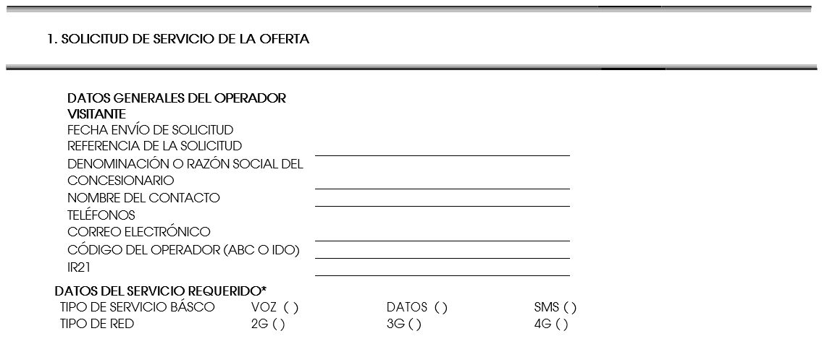

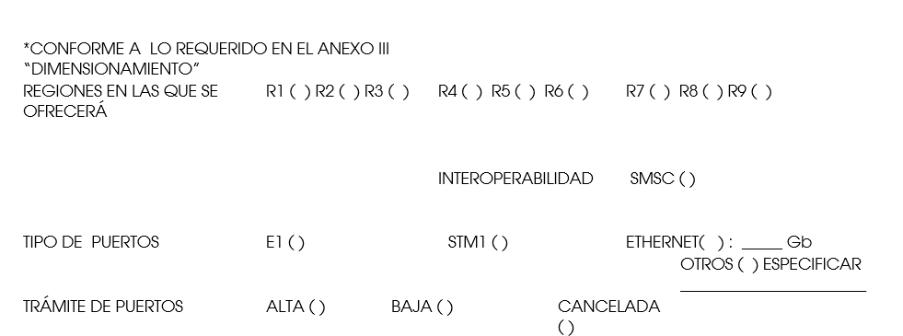
Nota 1:
Alta: Se refiere al Alta de un nuevo puerto.
Baja: Se refiere a la Baja de un puerto en operación.
Cancelada: Se refiere a una solicitud realizada y que se solicita su cancelación.
Nota 2:
En caso que de requerir servicios de interconexión conforme a la legislación aplicable y vigente, las Partes acordarán los mecanismos para establecerlos.
Nota 3:
Telcel proporcionará los elementos de red disponibles para la conexión directa e indirecta. Para la conexión indirecta se realizará a través de estándares internacionales establecidos por la GSMA (Asociación GSM), mediante su IR.21, por lo cual requerirá que el Concesionario proporcione la misma información contenida en el IR.21.
4. Con base en la sección 1.2. Conexión Directa del Anexo II Acuerdos Técnicos, las Partes acordarán los puntos de interconexión a los elementos de red disponibles (STP, GRX, DRA), conforme a la arquitectura de los diagramas de la misma sección del Anexo II Acuerdos Técnicos.
5. La solicitud de enlaces e interconexión, se realizará conforme al Convenio Marco de Interconexión, en el entendido que para la prestación de los Servicios de la Oferta, se aplica el Tráfico saliente y/o tránsito del Usuario Final del Concesionario en la Red la Red Pública de Telecomunicaciones de Telcel.
6. En caso que el Concesionario requiera algún elemento de red adicional a los contemplados en el presente Anexo, deberá realizar la solicitud por escrito a Telcel, a fin de que, con previo acuerdo entre las Partes, Telcel: (i) entregue información respecto del servicio solicitado; y (ii) esté en posibilidad de analizar la viabilidad. Los resultados del análisis se alojarán en el SEG.
2. VIGENCIA.
EL PRESENTE ANEXO FORMA PARTE INTEGRAL DE LA OFERTA DE REFERENCIA, Y SU VIGENCIA INICIARÁ A PARTIR DE LA FECHA DE SU SUSCRIPCIÓN, Y SE MANTENDRÁ POR EL PLAZO ESTABLECIDO EN LA CLÁUSULA DÉCIMA SEXTA VIGENCIA DEL CONVENIO.
LEÍDO QUE FUE EL PRESENTE ANEXO Y ENTERADAS LAS PARTES DE SU CONTENIDO Y ALCANCE, LOS REPRESENTANTES DEBIDAMENTE FACULTADOS DE CADA UNA DE ELLAS LO FIRMAN POR TRIPLICADO EN LA CIUDAD DE MÉXICO, MÉXICO, EL DÍA [*] DE [*] DE [*].

ANEXO V-A ALTA Y BAJA EN LAC, RAC Y TAC PARA EL SERVICIO DE LA OFERTA
QUE SE ADJUNTA A LA OFERTA DE REFERENCIA DE SERVICIOS MAYORISTAS DE USUARIO VISITANTE (EN LO SUCESIVO LA "Oferta") CELEBRADO CON FECHA [__] DE [____] DE [___] ENTRE RADIOMÓVIL DIPSA, S.A. DE C.V. (EN LO SUCESIVO “Telcel”), Y [DENOMINACIÓN O RAZÓN SOCIAL DEL CONCESIONARIO SOLICITANTE] (EN LO SUCESIVO EL "Concesionario"), A QUIENES EN CONJUNTO SE LES DENOMINARÁ LAS “Partes”.
A continuación se muestra el total de las LAC, RAC y TAC entregadas por Telcel al Concesionario de acuerdo con las poblaciones solicitadas, sobre las cuales en conjunto realizaron diversos trabajos de análisis. El Concesionario reconoce que cada vez que solicite el Alta y/o Baja a Telcel de alguna LAC, RAC y TAC, éste último compartirá a la información sobre la configuración de las mismas, a fin de que el Concesionario realice los análisis que considere necesarios y determine sí es de su interés que le sea prestado el Servicio de la Oferta tal y como se encuentran configuradas.
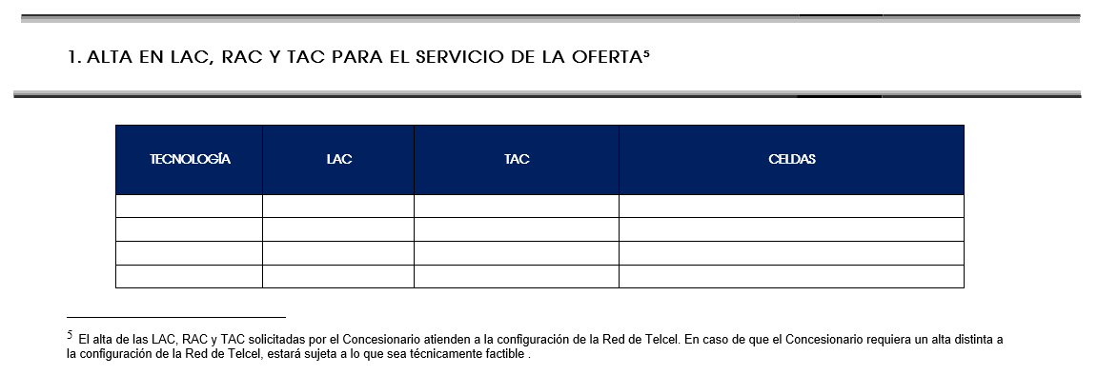
2. VIGENCIA.
EL PRESENTE ANEXO FORMA PARTE INTEGRAL DE LA OFERTA DE REFERENCIA, Y SU VIGENCIA INICIARÁ A PARTIR DE LA FECHA DE SU SUSCRIPCIÓN, Y SE MANTENDRÁ POR EL PLAZO ESTABLECIDO EN LA CLÁUSULA DÉCIMA SEXTA VIGENCIA DEL CONVENIO.
LEÍDO QUE FUE EL PRESENTE ANEXO Y ENTERADAS LAS PARTES DE SU CONTENIDO Y ALCANCE, LOS REPRESENTANTES DEBIDAMENTE FACULTADOS DE CADA UNA DE ELLAS LO FIRMAN POR TRIPLICADO EN LA CIUDAD DE MÉXICO, MÉXICO, EL DÍA [*] DE [*] DE [*].

ANEXO V-B LAC, RAC Y TAC PARA LA PRESTACIÓN DE LOS SERVICIOS DE LA OFERTA
QUE SE ADJUNTA A LA OFERTA DE REFERENCIA DE SERVICIOS MAYORISTAS DE USUARIO VISITANTE (EN LO SUCESIVO LA "Oferta") CELEBRADO CON FECHA [__] DE [____] DE [___] ENTRE RADIOMÓVIL DIPSA, S.A. DE C.V. (EN LO SUCESIVO “Telcel”), Y [DENOMINACIÓN O RAZÓN SOCIAL DEL CONCESIONARIO SOLICITANTE] (EN LO SUCESIVO EL "Concesionario"), A QUIENES EN CONJUNTO SE LES DENOMINARÁ LAS “Partes”.
Las Partes reconocen que Telcel ha realizado la reconfiguración técnicamente factible de las LAC, RAC y TAC por el Concesionario en donde será prestado el Servicio de la Oferta por parte de Telcel.
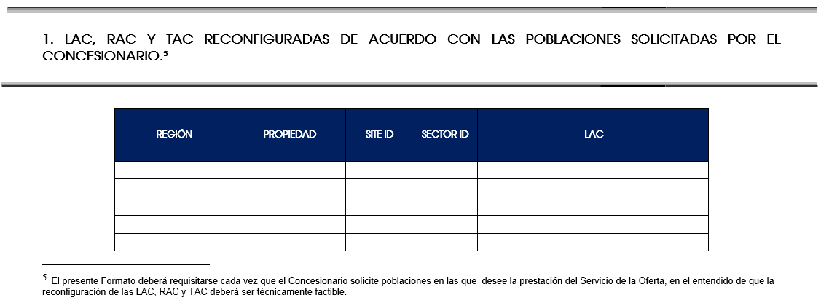
2. VIGENCIA.
EL PRESENTE ANEXO FORMA PARTE INTEGRAL DE LA OFERTA DE REFERENCIA, Y SU VIGENCIA INICIARÁ A PARTIR DE LA FECHA DE SU SUSCRIPCIÓN, Y SE MANTENDRÁ POR EL PLAZO ESTABLECIDO EN LA CLÁUSULA DÉCIMA SEXTA VIGENCIA DEL CONVENIO.
LEÍDO QUE FUE EL PRESENTE ANEXO Y ENTERADAS LAS PARTES DE SU CONTENIDO Y ALCANCE, LOS REPRESENTANTES DEBIDAMENTE FACULTADOS DE CADA UNA DE ELLAS LO FIRMAN POR TRIPLICADO EN LA CIUDAD DE MÉXICO, MÉXICO, EL DÍA [*] DE [*] DE [*].

ANEXO VI CALIDAD DEL SERVICIO
QUE SE ADJUNTA A LA OFERTA DE REFERENCIA DE SERVICIOS MAYORISTAS DE USUARIO VISITANTE (EN LO SUCESIVO LA "Oferta") CELEBRADO CON FECHA [__] DE [____] DE [___] ENTRE RADIOMÓVIL DIPSA, S.A. DE C.V. (EN LO SUCESIVO “Telcel”), Y [DENOMINACIÓN O RAZÓN SOCIAL DEL CONCESIONARIO SOLICITANTE] (EN LO SUCESIVO EL "Concesionario"), A QUIENES EN CONJUNTO SE LES DENOMINARÁ LAS “Partes”.
- Servicio de la Oferta.
En el entendido, que el Servicio Mayorista de Usuario Visitante es un servicio por el cual un concesionario del servicio móvil permite el uso de su infraestructura para que los usuarios que no sean sus suscriptores, puedan hacer uso del servicio de usuario visitante o Itinerancia, en observancia a lo anterior, Telcel se encuentra obligado a proporcionar dentro de su Red Pública de Telecomunicaciones, el Servicio de la Oferta al Concesionario con los mismos niveles de calidad del Servicio Objeto de la Oferta de los que emplea para la provisión de servicios a sus propios Usuarios finales.
En el entendido de que Telcel en todo momento cumple con sus obligaciones que se desprendan de la normatividad aplicable o en su caso con la disposición que la modifique o sustituya, tal y como lo ha venido realizando de acuerdo con las mediciones que el Instituto lleva a cabo de forma aleatoria, simultánea, equivalente y sin previo aviso a los concesionarios del servicio local móvil en cumplimiento de los indicadores de calidad relacionados con los Servicios de la Oferta.
Las mediciones son realizadas en términos de la Metodología del Plan Técnico Fundamental de Calidad del Servicio Local Móvil vigente, a fin de que los servicios se presten en mejores condiciones de calidad en el territorio nacional, en beneficio de los Usuarios, los resultados son publicados de tiempo en tiempo en la página electrónica del regulador.
- Calidad del Servicio.
La calidad de los Servicios de la Oferta, se atenderá de conformidad con el Plan Técnico Fundamental de Calidad del Servicio Local Móvil (en adelante el “PTFC”) publicado en el Diario Oficial de la Federación el 30 de agosto de 2011 y, en su caso las disposiciones que lo modifiquen o sustituyan. Se entenderá por “Cobertura Garantizada”, las áreas donde los Usuarios finales podrán hacer uso de los Servicios en términos del presente Convenio.
- Proyecciones de Demanda y sus implicaciones en la Calidad del Servicio.
Telcel proveerá los Servicios de la Oferta con la misma calidad con la que presta los servicios equiparables a sus Usuarios finales, en los términos del Anexo II Acuerdos Técnicos y Anexo VI Calidad del Servicio. Además de las causas eximentes de responsabilidad establecidas en la normatividad aplicable, la calidad de los Servicios de la Oferta podrá verse afectada por una mayor demanda de los Servicios de la Oferta frente a aquella que haya sido presentada por el Concesionario en términos del Anexo III Dimensionamiento.
En la medida en que la demanda real de los Servicios de la Oferta utilizados por el Concesionario afecten la calidad del servicio debido a que se satura la capacidad de la Red Pública de Telecomunicaciones de Telcel, se podrán tomar las medidas o acciones necesarias para la gestión de tráfico y administración de red, siempre y cuando ello no constituya una práctica contraria a la sana competencia, ni una degradación de la calidad de los servicios prestados a los Usuarios Finales del Concesionario en relación a la de los servicios prestados a los usuarios finales de Telcel.
Si con motivo del exceso del consumo de los Servicios de la Oferta por parte del Concesionario respecto de la proyección de demanda a que se refiere el primer párrafo, se llegare a ocasionar cualquier daño y/o perjuicio a la Red Pública de Telecomunicaciones de Telcel, a la continuidad de la prestación de los Servicios de la Oferta o a la calidad con la que son prestados los servicios a sus propios Usuarios, el Concesionario deberá resarcir a Telcel todos los daños y/o perjuicios ocasionados en los términos que señale Telcel en su momento.
Si con motivo del exceso del consumo de los Servicios de la Oferta por parte del Concesionario respecto de la proyección de demanda a que se refiere el párrafo inmediato anterior, se llegare a ocasionar cualquier daño y/o perjuicio a la Red Pública de Telecomunicaciones de Telcel, a la continuidad de la prestación de los Servicios de la Oferta o a la calidad con la que son prestados los servicios a sus propios Usuarios, Telcel tendrá la potestad de tomar las medidas técnicas necesarias para asegurar la prestación de los servicios, así como los parámetros de calidad, por lo que podrá suspender de manera parcial o total la prestación de los Servicios de la Oferta, situación que se notificará al Concesionario a través del SEG, siempre y cuando dichas medidas no afecten de manera negativa la calidad del servicio de los Usuarios Finales del Concesionario en relación con los Usuarios finales de Telcel.
Las Partes acuerdan trabajar en conjunto para identificar las causas que hayan generado el exceso de consumo de los Servicios por parte del Concesionario, a fin de que Telcel pueda restablecer la prestación del Servicio de la Oferta.
- Calidad de los elementos solicitados por el Concesionario a Telcel para el acceso a los Servicios de la Oferta.
El Concesionario conoce y acepta que la calidad de los diversos sistemas y/o componentes técnicos que solicite a Telcel, serán sometidos a pruebas conforme a los estándares de la GSMA para verificar la adecuada interacción de los sistemas que cada Parte emplee para la prestación de los Servicios de la Oferta. Para el caso de que el Concesionario requiera realizar pruebas posteriormente a la entrega de los Servicios de la Oferta, deberá requisitar la solicitud de pruebas adicionales disponible en el SEG, para que Telcel analice el requerimiento, y con base en ello, se establezcan los tiempos y costos que se llegasen a incurrir por la realización de las mismas, situación que se le informará al Concesionario por la misma vía.
La calidad de los Servicios de la Oferta, se encuentran sujetos a una serie de factores que influyen decisivamente en los mismos, normalmente relacionados con la naturaleza de la señal de radio y, en muchas ocasiones, fuera del alcance y control de Telcel. La propagación depende de las condiciones atmosféricas así como los obstáculos que la señal encuentra en el camino desde la estación base hasta el Equipo Terminal, por tanto las condiciones de propagación varían de forma notable, tanto en el tiempo como en el espacio dada la variación temporal y espacial del entorno móvil y el canal de radio, por una serie de efectos como son el desvanecimiento, las interferencias, y las pérdidas por penetración en obstáculos.
En la prestación de los servicios de voz y acceso a datos móviles, es necesario considerar que todos los parámetros tienen una serie de variaciones y factores que influyen en la calidad del servicio que reciben los Usuarios finales del Concesionario, derivados del propio diseño y operación de la Red Pública de Telecomunicaciones de Telcel que pudieran verse afectados por causas externas, y que no están bajo la responsabilidad de éste, por lo cual, no es posible definir indicadores específicos de la calidad percibida por los Usuarios finales del Concesionario. Entre los factores que impactan la calidad de los Servicios de la Oferta prestados por Telcel, se encuentran los siguientes:
- El caudal de datos móviles y Tráfico puede variar de forma considerable a diferentes horarios.
- Patrones variables del uso de una célula a otra, tanto en número de Usuarios como en horarios del día.
- El tipo de dispositivo o Equipo Terminal (especificaciones técnicas y configuración del Equipo Terminal).
- Los movimientos y actividades de los Usuarios finales (desplazamiento, acontecimientos tales como: congestionamientos viales, congresos, reuniones, accidentes, sucesos naturales, etc.).
- Afectaciones ocasionadas por terceros (corte de fibra óptica, suministro de energía eléctrica, entre otros).
El presente Anexo, tiene como finalidad establecer de manera enunciativa, clara y precisa los factores externos que pueden ocasionar alguna discrepancia en la calidad de los Servicios de la Oferta que Telcel provea al Concesionario.
- Factores externos que afectan el Servicio de la Oferta.
A continuación, se enumeran de manera enunciativa más no limitativa los factores externos que pudiesen afectar la calidad en la prestación de los Servicios de la Oferta; con el objeto de limitar la responsabilidad de Telcel en relación con dichos factores externos, y que con base en ello el Concesionario pueda tomar las provisiones necesarias en la prestación los Servicios de la Oferta.
La calidad de los Servicios de la Oferta puede verse afectada por los siguientes factores:
- La tecnología disponible para que el Usuario final del Concesionario acceda a los Servicios de la Oferta, se puede ver afectada por la ubicación, es decir, cuando el Usuario final se localice en áreas de cobertura no garantizada. Para conocer la Cobertura Garantizada de Telcel por tecnologías de acceso puede consultarse lo dispuesto en el numeral 9 “MAPAS DE COBERTURA” del Anexo II Acuerdos Técnicos.
- La ubicación del Usuario final en interiores (especialmente en estructuras subterráneas, elevadores, entre otros).
- Características técnicas del Equipo Terminal del Usuario final del Concesionario: (i) configuración, (ii) programas instalados, (iii) la cantidad de aplicaciones y servicios en ejecución (incluso aquellos que no utilizan el servicio de acceso a internet), (iv) estado de conservación, y (v) el uso de accesorios que pudieran limitar la capacidad de recepción y/o transmisión; (vi) las mismas características propias del modelo del Equipo Terminal.
- Interferencias y daños generados por terceros, que se enumeran de manera enunciativa mas no limitativa, como: (i) fenómenos naturales (tales como lluvias torrenciales y terremotos), (ii) bloqueadores de señal, particularmente los instalados en reclusorios o zonas de seguridad; y (iii) actos vandálicos, sabotaje, hurto de equipos, etc.
- Eventos que generen un incremento extraordinario en la demanda de servicios de la Red Pública de Telecomunicaciones de Telcel (tales como catástrofes y/o eventos masivos).
- Para el servicio de datos, se deben considerar las características propias de internet (capacidad y disponibilidad de rutas a partir del punto terminal de la Red Pública de Telecomunicaciones de Telcel para alcanzar al servidor de destino, entre otras), así como las propias de cada servicio, aplicación y contenido en internet, sobre las cuales Telcel no tiene control (incluyendo la capacidad de los servidores del proveedor del contenido, servicio o aplicación).
- Para aquellos Servicios de la Oferta en los que se requiera contar con la disponibilidad del servicio de otra compañía diferente a Telcel, hay que tener en cuenta los factores cuya responsabilidad recae precisamente en dichas compañías (por ejemplo problemas de portabilidad de otras compañías móviles, puntos de interconexión de otras compañías, etc.).
En caso que se presentara alguno de los supuestos anteriormente mencionados, ajenos a la voluntad de Telcel, serán tratados en términos del Anexo VII Procedimientos de la Atención de Incidencias.
En adición a lo anterior, existen también factores endógenos al diseño y operación de la Red Pública de Telecomunicaciones de Telcel que afectan en todo momento la propagación de la señal y que están completamente fuera del control de Telcel, incluyendo, entre otros: (i) clima; (ii) obstáculos entre el Equipo Terminal o dispositivo y la antena; y (iii) distancia entre el Equipo Terminal o dispositivo y la antena.
La movilidad afecta la velocidad de los datos y ante la concentración de Usuarios finales como consecuencia de diversos eventos, se crean demandas excesivas de recursos de la Red Pública de Telecomunicaciones de Telcel. De igual forma, la ubicación del Usuario final en relación con la antena o radiobase también son susceptibles de ocasionar la degradación de los Servicios de la Oferta.
Estos factores externos podrán afectar eventualmente la percepción del Usuario final sobre la calidad del servicio del Concesionario. Dichos factores externos se encuentran considerados en el numeral 5.1.1 del PTFC, y se hacen constar dentro de los mapas de cobertura de Telcel, como a continuación se señala:
“Dentro de la Cobertura Garantizada pueden presentarse condiciones que afecten el servicio, debido a las características técnicas y al estado de conservación del equipo móvil del usuario o a su uso en el interior de algunos edificios, sitios subterráneos, elevadores, helicópteros, o en lugares que presenten una concentración inusual de usuarios.”
En adición a lo expuesto, el Concesionario conoce y acepta la recomendación UIT-T E.800, referente a la percepción de calidad del Servicio, la cual se compone de diversos elementos: (i) el Equipo Terminal y/o dispositivo inalámbrico; (ii) los procesos de atención al Usuario final por parte del Concesionario; y (iii) el acceso a la Red Pública de Telecomunicaciones.
En complemento a lo anterior, no se omite señalar que la percepción del Usuario final del Concesionario, no sólo dependerá de los elementos de la Red Pública de Telecomunicaciones de Telcel, sino que también intervienen elementos externos o ajenos a éste en términos del Anexo VIII Caso Fortuito o Fuerza Mayor. Por último se menciona que la percepción de la degradación de la calidad puede verse afectada por la causas imputables al Concesionario. Es decir, sean factores imprevisibles y/o irresistibles, constituyéndose en eximentes de responsabilidad para Telcel.
En congruencia con lo anterior, en caso que el Concesionario detecte algún cambio inusual en la Red Pública de Telecomunicaciones de Telcel, tendrá que notificar a Telcel a través del SEG conforme a lo establecido en el Anexo VII Procedimientos de la Atención de Incidencias.
6. Vigencia.
El presente Anexo forma parte integral de la Oferta de Referencia, y su vigencia iniciará a partir de la fecha de su suscripción, y se mantendrá por el plazo establecido en la cláusula Décima Sexta Vigencia del Convenio.
Leído que fue el presente Anexo y enteradas las Partes de su contenido y alcance, los representantes debidamente facultados de cada una de ellas lo firman por triplicado en la Ciudad de México, México, el día [*] de [*] de [*].
ESPACIO INTENCIONALMENTE EN BLANCO

ANEXO VII PROCEDIMIENTOS DE LA ATENCIÓN DE INCIDENCIAS
QUE SE ADJUNTA A LA OFERTA DE REFERENCIA DE SERVICIOS MAYORISTAS DE USUARIO VISITANTE (EN LO SUCESIVO LA "Oferta") CELEBRADO CON FECHA [__] DE [____] DE [___] ENTRE RADIOMÓVIL DIPSA, S.A. DE C.V. (EN LO SUCESIVO “Telcel”), Y [DENOMINACIÓN O RAZÓN SOCIAL DEL CONCESIONARIO SOLICITANTE] (EN LO SUCESIVO EL "Concesionario"), A QUIENES EN CONJUNTO SE LES DENOMINARÁ LAS “Partes”.
En caso de presentarse algún tipo de incidencia en la prestación de los Servicios, Telcel, replica los procesos implementados en su Red para la atención de las incidencias, por lo que se procederá conforme a lo siguiente:
- Folio de reporte en el Sistema Electrónico de Gestión
El Concesionario ingresará al Sistema Electrónico de Gestión (“SEG”) para que genere el reporte de incidencia bajo los términos y condiciones del numeral 2:
En caso de que por alguna eventualidad no se encuentre habilitado el SEG, el Concesionario será atendido por medio del correo electrónico: cc@mail.telcel.com.
- Procedimiento para levantar un reporte de incidencias.
El Concesionario deberá ingresar al SEG para levantar el reporte de incidencia (en lo sucesivo el “Reporte”), y deberá requisitar los campos siguientes:
- Descripción de la incidencia (IMSI, VLR, LAC, tecnología);
- Localización de la incidencia;
- Recurrencia en su caso; y
- Archivos de soporte (check list, trazados, pantallas de error)
El SEG generará un folio consecutivo por el cual el Concesionario dará seguimiento al Reporte y será el único medio por el cual Telcel dará Atención de Incidencias y/o Solución de Incidencias.
- Atención del Reporte
Una vez que el Concesionario suministre la información requerida para generar el Reporte, al cual le corresponde un INC en el SEG, siguiendo el flujo de primeras entradas primeras salidas, y realizará las validaciones respectivas.
Para indicar la atención que está recibiendo el reporte se tendrán los siguientes estatus:
- Abierto: Marca, fecha, hora y consecutivo en el SEG del Reporte de una incidencia.
- Validado Telcel revisa que el Reporte cumple con toda la información necesaria para iniciar al flujo de Atención del mismo, dentro de las 12 (doce) horas posteriores a la apertura del Reporte.
- Rechazado: Se presenta cuando el Reporte no cumple con toda la información necesaria para iniciar el flujo de atención.
- Terminado - Solucionado: Telcel analiza el Reporte para dar respuesta y/o solución dentro de las 24 (veinticuatro) horas siguientes, las cuales se contabilizarán a partir de la apertura del Reporte.
- Cerrado – Conforme al numeral 6 del presente Anexo

En caso de que el Reporte no pudiere ser solucionado dentro del plazo antes indicado, el mismo se canalizará conforme al flujo de primeras entradas y primeras salidas, en los tipos de Reportes mencionados en el numeral 5.
- Acciones para la Atención del Reporte
Una vez que Telcel identifica el tipo de Reporte dentro de las siguientes 12 (doce) horas a la generación del mismo, a través del SEG se notificará al Concesionario la clasificación de su Reporte de acuerdo a: (i) Tipo de Gravedad; y (ii) Tipo de Incidencia.
Posteriormente, Telcel ejecutará los procedimientos internos para generar la orden de trabajo y brindar la Solución de Incidencias en los plazos establecidos para cada tipo de Reporte.
Para un mejor entendimiento del presente Anexo, a continuación se definen los siguientes términos:
•Atención de Incidencia: Se refiere a la determinación de la causa de la incidencia.
•Solución de Incidencia: Se refiere a las acciones a realizar por Telcel para resolver en el plazo indicado en cada Tipo de Incidencia.

4.1. Clasificación del Reporte por Tipo de Gravedad.

Críticas | En caso de presentarse fallas en parte o en la totalidad de la red que hagan imposible la prestación del servicio ofrecido en una LAC, RAC o TAC o a un número estimado de más de 2,000 usuarios del Concesionario, en ambos casos durante más de 30 minutos, y que tenga relación con la prestación de los Servicios de la Oferta.
Menores | Las demás que afecten parcialmente el servicio en una LAC, RAC o TAC o a menos de 2,000 Usuarios Finales sin importar el tiempo de afectación.
*Las Incidencias de Otros Operadores (Terceros) no entran dentro de la clasificación mencionada, toda vez que depende de un tercero la solución.
4.4.2 Tiempos de Solución y Atención del Reporte por Tipo de Gravedad.
Los tiempos de Solución de Incidencias se contabilizarán una vez transcurridas las 12 (doce) horas a que se refiere el numeral 3 anterior y siempre que se haya entregado en su totalidad la información requisitada en el numeral 2.
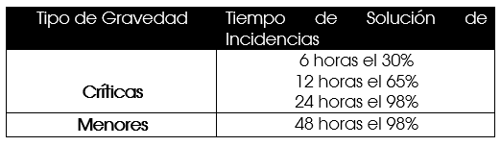
- Tipos de Reportes.
- INCIDENCIAS DE OPERACIÓN Y MANTENIMIENTO: consiste en incidencias de recursos de terceros, problemas de software y problemas físicos, tales como: falla en el suministro de energía eléctrica, corte de fibra óptica, etc. y derivadas del incremento de señalización que pusiera en riesgo la calidad de los Servicios que provee Telcel a sus Usuarios y a los Usuarios Finales del Concesionario, en el entendido que los Usuarios de ambas Partes podrían presentar pérdida del Servicio o afectación en la calidad debido a la saturación de enlaces de señalización en la zona afectada. Por lo que Telcel realizará la notificación al Instituto y al Concesionario de la suspensión de la prestación de los Servicios en la zona afectada con el propósito de resolver el imprevisto en el menor tiempo posible, obligándose a remitir en el menor tiempo posible un reporte técnico con los soportes del caso.
Una vez resuelta la causa del incremento de señalización por parte del Concesionario, Telcel se obliga a restituir el servicio en el menor plazo posible.
- INCIDENCIAS DE INFORMÁTICA: consisten en problemas del portal del SEG, y Facturación de servicios.
- INCIDENCIAS DE INGENIERÍA: consiste en problemas de capacidad y de optimización. En el entendido que de presentarse una incidencia de capacidad, y cobertura, Telcel la atenderá en términos del PTFC.
- Cierre del Reporte.
- El Concesionario validará los trabajos realizados y dará el Visto Bueno para el cierre del Reporte el cual el SEG cambiará el estatus a “Cerrado con validación”.
- El Concesionario validará la atención y/o solución, y en caso de detectar alguna anomalía, podrá reprocesar el mismo con el flujo de primeras entradas primeras salidas para la atención.
- Transcurridas las 48 (cuarenta y ocho) horas siguientes al estatus Terminado, si el Concesionario no valida la atención y/o solución, se cambiará automáticamente de Terminado a “Cerrado sin validación”, perdiendo el Concesionario la oportunidad de validar los trabajos.
- Notificación y Atención de Emergencias.
En caso que Telcel identifique la presencia de una emergencia emitirá una notificación en el SEG e indicará: (i) el tipo de problema, (ii) el servicio afectado; (iii) cobertura; y (iv) tiempo estimado de solución, siempre y cuando se configure alguno de los siguientes supuestos:
- Caída de elementos de la red que brinden servicio masivo (MSC, MGW, SGSN, GGSN, Router, VMS, etc.).
- Alteración y/o interrupción de algún servicio que brinda Telcel (pérdida del 30% (treinta por ciento).
- Reporte de 10 (diez) o más sitios celulares afectados en una misma BSC / TCR o RNC.
La información se visualizará en el SEG, lo anterior, con el objeto de evitar el levantamiento de múltiples Reportes por parte del Concesionario. En caso de que se prolongue el problema, Telcel realizará notificaciones de actualización de estatus en el SEG, de igual forma, se notificará el momento en que haya quedado solucionado.
- Notificación y Atención de Afectaciones Masivas.
De presentarse algún problema en la Red Pública de Telecomunicaciones de Telcel derivado de eventos que generen un incremento extraordinario en la demanda de los servicios (tales como catástrofes naturales y eventos masivos). Telcel notificará cada 12 (doce) horas a través del SEG los avances realizados hasta en tanto el problema presentado sea solucionado.
Asimismo, en caso de que el Concesionario reporte afectación que cumpla el criterio especificado en el PTFC y después de levantar el reporte correspondiente en el SEG, el personal del Concesionario atenderá a lo establecido en el numeral 11 del presente Anexo. Por su parte, Telcel atenderá la incidencia y notificará cada 24 (veinticuatro) horas a través del SEG los avances realizados hasta en tanto el problema presentado sea solucionado.
- Ventanas de Mantenimiento.
Telcel notificará al Concesionario a través del SEG las ventanas para la realización de: (i) mantenimientos; (ii) ampliaciones de capacidad, entiéndase por estas crecimiento, y (iii) nuevas funcionalidades, por lo menos 48 (cuarenta y ocho) horas previas a la ejecución de las mismas.
En caso de que pudieran presentarse incidencias en los elementos intervenidos, Telcel realizará las acciones que se detallan en el numeral 8 anterior. En todo caso las actividades a realizar se ejecutarán con la mayor prontitud posible, y serán ejecutadas a la brevedad en la próxima ventana de mantenimiento disponible; las cuales serán notificadas vía SEG, en el momento en que sean confirmados los insumos necesarios tanto físicos como materiales para su ejecución.
- Caso Fortuito o Fuerza Mayor.
En términos del Anexo VIII Caso Fortuito o Fuerza Mayor en caso de presentarse alguno de los supuestos establecidos, Telcel notificará al Concesionario conforme al reporte en el SEG.
- Matriz de Escalamiento.
En caso que Telcel no observe los tiempos establecidos en cada uno de los Reportes, el Concesionario escalará el incidente a través de la siguiente Matriz de Escalamiento:
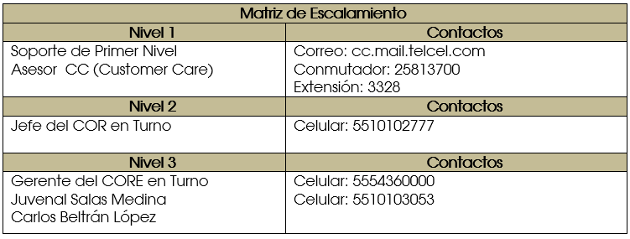
- Vigencia.
El presente Anexo forma parte integral de la Oferta de Referencia, y su vigencia iniciará a partir de la fecha de su suscripción, y se mantendrá por el plazo establecido en la Cláusula Décima Sexta Vigencia, del Convenio.
Leído que fue el presente Anexo y enteradas las Partes de su contenido y alcance, los representantes debidamente facultados de cada una de ellas lo firman por triplicado en la Ciudad de México, México, el día [*] de [*] de [*].

ANEXO VIII CASO FORTUITO O FUERZA MAYOR
QUE SE ADJUNTA A LA OFERTA DE REFERENCIA DE SERVICIOS MAYORISTAS DE USUARIO VISITANTE (EN LO SUCESIVO LA "Oferta") CELEBRADO CON FECHA [__] DE [____] DE [___] ENTRE RADIOMÓVIL DIPSA, S.A. DE C.V. (EN LO SUCESIVO “Telcel”), Y [DENOMINACIÓN O RAZÓN SOCIAL DEL CONCESIONARIO SOLICITANTE] (EN LO SUCESIVO EL "Concesionario"), A QUIENES EN CONJUNTO SE LES DENOMINARÁ LAS “Partes”.
- Caso Fortuito o Fuerza Mayor.
Se hace referencia al Plan Técnico Fundamental de Calidad del Servicio Local Móvil (en adelante el “PTFC”) del 31 de agosto de 2011, fecha en la que entró en vigor el ordenamiento (de acuerdo a su artículo primero-transitorio), se hace mención al numeral 6.2, en el cual establece la obligación de los Concesionarios de reportar cualquier falla parcial o total que se presente en la red y que afecte la prestación del servicio en una población o a un número estimado de más de 2,000 (dos mil) usuarios, en ambos casos durante más de 30 (treinta) minutos, dentro de las 24 (veinticuatro) horas siguientes contadas a partir del inicio de la falla (en adelante el “Reporte”).
Es decir, Telcel informará al IFT en términos del PTFC, las incidencias que se llegasen a presentar en su Red Pública de Telecomunicaciones, con independencia del origen, es decir, si es un factor interno (propio de la Red Pública de Telecomunicaciones de Telcel), o si es un factor externo (por un tercero o ajeno a la voluntad de Telcel).
El Anexo VI Calidad del Servicio, tiene como finalidad establecer de manera clara y precisa los factores externos que pueden ocasionar alguna discrepancia en la calidad de los Servicios de la Oferta que Telcel provea al Concesionario.
Salvo que el Caso Fortuito o Fuerza Mayor sea consecuencia de una situación de emergencia, será tratada en términos del Anexo VII Procedimiento de la Atención de Incidencias sin perjuicio de lo anterior, Telcel realizará las siguientes acciones:
- Cuando la afectación sea total a los Servicios de la Oferta provistos al Concesionario, si sobreviniese un Caso Fortuito o Fuerza Mayor o durante periodos de emergencia que impidan temporalmente a Telcel prestar los Servicios de la Oferta, se suspenderán los efectos del mismo, por lo que en tal supuesto, las Partes informarán al Instituto y bajo la coordinación de éste, se establecerán soluciones que permita restablecer, regularizar y garantizar la continuidad y calidad de los Servicios de la Oferta provistos por Telcel, hasta en tanto la situación que dio origen a la afectación de que se trate, sea superada y se reestablezcan los mismos.
- Cuando la afectación sea parcial, pudiera haber intermitencia en los Servicios de la Oferta, en ese caso, Telcel notificará de tiempo en tiempo al Concesionario las acciones correctivas que se generen a raíz de la afectación.
- Ocurrida la suspensión, Telcel a más tardar al día hábil siguiente informará de tal situación al Instituto indicando: (i) el tiempo de duración, (ii) la causa de la interrupción, (iii) la solución, en su caso, y (iv) los efectos sobre otras redes interconectadas. En cumplimiento al numeral 6.2 del PTFC.
- Si sobreviniese un Caso Fortuito o Fuerza Mayor o durante periodos de emergencia que impidan temporalmente al Concesionario acceder a los Servicios de la Oferta, se suspenderá la provisión de éstos, y se informará al Instituto las razones de la suspensión.
Se podrán establecer trabajos en conjunto con el Instituto, o alguna instancia federal o estatal para restablecer los Servicios de la Oferta, y así garantizar la continuidad y calidad de la prestación de los Servicios de la Oferta provistos al Concesionario.
Independientemente, del origen de la afectación a los Servicios de la Oferta, el Concesionario pagará a Telcel, según corresponda, las contraprestaciones correspondientes a los Servicios de la Oferta prestados de conformidad con el Anexo A Precios y Tarifas del Convenio hasta el momento en que éstos hubiesen sido suspendidos, de conformidad con lo detallado en el presente Anexo.
- Vigencia.
El presente Anexo forma parte integral de la Oferta de Referencia, y su vigencia iniciará a partir de la fecha de su suscripción, y se mantendrá por el plazo establecido en la Cláusula Décima Sexta Vigencia del Convenio.
Leído que fue el presente Anexo y enteradas las Partes de su contenido y alcance, los representantes debidamente facultados de cada una de ellas lo firman por triplicado en la Ciudad de México, México, el día [*] de [*] de [*].

ANEXO IX PROCEDIMIENTO DE SOLICITUD DE SERVICIOS
QUE SE ADJUNTA A LA OFERTA DE REFERENCIA DE SERVICIOS MAYORISTAS DE USUARIO VISITANTE (EN LO SUCESIVO LA "Oferta"), CELEBRADO CON FECHA [__] DE [____] DE [___] ENTRE RADIOMÓVIL DIPSA, S.A. DE C.V. (EN LO SUCESIVO “Telcel”), Y [DENOMINACIÓN O RAZÓN SOCIAL DEL CONCESIONARIO SOLICITANTE] (EN LO SUCESIVO EL "Concesionario"), A QUIENES EN CONJUNTO SE LES DENOMINARÁ LAS “Partes”.
El presente Anexo establece los plazos y procesos para la Solicitud de los Servicios de la Oferta, que Telcel prestará al Concesionario, conforme al Anexo I Oferta de Servicios, a través del SEG.
1. Procedimiento de Solicitud de los Servicios de la Oferta.
Dentro del SEG se encontrarán los siguientes documentos que deberá llenar el Concesionario para requerir los Servicios de la Oferta que desee contratar: (i) Formato de Solicitud de los servicios; y (ii) Formato de dimensionamiento, (en lo sucesivo las “Solicitud de los Servicios”).
2. Recepción y Validación de la Solicitud de los Servicios.
Telcel generará un folio de recepción de la Solicitud de los Servicios a partir de la recepción de las Solicitudes en el SEG, conforme al procedimiento de primeras entradas, primeras salidas. Telcel contará con 48 (cuarenta y ocho) horas hábiles posteriores a la asignación del folio para validar la Solicitud de los Servicios, de la siguiente manera:
- Cumplido el procedimiento de Solicitud de los Servicios, Telcel identificará, en su caso, el requerimiento del Concesionario e indicará en el SEG, que la Solicitud de los Servicios de la Oferta ha sido validada, y se seguirá el procedimiento indicado en el numeral 3 de este Anexo.
- Si la Solicitud de los Servicios no cumple con los requerimientos, se le notificará al Concesionario para que complemente y reenvíe nuevamente la misma. El folio asignado será “cancelado” y el Concesionario deberá iniciar nuevamente el procedimiento del numeral 1 anterior.
3. Plazos para la entrega de los Servicios de la Oferta.
En los términos antes señalados del Anexo II Acuerdos Técnicos, numeral 9, inciso c), Telcel mantendrá actualizada la información por Área de Servicio (LAC, RAC y TAC según sea el caso) de la Red Pública de Telecomunicaciones, la cual estará disponible los primeros 10 (diez) días naturales de los meses en cuestión (febrero y agosto):
- Una vez liberada la información señalada, el Concesionario tendrá un plazo de 20 (veinte) días hábiles para indicar las LAC, RAC o TAC de su interés.
- Telcel entregará al Concesionario en 10 (diez) días hábiles los sitios que corresponden a cada una de las LAC, RAC, TAC solicitadas indicando las coordenadas geográficas de cada uno de los sitios, , así como la información técnica necesaria, con el fin de que éste pueda realizar su análisis.
- El Concesionario contará con 10 (diez) días hábiles para indicar a Telcel el interés de las LAC, TAC y RAC de manera: i) Completa: todos los sitios de la LAC, TAC, RAC correspondiente y ii) Parcial: en el supuesto de que el Concesionario requiera el servicio en un área de servicio específica que implique modificaciones a la estructura actual de la Red de Telecomunicaciones de Telcel, éste deberá indicar los sitios de interés de las LAC, RAC y TAC solicitadas.
- Si la solicitud es Completa, Telcel procederá a realizar los trabajos de implementación en un plazo 20 (veinte) días hábiles. Una vez determinada la fecha de liberación comercial, el Concesionario deberá firmar el Anexo V-B correspondiente que incluye información de Sitio, Ubicación y Celdas de cada una de las LAC, RAC y TAC solicitadas. Una vez, liberado el servicio Telcel tendrá un plazo de 7 (siete) días naturales para la entrega de los Mapas de Cobertura liberada.
- Si la solicitud es Parcial, o la solicitud es completa pero fue solicitada como parcial Telcel contará con 15 (quince) días naturales para realizar el análisis en donde por temas de diseño, eficiencia y calidad de servicio se determine que es técnicamente factible la división, Telcel entregará los resultados de dicho análisis a través del SEG y el Servicio se proporcionará previo acuerdo entre las Partes.
- El Concesionario tendrá 15 (quince) días hábiles para indicar si la división realizada es aceptada y notificará a Telcel las LAC, RAC y TAC a solicitar.
- Telcel tendrá un plazo de 10 (diez) días hábiles para la partición de dichas LAC, RAC TAC. Una vez terminado este plazo Telcel tendrá 20 (veinte) días hábiles para la apertura de los Servicios de la Oferta en las áreas acordadas. Una vez determinada la fecha de liberación comercial, el Concesionario deberá firmar el Anexo V-B correspondiente que incluye información de Sitio, Ubicación y Celdas de cada una de las LAC, RAC y TAC solicitadas. A su vez, liberado el Servicio, Telcel tendrá un plazo de 7 (siete) días hábiles para la entrega de los Mapas de Cobertura liberada.
De conformidad con lo señalado anteriormente, el plazo para implementar los servicios cuando la solicitud es Completa no podrá exceder de 60 (sesenta) días hábiles y si la solicitud.es Parcial no podrá exceder de 100 (cien) días hábiles.
Con independencia de lo señalado en el numeral 1, los Concesionarios podrán solicitar el servicio en una LAC, TAC o RAC completa en meses distintos a los señalados, siempre y cuando se observe el procedimiento descrito y no exista empalme con los servicios solcitados por una tercera red.
- Solicitud de Baja de Coberturas
El Concesionario podrá solicitar la baja de las LAC, RAC y TAC que así considere, a través del SEG.
Telcel tendrá un plazo de 20 (veinte) días naturales para proceder a la baja y notificará al Concesionario vía SEG una vez se hayan terminado las configuraciones.
5. Acuerdo de los Servicios de la Oferta.
Telcel ofrecerá los Servicios de la Oferta al Concesionario de que trata el Anexo I Oferta de Servicios, conforme a los Anexos II Acuerdos Técnicos, III Dimensionamiento y VI Calidad del Servicio.
6.Vigencia.
El presente Anexo forma parte integral de la Oferta de Referencia, y su vigencia iniciará a partir de la fecha de su suscripción, y se mantendrá por el plazo establecido en la Cláusula Sexta Vigencia del Convenio.
Leído que fue el presente Anexo y enteradas las Partes de su contenido y alcance, los representantes debidamente facultados de cada una de ellas lo firman por triplicado en la Ciudad de México, México, el día [*] de [*] de [*].

ANEXO X ENTREGA DE LOS SERVICIOS DE LA OFERTA
QUE SE ADJUNTA A LA OFERTA DE REFERENCIA DE SERVICIOS MAYORISTAS DE USUARIO VISITANTE (EN LO SUCESIVO LA "Oferta") CELEBRADO CON FECHA [__] DE [____] DE [___] ENTRE RADIOMÓVIL DIPSA, S.A. DE C.V. (EN LO SUCESIVO “Telcel”), Y [DENOMINACIÓN O RAZÓN SOCIAL DEL CONCESIONARIO SOLICITANTE] (EN LO SUCESIVO EL "Concesionario"), A QUIENES EN CONJUNTO SE LES DENOMINARÁ LAS “Partes”.
El presente Anexo tiene por objeto determinar la fecha de entrega de los Servicios de la Oferta en términos del Anexo II Acuerdos Técnicos de la Oferta de Referencia.
Es así que, una vez que las Partes han realizado todos los procedimientos señalados en el Anexo II Acuerdos Técnicos con la finalidad de establecer los términos y condiciones técnicas para la prestación de los Servicios de la Oferta, incluyendo sin limitar el llenado del Anexo III Dimensionamiento, el Anexo V-A Alta y Baja en LAC, RAC Y TAC para el Servicio de la Oferta y el Anexo V-B LAC, RAC y TAC para la prestación de los Servicios de la Oferta; se determina que la fecha para la liberación comercial de los Servicios de la Oferta, será aquella que resulte de la aplicación de los plazos descritos en el Anexo IX Procedimiento de Solicitud de Servicios, numeral 3.
Cualquier modificación a la fecha de entrega establecida en el presente Anexo, previo acuerdo entre las Partes, podrá ser realizada en términos de la Cláusula Décima Séptima Avisos y Notificaciones del Anexo XI Convenio de Servicios Mayoristas de Usuario Visitante de la Oferta de Referencia.
Vigencia.
El presente Anexo forma parte integral de la Oferta de Referencia, y su vigencia iniciará a partir de la fecha de su suscripción, y se mantendrá por el plazo establecido en la Cláusula Décima Sexta Vigencia del Convenio.
Leído que fue el presente Anexo y enteradas las Partes de su contenido y alcance, los representantes debidamente facultados de cada una de ellas lo firman por triplicado en la Ciudad de México, México, el […] de […] de […].

ANEXO XI CONVENIO DE SERVICIOS MAYORISTAS DE USUARIO VISITANTE
CONVENIO DE SERVICIOS MAYORISTAS DE USUARIO VISITANTE (EN LO SUCESIVO EL "Convenio") QUE CELEBRAN POR UNA PARTE, RADIOMOVIL DIPSA, S.A. DE C.V. (EN LO SUCESIVO "Telcel"), REPRESENTADA EN ESTE ACTO POR EL SEÑOR [NOMBRE DEL APODERADO DE Telcel] Y, POR LA OTRA, [DENOMINACIÓN O RAZÓN SOCIAL DEL CONCESIONARIO SOLICITANTE] (EN LO SUCESIVO EL "Concesionario"), REPRESENTADA EN ESTE ACTO POR EL SEÑOR [NOMBRE DEL APODERADO DEL Concesionario], A QUIENES EN CONJUNTO SE LES DENOMINARÁ LAS “Partes”, DE ACUERDO CON LAS SIGUIENTES DECLARACIONES Y CLÁUSULAS:

DECLARACIONES
I. Declara Telcel que:
- Es una sociedad mercantil constituida conforme a las leyes de los Estados Unidos Mexicanos, mediante escritura pública número 27,467 de fecha 8 de febrero de 1956, otorgada ante la fe del licenciado Francisco de P. Morales Junior, Notario Público número 19 del Distrito Federal, cuyo primer testimonio quedó inscrito bajo el número 498, a fojas 311, volumen 348, libro tercero de la Sección Comercio del Registro Público de la Propiedad y del Comercio del Distrito Federal, con fecha 14 de febrero de 1956, y cuyos estatutos vigentes se encuentran contenidos en la escritura pública número 27,938 de fecha 14 de octubre de 2003, otorgada ante la fe de la licenciada Ana Patricia Bandala Tolentino, titular de la Notaría Pública número 195 del Distrito Federal. Copia simple de esta última escritura pública se adjunta al presente Convenio como Apéndice I;
- Es titular de las concesiones otorgadas por el Gobierno Federal, por conducto de la Secretaría, los cuales se encuentran vigentes y constan en el Registro Público de Concesiones del IFT (en lo sucesivo indistintamente los “Títulos de Concesión de Telcel” o las “Concesiones de Telcel”);
- Su representante legal cuenta con las facultades suficientes para obligarla en los términos del presente Convenio. Copia simple de la escritura que contiene dicha representación se acompaña al presente Convenio como Apéndice II;
- No se encuentra pendiente, ni, hasta donde tiene conocimiento, se pretende presentar en su contra, ante tribunal judicial, administrativo o de otra índole, dependencia gubernamental o árbitro alguno, acción o procedimiento que afecte o pueda afectar la legalidad, validez o exigibilidad de este Convenio;
- Cuenta con la documentación y los elementos propios suficientes para cumplir con las obligaciones que deriven de las relaciones con sus trabajadores y cumple cabalmente con las disposiciones aplicables en materia de seguridad social, salud y medio ambiente del trabajo;
- Mediante resolución P/IFT/EXT/060314/76 notificada a Telcel el 7 de marzo de 2014, por la que se determinó a Telcel como Agente Económico Preponderante; y la resolución P/IFT/EXT/270217/119, de fecha 27 de febrero de 2017, notificada a Telcel el 8 de marzo de 2017, mediante la cual el Pleno del Instituto Federal de Telecomunicaciones suprime, modifica y adiciona las medidas impuestas al Agente Económico Preponderante en el sector de telecomunicaciones mediante la resolución P/IFT/EXT/060314/76 (ambas referidas conjuntamente como la “Resolución de Preponderancia”), y por las cuales se le establecieron ciertas medidas regulatorias particulares a Telcel (las “Medidas”);
- Con fecha 1º de abril de 2014, Telcel interpuso juicio de amparo indirecto en contra de la resolución P/IFT/EXT/060314/76, mismo que quedó radicado ante el Juzgado Segundo de Distrito en Materia Administrativa Especializado en Competencia Económica, Radiodifusión y Telecomunicaciones, con residencia en la Ciudad de México y jurisdicción en toda la República y se encuentra pendiente de resolución a esta fecha. Asimismo, con fecha 3 de abril de 2017, Telcel promovió juicio de amparo en contra de la resolución P/IFT/EXT/270217/119, el cual quedo radicado ante el mismo juzgado mencionado en la presente declaración.
- Conforme a las Medidas contenidas en la Resolución de Preponderancia, se le impuso la obligación de proveer el Servicio Mayorista de Usuario Visitante a los Concesionarios, (en lo sucesivo los “Servicios de la Oferta”), por medio del uso de las tecnologías disponibles en su Red Púbica de Telecomunicaciones, de conformidad con la Oferta de Referencia para la prestación del Servicio Mayorista de Usuario Visitante (en lo sucesivo la “Oferta”).
- El presente modelo de Convenio fue autorizado por el IFT el [*] de [*] de [*] mediante Acuerdo número [___] como parte integrante de la Oferta, en términos de las Medidas de la Resolución de Preponderancia y fue publicado en su página de Internet www.telcel.com/ofertapublicamayorista con fecha [*] de [*] de [*]; y
- No se encuentra limitada por disposición judicial, legal, administrativa o contractual alguna para la celebración del presente Convenio, por lo que actualmente no se requiere de acto posterior a la celebración del mismo para que Telcel se encuentre obligado en sus términos.
II. Declara el Concesionario, que:
- Es una sociedad mercantil constituida de conformidad con las leyes de los Estados Unidos Mexicanos, mediante la escritura pública número [*], de fecha [*], otorgada ante la fe del licenciado [*], Notario Público número [*], misma que se encuentra inscrita en el Registro Público de Comercio en la Ciudad de [*] bajo el folio mercantil [*], con fecha [*]. Copia simple de la misma que se adjunta al presente Convenio como Apéndice III;
- Es titular del (de los) título(s) de concesión de Red Pública de Telecomunicaciones y de bandas de frecuencias del espectro radioeléctrico otorgado(s) por el Gobierno Federal, por conducto de la Secretaría, el (los) cual(es) se encuentra(n) vigente(s) a la fecha de firma del presente Convenio. Se adjunta al presente una copia completa como Apéndice IV (en lo sucesivo la “Concesión del Concesionario”);
- Su representante legal cuenta con las facultades suficientes para obligarlo en los términos del presente Convenio. Copia simple de la escritura que contiene dicha representación se acompaña al presente Convenio como Apéndice V;
- No se encuentra pendiente, ni, hasta donde tiene conocimiento, se pretende presentar en su contra, ante tribunal judicial, administrativo o de otra índole, dependencia gubernamental o árbitro alguno, acción o procedimiento que afecte o pueda afectar su condición financiera, operaciones o propiedades, o que dicha acción o procedimiento pueda afectar la legalidad, validez o exigibilidad de este Convenio;
- Cuenta con la documentación y los elementos propios suficientes para cumplir con las obligaciones que deriven de las relaciones con sus trabajadores y cumple cabalmente con las disposiciones aplicables en materia de seguridad social, salud y medio ambiente del trabajo;
- Es su deseo acceder a los Servicios de la Oferta mediante el uso de las tecnologías disponibles en la Red Pública de Telecomunicaciones de Telcel, en los términos y condiciones establecidos en la Oferta de Referencia conforme al presente Convenio;
- No se encuentra limitado por disposición judicial, legal, administrativa o contractual alguna para la celebración del presente Convenio, por lo que no se requiere de acto posterior alguno a la celebración del mismo para que el Concesionario se encuentre obligado en sus términos; y
- Entiende, conoce y acepta todas y cada una de las declaraciones y cláusulas (incluyendo su alcance legal y regulatorio) contenidas en el presente Convenio, así como los Anexos del mismo, bajo los términos y condiciones en ellos establecidos.
III. Ambas Partes declaran y convienen que:
- Los Servicios de la Oferta del presente Convenio serán prestados por Telcel al Concesionario exclusivamente en aquellas zonas en las que el Concesionario no preste el servicio móvil de acuerdo a lo establecido en el artículo 119 de la LFTR, y de acuerdo a lo estipulado en el Anexo V-B, que contiene las LAC, RAC y TAC válidas para los Servicios de la Oferta acordadas entre las Partes; en el entendido que todos aquellos servicios distintos a los Servicios de la Oferta, serán denominados como “Servicios Adicionales de la Oferta”.
- A través del presente Convenio, se establecen los términos y condiciones para la Prestación de los Servicios de la Oferta por parte de Telcel al Concesionario, por lo que las Partes están de acuerdo en que el presente Convenio se rija por las Declaraciones precedentes y por las siguientes:
CLÁUSULAS
CLÁUSULA PRIMERA. DEFINICIONES Y GLOSARIO.
1.1 Las Partes aceptan y convienen que en este Convenio, los términos y acrónimos que se listan en el glosario contenido en la presente Cláusula (en adelante el “Glosario”), independientemente de que se empleen en singular o plural, tendrán el significado que allí se indica, salvo que de manera específica se les atribuya un significado distinto en el Convenio.
1.2 Aquellos términos no definidos en el Convenio o en el Glosario, tendrán el significado que les corresponda conforme al contexto del presente Convenio o de la Oferta de Referencia y, a falta de ésta, aquél que les atribuyan los ordenamientos legales, reglamentarios o administrativos aplicables en la materia.
1.3 Glosario.
1.3.1 Definiciones y Términos.

 | Definiciones y Términos
Agente Económico Preponderante (AEP): | El Grupo de Interés Económico del que forman parte América Móvil, S.A.B. de C.V., Teléfonos de México, S.A.B. de C.V., Teléfonos del Noroeste, S.A. de C.V., Radiomóvil Dipsa, S.A. de C.V., Grupo Carso, S.A.B. de C.V. y Grupo Financiero lnbursa, S.A.B. de C.V.
Anexo 1 de la Resolución de Preponderancia y/o las Medidas: | Medidas relacionadas con información, oferta y calidad de servicios, acuerdos en exclusiva, limitaciones al uso de equipos terminales entre redes, regulación asimétrica en tarifas e infraestructura de red, incluyendo la desagregación de sus elementos esenciales y, en su caso, la separación contable, funcional o estructural al Agente Económico Preponderante, en los servicios de telecomunicaciones móviles.
Atención de Incidencias: | Acción a través de la cual se informan los tiempos y las acciones conducentes para la Solución de una Incidencia.
Bolsa Revolvente: | Es el depósito que el Concesionario se obliga a realizar previamente a la firma de la Oferta de Referencia, en favor de Telcel por concepto de pago anticipado de los Servicios de la Oferta, los Servicios Adicionales a la Oferta, el Bono por Consumo y otros servicios, por la cantidad equivalente al 120% del valor de 3 (tres) meses de consumos de los Servicios, calculados con base en el mes de más alto consumo de la proyección de demanda de los Servicios de la Oferta, en observancia al Anexo III Dimensionamiento de la Oferta de Referencia.
Bono por consumo | Tendrá el significado que se le atribuye en el Anexo A Precios y Tarifas.
Caso Fortuito o Fuerza Mayor: | Acontecimiento fuera del dominio de la voluntad de las Partes, que no han podido prever o que aún previéndolo no han podido evitar, entre ellos, incluyendo sin limitar, incendios, inundaciones, huracanes, tormentas tropicales, sismos, huelgas, motines, explosiones, guerra, insurrección, disturbios, por las cuales se encuentren imposibilitadas para realizar sus obligaciones contraídas en el Convenio de conformidad con los casos que se contemplan en el Anexo VIII Caso Fortuito o Fuerza Mayor de este Convenio.
Concesionario Solicitante y/o Concesionario | Concesionario de telecomunicaciones que solicita servicios mayoristas regulados, acceso y/o accede a la infraestructura de la red de Telcel a fin de prestar servicios de telecomunicaciones.
Convenio: | El presente documento, con sus respectivos Apéndices y Anexos, que contiene el acuerdo de voluntades suscrito entre Telcel y el Concesionario, por virtud del cual se establecen los términos y condiciones que regirán la prestación de los Servicios de la Oferta.
Días naturales: | Se entenderán todos los días calendario. Para el cómputo de los plazos y términos en días naturales, se entenderá para todos los efectos legales que el día en que fenece el mismo si cae en sábado, domingo o día festivo, se computará el día siguiente hábil como el último día del cómputo.
Esquema de Pago Anticipado: | La contraprestación por los Servicios de la Oferta prestados por Telcel al Concesionario de forma mensual, los Servicios Adicionales a la Oferta, el Bono por Consumo y otros servicios, la cual se cobra al Concesionario en su totalidad para constituir la Bolsa Revolvente conforme a lo establecido en el inciso 4.5 del Convenio.
Esquema de Pospago: | Es el cobro mensual por parte de Telcel al Concesionario por concepto de las Contraprestaciones contenidas en el Anexo A Precios y Tarifas de este Convenio, los Servicios Adicionales a la Oferta, el Bono por Consumo y otros servicios, conforme a lo establecido en el numeral 4.3.1 del Convenio.
Factura: | Es el comprobante fiscal digital por Internet, conforme a lo dispuesto en el artículo 29 del Código Fiscal de la Federación, que establece lo siguiente: “Cuando las leyes fiscales establezcan la obligación de expedir comprobantes fiscales por los actos o actividades que realicen, por los ingresos que se perciban o por las retenciones de contribuciones que efectúen, los contribuyentes deberán emitirlos mediante documentos digitales a través de la página de Internet del Servicio de Administración Tributaria. Las personas que adquieran bienes, disfruten de su uso o goce temporal, reciban servicios o aquéllas a las que les hubieren retenido contribuciones deberán solicitar el comprobante fiscal digital por Internet respectivo.”
Facturación | Función por la que la información de tarificación se transforma en facturas que requieren un pago.
Funcionalidades o aplicaciones para servicios de datos: | Funcionalidades o aplicaciones para servicios de datos como son servicios Máquina a Máquina (M2M) o el Internet de las Cosas (IoT).
Filial: | Con respecto a cualquiera de las Partes, cualquier persona, física o moral, que directa o indirectamente la controla, que es controlada por ella, o bien, que se encuentra bajo un control común con la Parte involucrada. Para efectos de esta definición, la palabra “control” (incluyendo “controla”, “controlada” y “bajo un control común con”) significa el poder, directo o indirecto, de determinar la administración y políticas de cualquier persona, física o moral, ya sea a través de la titularidad de acciones con derecho a voto, mediante contrato o de cualquier otra manera.
Información Confidencial: | Toda información escrita, oral, gráfica o contenida en medios escritos, electrónicos o electromagnéticos que se encuentre identificada o caracterizada por las Partes como confidencial, la que incluye, de manera enunciativa mas no limitativa, toda la información contenida en el Sistema Temporal de Trámites y en el Sistema Electrónico de Gestión a la que puede acceder el Concesionario, información técnica, financiera y comercial relativa a nombres de clientes o socios potenciales, propuestas de negocios, estrategias de negocios, estructura organizacional, composición corporativa, reportes, planes, proyecciones de mercado, datos y cualquier otra información industrial, junto con fórmulas, mecanismos, patrones, métodos, técnicas, procesos de análisis, marcas registradas o no registradas, nombres comerciales, documentos de trabajo, compilaciones, comparaciones, estudios y cualquier otra documentación preparada y conservada con carácter confidencial por las Partes.
INPC: | Índice Nacional de Precios al Consumidor dado a conocer por el Instituto Nacional de Estadística, Geografía e Informática, que se publica en el Diario Oficial de la Federación dentro de los primeros 10 (diez) días del mes siguiente al que corresponda.
IFT: | El Instituto Federal de Telecomunicaciones.
Ley de Telecom y/o LFTR: | Decreto por el cual se expide la Ley Federal de Telecomunicaciones y de Radiodifusión, y la Ley del Sistema Público de Radiodifusión del Estado Mexicano; y se reforman, adicionan y derogan diversas disposiciones en materia de telecomunicaciones y radiodifusión, o aquellas ley o leyes mexicanas que la(s) sustituya(n) en el futuro.
Ley Anticorrupción: | Se refiere a la Ley Federal Anticorrupción en Contrataciones Públicas, o aquellas ley o leyes mexicanas que la(s) sustituya(n) en el futuro.
Ley de Datos Personales: | Ley Federal de Protección de Datos Personales en Posesión de los Particulares, o aquellas ley o leyes mexicanas que la(s) sustituya(n) en el futuro.
LFPC: | Ley Federal de Protección al Consumidor, o aquellas ley o leyes mexicanas que la(s) sustituya(n) en el futuro, así como el Reglamento de la Ley Federal de Protección de Datos Personales en Posesión de los Particulares o aquél o aquellos reglamento(s) que lo(s) sustituya(n) en el futuro.
Oferta: | Oferta de Referencia para la prestación del Servicio Mayorista de Usuario Visitante.
Oferta de Interconexión: | Tendrá el significado que se le atribuye en la Medida Undécima del Anexo 1 de la Resolución de Preponderancia.
Parte(s): | Indistintamente Telcel o el Concesionario o ambos en su conjunto, según sea el caso.
Parte Emisora: | Tiene el significado que se le otorga en el inciso 6.1 de la Cláusula Sexta del Convenio.
Parte Receptora: | Tiene el significado que se le otorga en el inciso 6.2 de la Cláusula Sexta del Convenio.
Personal: | Se refiere conjuntamente a los propietarios, directores, empleados, subcontratados, agentes, o representantes del Concesionario o cualquiera de sus Filiales.
Red Pública de Telecomunicaciones y/o Red: | La red a través de la cual se explotan comercialmente Servicios de Telecomunicaciones. Una Red Pública de Telecomunicaciones no comprende los Equipos Terminales de telecomunicaciones de los Usuarios, ni las redes de telecomunicaciones que se encuentren más allá del punto de conexión terminal.
Registro de Concesiones: | Registro que lleva el IFT en términos de lo dispuesto por la Ley de Telecom.
Resolución Firme: | Es la resolución emitida por autoridad constitucional, administrativa o judicial competente contra la que ya no sea posible interponer ningún tipo de recurso administrativo o judicial (incluyendo el juicio de amparo), ya sea: (i) por el simple transcurso del tiempo; (ii) porque no resulte procedente su interposición por mandato de ley, o (iii) por haber agotado todas las instancias y recursos aplicables. No se consideran como “Resolución Firme”, las sentencias emitidas en el incidente de suspensión en un juicio de amparo, ni las medidas cautelares o precautorias decretadas en juicios contenciosos administrativos.
Secretaría: | La Secretaría de Comunicaciones y Transportes.
Servicios adicionales | Servicios que Telcel presta al Concesionario: (i) en la zona donde el Concesionario cuenta con infraestructura o presta el servicio móvil; (ii) cualquier otro servicio distinto a los contemplados en la Oferta de Referencia.
Suspensión Parcial: | Es el cese temporal de la prestación de los Servicios al Concesionario que ha consumido el 98% (noventa y ocho por ciento) de la Bolsa Revolvente; el cual es informado por Telcel a través del aviso respectivo en el SEG, y surtirá efectos hasta en tanto el Concesionario realice lo necesario para la reanudación de los Servicios.
Suspensión Total: | Es el cese temporal de todos los Servicios al Concesionario que: (i) ha consumido el 99% (noventa y nueve por ciento) de la Bolsa Revolvente, el cual es informado por Telcel a través del aviso respectivo en SEG, y surtirá efectos hasta en tanto el Concesionario realice lo necesario para la reanudación de los Servicios; y (ii) actualice el supuesto incumplimiento de pago de acuerdo con lo establecido en el inciso 4.1.3 del Convenio.
Tarifas: | Es el acuerdo de precios de los Servicios de la Oferta contenido en el Anexo A Precios y Tarifas de este Convenio.
Tasa de Interés Interbancaria de Equilibrio o TIIE: | Es una tasa representativa de las operaciones de crédito entre bancos. La TIIE es calculada diariamente (para plazos 28, 91 y 182 días) por el Banco de México con base en cotizaciones presentadas por las instituciones bancarias mediante un mecanismo diseñado para reflejar las condiciones del mercado de dinero en moneda nacional.
Trato No Discriminatorio: | Es la obligación de Telcel de: (i) ofrecer a la otra Parte un trato igual al que tenga celebrado Telcel con otros Concesionarios del Servicio Mayorista de Usuario Visitante en condiciones equiparables de términos, condiciones, cantidad, calidad, precio y disponibilidad de los Servicios y, (ii) otorgar dichos términos y condiciones, sujeto siempre a la condición de la otra Parte acepte y suscriba íntegramente el ofrecimiento de Telcel.
Usuario: | Persona física o moral que en forma eventual o permanente tiene acceso o utiliza algún Servicio de Telecomunicaciones.
Usuarios Finales y/o Usuarios del Concesionario: | Son los Usuarios del Concesionario.

CLÁUSULA SEGUNDA. OBJETO DEL CONVENIO.
2.1 OBJETO.
Por conducto del presente Convenio, Telcel otorgará, a cambio de las contraprestaciones a que se refiere la Cláusula Cuarta Contraprestaciones del presente Convenio, los Servicios de la Oferta, así como los Servicios Adicionales a la Oferta al Concesionario para uso exclusivo de sus Usuarios Finales, de conformidad con el Anexo I Oferta de Servicios.
Lo anterior sin perjuicio de las adecuaciones técnicas particulares que deban realizarse a efecto de que Telcel preste el servicio de la Oferta de Referencia a redes mayoristas.
2.2 SERVICIOS DE LA OFERTA.
Telcel prestará al Concesionario los Servicios de la Oferta que se detallan en el Anexo I Oferta de Servicios (en adelante “Servicios de la Oferta”) del presente Convenio.
Cada una de las Partes ejercerá los derechos y obligaciones establecidas para ellas en este Convenio con sus propios medios, utilizando los servicios de sus propios trabajadores o los de terceras personas libremente contratadas por ellas. Ninguna de las Partes podrá disponer de los trabajadores de la otra Parte, para que preste servicios o ejecuten trabajos bajo su dirección.
2.3 CONDICIONES PARA LA PRESTACIÓN DEL SERVICIO DE LA OFERTA.
Telcel proveerá los Servicios de la Oferta al Concesionario con base en la descripción operativa del Anexo II Acuerdos Técnicos; los cuales estarán sujetos a las siguientes condiciones: (i) la existencia y validez de Títulos de Concesión, permisos o autorizaciones gubernamentales que permitan a Telcel la prestación de los mismos; (ii) Títulos de Concesión, permisos o autorizaciones gubernamentales que permitan al Concesionario recibir de Telcel los Servicios de la Oferta; y (iii) el cumplimiento de las Contraprestaciones a que se refiere la Cláusula Cuarta Contraprestaciones de este Convenio y obligaciones por parte del Concesionario del pago de las Tarifas.
CLÁUSULA TERCERA. ANEXOS.
El Convenio se integra de los siguientes Anexos, los cuales, debidamente firmados por los representantes legales de las Partes, formarán parte integrante del mismo:

Anexos | Título
A | Precios y Tarifas
B | Formato de Prórroga del Convenio
Anexo C | Penas Convencionales

CLÁUSULA CUARTA. CONTRAPRESTACIONES.
4.1 CONTRAPRESTACIONES.
Las Contraprestaciones son aquellas que corresponden a las Tarifas de los Servicios de la Oferta conforme al Anexo A Precios y Tarifas, a las Tarifas de los Servicios Adicionales a la Oferta, al Bono por Consumo, así como las que apliquen por intereses, entre otros.
4.1.1 TARIFAS.
Las Tarifas aplicables a los Servicios de la Oferta, se acordarán entre Telcel y el Concesionario, sujeto a los términos y condiciones del inciso 4.1.2 del presente Convenio, conforme a lo establecido en el Anexo A Precios y Tarifas.
Las Tarifas aplicables a los Servicios Adicionales a la Oferta que Telcel preste al Concesionario, serán aquellas que resulten del promedio de las tarifas nominales contenidas en la oferta comercial vigente de prepago de Telcel, misma que se calculará de manera semestral, las cuales estarán sujetas a los términos establecidos en la presente cláusula Cuarta Contraprestaciones.
Telcel realizará la Facturación de los Servicios Adicionales a la Oferta, el Bono por Consumo y otros servicios en una factura distinta a aquella por la que se facturarán los Servicios de la Oferta, a dicha factura le serán aplicables los términos de la Factura de los Servicios de la Oferta.
Las Contraprestaciones estarán sujetas a la legislación fiscal que sea aplicable. En todo caso, las mismas causarán, y a las mismas se añadirá, el Impuesto al Valor Agregado (IVA) y el Impuesto Especial Sobre Producción y Servicios (IEPS), así como cualquier otro impuesto que conforme a la legislación resultara aplicable.
4.1.2 VIGENCIA DE LAS TARIFAS.
Telcel y el Concesionario están de acuerdo y reconocen que la vigencia de las Tarifas será aquella que las Partes convengan para determinado periodo, conforme se establezca en el Anexo A Precios y Tarifas del presente Convenio. En relación con lo anterior, queda entendido y aceptado que la prestación de los Servicios de la Oferta estará supeditada en todo momento a la existencia de Tarifas vigentes.
Previamente a la terminación de la vigencia de las Tarifas, Telcel y el Concesionario podrán negociar de buena fe y convenir nuevas Tarifas por la prestación de los Servicios, conforme al siguiente procedimiento:
Transcurrida la mitad de la vigencia del Convenio (6 (seis) meses), las Partes, iniciarán el periodo de negociación de Tarifas a fin de determinar aquellas que serán aplicables al término de la Oferta (“Nuevas Tarifas”). Si transcurridos 60 (sesenta) días naturales, de acuerdo con lo establecido en la normatividad vigente, las Partes no hubieren llegado a un acuerdo respecto de las Nuevas Tarifas, cualquiera de ellas podrá solicitar al Instituto que determine las mismas. Si concluida la vigencia del Convenio no existiere acuerdo entre las Partes o resolución emitida, Telcel continuará prestando los Servicios de la Oferta siempre y cuando el Concesionario le solicite por escrito en términos del Anexo B Formato de Prórroga del Convenio.
El Concesionario acepta y reconoce que se encuentra prestando los Servicios de la Oferta a sus Usuarios finales con base en las Tarifas del Anexo A Precios y Tarifas, mismo que fue prorrogado en términos del Anexo B Formato de Prórroga del Convenio. En caso de que el Instituto determine mediante resolución las Nuevas Tarifas dentro de algún periodo de duración de las prórrogas, las Partes se regirán por éstas al momento de que surta efectos la resolución.
Las Tarifas que hubiesen estado en vigor el día inmediato anterior a la fecha en que formalmente hubiese terminado la vigencia que las Partes convinieron mediante el Anexo A Precios y Tarifas del presente Convenio, serán aquellas que subsistirán durante la prórroga solicitada por el Concesionario en términos del Anexo B Formato de Prórroga del Convenio y tendrán una vigencia de 60 (sesenta) días naturales, prorrogables por el número de veces que el Concesionario lo requiera por escrito en los mismos términos.
4.1.3 INCUMPLIMIENTO DE PAGO.
Telcel y el Concesionario acuerdan que en el evento de que éste último incumpla con cualesquiera de las obligaciones de pago a su cargo bajo el presente Convenio (incluyendo el pago de las Facturas), Telcel estará debidamente facultado para: (i) suspender, sin responsabilidad alguna, la prestación de los Servicios, de conformidad con lo establecido en los incisos 4.5 con la debida notificación al Concesionario y 7.3 Suspensión del Servicio por Falta de Pago en el esquema de Pospago, con la debida notificación al Concesionario y al Instituto o; (ii) rescindir el presente Convenio en observancia a lo dispuesto en los incisos 15.1, 15.2, y 15.8. En ambos casos Telcel podrá exigir el pago de daños y perjuicios.
4.2 LUGAR Y FORMA DE PAGO.
Cualquier contraprestación, gasto o reembolso a cargo de las Partes será pagado en pesos, moneda de curso legal de los Estados Unidos Mexicanos. Dicho pago deberá ser realizado: a) transferencia electrónica de fondos disponibles el mismo día de pago en la cuenta señalada por Telcel en el Anexo A Precios y Tarifas, o b) cualquier otro medio de pago acordado por escrito entre las Partes.
Todo pago que lleve a cabo el Concesionario, se tendrá por realizado en el día hábil bancario en que Telcel reciba el mismo, para lo cual el Concesionario deberá incluir las referencias que al efecto indique Telcel para los conceptos de que se trate.
4.3 ESQUEMAS DE PAGO.
Telcel someterá a elección del Concesionario, que el pago de las contraprestaciones de que trata el presente Convenio se realice bajo cualquiera de dos esquemas: (i) Esquema de Pospago; o (ii) Esquema de Pago Anticipado, en los términos que se detallan a continuación.
4.3.1 ESQUEMA DE POSPAGO.
Telcel emitirá al Concesionario una Factura por los Servicios de la Oferta, por los Servicios Adicionales de la Oferta, por el Bono por Consumo, y otros servicios prestados durante cada mes calendario inmediato anterior, en términos de lo indicado en el Anexo IV Acuerdos de Sistemas para la Facturación.
4.3.1.1 GARANTÍAS APLICABLES AL ESQUEMA DE POSPAGO.
Durante la vigencia del presente Convenio, y hasta que se paguen todas las contraprestaciones que de él se deriven, el Concesionario, deberá mantener, a su cargo, una Garantía al menos por la cantidad inicial de [$_________](________ de pesos 00/100 m.n.), equivalente al 120% (ciento veinte por ciento) del valor de 3 (tres) meses de consumos de los Servicios de la Oferta, calculados con base en el mes de más alto consumo de la proyección de demanda de los Servicios de la Oferta más el Bono por Consumo y Servicios Adicionales de la Oferta, en observancia al Anexo III Dimensionamiento.
En caso de que la proyección de demanda determinada en el Anexo III Dimensionamiento sea excedida por los consumos de los Servicios de la Oferta en cualquier trimestre en un porcentaje igual o superior al 10% (diez por ciento), el Concesionario deberá ajustar la Garantía en observancia al consumo efectivo de los Servicios de la Oferta, a fin de que la Garantía refleje el valor real de las obligaciones de pago por los Servicios de la Oferta por parte del Concesionario. La Garantía ajustada deberá entregarse en un plazo no mayor de 10 (diez) días naturales contados a partir de la recepción de la última Factura mensual o del trimestre en el que presente el consumo excedente.
En caso de que el Concesionario haya objetado la Factura del último mes en el que presente el consumo excedente, la Garantía deberá ajustarse conforme al consumo de los 3 (tres) últimos meses facturados.
En caso de que la objeción planteada por el Concesionario no sea procedente, deberá ajustar la Garantía considerando la Factura del mes objetado junto con los 2 (dos) meses anteriores, dentro de los 10 (diez) días naturales siguientes contados a partir de la notificación a través del SEG al Concesionario del resultado de la objeción.
Lo anterior, con independencia de que durante el plazo de resolución de la objeción de la Factura referida, pudiera coincidir con la renovación anual de la Garantía, en cuyo caso, el monto podría verse modificado en razón del resultado de la objeción de la Factura, y el Concesionario tendrá que actualizar y presentar la Garantía en los plazos establecidos.
Con motivo de cada aniversario de la firma del presente Convenio, incluyendo el primero, el Concesionario deberá renovar y actualizar la Garantía por la cantidad equivalente al 120% (ciento veinte por ciento) del valor de los 3 (tres) últimos meses calendario de los Servicios de la Oferta del año inmediato anterior conforme al Anexo III Dimensionamiento que ingresará al SEG para validación de Telcel. El Concesionario deberá realizar la constitución y entrega de la Garantía actualizada en favor de Telcel dentro de los 10 (diez) días naturales posteriores a la fecha del aniversario respectivo.
A elección del Concesionario, la Garantía podrá constituirse, mediante cualquiera de los medios y mecanismos que se mencionan a continuación, una vez obtenida la satisfacción de Telcel:
- Stand by.- carta de crédito emitida por una Institución de Crédito mexicana con una calificación AAA.
- Depósito condicionado; o
- Cualquier otra garantía que sea previamente autorizada y aceptada por Telcel, quien deberá dar su consentimiento por escrito respecto del tipo y características de la Garantía que se pretenda constituir en su favor.
El Concesionario se obliga 5 (cinco) días hábiles previos a la firma del presente Convenio, a constituir la Garantía en favor de Telcel.
4.4 CONDICIONES DE PAGO EN EL ESQUEMA DE POSPAGO.
Para el pago de las Contraprestaciones contenidas en el Anexo A Precios y Tarifas, regirán las siguientes condiciones:
4.4.1 LUGAR Y FORMA DE PAGO DE LAS FACTURAS.
Telcel pondrá a disposición del Concesionario en el SEG, la Factura correspondiente a los consumos del mes inmediato anterior, en términos de las disposiciones fiscales aplicables, misma que incluirá la descripción del concepto, así como los cargos generados por estos. En la misma fecha en la que Telcel haga disponible la Factura en el SEG notificará al Concesionario al correo electrónico señalado por éste para tales efectos en el Anexo A Precios y Tarifas, la disponibilidad de la Factura en el SEG.
Dentro de los 18 (dieciocho) días naturales siguientes a la fecha en que Telcel haga disponible la Factura al Concesionario, éste deberá realizar las objeciones de manera formal y por escrito, donde manifieste las razones de su objeción de manera clara y debidamente justificadas en los términos del Anexo IV Acuerdos de Sistemas para la Facturación. En caso de que no se objeten por escrito las Facturas que contengan las liquidaciones correspondientes en el plazo referido en este párrafo, las mismas se considerarán aceptadas por ambas Partes, y por tanto como consentidas y exigibles.
El Concesionario realizará el pago total de los Servicios de la Oferta dentro de los 18 (dieciocho) días naturales siguientes a la fecha en que Telcel haya puesto a disposición del Concesionario la Factura en el SEG, y tendrá la obligación de subir el comprobante de pago al SEG. En caso de que la fecha de pago de la(s) Factura(s) sea en un día inhábil, éste se realizará en el día hábil inmediato anterior. En caso de que el Concesionario objete la(s) Factura(s) puesta(s) a su disposición, éste deberá pagar a su elección ya sea el total del monto facturado o el equivalente al promedio pagado de los últimos 3 (tres) meses facturados, sin importar los montos objetados, en el entendido que el Concesionario deberá subir al SEG el comprobante de pago de la cantidad enterada.
4.4.2 FACTURAS OBJETADAS.
Para que cualquier objeción a las Facturas sea procedente deberá referirse exclusivamente a errores matemáticos o de cálculo de la cantidad de eventos o de registros señalados entre el soporte de la facturación contra el importe de los mismos señalado en la Factura pero por ningún motivo a la tarifa misma pactada conforme a este Convenio y su Anexo A Precios y Tarifas.
Salvo lo establecido en el inciso 4.4.2.3 de Refacturación y Ajustes, las Partes acuerdan en este acto que las objeciones que no reúnan los requisitos precedentes no tendrán efecto o validez alguna y, en consecuencia, las Facturas y montos pendientes de pago se tendrán por consentidos y serán exigibles.
4.4.2.1 RESULTADO DE LAS OBJECIONES.
Aquella Factura que el Concesionario hubiese objetado será revisada por Telcel para determinar la procedencia de la objeción. La revisión se hará dentro de un plazo que no excederá de 30 (treinta) días naturales contados a partir de la recepción de la objeción del Concesionario.
Si dentro de los 30 (treinta) días naturales indicados en el párrafo anterior, se determinan procedentes o no, las objeciones, ya sea por acuerdo de las Partes o por resolución en los términos de la Cláusula Vigésima Solución de Controversias, prevista en el presente Convenio, la Parte a quien se le determine un adeudo, notificado a través del SEG, realizará el ajuste a la factura emitida o el pago de la cantidad que resulte de las objeciones, a la cuenta que en su momento indique la otra Parte, en un plazo no mayor a 30 (treinta) días naturales siguientes al acuerdo entre las Partes o resolución, en el entendido que la Parte que realice el ajuste a la factura emitida o pago de la cantidad como resultado de la objeción deberá subir el documento que acredite el cumplimiento en el SEG.
4.4.2.2 INTERESES MORATORIOS.
Con independencia de lo dispuesto en la Cláusula Séptima Continuidad y Suspensión de los Servicios de la Oferta, en caso de incumplimiento por parte del Concesionario de cualesquiera de sus obligaciones de pago contenidas en la Oferta de Referencia y el presente Convenio, deberá pagar, en adición a las cantidades adeudadas, y desde la fecha de vencimiento de su obligación de pago hasta la fecha en que queden totalmente pagadas, intereses moratorios sobre saldos insolutos a una tasa anual que será igual a la TIIE a plazo de 28 (veintiocho) días más reciente en relación con la fecha en que ocurra el incumplimiento de pago, multiplicada a razón de 2 veces, sobre bases de cálculos mensuales.
La tasa base para efectos del cálculo de intereses moratorios en el primer período mensual será la TIIE vigente a la fecha de vencimiento de la obligación de pago correspondiente. Dicha tasa base se ajustará mensualmente empleando la TIIE vigente en la fecha en que inicie cada período mensual subsecuente, contado a partir de la fecha de vencimiento de las contraprestaciones correspondientes.
Los intereses moratorios se calcularán sobre las cantidades adeudadas y se computarán por días calendario sobre la base de 1 (un) año comercial de 360 (trescientos sesenta) días por el número de días efectivamente transcurridos desde la fecha de vencimiento de la obligación de pago, hasta la fecha en que se liquiden en su totalidad los saldos insolutos a Telcel, en la inteligencia de que los intereses moratorios variarán mensualmente junto con las variaciones que sufra la tasa de referencia durante el período en que subsista el incumplimiento.
Para el supuesto en que desaparezca la TIIE, la tasa de interés que servirá como base para determinar los intereses moratorios no podrá ser menor a la tasa de interés más alta del bono o instrumento que el Gobierno Federal coloque en el mercado de dinero que se aproxime al plazo de 28 (veintiocho) días.
4.4.2.3 REFACTURACIÓN Y AJUSTES.
No obstante lo dispuesto en los incisos precedentes, Telcel y el Concesionario acuerdan en este acto que Telcel podrá presentar Facturas complementarias por servicios omitidos o incorrectamente facturados, hasta 60 (sesenta) días naturales después de la conclusión del ciclo mensual de Facturación correspondiente.
4.4.2.4 INCUMPLIMIENTO REITERADO EN EL ESQUEMA DE POSPAGO.
En caso que el Concesionario incumpla con el pago (total o parcial) de cualquier Factura emitida al amparo de la Oferta de Referencia, en el plazo establecido en el inciso 4.4.1 en 2 (dos) ocasiones, consecutivas o no, durante la vigencia del presente Convenio, como penalidad por incumplimiento reiterado y con independencia de cualquier otro remedio (incluyendo ejecución de la Garantía) o cobro de intereses moratorios en favor de Telcel, el Concesionario pasará de manera automática al Esquema de Pago Anticipado a que se refiere el inciso 4.5 siguiente, con previa notificación en el SEG, sin perjuicio de lo señalado en el inciso 7.3 del presente Convenio.
El Concesionario podrá solicitar a Telcel regresar al Esquema de Pospago sólo en caso de que (i) se encuentre al corriente de todas sus obligaciones (incluyendo las de pago) al amparo del Convenio en la fecha de la solicitud correspondiente; (ii) cumpla con los requisitos de Garantía a que se refiere el inciso 4.3.1.1 Garantías Aplicables al Esquema de Pospago; y (iii) hubiesen transcurrido 6 (seis) meses, de manera ininterrumpida, contados a partir del pago total de todos y cada uno de los saldos insolutos generados por su incumplimiento frente a Telcel. Telcel se reserva el derecho de rechazar a su sola discreción la solicitud que para estos efectos plantee el Concesionario.
4.5 ESQUEMA DE PAGO ANTICIPADO.
En este esquema el Concesionario sólo podrá recibir los Servicios de la Oferta, Servicios Adicionales de la Oferta, Bono por Consumo y otros servicios que hayan sido pagados con anticipación según las siguientes reglas:
El Concesionario, 5 días hábiles previo a la entrada del presente esquema, se obliga a realizar un depósito en favor de Telcel por concepto de pago anticipado de los Servicios de la Oferta, al menos por la cantidad inicial de [$_________](________ de pesos 00/100 m.n.), equivalente al 120% (ciento veinte por ciento) del valor de 3 (tres) meses de consumos de los Servicios de la Oferta más el Bono por Consumo y los Servicios Adicionales de la Oferta, calculados con base en el mes de más alto consumo de la proyección de demanda de los Servicios de la Oferta, en observancia al Anexo III Dimensionamiento, cantidad a la que se denominará “Bolsa Revolvente”. Una vez realizado el pago referido, Telcel entregará al Concesionario la factura correspondiente al monto depositado, la cual cumplirá con todos los requisitos fiscales correspondientes. Si conforme a este instrumento, el monto de la Bolsa Revolvente se ajusta, Telcel entregará al Concesionario la factura que refleje esa cantidad adicional.
En caso que la proyección de demanda determinada en el Anexo III Dimensionamiento de la Oferta sea excedida por las Contraprestaciones de los Servicios de la Oferta en cualquier trimestre en un porcentaje igual o superior al 10% (diez por ciento), el Concesionario deberá ajustar la Bolsa Revolvente en observancia al consumo efectivo de los Servicios, a fin de que la Bolsa Revolvente refleje el valor real de las Contraprestaciones. El Concesionario deberá notificar a Telcel el ajuste de la Bolsa Revolvente al correo de la Oferta en términos de la Cláusula Décima Séptima. Avisos y Notificaciones, numeral 17.2.2., en un plazo de 10 (diez) días hábiles, contados a partir de la recepción del último estado de cuenta del trimestre en el que presente el consumo excedente.
Las Contraprestaciones generadas por la utilización de los Servicios de la Oferta y cualquier otro servicio prestado por Telcel al Concesionario, serán devengados por Telcel del saldo de la Bolsa Revolvente, con la periodicidad que permitan los sistemas informáticos correspondientes, todo lo cual será debidamente informado al Concesionario.
Sin perjuicio de lo anterior, cada vez que Telcel devengue consumos realizados por el Concesionario del saldo de la Bolsa Revolvente, Telcel pondrá a disposición del Concesionario en el SEG dentro de los 10 (diez) días hábiles siguientes, el estado de cuenta correspondiente a los consumos de los Servicios de la Oferta de dicho mes, que incluirá la descripción del concepto, cargos generados de conformidad a lo establecido en los incisos 4.4.1 Lugar y Forma de Pago de las Facturas, 4.4.2 Facturas Objetadas y 4.4.2.3 Refacturación y Ajustes.
En la misma fecha en la que Telcel haga disponible el estado de cuenta en el SEG notificará al Concesionario, a través del correo electrónico señalado por éste para tales efectos en el Anexo A Precios y Tarifas, la disponibilidad del estado de cuenta en el SEG.
El Concesionario deberá ajustar continua y permanentemente la Bolsa Revolvente en observancia al consumo real de las Contraprestaciones y de cualquier otro servicio prestado por Telcel al Concesionario en términos de la Oferta, a fin de que refleje el valor real de las obligaciones de pago por Servicios a cargo del Concesionario de las Contraprestaciones. El Concesionario deberá notificar a Telcel la constitución de la Bolsa Revolvente al correo de la Oferta en términos de la Cláusula Décima Séptima. Avisos y Notificaciones, numeral 17.2.2., en un plazo de 10 (diez) días hábiles.
Las Partes acuerdan que el Concesionario recibirá un aviso por parte de Telcel a través del SEG, respecto del nivel de consumo de la Bolsa Revolvente, cuando el Concesionario haya consumido el 60% (sesenta por ciento) de dicha Bolsa Revolvente, a fin de que el Concesionario, pueda programar la restitución de la totalidad de la Bolsa Revolvente para evitar ubicarse en los supuestos de Suspensión Parcial o Total de los Servicios.
El Concesionario recibirá un segundo aviso por parte de Telcel a través del SEG mediante el cual Telcel notificará al Concesionario la fecha en la que haya consumido el 95% (noventa y cinco por ciento) de la Bolsa Revolvente, a fin de que el Concesionario de manera inmediata, restituya la totalidad del monto de la Bolsa Revolvente. Asimismo, las Partes acuerdan que la Suspensión Parcial de los Servicios de la Oferta es el cese temporal de la prestación de los Servicios de la Oferta; y operará y se producirá, al momento en que el Concesionario haya consumido el 98% (noventa y ocho por ciento) de la Bolsa Revolvente, hasta en tanto el Concesionario restituya en su totalidad el monto de dicha Bolsa Revolvente.
Adicionalmente a lo señalado en los párrafos anteriores, las Partes acuerdan que en caso de que el Concesionario haya consumido el 99% (noventa y nueve por ciento) de la Bolsa Revolvente, operará y se producirá la Suspensión Total de la prestación de los Servicios de la Oferta, hasta en tanto el Concesionario restituya en su totalidad el monto de dicha Bolsa Revolvente.
Para el caso de que el Concesionario no restituya en su totalidad el monto de la Bolsa Revolvente, se aplicarán los términos de la Cláusula Décima Quinta. Rescisión, numeral 15.1 del Convenio.
Las notificaciones mencionadas tienen un carácter meramente informativo, pues el Concesionario, es quien se encuentra obligado y es responsable para todos los efectos legales a que haya lugar de monitorear el tráfico de sus Usuarios Finales y mantener debidamente constituida la Bolsa Revolvente. En tal virtud el Concesionario acuerda en este acto que no podrá justificar el incumplimiento de pago en la falta de recepción de dichos avisos.
4.6 Pena Convencional. Sea cual fuere el esquema de pago aplicable, en caso que el Concesionario diera por terminado el presente Convenio, antes de la vigencia del periodo de Tarifas establecido en el Anexo A Precios y Tarifas, Telcel y el Concesionario acuerdan en este acto que Telcel cobrará al Concesionario: (i) una pena convencional por la cantidad que resulte de las adecuaciones de su Red Pública de Telecomunicaciones pendientes de pago relacionadas con las Solicitudes de Servicios de la Oferta realizadas y aceptadas por el Concesionario; y/o (ii) cualquier consumo de los Servicios de la Oferta que no haya sido efectivamente pagado; los cuales, serán cobrados sin necesidad de aviso o notificación alguno de: (a) la Bolsa Revolvente, y/o (b) la ejecución de la Garantía correspondiente, quedando Telcel con derecho de reclamar cualquier saldo remanente.
CLÁUSULA QUINTA. DIVERSAS OBLIGACIONES A CARGO DE LAS PARTES.
5.1 RESPONSABILIDAD DE TELCEL.
5.1.1 Telcel es responsable de proveer los Servicios de la Oferta al Concesionario, bajo los términos y condiciones de la Oferta de Referencia y del presente Convenio.
5.1.2 Telcel proveerá los Servicios de la Oferta con la misma calidad con la que presta los servicios equiparables a sus Usuarios Finales, en los términos del Anexo II Acuerdos Técnicos y Anexo VI Calidad del Servicio. Además de las causas eximentes de responsabilidad establecidas en la normatividad aplicable y vigente, la calidad de los Servicios de la Oferta podrá verse afectada por una mayor demanda de los Servicios de la Oferta frente a aquella que haya sido presentada por el Concesionario, en términos del Anexo III Dimensionamiento, generando impactos en la calidad y acceso de los servicios prestados a todos los Usuarios finales, ya sean de Telcel y del Concesionario involucrado, o de cualquier otro usuario al que Telcel le preste servicios. Lo anterior, debido a que la información presentada por el Concesionario en el Anexo indicado, es el insumo fundamental para la adecuada planificación de la capacidad que requiere la prestación de los Servicios de la Red Pública de Telecomunicaciones de Telcel.
En la medida en que la demanda real de los Servicios de la Oferta utilizados por el Concesionario excedan las estimaciones a que se refiere el párrafo anterior, y sea igual o mayor al 15% (quince por ciento) del tráfico total de Telcel por radiobase, la calidad y la cobertura podría verse afectada, e implicaría la realización de acciones inmediatas a fin de solucionar la afectación de los Servicios de la Oferta, siempre y cuando dichas acciones no afecten de manera negativa la calidad del servicio de los Usuarios Finales del Concesionario en relación con los Usuarios finales de Telcel
5.1.3 Telcel será responsable del mantenimiento que realice en la Red Pública de Telecomunicaciones a fin de garantizar los Servicios de la Oferta, conforme al Anexo III Dimensionamiento.
5.1.4 Telcel notificará al Concesionario a través del SEG, los trabajos que deriven en la intervención de la Red Pública de Telecomunicaciones de Telcel que tuviere una afectación material sobre los Servicios de la Oferta, a fin de que el Concesionario tome conocimiento de tal situación y realice las gestiones que considere adecuadas frente a sus Usuarios finales, de acuerdo a lo establecido en el Anexo VII Procedimientos de la Atención de Incidencias.
5.1.5 Telcel notificará al Concesionario a través del SEG las ventanas para la realización de: (i) mantenimientos; (ii) ampliaciones de capacidad; y (iii) nuevas funcionalidades, por lo menos dentro de las 48 (cuarenta y ocho) horas previas a la ejecución de las mismas.
5.1.6 En caso que Telcel detecte alguna señal proveniente de un equipo o sistemas propiedad, posesión o uso del Concesionario, que interfiera de cualquier forma o afecte adversamente la Red Pública de Telecomunicaciones de Telcel notificará al Concesionario por medio del SEG para que elimine en su totalidad la interferencia en un plazo no mayor de 48 (cuarenta y ocho) horas. El Concesionario asume en su integridad cualquier responsabilidad que surgiera por ese motivo.
5.1.7 Telcel tendrá la obligación de abstenerse de realizar publicidad engañosa o abusiva que haga mención directa o indirecta sobre el Concesionario y los servicios y productos que presta bajo el amparo de la Oferta de Servicios objeto de este convenio.
    - Telcel tendrá la obligación de coadyuvar al Concesionario en la colaboración con instancias de seguridad, procuración y administración de justicia derivadas del artículo 190 de la Ley Federal de Telecomunicaciones y Radiodifusión, así como lo establecido en el “Acuerdo mediante el cual el Pleno del Instituto Federal de Telecomunicaciones expide los Lineamientos de Colaboración en Materia de Seguridad y Justicia y modifica el Plan Técnico Fundamental de Numeración, publicado el 21 de junio de 1996”, publicado en el Diario Oficial de la Federación el 2 de diciembre de 2015. En este sentido Telcel se obliga a proporcionar todos los elementos técnicos necesarios al Concesionario para que este a su vez pueda obtener toda la información respecto de la localización geográfica en tiempo real, y el registro y control de comunicaciones que se realicen desde cualquier tipo de línea, cuando éstas se generen por un Usuario Final del Concesionario mientras hace uso del Servicio de Usuario Visitante. El Concesionario se obliga a cumplir con la utilización de sus propias herramientas de geolocalización en el entendido específico de cumplimiento regulatorio. El Concesionario se obliga al pago de cualquier implementación adicional que requiera para el cumplimiento de sus obligaciones en materia de seguridad y justicia.
5.1.9. Telcel se obliga a realizar a través del SEG la gestión de contratación de los servicios mayoristas de telecomunicaciones objeto de ésta Oferta, el seguimiento a solicitudes, la atención a incidencias y todas aquellas actividades que sean parte del procedimiento de contratación y prestación de los Servicios de la Oferta, de conformidad con lo dispuesto en el presente Convenio y en la Oferta, en términos de la Cláusula Vigésima Segunda
5.2 RESPONSABILIDADES DEL CONCESIONARIO.
5.2.1 El Concesionario solamente podrá acceder a los Servicios de la Oferta conforme a los Títulos de Concesión, autorizaciones o permisos que le otorgue el IFT y/o la Secretaría, así como a los términos del presente Convenio.
    - El Concesionario deberá abstenerse de manera directa o indirecta de comercializar o intercambiar los Servicios de la Oferta, con operadores de redes y servicios de telecomunicaciones extranjeros o ubicados fuera del territorio nacional. En caso de PLMN distintos, el Concesionario deberá pagar los costos por la integración de plataformas, previa entrega a cargo de Telcel del detalle de esos costos y, a su vez, considerar la extensión de los plazos del procedimiento para la entrega de los Servicios de la Oferta.
5.2.3 El Concesionario se obliga a no emplear equipos, tecnologías o métodos de operación que interfieran de cualquier forma o afecten adversamente la Red Pública de Telecomunicaciones de Telcel. En caso que Telcel detecte la presencia de una interferencia generada por equipos, tecnologías o métodos de operación un equipo del Concesionario, hará de su conocimiento en un plazo no mayor de 24 (veinticuatro) horas, con el objeto de que el Concesionario realice los procesos internos para atender ese tipo de afectaciones. El Concesionario acuerda que en un plazo igual notificará a Telcel las acciones implementadas para la solución de la interferencia. Las Partes, de mutuo acuerdo podrán suspender los Servicios de la Oferta al Usuario origen de la interferencia. En caso de incumplimiento el Concesionario responderá por los daños y perjuicios ocasionados por esta acción, conforme a lo previsto en el presente Convenio.
5.2.4 El Concesionario deberá tomar todas las precauciones necesarias para evitar cualquier daño a la Red Pública de Telecomunicaciones de Telcel y será responsable por cualquier daño y/o perjuicio causado por sus sistemas y/o personal, para lo cual deberá constituir un seguro en los términos establecidos en la Cláusula Décima Seguros.
5.2.5 El Concesionario indemnizará a Telcel o a cualquier tercero por cualquier daño o perjuicio que se le cause derivado de cualquier acto, omisión del
Concesionario en contravención a lo dispuesto en la Oferta de Referencia, así como de cualquier incumplimiento del Concesionario o de sus empleados, proveedores, prestadores de servicios o de sus contratistas o subcontratistas a los términos y condiciones de la Oferta de Referencia.
5.2.6 El Concesionario será el único responsable y deberá obtener y mantener vigentes los Títulos de Concesión, permisos, licencias, autorizaciones o cualquier otro trámite o procedimiento federal, estatal o municipal, al que se encuentre obligado en relación con el acceso a los Servicios de la Oferta o por cualquier otra causa que se derive de la Oferta de Referencia, los cuales estarán a disposición de Telcel, con previo requerimiento por escrito.
5.2.7 Será por cuenta y cargo exclusivo del Concesionario, los gastos, derechos, impuestos o cualquier otra contribución o erogación necesaria para la tramitación, obtención y mantenimiento de los Títulos de Concesión, las licencias, permisos y autorizaciones necesarias para acceder a los Servicios de la Oferta con motivo de la Oferta de Referencia, así como el pago de la totalidad de los derechos, cargas y demás pagos requeridos por las autoridades competentes para la emisión y mantenimiento de dichos Títulos de Concesión, licencias, permisos y/o autorizaciones.
5.2.8 Durante la vigencia del presente Convenio, el Concesionario se obliga en cumplimiento con todas las leyes, reglamentos y normas que le sean aplicables, así como al corriente en el cumplimiento de sus obligaciones fiscales y laborales, incluyendo aquellas de seguridad, salud y medio ambiente que le sean aplicables de forma general y en lo particular en la relación con sus trabajadores, contratistas y subcontratados, así como contar con la documentación que acredite lo anterior.
5.2.9 El Concesionario notificará a través del SEG a Telcel con 48 (cuarenta y ocho) horas de antelación, sobre cualquier mantenimiento de sus sistemas y/o equipos.
5.2.10 El Concesionario deberá sacar en paz y a salvo a Telcel de cualquier reclamación que recibiera de cualquier Usuario Final o tercero e incluyendo sin limitar proveedores de equipos, sistemas y software o cualquier otro relacionado con los Servicios de la Oferta, por causas que sean directamente imputables al Concesionario así como a indemnizar a Telcel por los gastos, daños y perjuicios del Concesionario que tal reclamo le ocasionare, en el entendido que tomará las medidas necesarias para cumplir las disposiciones de la LFPC, y la NOM 184-SCFI-2012 o la que la sustituya y las demás disposiciones legales, reglamentarias y administrativas aplicables.
5.2.11 El Concesionario atenderá de manera gratuita las consultas y quejas de sus Usuarios Finales las 24 (veinticuatro) horas del día, todos los días del año, mediante los canales que tiene establecido para ello.
5.2.12 El Concesionario tendrá las siguientes obligaciones, sin perjuicio de las demás establecidas en el presente Convenio:
- Responsabilizarse frente a Telcel de los daños y perjuicios que le causare por el incumplimiento de cualquiera de las obligaciones a su cargo.
- Responder cualquier queja, demanda, juicio o controversia que inicie cualquier persona con motivo del acceso a los Servicios de la Oferta, ya sea que la presente en contra de Telcel o del Concesionario, por lo que este último se obliga, sin límite alguno, a sacar en paz y a salvo y, en su caso, a indemnizar a Telcel de cualquier reclamación, demanda o querella.
- Abstenerse de utilizar los bienes y Servicios establecidos en la Oferta de Referencia, en forma distinta a las previstas en ésta.
- No realizar actividad alguna tendiente a desacreditar o afectar de cualquier manera adversa la reputación, bienes, servicios, marcas, patentes, derechos de autor y cualquier otro derecho de Telcel, y sus Filiales.
- Abstenerse de realizar publicidad engañosa o abusiva que haga mención directa o indirecta sobre Telcel y los servicios y productos que presta Telcel a sus Usuarios Finales.
- Configurará sus Equipos Terminales para permitir el redireccionamiento de sus Usuarios finales hacia su Red Pública de Telecomunicaciones, cuando dejen de utilizar los Servicios de la Oferta.
5.2.13 El Concesionario implementará todos los mecanismos que permitan la detección e identificación de cualquier uso indebido de los Servicios de la Oferta por parte de sus Usuarios Finales, empleados, contratistas o subcontratistas. La implementación de tales mecanismos no exime al Concesionario de las obligaciones de responder por los daños y perjuicios ocasionados por esta acción, conforme a lo previsto en el presente Convenio, ni de las sanciones a las que pudiese haberse hecho acreedor, conforme a las disposiciones legales aplicables.
En caso que el uso indebido de los Servicios de la Oferta ponga en peligro la continuidad de la prestación de los mismos, genere cualquier afectación ya sea técnica, económica o cualquier otra que se llegare a detectar, Telcel una vez realizada la notificación por escrito al IFT y al Concesionario, se reserva el derecho de suspender el Servicio de la Oferta al Concesionario, en tanto sea resuelta la causa de la afectación.
5.2.14 El Concesionario se obliga a realizar a través del SEG la contratación de los servicios mayoristas de telecomunicaciones objeto de esta Oferta, dar seguimiento a solicitudes, atención a incidencias y todas aquellas actividades que sean parte del procedimiento de contratación y prestación de los Servicios de la Oferta, de conformidad con lo dispuesto en el presente Convenio y en la Oferta, , en términos de la Cláusula Vigésima Segunda.
5.3 RESPONSABILIDADES DE LAS PARTES.
5.3.1 Las Partes se obligan a salvaguardar los Servicios de la Oferta para todos los efectos a que haya lugar.
5.3.2 Las Partes reconocen expresamente que cada una de ellas será la única responsable frente a sus respectivos Usuarios Finales por la prestación de los Servicios que les provean.
5.3.3 La Parte contra la que se dirija alguna causa o litigio que afecte total o parcialmente los Servicios de la Oferta comunicará en un plazo que no exceda de 1 (un) día hábil a partir de que haya tenido conocimiento del mismo, a la otra Parte sobre la existencia de tal causa o litigio, asumiendo cada Parte las responsabilidades, obligaciones, indemnizaciones o cualesquiera otras resoluciones judiciales que puedan derivarse de dicha causa o litigio.
CLÁUSULA SEXTA. INTERCAMBIO DE INFORMACIÓN.
6.1 Las Partes reconocen que la Información Confidencial que se entreguen será de la exclusiva propiedad de la Parte que la proporcione (la “Parte Emisora”), debiendo hacer constar dicha circunstancia por escrito. Bajo ningún supuesto se entenderá que la Información Confidencial que alguna de las Partes proporcione es propiedad de ambas Partes.
6.2 La Parte que reciba la Información Confidencial (la “Parte Receptora”) no podrá divulgarla sin el previo consentimiento, por escrito, de la Parte Emisora, por lo que, salvo lo dispuesto en el inciso 6.7, sólo podrá revelarla a sus empleados, agentes, asesores o representantes en la medida en que sea necesario para cumplir con sus obligaciones y ejercer sus derechos bajo este Convenio. En términos de lo anterior, la Parte Receptora se hará responsable de los daños y perjuicios que por violación a la presente Cláusula las mencionadas personas causen a la Parte Emisora, sin perjuicio de las acciones legales que dicha Parte Emisora tenga derecho a ejercitar en contra de la Parte Receptora que hubiere violado la obligación de confidencialidad a que se refiere el inciso 6.9.
6.3 La Parte Emisora tendrá el derecho de exigir en cualquier momento que su Información Confidencial sea destruida o devuelta, independientemente de que la Información Confidencial se haya entregado antes o después de la celebración del presente Convenio. La devolución o destrucción de la Información Confidencial incluye la destrucción o devolución de todos aquellos documentos, muestras y soportes materiales que la contengan, en el entendido de que la Parte Receptora se abstendrá en todo caso de retener copias y registros que total o parcialmente contengan Información Confidencial. Las Partes se obligan a entregar constancia escrita de que la Información Confidencial ha sido destruida o devuelta.
6.4 Las Partes no podrán divulgar, copiar o reproducir total o parcialmente la Información Confidencial recibida sin el previo consentimiento, por escrito, de la otra Parte.
6.5 La Información Confidencial proporcionada con anterioridad a la firma del presente Convenio recibirá el mismo tratamiento que la que se proporcione al amparo del mismo.
6.6 No obstante lo anterior, las Partes no tendrán obligación de mantener como Información Confidencial aquella información que se encuentre bajo cualquiera de los siguientes supuestos:
- Que previamente a su divulgación fuese conocida por la Parte Receptora, libre de cualquier obligación de mantenerla confidencial, según se evidencie en la documentación bajo su posesión;
- Que sea desarrollada o elaborada de manera independiente por la Parte Receptora o legalmente recibida, libre de restricciones, de otra fuente con derecho a divulgarla;
- Que sea o llegue a ser del dominio público, sin mediar incumplimiento de este Convenio por la Parte Receptora, o
- Que se reciba legítimamente de un tercero, sin que esa divulgación quebrante o viole una obligación de confidencialidad.
6.7 En caso de que por causa de un procedimiento administrativo o judicial o por algún otro acto de autoridad se requiera a la Parte Receptora que entregue la Información Confidencial que ha recibido de la Parte Emisora, lo podrá hacer observando el siguiente procedimiento: a) la Parte Receptora deberá notificar por escrito a la Parte Emisora el requerimiento a más tardar el día hábil inmediato siguiente a la recepción de dicho requerimiento; b) la Parte Emisora revisará dicho requerimiento y, en su caso y según a su derecho convenga, ejercitará ante las autoridades correspondientes todos los medios legales que resulten necesarios o convenientes a fin de evitar la entrega de la Información Confidencial; c) sin perjuicio de lo anterior la Parte Receptora se obliga a realizar su mejor esfuerzo para que en caso de que la autoridad no haya delimitado la información solicitada, intente que se delimite, a fin de afectar lo menos posible a la parte que proporcionó la Información Confidencial, y d) en el supuesto de que la entrega de la Información Confidencial sea inminente, la Parte Receptora se obliga a que de acuerdo con la legislación aplicable solicitará a la autoridad a la que se le entregue dicha Información Confidencial que adopte las medidas necesarias y suficientes para impedir: (i) que la Información Confidencial pierda tal carácter mediante su divulgación o accesibilidad a terceros, y (ii) que dicha autoridad utilice la Información Confidencial de que se trate para un fin distinto al que hubiese señalado en el requerimiento respectivo.
6.8 Las obligaciones y derechos relativos a la Información Confidencial permanecerán en vigor durante el término del presente Convenio y por un periodo de 5 (cinco) años posteriores a la conclusión de la vigencia del presente Convenio.
6.9 Las Partes aceptan y reconocen que para el caso de que alguna de ellas, sus empleados, proveedores, prestadores de servicios, sus contratistas o subcontratistas llegaren a divulgar por cualquier medio, ya sea en todo o en parte la Información Confidencial prevista en la Oferta de Referencia, la Parte Emisora tendrá derecho de exigir a la Parte Receptora que incumplió el pago de una pena convencional equivalente a $xxxxxx (moneda de curso legal de los Estados Unidos Mexicanos) más los gastos de ejecución que se llegaren a generar, sin perjuicio de las acciones legales procedentes a las que la Parte Emisora tuviere derecho a ejercer.
6.10 En términos de lo dispuesto por las secciones 6.1 y 6.2 anteriores, la Información Confidencial que las Partes se proporcionen con motivo de la preparación, elaboración y/o celebración del presente Convenio (i) se considerará como propiedad de la Parte Emisora, quién deberá corroborar dicha situación por escrito a la Parte Receptora, y (ii) por ningún motivo podrá ser divulgada sin el previo consentimiento, por escrito, de la Parte Emisora.
6.11 No obstante lo anterior, las Partes reconocen que la Oferta de Referencia y sus Anexos no deberán ser considerados per se, como Información Confidencial, pues los mismos serán presentados por Telcel para ser inscritos en el Registro Público de Concesiones del IFT dentro de los 30 (treinta) días hábiles siguientes a la celebración del mismo.
Asimismo, Telcel registrará todos los Anexos de la Oferta de Referencia y del Convenio o bien cualquier modificación, actualización o adhesión a la Oferta de Referencia, sus Anexos o al presente Convenio dentro de los 30 (treinta) días hábiles siguientes a la celebración o modificación de los mismos.
CLÁUSULA SÉPTIMA. CONTINUIDAD Y SUSPENSIÓN DE LOS SERVICIOS DE LA OFERTA.
7.1 CONTINUIDAD DE LOS SERVICIOS DE LA OFERTA.
Las Partes se obligan a realizar sus mejores esfuerzos para evitar en todo momento la interrupción de los Servicios de la Oferta. Al efecto y sin perjuicio de las obligaciones a cargo de cada una de las Partes conforme a la Oferta de Referencia y este Convenio, deberán asistirse mutuamente para procurar la continuidad de los Servicios de la Oferta.
Las Partes deberán informarse mutuamente con cuando menos 5 (cinco) días hábiles de anticipación, o antes si es razonablemente posible, acerca de cualquier trabajo, huelga, paro, obra o actividad que sea previsible y que pueda afectar: a) la prestación o recepción continua de los Servicios de la Oferta; b) los Servicios de Telecomunicaciones de terceros; c) vías generales de comunicación, o d) cualesquier equipo y/o sistemas de cualquiera de las Partes.
A dicho efecto, se identificarán las áreas en riesgo, la naturaleza de los trabajos, obras o actividades involucradas, el tiempo requerido para su desarrollo y conclusión total y el tiempo estimado de interrupción de los Servicios de la Oferta. Si lo anterior no es posible por tratarse de trabajos de emergencia, de acuerdo con el Anexo VII Procedimientos de Atención de Incidencias las Partes acuerdan notificarse dicha circunstancia entre sí tan pronto como sea posible. En todo caso, las Partes harán sus mejores esfuerzos para restablecer a la brevedad los Servicios de la Oferta.
7.2 SUSPENSIÓN TEMPORAL.
En el supuesto de que sobreviniese un evento conforme a lo establecido en el Anexo VIII Caso Fortuito o Fuerza Mayor, o durante periodos de emergencia de acuerdo con el Anexo VII Procedimientos de Atención de Incidencias, que impidan temporalmente a Telcel prestar total o parcialmente los Servicios de la Oferta, cesarán los efectos de la Oferta de Referencia y del presente Convenio (total o parcialmente según sea necesario), sin responsabilidad para las Partes, durante el tiempo que transcurra hasta que se subsane y normalice la situación que hubiese originado dicho impedimento, y las Partes acordarán las acciones y servicios extraordinarios que se requieran para restablecer, regularizar y garantizar la continuidad y calidad de los Servicios de la Oferta.
La Parte afectada por cualquier evento en términos del Anexo VIII Caso Fortuito o Fuerza Mayor, o durante periodos de emergencia de acuerdo con el Anexo VII Procedimientos de Atención de Incidencias, notificará a la otra Parte dentro de las 24 (veinticuatro) horas siguientes a que tenga conocimiento de la existencia del evento de que se trate, proporcionando detalles sobre el mismo.
En tal supuesto, las Partes informarán al Instituto lo conducente hasta en tanto la situación que dio origen a la afectación de que se trate, sea superada y se reestablezcan los Servicios de la Oferta.
En tales casos el Concesionario, pagará a Telcel las contraprestaciones correspondientes a los servicios efectivamente prestados y hasta el momento en que hubiesen sido suspendidos.
La imposibilidad de Telcel para prestar los Servicios de la Oferta, debido a actos de autoridad que impidan la prestación del servicio o acciones realizadas por terceros fuera de su control, ocasionará que cesen temporalmente los efectos de la Oferta de Referencia y del presente Convenio, total o parcialmente, según sea el caso, sin responsabilidad alguna para Telcel.
7.3 SUSPENSIÓN DE LOS SERVICIOS DE LA OFERTA POR FALTA DE PAGO.
En caso que el Concesionario, incumpla con el pago de las Contraprestaciones en términos de la Cláusula Cuarta Contraprestaciones del Convenio en el Esquema de Pospago, operará la suspensión inmediata de los Servicios de la Oferta sin necesidad de notificación judicial o administrativa alguna, con previo aviso al Instituto en el SEG hasta en tanto el Concesionario realice el pago total del monto de las cantidades adeudadas más los Intereses Moratorios, para lo cual se tomarán en cuenta los supuestos siguientes:
- En caso que el Concesionario incurra en el presente supuesto en 2 (dos) ocasiones consecutivas o no, las Partes observarán lo establecido en la Cláusula Décima Quinta Rescisión; y
- Se haya notificado al Instituto y al Concesionario de conformidad con la cláusula 4.1.3 y el inciso 4.4.2.4 del Convenio.
En el supuesto que el Concesionario realice objeción de alguna Factura en términos del inciso 4.4.1 del Convenio no operará la suspensión de los Servicios durante el plazo de los 30 (treinta) días naturales señalado en el inciso 4.4.2.1 Resultado de las Objeciones. Sí como resultado de la objeción, se determina que el Concesionario presenta un adeudo, deberá realizar el pago de manera inmediata.
CLÁUSULA OCTAVA. CESIÓN.
8.1 Las Partes convienen que los derechos (incluyendo los derechos económicos) y las obligaciones derivados de la Oferta de Referencia no podrán ser cedidos o transmitidos en todo o en parte en forma alguna, sin la autorización previa y por escrito de la otra Parte, misma que no será negada sin razón justificada.
8.2 No obstante lo dispuesto en el inciso anterior, Telcel, podrá ceder libremente a sus Filiales el Convenio y/o sus derechos y/o obligaciones, las mismas quedarán obligadas conforme a la Oferta de Referencia y el Convenio.
8.3 Las Partes convienen que cualquier cesión y/o transferencia realizada por cualquiera de ellas en contravención a los términos de la Oferta de Referencia constituirá incumplimiento del mismo. La Parte que incumpla deberá responder en forma ilimitada, mantener en paz y a salvo e indemnizar a la otra Parte (incluyendo a sus apoderados, agentes, representantes, miembros del consejo de administración, directores y funcionarios, de cualquier reclamo o responsabilidad en que pudieren incurrir ante cualquier persona o autoridad) como consecuencia de la cesión realizada en contravención a lo dispuesto en el presente Convenio. Dentro de los conceptos que deberá cubrir la Parte en incumplimiento, se incluye, de manera enunciativa mas no limitativa, el reembolso de todas y cada una de las cantidades que por tal motivo hubieren erogado (incluyendo, entre otros, honorarios de abogados) y cualquier otro gasto razonable que sea consecuencia del incumplimiento descrito en este inciso.
CLÁUSULA NOVENA. TITULARIDAD DE LOS DERECHOS DE LOS SERVICIOS DE LA OFERTA.
El presente Convenio no crea derecho real, ni personal alguno en favor del Concesionario sobre la titularidad de los derechos de los Servicios de la Oferta, ni sobre la infraestructura a través de la cual se prestan dichos Servicios de la Oferta. El Concesionario reconoce que la titularidad de los derechos de los Servicios de la Oferta a que se refiere la Oferta de Referencia, así como la propiedad sobre la referida infraestructura corresponden en todo momento a Telcel. Por lo anterior, el Concesionario, no podrá hipotecar, pignorar o de cualquier forma gravar o dar en garantía los derechos sobre los Servicios de la Oferta que recibe de Telcel.
CLÁUSULA DÉCIMA. SEGUROS.
Con motivo de la continuidad de los Servicios de la Oferta y para cubrir los daños que pudieran ocasionarse a los mismos, el Concesionario durante la vigencia de la Oferta de Referencia, sus Anexos y del presente Convenio y hasta la total conclusión de la relación respectiva y del cumplimiento de las obligaciones, deberá contratar y mantener vigente un seguro de responsabilidad civil por los daños y perjuicios que pudieren ocasionar el propio Concesionario sus empleados, dependientes, contratistas, subcontratistas o terceros, conjunta o individualmente a Telcel o a sus clientes, empleados, dependientes, contratistas, subcontratistas o terceros, así como a la Red Pública de Telecomunicaciones de Telcel, incluyendo, de manera enunciativa mas no limitativa, equipos de conmutación, transmisión, sistemas de energía, equipos de climatización, equipos de red y plataformas de servicios y componentes de red, en el entendido de que el Concesionario deberá designar a Telcel como único beneficiario en la póliza correspondiente y sus renovaciones anuales y entregar a Telcel el original de dicha póliza dentro de los 5 (cinco) días hábiles siguientes a la firma del presente Convenio.
El importe de la suma asegurada por las coberturas amparadas deberá determinarse mediante un estudio de riesgos, realizado por un perito autorizado por la compañía aseguradora, póliza que deberá ser aprobada por escrito por Telcel y cuyo costo será a cargo del Concesionario. El seguro deberá ser contratado con una institución de seguros debidamente autorizada por la Secretaría de Hacienda y Crédito Público o la Comisión Nacional de Seguros y Fianzas.
En caso de que el Concesionario cuente con una póliza de responsabilidad civil, lo suficientemente amplia para cubrir los daños y perjuicios a que se refiere el primer párrafo de la presente Cláusula, deberá notificarlo y someterla a la aprobación de Telcel, la cual constará por escrito.
El Concesionario Solicitante y/o asegurado y el tercero dañado y/o Telcel tienen como obligación dar aviso inmediato a la compañía aseguradora respecto al acontecimiento de un siniestro y el derecho constituido a su favor, en su calidad de contratante y/o asegurado o tercero dañado por el seguro contratado.
Cualquier siniestro que no sea cubierto por el seguro contratado o bien pagado por la aseguradora dentro de los 20 (veinte) días hábiles contados a partir de la fecha de reclamación, será pagado en su totalidad por el Concesionario, quedando obligado a mantener en todo momento libre y a salvo de cualquier reclamación a Telcel.
CLÁUSULA DÉCIMA PRIMERA. RELACIONES LABORALES Y CONTRATISTAS INDEPENDIENTES.
11.1 Cada Parte cuenta con su personal y elementos propios suficientes para realizar las tareas derivadas de este Convenio y para cumplir con las obligaciones de cualquier índole que deriven de las relaciones con sus trabajadores, en los términos del artículo 13 de la Ley Federal del Trabajo.
Cada Parte, será la única responsable de las obligaciones sugeridas de sus respectivas relaciones laborales y deberá cumplir oportuna y cabalmente con todas ellas, incluyendo las derivadas de accidentes y enfermedades profesionales; el pago de cualquier prestación legal, convencional o acostumbrada, todas y cada una de las obligaciones que resulten a su cargo, de conformidad con las disposiciones contenidas en la Ley Federal del Trabajo, en la Ley del Seguro Social, en la Ley del Fondo Nacional de la Vivienda para los Trabajadores, en las leyes impositivas y demás ordenamientos y disposiciones legales en materia de trabajo y de seguridad social, sin que pueda surgir relación contractual alguna, sea de carácter laboral o de cualquier otra naturaleza, entre el personal de una Parte y la otra.
En tal sentido, cada una de las Partes (“Parte Causante”) conviene en responder de todas las reclamaciones que sus respectivos trabajadores o los de las personas contratadas por ella presenten en contra de la otra Parte (“Parte Perjudicada”).Para tal efecto, la Parte Causante se obliga a sacar en paz y a salvo a la Parte Perjudicada de cualquier reclamación que pudiera derivar de sus propias relaciones de trabajo e indemnizar a la Parte Perjudicada por cualquier cantidad que por ese motivo tenga que pagar.
La Parte Perjudicada, tan pronto como tenga conocimiento y le sea posible, notificará por escrito a la Parte Causante sobre la existencia de tal reclamo, acción o demanda. Por su parte, la Parte Causante se obliga a mantener debidamente informada a la Parte Perjudicada, en todo momento, sobre la tramitación del litigio o transacción. En ningún caso la Parte Perjudicada estará obligada a otorgar poder o facultad alguna a favor de la Parte Causante o de las personas que ésta designe para la atención del reclamo, acción o demanda.
11.2 En caso de que alguna de las Partes, dentro de algún procedimiento de huelga, reciba un aviso de suspensión de labores en los términos de la fracción I del artículo 920 de la Ley Federal del Trabajo, deberá dar aviso a la otra Parte de dicha circunstancia al día siguiente de su recibo, es decir, con 10 (diez) días hábiles de anticipación a la fecha señalada para suspender el trabajo. Las Partes acordarán en ese caso las medidas que le permitan a la Parte que reciba un aviso de suspensión continuar en el cumplimiento de sus obligaciones derivadas de la Oferta de Referencia y este Convenio. En caso de suspensión de los servicios como consecuencia de una huelga, ninguna de las Partes tendrá el derecho de presentar reclamación alguna a la otra como consecuencia de dicha suspensión.
11.3 El Concesionario es una entidad jurídica económica independiente de Telcel por lo que nada de lo establecido en la Oferta de Referencia y el presente Convenio se entenderá como una asociación, alianza o sociedad entre las Partes.
11.4 En el caso de que cualquiera de las Partes contrate o subcontrate con terceros una o más actividades derivadas de la Oferta de Referencia, deberá cerciorarse que esa contratación se apegue a todos y cada uno de los términos de la Oferta de Referencia y este Convenio, siendo siempre dicha contratación bajo su exclusiva responsabilidad.
CLÁUSULA DÉCIMA SEGUNDA. CONDUCTAS ILÍCITAS.
12.1 El Concesionario acuerda trabajar estrechamente y en forma conjunta con Telcel para combatir la comisión de conductas ilícitas por parte de sus Usuarios Finales, empleados, personal, contratista y subcontratistas en relación con los Servicios de la Oferta.
En caso de que alguna de las Partes detecte que uno de los Usuarios Finales, empleados, personal, contratista y subcontratistas del Concesionario se encuentra haciendo uso ilegal de los Servicios de la Oferta, se obliga a dar aviso a la otra Parte en un plazo no mayor a 3 (tres) días naturales contados a partir de la fecha en que tenga conocimiento de dicha conducta, a efecto de que se tomen las precauciones o las acciones que correspondan.
Cuando se detecte la posible comisión de actos ilícitos por parte de los Usuarios Finales, personal, contratista y subcontratistas Concesionario relacionados con los Servicios de la Oferta, éste deberá tomar acciones inmediatas a fin de suspender de manera total la conducta ilícita detectada y dar parte a las autoridades competentes.
Por otra parte, el Concesionario, se obliga a no incurrir en ninguna conducta o actividad ilícita o con el objeto de evitar el pago de cualquier contraprestación que se genere en favor de Telcel por virtud de la Oferta de Referencia y del presente Convenio.
CLÁUSULA DÉCIMA TERCERA. TRATO NO DISCRIMINATORIO.
Telcel y el Concesionario convienen que deberán actuar sobre bases de Trato No Discriminatorio respecto de los Servicios de la Oferta que Telcel provee a otros concesionarios.
En caso de que Telcel haya otorgado u otorgue, ya sea por acuerdo o por resolución del Instituto, términos y condiciones distintos a otros Concesionarios, a sus propias operaciones, subsidiarias, filiales o empresas que pertenezcan al mismo grupo de interés económico respecto de los servicios de la Oferta, deberá hacer extensivos los mismos términos y condiciones al Concesionario a partir de la fecha en que se lo soliciten. A petición del Concesionario, podrán celebrar el convenio o la modificación correspondiente, en un plazo no mayor a 15 (quince) días naturales contados a partir de la fecha de solicitud.
CLÁUSULA DÉCIMA CUARTA. CAUSAS DE TERMINACIÓN ANTICIPADA.
14.1 Son causas de terminación del presente Convenio:
- La terminación de cualesquiera de las Concesiones de Telcel: (a) de Redes Públicas de Telecomunicaciones; o, (b) concesiones de bandas de frecuencia del espectro radioeléctrico vinculadas a la prestación de los Servicios de la Oferta, es decir, la actualización de cualquiera de los supuestos de terminación de las establecidas en dichas Concesiones o en la LFTR, para todos los efectos legales a que hubiese lugar, en la medida en que dicha terminación haga imposible para Telcel el legal cumplimiento del objeto del presente Convenio, ya sea total o parcialmente;
- La terminación de cualesquiera del (los) Título(s) de Concesión del Concesionario: (a) de Redes Públicas de Telecomunicaciones; o, (b) concesiones de bandas de frecuencia del espectro radioeléctrico vinculadas al acceso de los Servicios de la Oferta, es decir, la actualización de cualquiera de los supuestos de terminación de las establecidas en dichas Concesiones o en la LFTR, para todos los efectos legales a que hubiese lugar, en la medida en que dicha terminación haga imposible para el Concesionario el legal cumplimiento del objeto del presente Convenio, ya sea total o parcialmente;
- Que la Resolución de Preponderancia y/o las Medidas que tenga relación con la prestación del Servicio Mayorista de Usuario Visitante materia del presente Convenio queden insubsistentes y/o termine o quede sin efectos la calificación o determinación del agente económico preponderante, y ello suceda por cualquier causa o motivo, incluyendo la emisión de una resolución administrativa o judicial en la que ello se decrete.
En caso de que se actualice el supuesto establecido en el párrafo inmediato anterior, las Partes de buena fe negociarán en un periodo de 120 (ciento veinte) días naturales los términos y condiciones bajo los cuales se celebrará un convenio comercial para la prestación de los servicios iguales o similares a los que hace referencia el presente Convenio. Las Partes podrán acordar prorrogar el periodo de negociación cuantas veces lo consideren necesario.
- Que la Resolución de Preponderancia y/o las Medidas que tenga relación con la prestación del Servicio Mayorista de Usuario Visitante materia del presente Convenio queden insubsistentes parcialmente o sean revocadas o modificadas por cuanto a la materia de prestación del Servicio Mayorista de Usuario Visitante, por cualquier motivo, incluyendo la emisión de una resolución administrativa o judicial en la que ello se decrete.
En caso de que se actualice el supuesto establecido en el párrafo inmediato anterior, las Partes atenderán a los términos que se desprendan o sean efecto de la causa de la revocación, modificación o insubsistencia parcial. Si fuera el caso, las Partes de buena fe negociarán en un periodo de 90 (noventa) días naturales los términos y condiciones bajo los cuales se celebrará un convenio comercial para la prestación de los servicios iguales o similares a los que hace referencia el presente Convenio. Las Partes podrán acordar prorrogar el periodo de negociación cuantas veces lo consideren necesario.
- En caso de destrucción total o parcial de la infraestructura que haga imposible la prestación de los Servicios de la Oferta por parte de Telcel.
En caso de destrucción total o parcial de la infraestructura que haga imposible el acceso a los Servicios de la Oferta por parte del Concesionario.
- La terminación del presente Convenio por parte del Concesionario una vez notificada a Telcel con por lo menos 180 (ciento ochenta) días naturales. En este caso, el Concesionario, deberá pagar a Telcel el monto total de los Servicios de la Oferta consumidos hasta la fecha efectiva de terminación de acuerdo a las Tarifas contenidas en el Anexo A Precios y Tarifas y demás que resulten aplicables.
- Una vez transcurrido el plazo establecido en el artículo 119 de la LFTR desde la fecha de suscripción del presente Convenio.
CLÁUSULA DÉCIMA QUINTA. RESCISIÓN.
Si ocurriese cualquiera de los eventos descritos a continuación (en adelante “Causas de Rescisión”), Telcel, independientemente de los remedios o cualquiera otras acciones previstas por la legislación aplicable, podrá rescindir este Convenio sin necesidad de resolución judicial o administrativa alguna y sin responsabilidad frente al Concesionario. La rescisión será notificada al Concesionario en su domicilio señalado en la Cláusula Décima Séptima. Avisos y Notificaciones, con 15 (quince) días naturales de anticipación.
En caso de rescisión del Convenio, el Concesionario no estará autorizado para continuar con la utilización de los Servicios de la Oferta.
Las Partes acuerdan que, al momento de la Rescisión del presente Convenio, liquidarán todos aquellos adeudos derivados de la prestación de los Servicios de la Oferta.
A continuación, se detallan las Causas de Rescisión:
15.1 INCUMPLIMIENTO DEL OTORGAMIENTO, ENTREGA Y EFECTIVIDAD DE LAS GARANTÍAS DEL ESQUEMA DE POSPAGO Y BOLSA REVOLVENTE DEL ESQUEMA DE PAGO ANTICIPADO.
Si el Concesionario no: (i) otorga; (ii) ajusta; o (iii) actualiza las Garantías o la Bolsa Revolvente conforme a lo establecido en el inciso 4.3.1.1 1 y en el inciso 4.5, respectivamente, a satisfacción de Telcel; o éstas dejasen por cualquier causa de cumplir con el objeto, monto o vigencia para la cual fueron constituidas y, por lo tanto, no pudiesen garantizar o devengar el cumplimiento de las obligaciones establecidas en el presente Convenio.
15.2 INCUMPLIMIENTO DE OBLIGACIONES DE PAGO.
Si el Concesionario incumple en el pago de las Facturas o contraprestaciones adeudadas a Telcel con motivo de los Servicios de la Oferta en relación con el inciso 4.4.1 Lugar y Forma de Pago de las Facturas, sin perjuicio de lo establecido en los incisos 4.1.3 Incumplimiento de Pago y 7.3 Suspensión del Servicio por Falta de Pago.
15.3 CONDUCTAS ILÍCITAS.
Si cualquiera de las Partes incurre en alguna práctica a las que hace referencia la Cláusula Décima Segunda Conductas Ilícitas del presente Convenio.
15.4 LIQUIDACIÓN, INSOLVENCIA O QUIEBRA.
En caso que (a) se afecten todos o parte sustancial de bienes de cualquiera de las Partes y/o sus Filiales, y/o (b) se impida a cualquiera de ellas el cumplimiento de cualquiera de sus términos y condiciones, derivados de: (i) acción o procedimiento de insolvencia, quiebra, disolución, cesión general de sus bienes para beneficio de sus acreedores u otros de naturaleza análoga, y/o (ii) orden de embargo, ejecución o confiscación (en tanto no sea garantizada, desechada o dejada sin efectos, dentro de los 10 (diez) días hábiles siguientes a la fecha en que surta efectos dicha orden, mientras que se resuelve de forma definitiva el procedimiento en cuestión).
15.5 USO DISTINTO.
En caso que el Concesionario: (i) no use los Servicios de la Oferta que hayan sido puestos a su disposición por parte de Telcel de conformidad con el Anexo X Entrega del Servicio de la Oferta; (ii) comercialice y/o revenda los Servicios de la Oferta con un fin distinto de lo establecido en el presente Convenio, y/o (iii) realice cualesquiera prácticas prohibidas.
15.6 FALSEDAD DE DECLARACIONES.
La falsedad de declaraciones del Concesionario que hacen parte del presente Convenio; así como la entrega por parte del Concesionario de información falsa previa o posterior en relación con la celebración del mismo.
15.7 INCUMPLIMIENTO DE OBLIGACIONES DE SACAR EN PAZ Y A SALVO.
El incumplimiento por parte del Concesionario de sus obligaciones de sacar en paz y a salvo, o de resarcir los daños y perjuicios ocasionados a Telcel, con motivo de cualquier reclamación que inicie cualquier persona con motivo de los Servicios de la Oferta, cualquier Usuario final, empleado del Concesionario o aquellos contratados por terceros que a su vez el Concesionario contrate. Ello con independencia de los daños y perjuicios que deban resarcírsele.
15.8 PERIODO DE CURA.
Una vez emitida la notificación de rescisión, si el Concesionario subsana la Causa de Rescisión a satisfacción de Telcel dentro del término de 10 (diez) días hábiles, la rescisión no surtirá efectos.
Esta disposición no será aplicable para lo señalado en los incisos 15.3, 15.4 y 15.6 de la presente Cláusula, en dichos supuestos bastará con la notificación de rescisión dada en términos del primer párrafo de esta Cláusula, sin necesidad de declaración judicial previa.
15.9 POR ORDEN ADMINISTRATIVA O JUDICIAL.
En el caso que fuere emitida una orden judicial o administrativa firme por la cual se solicite suspender o dejar de permitir el acceso a los Servicios de la Oferta, Telcel podrá dar por terminado en forma anticipada el presente Convenio.
CLÁUSULA DÉCIMA SEXTA. VIGENCIA.
El presente Convenio tendrá una vigencia del [______________] hasta [______________], salvo que sea modificado, terminado anticipadamente o rescindido conforme a lo previsto en el presente Convenio y demás disposiciones aplicables, con lo cual Telcel cesará la prestación de los Servicios sin responsabilidad alguna a su cargo, con previo aviso al IFT.
Sin perjuicio de lo anterior, hasta antes de que resten 15 (quince) días naturales previos al término de la vigencia del presente Convenio, el Concesionario podrá solicitar la prórroga del mismo en términos del Anexo B Formato de Prórroga del Convenio.
En caso de que el presente Convenio sea terminado o rescindido, las obligaciones de pago exigibles derivadas del mismo subsistirán hasta su debido e íntegro cumplimiento. De igual manera, subsistirán en términos de la legislación aplicable aquellas obligaciones que por su naturaleza deban permanecer vigentes aún después de ocurrida la terminación o rescisión.
CLÁUSULA DECIMA SÉPTIMA. AVISOS Y NOTIFICACIONES.
17.1 DOMICILIOS DE LAS PARTES.
Para todas las notificaciones, comunicaciones o avisos que las Partes deban darse en cumplimiento a este Convenio, las Partes designan como sus domicilios convencionales y números de teléfono, los siguientes:
Telcel: Radiomóvil Dipsa, S.A. de C.V.
Calle Lago Zurich No. 245, Plaza Carso
Edificio Telcel, Piso 4, Col. Ampliación Granada
Delegación Miguel Hidalgo, 11529, Ciudad de México
Teléfono: 2581-4719
Atención: [*]
El Concesionario: [*]
Teléfono: [*]
Atención: [*]
17.2 USO DE MEDIOS ELECTRÓNICOS
17.2.1 El uso de medios electrónicos está permitido solamente en los casos en los que expresamente el Convenio haga alusión a ellos y en la forma y términos establecidos al efecto, o que las Partes acuerden expresamente por escrito. Por lo anterior, el resto de las notificaciones por escrito, se entenderán realizadas mediante documento en papel en el domicilio señalado en el inciso 17.1 anterior.
17.2.2 Las Partes determinan que en tanto pueden realizarse gestiones mediante funcionalidades del SEG, emplearán para sus notificaciones las siguientes cuentas de correo:
El Concesionario: [*]@[*].[*]
Telcel: [*]@[*].[*]
En tal evento, las Partes determinarán las medidas de seguridad respecto de las comunicaciones que realicen por correo electrónico, las que incluirán, al menos: (i) la determinación de cuentas específicas para comunicaciones entre las Partes; (ii) los mensajes únicamente deberán señalar como parte de su texto la información indispensable que permita identificar la comunicación y el carácter de la misma; (iii) de incluir Información Confidencial, la misma deberá siempre ir en archivos adjuntos al menos protegidos por contraseña y de ser posible que incluyan certificado digital.
17.3 NOTIFICACIONES.
Todas las notificaciones que las Partes deban darse conforme a la Oferta de Referencia y este Convenio se efectuarán por escrito y se considerarán realizadas en la fecha de su recibo, en forma fehaciente, por la Parte a quien van dirigidas.
El uso de medios electrónicos o de notificaciones a través del SEG, está permitido solamente en los casos en los que expresamente la Oferta de Referencia o el Convenio haga alusión a ellos y en la forma y términos establecidos al efecto, o que las Partes acuerden expresamente por escrito. Por lo anterior, el resto de las notificaciones por escrito, se entenderán realizadas mediante documento en papel en el domicilio señalado en el inciso 17.1 anterior.
17.4 CAMBIOS DE DOMICILIO.
En caso de que cualquiera de las Partes cambie de domicilio, deberá notificarlo a la otra Parte con cuando menos 5 (cinco) días hábiles de anticipación a la fecha en que ocurra tal evento. De no producirse dicho aviso de cambio de domicilio, todos los avisos, notificaciones o comunicaciones que conforme a este Convenio deban darse, continuarán surtiendo efectos legales en el último domicilio informado a la otra Parte.
17.5 CAMBIO DE DENOMINACIÓN SOCIAL O DE REPRESENTANTE LEGAL.
En caso de que alguna de las Partes modifique su denominación social o cambie de representante legal, respecto de lo señalado en el presente Convenio, deberá hacerlo del conocimiento de la otra Parte dentro de los 5 (cinco) días hábiles siguientes, en el entendido de que cualquier nuevo acuerdo o modificación al Convenio que se celebre bajo la denominación anterior o que se suscriba por el anterior representante legal, no surtirá efecto alguno.
CLÁUSULA DÉCIMA OCTAVA. MODIFICACIONES.
Ninguna modificación a los términos y condiciones de la Oferta de Referencia, sus Anexos y este Convenio, y ningún consentimiento, renuncia o dispensa en relación con cualquiera de dichos términos o condiciones, tendrán efecto en caso alguno, a menos que conste por escrito y está suscrito por ambas partes y aún entonces dicha modificación, renuncia, dispensa o consentimiento solo tendrá efecto para el caso y fin específicos para lo cual fue otorgado.
Todo lo anterior, en el entendido de que las Partes no estarán obligadas en ningún caso, más que a lo expresamente pactado y a las consecuencias que, según su naturaleza, sean conforme a la buena fe, a los usos y a la legislación aplicable.
CLÁUSULA DÉCIMA NOVENA. RESPONSABLES Y SOLUCIÓN DE CONFLICTOS DE CARÁCTER TÉCNICO.
19.1 RESPONSABLES.
Las Partes convienen en consultar en el SEG lo referente a la Atención de Incidencias y Solución de Incidencias sobre el dimensionamiento, implementación y, en general, cualquier actividad o trabajo relacionado con temas operativos, de gestión y administración que deriven de la ejecución y cumplimiento de esta Oferta de Referencia.
19.2 SOLUCIÓN DE CONFLICTOS DE CARÁCTER TÉCNICO ENTRE LAS PARTES.
En caso de presentarse algún conflicto o falta de acuerdo de carácter meramente técnico, relacionado a la prestación de los Servicios de la Oferta, el responsable técnico de cualquiera de las Partes solicitará por medio del SEG al responsable técnico de la otra Parte, su intervención, a fin de resolver de manera conjunta la diferencia o conflicto existente entre las Partes.
Cualquier solicitud con fundamento en esta Cláusula deberá incluir al menos lo siguiente: (i) descripción pormenorizada de los hechos sobre el conflicto o falta de acuerdo de carácter técnico, relacionándolos en forma específica con la documentación que los compruebe; (ii) indicación clara y precisa de sus pretensiones, expresando los argumentos que fundamenten su solicitud, y (iii) documentación comprobatoria de los hechos sobre los que verse el conflicto o falta de acuerdo de carácter técnico, debidamente ordenada e identificada.
Para la adecuada atención de la solicitud, los responsables técnicos efectuarán las consultas pertinentes y reunirán los elementos y/o documentos que consideren necesarios. Los responsables técnicos tendrán un plazo de 15 (quince) días naturales contados a partir de la recepción de la solicitud efectuada por cualquiera de las Partes para alcanzar un acuerdo, en cuyo caso procederán a la emisión de un acta o documento que recoja y formalice el acuerdo entre las Partes. En caso contrario, es decir, una vez agotado el procedimiento señalado en este inciso sin alcanzarse un acuerdo satisfactorio para ambas Partes, cualquiera de ellas podrá proceder conforme a lo establecido en la Cláusula Vigésima Solución de Controversias.
CLÁUSULA VIGÉSIMA. SOLUCIÓN DE CONTROVERSIAS.
Los desacuerdos que se susciten sobre: (i) la prestación de los Servicios de la Oferta, y (ii) la determinación de las Tarifas aplicables a los Servicios de la Oferta, se sustanciarán ante el IFT en términos de la normatividad aplicable.
Cualesquiera otras controversias que deriven del presente Convenio o que guarden relación con éste serán resueltas de acuerdo con las siguientes opciones, a elección de la parte demandante:
A) Procedimiento arbitral conforme a las Reglas de Arbitraje del Centro de Arbitraje de México (CAM), vigentes al momento del inicio del procedimiento arbitral, por 3 (tres) árbitros nombrados conforme a dichas Reglas de Arbitraje.
Las Partes acuerdan que el derecho aplicable al fondo de la controversia será el de los Estados Unidos Mexicanos. La sede del arbitraje será la Ciudad de México, y que el idioma del arbitraje será el español, renunciando expresamente a cualquier otro fuero que pudiera corresponderles por razón de sus domicilios presentes o futuros o por cualquier otra causa.
B) Conforme a la jurisdicción de los Tribunales Federales con residencia en la Ciudad de México, renunciando expresamente a cualquier otro fuero que pudiera corresponderles por razón de sus domicilios presentes o futuros o por cualquier otra causa.
Las Partes se someten de manera única y exclusiva a cualquiera de las dos opciones detalladas en la presente cláusula, con la consigna de intentar optar por aquella opción que resulte más ágil y eficaz para la resolución de controversias.
CLÁUSULA VIGÉSIMA PRIMERA. DIVERSOS.
21.1 INTERPRETACIÓN.
Siendo el cumplimiento de la Oferta de Referencia, sus Anexos y del presente Convenio el principal objetivo de las Partes, en caso de interpretación, ésta se llevará a cabo a fin de conservar y que surta efecto el objeto de la Oferta de Referencia y su intención, por lo que si los términos son claros se estará a su literalidad, se interpretará de acuerdo a lo que las Partes propusieron, y se interpretará en el sentido en que produzca plenos efectos. La interpretación se hará de forma integral y armónica en conjunto con lo previsto en la Oferta de Referencia y sus Anexos, por lo que las palabras con más de un sentido se interpretarán de acuerdo a la naturaleza y efectos de la Oferta de Referencia, y, en su defecto, se estará de forma sucesiva a lo siguiente:
- En primer lugar, a lo expresamente previsto en la Ley;
- En segundo lugar y en tanto estén vigentes, lo expresamente previsto en las Medidas;
- En tercer lugar, lo expresamente previsto en el Acuerdo para la abstención de cargos de larga distancia nacional, el Acuerdo de Puntos de Interconexión y el Acuerdo de Condiciones Técnicas Mínimas de Interconexión;
- En cuarto lugar, lo expresamente previsto en el Plan de Interconexión;
- En quinto lugar, para Telcel, lo expresamente previsto en sus respectivos títulos de concesión o en las obligaciones adicionales que le sean impuestas por la autoridad competente;
- En sexto lugar, la intención de no afectar la prestación de los servicios concesionados y, después de ésta la de no afectar a ninguna de las redes; y
- En séptimo lugar, los principios contenidos en los artículos 20, 1851 al 1857 del Código Civil Federal.
El presente Convenio, la Oferta de Referencia y sus Anexos y cualquier modificación que cualquiera de estos sufran formarán parte integrante del mismo.
21.2 ENCABEZADOS.
Los títulos y subtítulos de las cláusulas y de los Anexos del presente Convenio tienen únicamente como finalidad la fácil identificación y lectura de las mismas, por lo que no determinarán en forma alguna su contenido o interpretación, debiendo atenderse en todo momento a la literalidad y contenido de las mismas.
21.3 EMPLAZAMIENTOS.
Las Partes por este medio, irrevocablemente aceptan que solamente podrán ser emplazadas en relación con cualquier acción o procedimiento relacionado con la Oferta de Referencia en el domicilio indicado en la Cláusula Décimo Séptima Avisos y Notificaciones de este Convenio.
21.4 RENUNCIA DE INMUNIDAD.
Del mismo modo, las Partes declaran y convienen en que ellas y sus Filiales, se obligan a considerarse como mexicanos respecto de los bienes, derechos, concesiones, autorizaciones, participaciones o intereses de que sean titulares relacionados con el objeto y cumplimiento de este Convenio y sus Anexos, y a no invocar, por lo mismo, la protección de gobierno extranjero alguno, ya sea por la vía diplomática o por cualquier otra.
21.5 LEY SUSTANTIVA APLICABLE.
En los términos del Código Civil Federal, para todo lo relativo la Oferta de Referencia, las Partes acuerdan que el mismo se regirá por el derecho sustantivo, la LFTR y las leyes y disposiciones aplicables en los Estados Unidos Mexicanos, excepto por las normas conflictuales relativas, las cuales no serán aplicables.
21.6 VALIDEZ DE LAS DISPOSICIONES.
Toda disposición de la Oferta de Referencia que esté o llegare a estar prohibida por alguna disposición legal, resolución, o sea inexigible será ineficaz e ineficiente en la misma medida de dicha invalidez, prohibición o inexigibilidad, sin por ello restar valor o eficacia a las demás disposiciones de la Oferta de Referencia.
21.7 INFRACCIÓN A DERECHOS DE PROPIEDAD INDUSTRIAL.
Cada una de las Partes es responsable de contar con los derechos de propiedad intelectual que fueren necesarios para cumplir con sus obligaciones bajo la Oferta de Referencia y el presente Convenio y de su adecuada administración. La celebración del presente Convenio no otorga ni deberá entenderse que otorga derecho alguno a cualquier Parte para utilizar directa o indirectamente el derecho de propiedad industrial o derecho de autor alguno de la otra Parte, por lo que en ningún momento se deberá de entender que se otorga licencia o autorización alguna para el uso de cualquier derecho de propiedad intelectual actual o futuro de cada una de las Partes, incluyendo marcas, nombres comerciales, avisos comerciales, patentes, diseños industriales, modelos de utilidad, trazados de circuitos integrados, derechos de autor incluyendo software, bases de datos, reservas de derechos y cualquier otro derecho de propiedad intelectual contemplado en la legislación aplicable.
En el caso que Telcel implemente un desarrollo tecnológico innovador que se relacione con los Servicios de la Oferta de la Oferta de Referencia, este desarrollo tecnológico innovador y las figuras de protección a la propiedad industrial aplicables, serán única y exclusivamente propiedad de Telcel.
Telcel cuenta con las licencias y autorizaciones correspondientes por parte de terceros respecto del uso de patentes, diseños industriales, modelos de utilidad, relacionada con los Servicios de la Oferta mencionados en el Anexo I Oferta de Servicios. Será responsabilidad del Concesionario obtener las licencias de uso de aquellas patentes, diseños industriales, modelos de utilidad, etc., que sean necesarios para poder recibir los servicios señalado en el Anexo I Oferta de Servicios, por lo que en este acto el Concesionario se obliga a sacar y mantener a Telcel en paz y a salvo de cualquier controversia o reclamación que se pudiera generar por el uso haga de estos derechos.
Cada una de las Partes (“Parte Indemnizante”) con excepción de lo mencionado en el párrafo inmediato anterior en cuyo caso es responsabilidad del Concesionario, conviene en que, sin limitación alguna, indemnizará y mantendrá en paz y a salvo a la otra Parte (“Parte Indemnizada”) por todos los gastos, incluyendo honorarios razonables y documentados de abogados, daños y perjuicios que pudiese provocar cualquier reclamación, acción o demanda que tuviera como origen el que Parte Indemnizante infringiera o violara derechos de propiedad intelectual cuya titularidad corresponda a terceros, relacionada con el presente Convenio.
En términos de lo anterior, la Parte Indemnizada, tan pronto como tenga conocimiento y le sea posible, notificará por escrito a la Parte Indemnizante sobre la existencia de tal reclamo, acción o demanda. La Parte Indemnizante se obliga a mantener debidamente informada a la Parte Indemnizada, en todo momento, sobre la tramitación del litigio o transacción. La Parte Indemnizada en ningún caso estará obligada a otorgar poder o facultad alguna a favor de la Parte Indemnizante para la solución del reclamo, acción o demanda.
21.8 ACUERDO INTEGRAL.
Este Convenio, incluyendo sus Anexos, constituye el único acuerdo existente entre las Partes en relación con el objeto de la Oferta de Referencia y deja sin efecto toda negociación previa, declaración o acuerdo, ya sea verbal o escrito.
21.9 NO RENUNCIA DE DERECHOS Y ACCIONES.
Las Partes entienden y acuerdan que el no ejercicio o demora en el ejercicio de cualquier derecho, acción, facultad o privilegio establecido en la Oferta de Referencia y este Convenio que no resulta en caducidad o preclusión por causa de ley, y no operará como una renuncia, ni cualquier ejercicio único o parcial que exista, precluirá a cualquier ejercicio futuro de acción, derecho, facultad o privilegio previsto.
21.10 IMPUESTOS.
Las Partes acuerdan en que cada una será responsable individualmente del cumplimiento de sus respectivas obligaciones fiscales, así como del entero de los impuestos y demás contribuciones causadas en virtud de la Oferta de Referencia y del presente Convenio, en los términos de las leyes aplicables, por lo que ninguna de las Partes será considerada como obligada solidaria respecto de la otra Parte en lo que se refiere a dichas obligaciones de carácter fiscal.
21.11 DATOS PERSONALES.
El Concesionario es responsable del tratamiento y manejo adecuado de los datos personales que obtenga con motivo de su operación, cumpliendo al efecto con la legislación aplicable y su aviso de privacidad en cumplimiento con la Ley de Datos Personales y su Reglamento.
En relación con lo anterior, el Concesionario declara que: (i) ha informado a los titulares, a través de su aviso de privacidad, sobre la transferencia que realizará de sus datos personales a Telcel para las finalidades derivadas del servicio contratado y, (ii) que ha obtenido el consentimiento de los titulares para la transferencia de sus datos personales a Telcel para las finalidades derivadas del servicio contratado.
En caso de reclamo relacionado con el tratamiento de datos personales conforme al cumplimiento de este contrato, el Concesionario deberá indemnizar, defender y sacar en paz y a salvo a Telcel de cualquier monto que este último tenga que pagar por multas y/o indemnizaciones o por cualquier otro concepto, derivadas de procesos administrativos, civiles o transacciones que resuelvan el o los reclamos correspondientes. Esta responsabilidad de indemnizar, defender y sacar en paz y a salvo a Telcel la otorga el Concesionario sin límite alguno.
En términos de lo señalado por la Ley de Datos Personales, los lineamientos expedidos por el Instituto Federal de Acceso a la Información y Protección de Datos Personales y demás normatividad aplicable al Concesionario, se obligue a lo siguiente:
- Poner a disposición de los titulares los avisos de privacidad que correspondan que como mínimo deben incluir: (i) Identidad y domicilio del responsable; (ii) Finalidades del tratamiento de los datos personales; (iii) Identificación de la información que se recaba de los titulares; (iv) Las opciones y medios que el responsable ofrezca a los titulares para limitar el uso o divulgación de los datos personales; (v) Los medios para ejercer los derechos de acceso, rectificación, cancelación u oposición; (vi) La transferencia de datos personales, en caso de que ésta se pretenda efectuar, y (vii) El procedimiento y medio por el cual el responsable comunicará a los titulares de cambios al aviso de privacidad. Recabar el consentimiento que sea necesario de los Usuarios finales de los datos personales que requiera tener para cumplir con las obligaciones objeto del contrato.
- Atender las solicitudes que los titulares de datos personales pudieran ejercer respecto de los derechos de Acceso, Rectificación, Cancelación y Oposición.
- Guardar estricta confidencialidad respecto de los datos personales que obtengan, usen y/o manejen, en términos de lo señalado en el artículo 21 de la Ley de Datos Personales.
- Adoptar las medidas de seguridad administrativas, técnicas y físicas necesarias que permitan proteger los datos personales de los titulares contra daño, pérdida, alteración, destrucción o el uso, acceso o tratamiento no autorizado.
- Resguardar los datos personales conforme a los tiempos contemplados en la legislación aplicable.
21.12 ANTICORRUPCIÓN.
El Concesionario y Telcel en este acto manifiestan lo siguiente:
- Nadie de su personal ha violado las Leyes Anticorrupción a su leal saber y entender.
- Se obligan a tomar todas las medidas necesarias para garantizar que su personal cumpla plenamente con las Leyes Anticorrupción.
- Llevarán a cabo todos los actos necesarios para prevenir que, se incumpla la Ley Anticorrupción.
Con excepción de que la situación contraria se haga del conocimiento de alguna de las Partes, las Partes declaran que nadie de su personal involucrado en la ejecución del presente Convenio, es ni ha sido servidor público o agente gubernamental. En caso de que cualquiera de su personal adquiera la calidad de servidor público o agente gubernamental, la Parte de que se trate deberá hacer del conocimiento de la otra Parte la circunstancia antes mencionada.
Las Partes declaran y garantizan que su operación en sí misma es lícita y, por lo tanto, los recursos con los que financian la misma y aquellos con los que harán el pago de las contraprestaciones previstas en el presente Convenio son de procedencia lícita. Deberán cumplir con la legislación aplicable y proporcionar a su contraparte toda aquella información que la ley le requiera para dar cumplimiento a la misma.
CLÁUSULA VIGÉSIMA SEGUNDA. SISTEMA ELECTRÓNICO DE GESTIÓN
22.1 GENERALIDADES.
Se entenderá como el Sistema Electrónico de Gestión (“SEG”), al sistema que Telcel ha habilitado para la correcta prestación de los Servicios de la Oferta, el cual fue aprobado[1] por el Comité del Sistema Electrónico de Gestión para los Servicios de Telecomunicaciones Móviles (en lo sucesivo el “Comité”) del IFT.
El SEG estará disponible las 24 (veinticuatro) horas del día, los 365 (trescientos sesenta y cinco) días del año, siendo un sistema bidireccional, en el sentido de que permite el intercambio de información entre el Concesionario y Telcel, asegurando la correcta prestación del servicio.
22.2 MANUAL DE USUARIO DEL SEG.
El “Manual del Sistema Electrónico de Gestión para los Servicios de Telecomunicaciones Móviles correspondiente a la Oferta de Referencia de Usuario Visitante” (“Manual del SEG”), se aprobó por unanimidad en el Comité y se formalizó[2] por unanimidad de votos de los Comisionados del IFT.
El Manual del SEG tiene como función explicar los diferentes roles para ejecutar diversas actividades, el detalle de la estructura y la funcionalidad del mismo, a través de las diferentes pantallas que lo integran, el cual estará disponible para consulta del Concesionario en el SEG. El Manual reflejará las actualizaciones que Telcel realice al Sistema.
22.3 SOLICITUD DE ALTA Y BAJA DE USUARIO POR PARTE DEL CONCESIONARIO EN EL SEG.
El registro de todo usuario administrador por parte del Concesionario en el SEG deberá formularse por escrito dirigido al representante legal de Telcel, en el cual se incluirá el nombre completo del empleado y copia de identificación oficial vigente.
Una vez recibida la petición del Concesionario, Telcel realizará las gestiones necesarias y en un máximo de 3 (tres) días hábiles notificará igualmente por escrito al representante legal del Concesionario, los datos del fedatario público con quien el representante legal del Concesionario, en compañía del empleado a ser registrado como usuario administrador del SEG, acudirán, con previa cita, a obtener los datos de acceso iniciales, los cuales se les entregarán en sobre cerrado y, de esta manera, concluir el proceso de registro.
En la comparecencia con el fedatario público, el usuario administrador del Concesionario a quien se le entregará el acceso al SEG, recibirá del fedatario público un ejemplar del “Manual de Usuario del Sistema Electrónico de Gestión” y un sobre cerrado con la clave de acceso inicial al mismo.
Hecho lo anterior, el empleado del Concesionario a quien se le otorgó el acceso, accederá al SEG para registrarse conforme al siguiente procedimiento:
- Ingresar al SEG empleando los datos proporcionados en el sobre cerrado, momento a partir del cual el usuario administrador del Concesionario será un usuario registrado del SEG;
- Realizar el cambio de la clave de acceso proporcionada, por la que elija, de conformidad con los parámetros del SEG;
- Reingresar nuevamente al SEG empleando la nueva clave de acceso;
- Informar al fedatario público de la realización exitosa de las actividades anteriores o, de ser el caso, la imposibilidad de llevarlas a cabo, exponiendo la razón que atribuye a ello.
El fedatario público designado levantará fe de los hechos mencionados en los párrafos precedentes.
La baja de usuario administrador registrado por parte del Concesionario en el SEG, deberá formularse por escrito dirigido al representante legal de Telcel, en el cual incluirá el nombre completo del empleado a darse de baja. Una vez recibida la petición del Concesionario, Telcel realizará las gestiones necesarias para que a la mayor brevedad se lleve a cabo la baja y notificará la fecha y hora de ejecución de la misma, notificando por escrito al representante legal del Concesionario.
22.4 AVISOS Y COMUNICACIONES EN EL SEG.
Será responsabilidad del Concesionario realizar la consulta oportuna y constante de los avisos en el SEG. Sin perjuicio de lo anterior, el SEG enviará un correo electrónico al usuario del Concesionario, en el que indique la existencia de avisos en el SEG, en la misma fecha de realización de la notificación del aviso del SEG.
No es transferible la condición de usuario registrado. En todo caso deberá realizarse la baja del usuario registrado y solicitar el alta correspondiente.
Toda interacción realizada por el usuario registrado del Concesionario será considerada para todos los efectos legales a que haya lugar, como realizada por el Concesionario.
La información intercambiada en el SEG será considerada para todos los efectos como una comunicación oficial y confidencial entre las Partes.
Leído que fue el presente Anexo y enteradas las Partes de su contenido y alcance, los representantes debidamente facultados de cada una de ellas lo firman por triplicado en la Ciudad de México, México, el día [*] de [*] de [*].

ÍNDICE

 | DESCCRIPCIÓN
 | CONVENIO DE SERVICIOS MAYORISTAS DE USUARIO VISITANTE | 3
 | DECLARACIONES | 3
 | CLÁUSULAS | 5
1. | DEFINICIONES Y GLOSARIO | 5
2. | OBJETO DEL CONVENIO | 18
2.1 | OBJETO | 17
2.2 | SERVICIOS DEL CONVENIO
2.3 | CONDICIONES PARA LA PRESTACIÓN DEL SERVICIO DE LA OFERTA | 18
3 | ANEXOS | 18
4. | CONTRAPRESTACIONES | 19
4.1 | CONTRAPRESTACIONES | 19
4.2 | LUGAR Y FORMA DE PAGO | 20
4.3 | ESQUEMAS DE PAGO | 20
4.4 | CONDICIONES DE PAGO EN EL ESQUEMA DE POSPAGO | 22
4.5 | ESQUEMA DE PAGO ANTICIPADO | 24
5 | DIVERSAS OBLIGACIONES A CARGO DE LAS PARTES | 26
5.1 | RESPONSABILIDADES DE TELCEL | 26
5.2 | RESPONSABILIDADES DEL CONCESIONARIO | 27
5.3 | RESPONSABILIDADES DE LAS PARTES | 29
6 | INTERCAMBIO DE INFORMACIÓN | 29
7 | CONTINUIDAD Y SUSPENSIÓN DE LOS SERVICIOS DE LA OFERTA | 31
7.1 | CONTINUIDAD DE LOS SERVICIOS DE LA OFERTA | 31
7.2 | SUSPENSIÓN TEMPORAL | 32
7.3 | SUSPENSIÓN DEL SERVICIO POR FALTA DE PAGO | 32
8 | CESIÓN | 33
9 | TITULARIDAD DE LOS DERECHOS DE LOS SERVICIOS DE LA OFERTA | 33
10 | SEGUROS | 33
11 | RELACIONES LABORALES Y CONTRATISTAS INDEPENDIENTES | 34
12 | CONDUCTAS ILÍCITAS | 35
13 | TRATO NO DISCRIMINATORIO | 36
14 | CAUSAS DE TERMINACIÓN ANTICIPADA | 36
15 | RESCISIÓN | 37
15.1 | INCUMPLIMIENTO DEL OTORGAMIENTO, ENTREGA Y EFECTIVIDAD DE LAS GARANTÍAS DEL ESQUEMA DE POSPAGO | 38
15.2 | INCUMPLIMIENTO DE OBLIGACIONES DE PAGO | 38
15.3 | CONDUCTAS ILÍCITAS | 38
15.4 | LIQUIDACIÓN, INSOLVENCIA O QUIEBRA | 38
15.5 | USO DISTINTO | 38
15.6 | FALSEDAD DE DECLARACIONES | 38
15.7 | INCUMPLIMIENTO DE OBLIGACIONES DE SACAR EN PAZ Y A SALVO | 38
15.8 | PERIODO DE CURA | 39
15.9 | POR ORDEN ADMINISTRATIVA O JUDICIAL | 39
16 | VIGENCIA | 39
17 | AVISOS Y NOTIFICACIONES | 39
17.1 | DOMICILIO DE LAS PARTES | 39
17.2 | USO DE MEDIOS ELECTRÓNICOS | 40
17.3 | NOTIFICACIONES | 40
17.4 | CAMBIO DE DOMICILIO | 40
17.5 | CAMBIO DE DENOMINACIÓN SOCIAL O REPRESENTANTE LEGAL | 41
18 | MODIFICACIONES | 41
19 | RESPONSABLE Y SOLUCIÓN DE CONFLICTOS DE CARÁCTER TÉCNICO | 41
19.1 | RESPONSABLES | 41
19.2 | SOLUCIÓN DE CONFLICTOS DE CARÁCTER TÉCNICO ENTRE LAS PARTES | 41
20 | SOLUCIÓN DE CONTROVERSIAS | 42
21 | DIVERSOS | 42
21.1 | INTERPRETACIÓN | 42
21.2 | ENCABEZADOS | 43
21.3 | EMPLAZAMIENTOS | 43
21.4 | RENUNCIA DE INMUNIDAD | 43
21.5 | LEY SUSTANTIVA APLICABLE | 43
21.6 | VALIDEZ DE LAS DISPOSICIONES | 44
21.7 | INFRACCIÓN A DERECHOS DE PROPIEDAD INDUSTRIAL | 44
21.8 | ACUERDO INTEGRAL | 45
21.9 | NO RENUNCIA DE DERECHOS Y ACCIONES | 45
21.10 | IMPUESTOS | 45
21.11 | DATOS PERSONALES | 45
21.12 | ANTICORRUPCIÓN | 46

ESPACIO INTENCIONALMENTE EN BLANCO

ANEXO A PRECIOS Y TARIFAS
QUE SE ADJUNTA AL CONVENIO DE SERVICIOS MAYORISTAS DE USUARIO VISITANTE (EN LO SUCESIVO EL "Convenio") CELEBRADO CON FECHA [__] DE [____] DE [___] ENTRE RADIOMÓVIL DIPSA, S.A. DE C.V. (EN LO SUCESIVO “Telcel”), Y [DENOMINACIÓN O RAZÓN SOCIAL DEL CONCESIONARIO SOLICITANTE] (EN LO SUCESIVO EL "Concesionario"), A QUIENES EN CONJUNTO SE LES DENOMINARÁ LAS “Partes”.
- Precios y Tarifas.
La emisión de la factura por los Servicios de la Oferta y el proceso de pago de la misma, se realizarán conforme a los términos establecidos en el Convenio, y para lo relativo a información sobre facturación se observará lo dispuesto en el Anexo IV Acuerdos de Sistemas para la Facturación, el cual forma parte integral de la Oferta.

SERVICIO | UNIDADES DE SERVICIO | USO DE RED  Tarifas Vigentes*
a) Voz | Minuto Entrante y Minuto Saliente: Mínima e incremental de cobro por segundo y sin redondeo | $0.089 M.N.
b) Mensajes de Texto (SMS) | Por evento: a 160 (ciento sesenta) caracteres alfanuméricos ASCII. | $0.075 M.N.
c) Datos | Por MB redondeado a 1 KB. Mínima e incremental | $0.085 M.N.

*En adición a las cantidades mencionadas en la presente tabla, el Concesionario pagará todos los impuestos aplicables según la ley vigente.
Las Partes reconocen y aceptan que el presente Acuerdo de Tarifas es integral y que su estructura considera: (1) diversos requerimientos y especificaciones técnicas y operativas (basándose en el dimensionamiento de tráfico entregado por el Concesionario); (2) las inversiones que consecuentemente Telcel debe realizar para garantizar la disponibilidad de los Servicios de la Oferta; y (3) la vigencia establecida en la Cláusula Décima Sexta Vigencia del Convenio.
En virtud de lo anterior, cualquier modificación a cualquiera de los precios y tarifas contenidos en el Anexo “A” Precios y Tarifas bajo cualquier circunstancia aplicable u otros costos que tengan un impacto material, generará la obligación de las Partes a revisar integralmente el esquema de remuneración de los servicios.
Nota: [Una vez que el Instituto apruebe la Oferta de Referencia para el Servicio Mayorista de Usuario Visitante, Telcel en cumplimiento con la Medida Décimosexta del Anexo 1 de la Resolución de Preponderancia publicará en su sitio www.telcel.com/ofertapublicamayorista, entre los cuales, se incluirá el Anexo A Precios y Tarifas con las últimas tarifas disponibles que Telcel haya suscrito para la prestación de lo (s) Servicio(s) de la Oferta con el Concesionario en cumplimiento con el principio de Trato No Discriminatorio.]
- Bono por Consumo.
Las Partes manifiestan que:
- Con fecha 3 de octubre de 2016, el IFT publicó en el Diario Oficial de la Federación el “Acuerdo mediante el cual el Pleno del Instituto Federal de Telecomunicaciones establece las condiciones técnicas mínimas entre concesionarios que operen redes públicas de telecomunicaciones y determina las tarifas de interconexión resultado de la metodología para el cálculo de costos de interconexión que estarán vigentes del 1 de enero al 31 de diciembre de 2017” (en lo sucesivo el “Tarifas Indicativas IFT 2017”).
- Al amparo del Convenio, cuando un usuario de Telcel origina una llamada y/o envía un Mensaje de Texto (SMS) con destino a un usuario del Concesionario que está utilizando el Servicio Mayorista de Usuario Visitante, NO se utiliza la red del Concesionario para la terminación de la llamada y/o SMS (en lo sucesivo “Uso de Roaming”), únicamente la Red de Telcel.
Derivado de lo anterior y de negociaciones sostenidas entre las Partes, éstas han acordado establecer el pago de una cantidad mensual adicional a favor de Telcel cuya definición y características son:
- Cuando se presente el Uso de Roaming, el Concesionario pagará a Telcel la diferencia que resulte de las tarifas por llamadas (minuto) y/o SMS (eventos) - determinadas por el Instituto en el acuerdo de Tarifas Indicativas IFT 2017 - menos las Tarifas Vigentes, según corresponda (en lo sucesivo el “Bono por Consumo”). En el entendido de que el Concesionario en adición al Bono por Consumo, deberá pagar todos los impuestos aplicables y a su cargo según la ley vigente.
A continuación, se ejemplifican los términos expuestos:
- Por Una llamada de Uso de Roaming, el CONCESIONARIO pagará a Telcel la cantidad de $[…], por minuto:
Esto es, (Tarifas Indicativas IFT 2017) [$0.1906] (-) Tarifa Vigente […]
= $[…]por minuto.
- Por Un SMS de Uso de Roaming, el CONCESIONARIO pagará a Telcel la cantidad de $[…], por evento:
- Esto es, (Tarifas Indicativas IFT 2017) [$0.0250] (-) Tarifa Vigente […] = $[…] por evento.
- Para efectos de lo anterior, las Partes se comprometen a aplicar las tarifas que modifiquen y/o sustituyan a las Tarifas Indicativas IFT 2017 que determine el Instituto para los periodos subsecuentes conforme al artículo 137 de la LFTR y publicadas en el Diario Oficial de la Federación, a partir de la fecha de su entrada en vigor.
- La conciliación y facturación del Bono por Consumo, se realizará tomando en cuenta los segundos (voz) y eventos (SMS) consumidos en el Uso de Roaming, durante el mes anterior. Para este efecto, Telcel incluirá en la factura por los servicios de la Oferta el detalle correspondiente a los eventos considerados para la aplicación del Bono por Consumo.
- Las Partes manifiestan que nada de lo dispuesto en las Tarifas Indicativas IFT 2017, que las Partes utilizan como simple marco o valores de referencia, constituye de manera alguna consentimiento o reconocimiento, expreso o tácito, por su parte, sobre la validez, constitucionalidad, legalidad o procedencia de las Tarifas Indicativas IFT 2017 y aquellas que las modifiquen y/o sustituyan conforme al artículo 137 de la LFTR, ni respecto de cualquier resolución, acuerdo, decreto u otro acto de cualquier autoridad, que fueran mencionados, citados, aludidos, invocados o referidos en este Anexo, reservándose las Partes el derecho de ejercer cualquier acción o derecho que les corresponda ante cualquier autoridad administrativa o judicial en relación con el acuerdo de las Tarifas Indicativas IFT 2017, o cualesquiera otras resoluciones, acuerdos, decretos u otros, su contenido y las normas jurídicas que en ellos se mencionan, para hacerlo valer en el momento procesal oportuno y por el medio que al efecto establezca la ley.
- Correos Electrónicos para Recibir Facturas.

Sin perjuicio de la información a que se refiere el inciso 17.1 del Convenio, el Concesionario en este acto señala como su correo electrónico exclusivamente para la recepción de notificaciones referentes a la disponibilidad de las Facturas en el SEG el siguiente:
El Concesionario: [*]
Correo electrónico: [*]
- Horas Hábiles y Cuenta Bancaria de Telcel.
Para efecto de cualquier notificación por escrito por parte del Concesionario a Telcel, solamente serán recibidos en el domicilio señalado en el inciso 17.1 del Convenio, de lunes a viernes de 9:00 a 14:00 y de 16:00 a 18:00 horas.
Para efectos de los pagos de las Facturas a cargo del Concesionario, Telcel señala:
- Cuenta Número: 011003440011;
- Cuenta Clabe para Transferencia Electrónica: 0361 8011 0034 4001 17;
- Banco: Inbursa; y
- Nombre del Cuentahabiente: Radiomóvil Dipsa, S.A. de C.V.
- Vigencia.
El presente Anexo forma parte integral del Convenio, y su vigencia iniciará a partir de la fecha de suscripción, y se mantendrá por el plazo establecido en la Cláusula Décima Sexta Vigencia del mismo.
Leído que fue por ambas Partes el presente Anexo y enteradas debidamente de su contenido y alcance, los representantes debidamente facultados de las Partes lo ratifican y firman por triplicado en la Ciudad de México, el día [*] de [*] de [*].

ANEXO B FORMATO DE PRÓRROGA DEL CONVENIO
QUE SE ADJUNTA A LA OFERTA DE REFERENCIA DE SERVICIOS MAYORISTAS DE USUARIO VISITANTE (EN LO SUCESIVO LA "Oferta") CELEBRADO CON FECHA [__] DE [____] DE [___] ENTRE RADIOMÓVIL DIPSA, S.A. DE C.V. (EN LO SUCESIVO “Telcel”), Y [DENOMINACIÓN O RAZÓN SOCIAL DEL CONCESIONARIO SOLICITANTE] (EN LO SUCESIVO EL "Concesionario"), A QUIENES EN CONJUNTO SE LES DENOMINARÁ LAS “Partes”.
El siguiente Formato de Prórroga del Convenio será el único medio a través del cual las Partes podrán acordar la prórroga del Convenio, para dar continuidad a la prestación de los Servicios de la Oferta. El siguiente formato, deberá suscribirse hasta antes de que resten 15 (quince) días naturales previo a la expiración de la vigencia del Convenio.
[FECHA DE PRÓRROGA]
Con fecha [____________] se celebró un Convenio de Servicios Mayoristas de Usuario Visitante, entre Radiomóvil Dipsa, S.A. de C.V. (en adelante “Telcel”) y [DENOMINACIÓN O RAZÓN SOCIAL DEL CONCESIONARIO] (en adelante el “CONCESIONARIO”, y en conjunto con Telcel “las Partes”), en lo sucesivo el “Convenio”.
En virtud de que está por concluir la vigencia del Convenio, las Partes acuerdan, que con la finalidad de dar continuidad a los servicios de la Oferta, y con base en el “Anexo B Formato de Prórroga del Convenio”, Telcel dará continuidad a la prestación de los Servicios, aplicando temporalmente los mismos términos, condiciones y tarifas establecidos en el Convenio y los Anexos del mismo, por un plazo efectivo de 60 (sesenta) días naturales, mismo que podrá ser interrumpido en caso de que: (i) las Partes suscriban un convenio en términos de la oferta de referencia publicada y vigente, estableciendo los términos, condiciones y tarifas para la prestación del Servicio; y (ii) se expida una resolución del IFT en la que se resuelva el desacuerdo sobre las tarifas aplicables para la prestación de los servicios de la oferta publicada y vigente.
Las Partes acuerdan que durante la vigencia de cualquier prórroga, pero siempre hasta con 15 (quince) días naturales previos a que termine su vigencia, a solicitud del Concesionario podrán suscribir nuevos Formatos de Prórroga del Convenio en términos del “Anexo B Formato de Prórroga del Convenio” el/los cual/es estará/n vigente/s por el plazo previamente establecido.
Leído que fue el presente Anexo y enteradas las Partes de su contenido y alcance, los representantes debidamente facultados de cada una de ellas lo firman por triplicado en la Ciudad de México, México, el día [*] de [*] de [*].
Leído que fue el presente Anexo y enteradas las Partes de su contenido y alcance, los representantes debidamente facultados de cada una de ellas lo firman por triplicado en la Ciudad de México, México, el día [*] de [*] de [*].

ANEXO C PENAS CONVENCIONALES
QUE SE ADJUNTA A LA OFERTA DE REFERENCIA DE SERVICIOS MAYORISTAS DE USUARIO VISITANTE (EN LO SUCESIVO LA "Oferta"), CELEBRADO CON FECHA [__] DE [________] DE [_____] ENTRE RADIOMÓVIL DIPSA, S.A. DE C.V. (EN LO SUCESIVO “Telcel”) Y [DENOMINACIÓN O RAZÓN SOCIAL DEL CONCESIONARIO] (EN LO SUCESIVO EL "Concesionario”), A QUIENES EN CONJUNTO SE LES DENOMINARÁ LAS “Partes”.
El presente Anexo tiene por objeto determinar los niveles de servicio de los enlaces de conectividad para la implementación de los Servicios de la Oferta de acuerdo con el Anexo I “Oferta de Servicios”, así como el Anexo III intitulado “Dimensionamiento”, que forman parte integral de la presente Oferta.
Este Anexo contempla y explica aquellas afectaciones generadas por exceso o defecto del pronóstico de volumen de la capacidad de los enlaces de conectividad, a saber:
1.1 Por exceso de tráfico que afecta la capacidad del enlace frente al Dimensionamiento realizado por el Concesionario
1.1.1 Afectación por causa atribuible al Concesionario: se refiere al supuesto en que el tráfico real cursado por el Concesionario excede al Dimensionamiento presentado en términos del Anexo III proyectado. | Compensación a favor de Telcel: el Concesionario eximirá de cualquier responsabilidad a Telcel derivada de cualquier tipo de reclamación por la prestación de los Servicios de la Oferta.
1.1.2 Afectación por causa atribuible a Telcel: se refiere al supuesto en que la capacidad de los enlaces ha sido comprobada pero no se puede cursar tráfico por causas atribuibles a Telcel. | Compensación a favor del Concesionario: la compensación a favor del Concesionario, corresponderá a la diferencia del 98% (noventa y ocho por ciento) frente al porcentaje total efectivo de funcionamiento durante el mes calendario. Esa diferencia se multiplicará por las horas correspondientes en las que no se puede cursar tráfico y se aplicará la reducción proporcional del cobro dentro del periodo de facturación posterior a aquél en que la misma sea exigible.

1.2 Por indisponibilidad de las interfaces de conectividad entre Telcel y el Concesionario en el caso de conexión directa.
1.2.1 Afectación por causa atribuible al Concesionario: se refiere al supuesto en que los enlaces no se encuentran operando derivado del incorrecto Dimensionamiento de los enlaces realizado por el Concesionario. | Compensación a favor de Telcel: El Concesionario eximirá de cualquier responsabilidad a Telcel derivada de cualquier tipo de reclamación por la prestación de los Servicios de la Oferta.

PROCEDIMIENTO DE APLICACIÓN DE COMPENSACIONES
Cualquiera de las Partes podrá solicitar durante los primeros 10 (diez) días hábiles de cada mes, la conciliación de los niveles de operación de los enlaces del mes inmediato anterior, en términos del Anexo III “Dimensionamiento” y de los parámetros e indicadores contenidos en el presente Anexo.
Junto con dicha solicitud, la Parte solicitante del inicio de este procedimiento, acompañará los soportes correspondientes con el cálculo de la compensación aplicable. La otra Parte contará con un plazo de 5 (cinco) días hábiles para revisar la solicitud; respecto de la cual podrán darse dos supuestos: (i) que la solicitud resulte procedente, con lo cual informará a la Parte solicitante la aplicación de la compensación respectiva dentro del periodo de facturación posterior; o (ii) la solicitud requiera un proceso de conciliación en los términos del numeral 4.4.2.1. del Convenio.
El presente procedimiento de aplicación de compensaciones y sus plazos aplican exclusivamente a lo dispuesto en el presente Anexo.
Las Partes reconocen y aceptan que las estipulaciones del presente Anexo XII únicamente reflejan acuerdos de nivel de servicio para la prestación de los Servicios de la Oferta. Las Partes de buena fe revisarán de manera periódica los mecanismos de mejora operativa de los procesos.

Vigencia.
El presente Anexo forma parte integral de la Oferta de Referencia, y su vigencia iniciará a partir de la fecha de su suscripción, y se mantendrá por el plazo establecido en la cláusula Décima Sexta Vigencia del Convenio.
Leído que fue el presente Anexo y enteradas las Partes de su contenido y alcance, los representantes debidamente facultados de cada una de ellas lo firman por triplicado en la Ciudad de México, México, el día [*] de [*] de [*].

Resolución mediante la cual el Pleno de la Comisión Federal de Telecomunicaciones expide el Plan Técnico Fundamental de Calidad del Servicio Local Móvil publicada en el DOF el 30 de agosto de 2011.
Aprobado por el Pleno de ese Instituto mediante resolución en Acuerdo P/IFT/270416/165 del 27 de abril de 2016.
http://tools.ietf.org/html/rfc4165
http://tools.ietf.org/html/rfc4165
Se refieren a las tarifas aplicables a servicios no contemplados en la oferta, por lo que el Concesionario acepta que cualquier implementación y/o modificación solicitada pagará a Telcel las Tarifas Extraordinarias que se generen.
Número de incidente.
[1] En la 9ª Sesión del Comité, celebrada el 8 de abril de 2016.
[2] Mediante resolución aprobada por el Pleno del IFT en su XI Sesión Ordinaria celebrada el 27 de abril de 2016, por unanimidad de votos de los Comisionados, se formalizó el “Manual del Sistema Electrónico de Gestión para los servicios de telecomunicaciones móviles correspondiente a la Oferta de Referencia de Usuario Visitante” aprobado por unanimidad en el Comité Técnico del Sistema Electrónico de Gestión para la Red Móvil del Agente Económico Preponderante en atención a los principios de equidad, neutralidad tecnológica, transparencia, no discriminación y sana competencia.
La tarifa aplicará tanto a los Minutos Entrantes como a los Minutos Salientes.
La tarifa por el servicio de Mensajes de Texto (SMS) será por evento originado.

